Synteza sieci metalo-organicznych Zn-MOF
i Cd-MOF o mieszanych łącznikach z grupy
acylohydrazonów i dikarboksylanów
Kornel Roztocki

Rozprawa doktorska wykonana na
Wydziale Chemii Uniwersytetu Jagiellońskiego
pod kierunkiem dra hab. Dariusza Matogi

Kraków, 2019
Podziękowania
Po pierwsze pragnę podziękować promotorowi Dariuszowi Matodze,
który powierzył mi fascynujący temat oraz wspierał na każdym etapie pracy naukowej.
Dziękuję Rodzicom, za to że wiele lat znosili moje „ekstrawaganckie”
zachowania podczas powstawania doktoratu jak i w trakcie żmudnego procesu wychowywania.
Również dziękuję pozostałym członkom naszej małej MOFowej komórki społecznej :
Monice Szufli, Magdalenie Lupie i Damianowi Jędrzejowskiemu
za wieloletnią współpracę i pomoc.
Dziękuję również Wszystkim tym, których mnogość i obfitość jest tak duża,
że gdybym ich i ich zasługi wobec mnie zaczął wymieniać to liczba zużytych arkuszy
przewyższyłaby liczbę poświęconych rozprawie.
Dlatego pozwolę sobie wymienić tylko Wita Rogala-Rogalskiego i Piotra Goszczyckiego
Panowie wiedzą za co...

„Kiedy Rüzum śpi budzą się koszmary
I 3
Spis treści
Podziękowania 2
Spis treści 3
Streszczenie 4
Lista publikacji wchodzących w skład rozprawy doktorskiej 5
Dodatkowy dorobek naukowy 6
Używane skróty 7
1. Wstęp teoretyczny 8
1.1 Sieci MOF 8
1.2 Acylohydrazony 12
1.3 Stabilność sieci MOF 13
2. Cel pracy 16
3. Metodyka badań 17
4. Przewodnik po publikacjach 18
Ad. I Synteza, określenie struktury i właściwości pierwszych acylohydrazonowo-karboksylanowych
sieci MOF opartych na jonach cynku, izonikotynoilo-hydrazonie aldehydu 4-pirydynowego (pcih) i
kwasie tereftalowym (H2bdc) lub kwasie 4,4'-bisfenylodikarboksylowym (H2bpdc) 19
Ad. II Optymalizacja syntezy mechanochemicznej izoftalowo-hydrazonowgo Zn-MOFu
wykazującego dynamiczną i selektywną adsorpcję CO2 20
Ad. III Badanie wpływu podstawnika na ułożenie warstw, stabilność oraz właściwości sorpcyjne
serii Zn-MOFów zawierających podstawione izoftalany (Xiso2-) 21
Ad. IV Teoretyczny oraz eksperymentalny wgląd w proces adsorpcji oraz hydrotermiczną
stabilność wodoodpornego Cd-MOFu opartego na 4,4'-sulfonobenzenodikarboksylowym kwasie
(H2sdb) 22
Ad. V Kontrola budowy węzłów sieci izoftalanowych Cd-MOF-ów za pomocą podstawnika oraz
warunków syntezy 23
Ad. VI Wykorzystanie krótszego oraz dłuższego łącznika acylohydrazonowego do otrzymania
kadmowych sieci metalo-organicznych 23
5. Podsumowanie 25
6. Bibliografia 26
7. Załączniki 28
I 4
Streszczenie
Głównym celem badań prowadzonych w ramach pracy doktorskiej była synteza, określenie
struktury i charakterystyka właściwości fizykochemicznych porowatych acylohydrazonowo-
karboksylanowych polimerów koordynacyjnych. Podczas preparatyki zastosowano klasyczną
metodę syntezy w roztworze, oraz nowatorskie podejście z użyciem wpisującej się kanon zielonej
chemii mechanosyntezy, gdzie produkt powstawał w wyniku ucierania stałych reagentów z dodatkiem
niewielkiej ilości cieczy. Otrzymane połączenia charakteryzowano za pomocą analizy elementarnej,
spektroskopii absorpcyjnej w podczerwieni FTIR, spektroskopii UV-Vis, analizy termicznej sprzężonej
z detekcją mas TGA-MS, dyfrakcji promieniowania rentgenowskiego na próbkach polikrystalicznych
(PXRD w stałej temperaturze oraz w zakresie 25-500 oC (TD-PXRD), pomiarów izoterm adsorpcji
gazów (CO2, N2, H2 i H2O), przy czym dodatkowo monitorowano in situ proces adsorpcji CO2 za
pomocą spektroskopii IR. Właściwości otrzymanych sieci metalo-organicznych skorelowano ze
strukturą krystaliczną rozwiązaną w oparciu o pomiar dyfrakcji promieniowania rentgenowskiego na
monokryształach (SC-XRD). Do głębszego zrozumienia obserwowanych zjawisk wykorzystano
programy Zeo++ i PoreBlazer oraz symulacje komputerowe (Grand Canonical Monte-Carlo).
Praca badawcza skupiała się na syntezie i scharakteryzowaniu nowych materiałów porowatych
za pomocą technik eksperymentalnych i teoretycznych. Pozwala to na głębokie zrozumienie
subtelnych zależności pomiędzy strukturą wewnętrzną, a właściwościami materiałów, takich jak
hydrolityczna i termiczna stabilność, właściwości sorpcyjne czy dynamika strukturalna. Cele badawcze
prowadzonych badań częściowo były realizowane w ramach stażu zagranicznego (w ramach programu
NCN Etiuda 6 „Synteza sieci metalo-organicznych Zn-MOF i Cd-MOF o mieszanych łącznikach z grupy
acylohydrazonów i dikarboksylanów”) oraz projektu NCN OPUS9 "Poszukiwanie przewodników
protonowych MOF z podejściem mechanochemicznym” i zakończonego projektu NCN OPUS4 "Sieci
metalo-organiczne MOF oparte na polifunkcyjnych ligandach hydrazonowych: synteza, struktura
i właściwości fizykochemiczne”.
I 5
Lista publikacji wchodzących w skład rozprawy doktorskiej
I. K. Roztocki, I. Senkovska, S. Kaskel, D. Matoga "Carboxylate-Hydrazone Mixed-Linker
Metal-Organic Frameworks: Synthesis, Structure and Selective Gas Adsorption", Eur. J. Inorg.
Chem., 2016, 4450-4456. — invited article from a cluster issue on "Metal-Organic Frameworks
Heading Towards Application".
Doktorant po raz pierwszy otrzymał hydrazonowo-karboksylanowe sieci metalo-organiczne o
mieszanych łącznikach. Zbadał ich właściwości oraz przygotował wersję roboczą znaczącej części
artykułu (Results and Discussion, Experimental, Supplementary Information). Jest to praca przełomowa,
ponieważ dała podwalinę bogatej chemii rodziny hydrazonowo-karboksylanowych polimerów
koordynacyjnym.
II. K. Roztocki, D. Jędrzejowski, M. Hodorowicz, I. Senkovska, S. Kaskel, D. Matoga,
"Isophtalate-hydrazone 2D zinc-organic framework: crystal structure, selective adsorption and
tuning of mechanochemical synthetic conditions", Inorg. Chem., 2016, 55, 9663-9670.
Doktorant otrzymał warstwowy układ dynamiczny za pomocą metody klasycznej z roztworu, oraz wraz
z pomocą studenta I roku dokonał optymalizacji syntezy na drodze mechanochemicznej. Przeprowadził
podstawową charakterystykę i przygotował wersję roboczą znaczącej części artykułu (Results and
Discussion, Materials and Methods, Supplementary Information). Praca ta stanowiła podstawę rozwoju
mechanochemii układów hydrazonowo-karboksylanowych.
III. K. Roztocki, D. Jędrzejowski, M. Hodorowicz, I. Senkovska, S. Kaskel, D. Matoga "Effect of
Linker Substituent on Layers Arrangement, Stability, and Sorption of
Zn-Isophthalate/Acylhydrazone Frameworks" Cryst. Growth Des., 2018, 18, 488-497.
Doktorant wraz licencjantem opiekuna naukowego otrzymał serię warstwowych układów opartych na
5-podstawionych isoftalanach, sprawdził ich stabilność względem wody oraz wytrzymałość mechaniczną.
Dokonał optymalizacji syntezy na drodze mechanochemicznej i przygotował wersję roboczą znaczącej
części artykułu (Introduction, Results and Discussion, Supplementary Information).
IV. K. Roztocki, M. Lupa, A. Sławek, W. Makowski, I. Senkovska, S. Kaskel, D. Matoga, "Water-
stable Metal-organic Framework with Three Hydrogen-bond Acceptors: Versatile Theoretical
and Experimental Insights into Adsorption Ability and Thermo-hydrolytic Stability", Inorg.
Chem., 2018, 57, 3287-3296.
Doktorant na przykładzie syntezowanej przez niego sieci metalo-organicznej z pomocą licencjantki
opiekuna naukowego dokonał ewaluacji stabilności względem wielu destruktorów (wysoka temperatura,
woda, stabilność hydrotermiczna, zachowanie porowatości przy wielokrotnych cyklach
adsorpcji/desorpcji). Zaobserwowane zjawiska zostały również wytłumaczone za pomocą obliczeń
Monte-Carlo (GCMC). Doktorant przygotował wersję roboczą znaczącej części artykułu (Introduction,
Results and Discussion, Supplementary Information).
V. K. Roztocki, M. Lupa, M. Hodorowicz, I. Senkovska, S. Kaskel and D. Matoga "Bulky
substituent and solvent-induced alternative nodes for layered Cd-isophthalate/acylhydrazone
frameworks" CrystEngComm, 2018, 20, 2841-2849.
W zależności od warunków syntezy oraz podstawnika doktorant z magistrantką opiekuna naukowego
uzyskał różne MOF-y z tych samych materiałów startowych. W oparciu o strukturę krystaliczną, pomiary
PXRD w funkcji temperatury, analizę termograwimetryczną oraz parametry porowatości obliczone za
pomocą programów komputerowych wytłumaczył wpływ ułożenia oraz podstawników na właściwości
sorpcyjne otrzymanych polimerów jak również ich stabilność termiczną. Doktorant przygotował wersję
roboczą znaczącej części artykułu (Results and Discussion, Supplementary Information).
I 6
VI. K. Roztocki, M. Szufla, M. Hodorowicz, I. Senkovska, S. Kaskel and D. Matoga "Introducing
a longer versus shorter acylohydrazone linker to a metal-organic framework: non-isoreticular
structures, diverse stability and adsorption properties".
W zależności od użytego liganda acylohydrazonowego doktorant z licencjatką opiekuna naukowego
uzyskał w syntezie z roztworu oraz mechanochemicznie dwa nieizostrukturalne MOF-y. W oparciu
o strukturę krystaliczną, pomiary PXRD w funkcji temperatury, analizę termograwimetryczną oraz
parametry porowatości obliczenie za pomocą programów komputerowych doktorant zbadał właściwości
otrzymanych polimerów ( w tym sorpcyjne) i powiązał je z budową wewnętrzną. Doktorant również
zbadał ich stabilność termiczną i hydrotermiczną jak również przygotował wersję roboczą znaczącej
części artykułu (Introduction, Results and Discussion, Supplementary Information).
Na użycie artykułów stanowiących podstawę tej pracy uzyskano zgodę wydawców, tj. Royal Society of
Chemistry (RSC), American Chemical Society (ACS) i Wiley-VCH. Również na użycie rysunków
zawartych we wstępie teoretycznym jak i przewodniku po publikacjach uzyskano zgodę wydawców.
Dodatkowy dorobek naukowy
Ponadto, wyniki badań uzyskane w doktoracie prezentowano na poniższych konferencjach naukowych
oraz stały się podstawą międzynarodowego zgłoszenia patentowego (postępowanie w toku):
Zgłoszenia patentowe w USPTO i EPO: „Metal-organic frameworks (MOFs), method for their
preparation and their application", PCT/IB2015/054558 z dnia 16.06.2015. Zgłoszenie w USPTO: US
15/318,678 z dnia 14.12.2016. Zgłoszenie w EPO: EP 15750111.5 z dnia 15.01.2017. Twórcy: D.
Matoga, K. Roztocki.
Wspomniane wyżej zgłoszenie w trybie PCT poprzedzone zostało zgłoszeniem w UP RP: „Sieci metalo-
organiczne typu MOF o wzorze [M2(dcx)2L2], zawierające dikarboksylany (dcx) oraz hydrazony (L),
sposób ich otrzymywania i zastosowanie", P408565 z dnia 16.06.2014.Twórcy: D. Matoga, K. Roztocki
Konferencje międzynarodowe:
• “docMOF-2018: A PhD-run Symposium”
• "European Conference on Metal Organic Frameworks and Porous
Polymers" (EUROMOF2017)
• "XIX th International Winter School on Coordination Chemistry"
• "2nd International Conference on Functional Molecular Materials (FUNMAT2015)”
• "European Conference on Metal Organic Frameworks and Porous Polymers” (EUROMOF
2015)
• "XX th International Winter School on Coordination Chemistry"
• "International Symposium on Nanostructured Functional Materials"
Konferencje krajowe:
• "Kopernikańskie Seminarium Doktoranckie"
• "Zjazd Zimowy Sekcji Studenckiej PTChem"
• "Horyzonty Nauki: Forum Prac Dyplomowych"
Publikacje
• K. Roztocki, D. Matoga, J. Szklarzewicz, Inorg. Chem. Commun. 2015, 57, 22-25.
• K. Roztocki, D. Matoga, W. Nitek, Inorg. Chim. Acta, 2016, 448, 86-92.
• D. Matoga, K. Roztocki, M. Wilke, F. Emmerling, M. Oszajca, M. Fitta and M. Balanda,
CrystEngComm, 2017, 19, 2987-2995.
I 7
Używane skróty
bpy 4,4’-bipirydyl
COF (ang. Covalent-Organic Framework) kowalencyjna sieć organiczna
DMA N,N ’ -dimetyloacetamid
DMF N,N ’ -dimetyloformamid
EtOH Etanol
GCMC Grand Canonical Monte Carlo
H2bdc kwas tereftalowy
H2bpdc kwas 4,4'-bisfenylodikarboksylowy
H2oba kwas 4,4' - oksy-bis(benzenokarboksylowy)
H2sba kwas 4,4'-sulfonobenzenodikarboksylowy
H2Xiso (X = H lub CH3, lub tBu, lub OH, lub NH2 ) 5-podstawiony kwas izoftalowy
IUPAC (ang. International Union of Pure and Applied Chemistry) Międzynarodowa Unia
Chemii Czystej i Stosowanej
MOF (ang. Metal-Organic Framework) sieć metalo-organiczna
PXRD (ang. powder X-ray diffraction) proszkowa dyfrakcja rentgenowska
pcih izonikotynoilo-hydrazon aldehydu 4-pirydynowego
tBu podstawnik tertbutylowy (C4H9)
tdih diizonikotynoilo - hydrazon al.dehydu tereftalowego
SC-XRD (ang. single-crystal X-ray diffraction) dyfrakcja rentgenowska na monokrysztale
TGA (ang. thermogravimetric analysis) analiza termograwimetryczna
I 8
1. Wstęp teoretyczny
1.1 Sieci MOF
Sieci metalo-organiczne (z angielskiego Metal-Organic Frameworks - MOFs) są porowatymi
polimerami koordynacyjnymi, najczęściej krystalicznymi, zbudowanymi z kationu metalu lub klastera
metalicznego pełniącego rolę węzła sieci oraz organicznych ligandów (tzw. łączników) łączących ze
sobą węzły. W wyniku składania się komponentów powstają wolne przestrzenie (pory) zajmowane
przez cząsteczki gości, które można usunąć za pomocą zmiany warunków fizycznych, np. temperatury,
ciśnienia czy promieniowaniem elektromagnetycznym1. Na Rysunku 1 przedstawiono przykład
archetypowych MOF-ów - MOF-52 oraz HKUST-13.
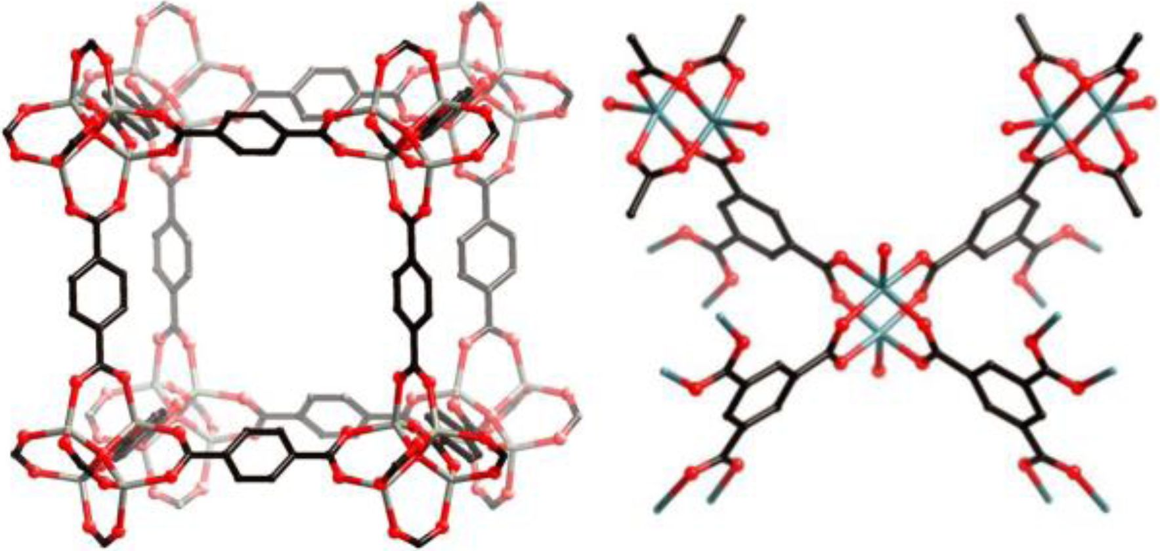
Rysunek 1 Archetypowe MOFy: MOF-5 zbudowany z cynku oraz anionów kwasu tereftalowego, w którym każdy z węzłów
[ZmO] jest mostkowany przez sześć tereftalanów (lewa część)2; HKUST-1 oparty na klastrach miedzi (II) typu „paddle-wheel”
mostkowanych za pomocą anionu kwasu 1,2,3-benzenotrikarboksylowego (prawa część)3. Rysunek został użyty za zgodą
redakcji The Scientific Journal of IUP AC1.
Sieci MOF zostały pogrupowane ze względu na właściwości lub budowę. Jednym z archetypowych,
ale dalej używanych przez badaczy, podziałów sieci metalo-organicznych, jest oparty na zachowaniu
się materiału pod wpływem ewakuacji cząsteczek gości4 (Rysunek 2).
I 9
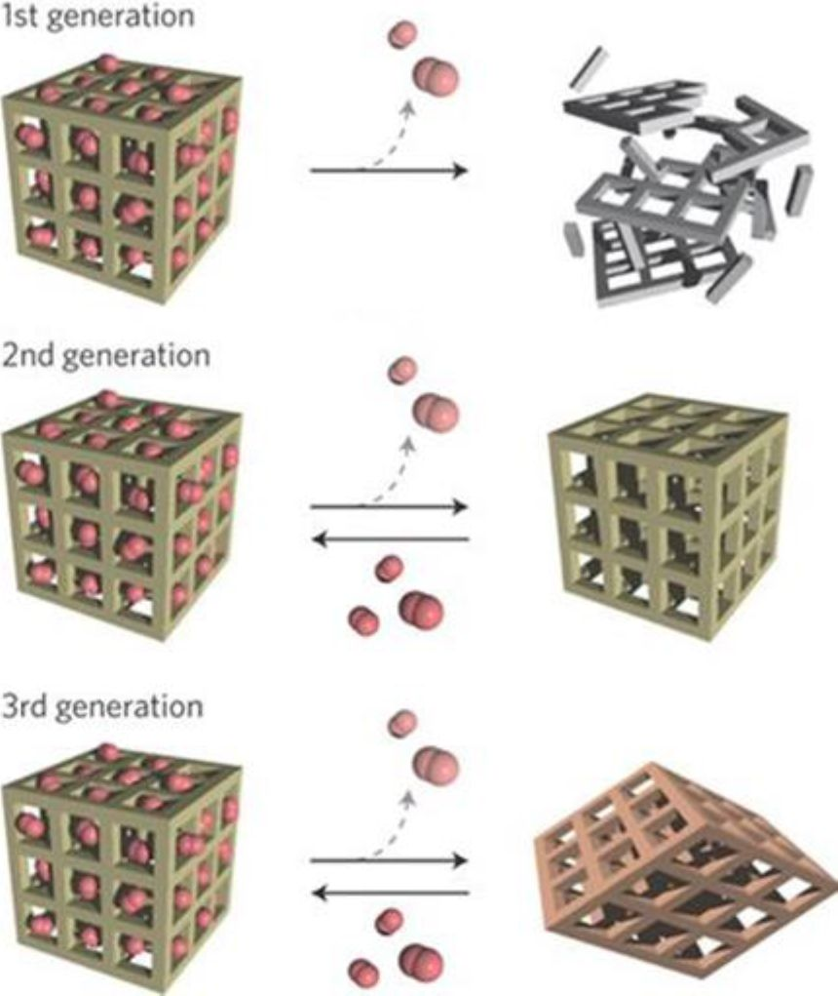
Rysunek 2 Podział sieci MOF ze względu na zachowanie struktury krystalicznej pod wpływem aktywacji materiału. Rysunek
został użyty za zgodą redakcji Springer Nature4.
Sieci metalo-organiczne, które podczas usunięcia cząsteczek gości z porów tracą uporządkowanie
dalekozasięgowe a tym samym krystaliczność oraz porowatość są zaliczane do I-generacji materiałów
MOF. Gdy ewakuacja molekuł z porów nie powoduje zmian struktury krystalicznej materiału (długości
wiązań, kątów pomiędzy nimi, czy tworzenia i zrywania wiązań chemicznych) takie sieci nazywane są
MOFami II generacji. Do trzeciej generacji zalicza się tzw. „miękkie porowate kryształy” czyli sieci
metalo-organiczne, które pod wpływem bodźca zewnętrznego zmieniają swoją strukturę krystaliczną.
Intensywnie rozwijaną podgrupą sieci metalo-organicznych są materiały trzeciej generacji, czyli
wykazujące dynamiczne zachowanie pod wpływem bodźca, np. wymiany lub usunięcia cząsteczek
gości5 (Rysunek 3). Dynamiczne MOFy łączą w sobie krystaliczną strukturę wynikającą z natury
wiązań koordynacyjnych z elastycznym zachowaniem prowadzącym do strukturalnych transformacji.
Materiały tego typu zmieniają swoją strukturę w odpowiedzi na fizyczny lub chemiczny bodziec6-8.
Odpowiedź materiału może być "dostrajana" poprzez odpowiednie projektowanie, cechy tego typu są
unikatowe i nie występują w innych materiałach porowatych.
| 10
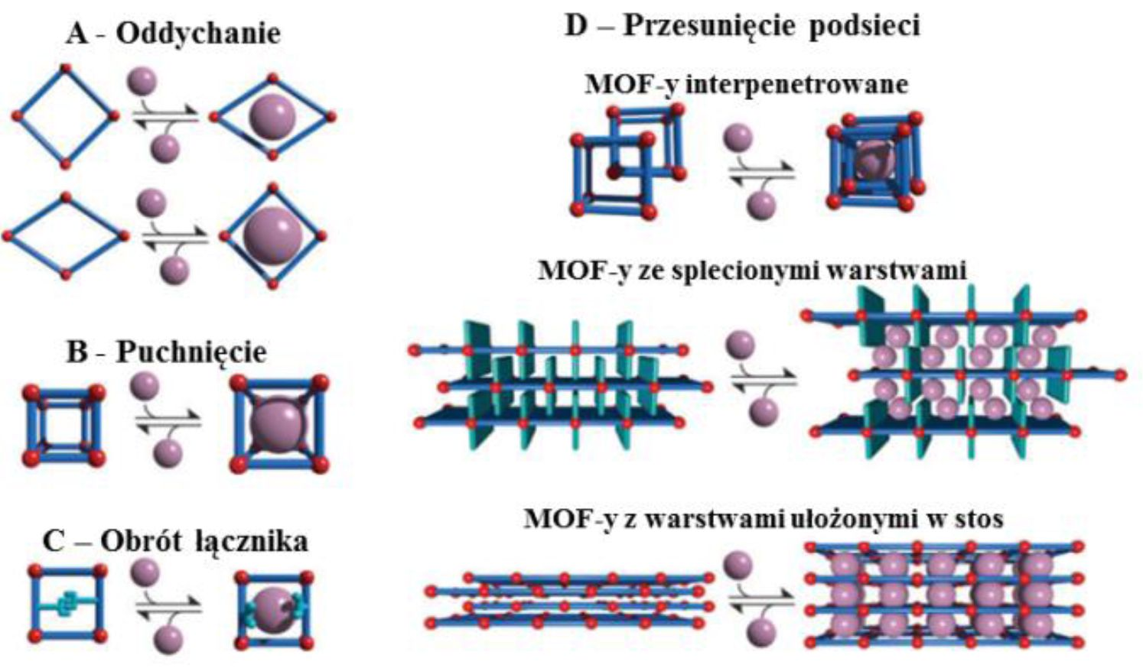
Rysunek 3 Klasyfikacja MOF-ów ze względu na rodzaj dynamicznego zachowania po zmianie lub usunięciu cząsteczek gości.
Rysunek został zaadaptowany za zgodą redakcji Royal Society of Chemistry5.
Dynamikę strukturalną w porowatych polimerach koordynacyjnych można zaobserwować podczas
procesu adsorpcji/desorpcji cząsteczek gości, ogrzewania, naświetlania czy użycia siły mechanicznej.
Bardzo ciekawym przypadkiem przejścia fazowego jest oddychanie sieci czy ich puchnięcie pod
wpływem adsorbenta9,10. Przykładowo sieć [Cu(bpy)2(BF4)2] ELM-11 (ELM = elastic layer material;
gdzie bpy = 4,4’-bipirydyl), początkowo nie adsorbuje CO2, jednakże po przekroczeniu pewnego
ciśnienia dochodzi do „otwarcia”, rozsunięcie dwuwymiarowych warstw i adsorpcji CO2. Warto
zwrócić uwagę, że praca laboratoryjna z dynamicznymi układami jest wymagająca, a ich właściwości
zależą od wcześniejszego traktowania próbki. Na przykład dla ELM-11 ciśnienie CO2, które inicjuje
ekspansj ę warstw, jest zależne od tego w j akim alkoholu preparat przed aktywacj ą był kondycj onowany
(Rysunek 4)11.
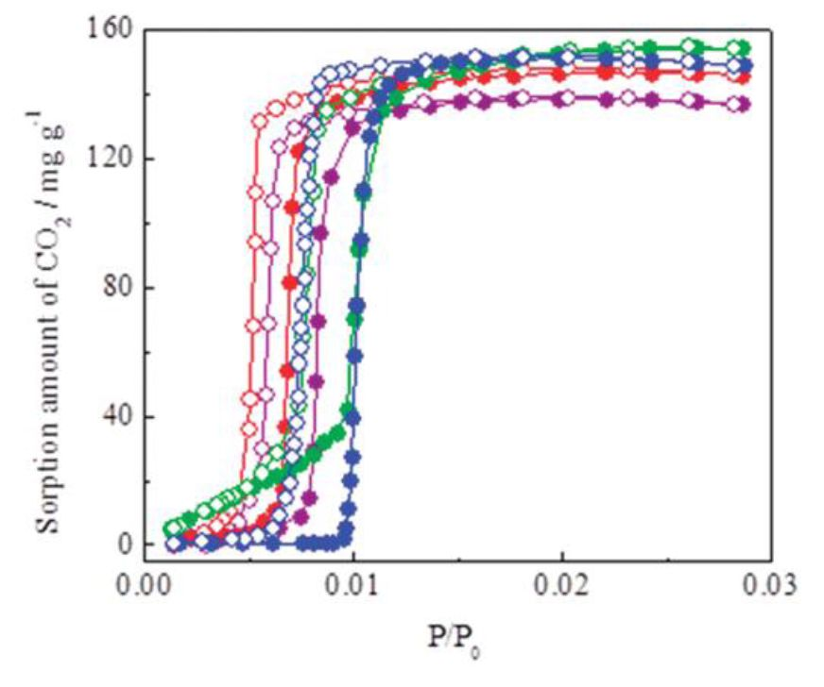
Rysunek 4 Izoterma adsorpcji CO2 w temperaturze 273 K na materiale ELM-11 (niebieski), oraz materiale ELM-11 wcześniej
traktowanym metanolem, etanolem oraz propanolem (kolejno fioletowy, czerwony i zielony). Próbki były przed aktywacją
namaczane w 298 K. Adsorpcja - zamknięte symbole; desorpcja - otwarte symbole. Rysunek został użyty za zgodą redakcji
American Chemical Society11.
Bardzo ciekawym i niedawno odkrytym przykładem dynamicznego zachowania jest ujemna
adsorpcja gazu zaobserwowana dla sieci DUT-49 czyli Cu2(BBCDC) [BBCDC = 9,9'-([1,1'-bifenyl]-4,4'-
diyl)bis(9#-karbazolo-3,6-dikarboksylan)], materiału posiadającego jedną z najwyższych
grawimetrycznych pojemności sorpcyjnych względem metanu wśród znanych sorbentów (308 mg/g,
w 298 K)12. Podczas wysokociśnieniowej adsorpcji metanu w 111 K materiał w pierwszym etapie
| 11
zachowuje się jak sztywna sieć, następnie po przekroczeniu ciśnienia ~ 9 kPa w wyniku interakcji
z adsorbatem dochodzi do zmiany strukturalnej, kontrakcji sieci metalo-organicznej i „wyciśnięcia”
z porów cząsteczek gazu13. W wyniku przejścia fazowego podczas zwiększania ciśnienia dochodzi do
nieintuicyjnego spadku ilości zaadsorbowanego gazu, co jest demonstrowane przez nagły spadek
na krzywej adsorpcji (Rysunek 5).
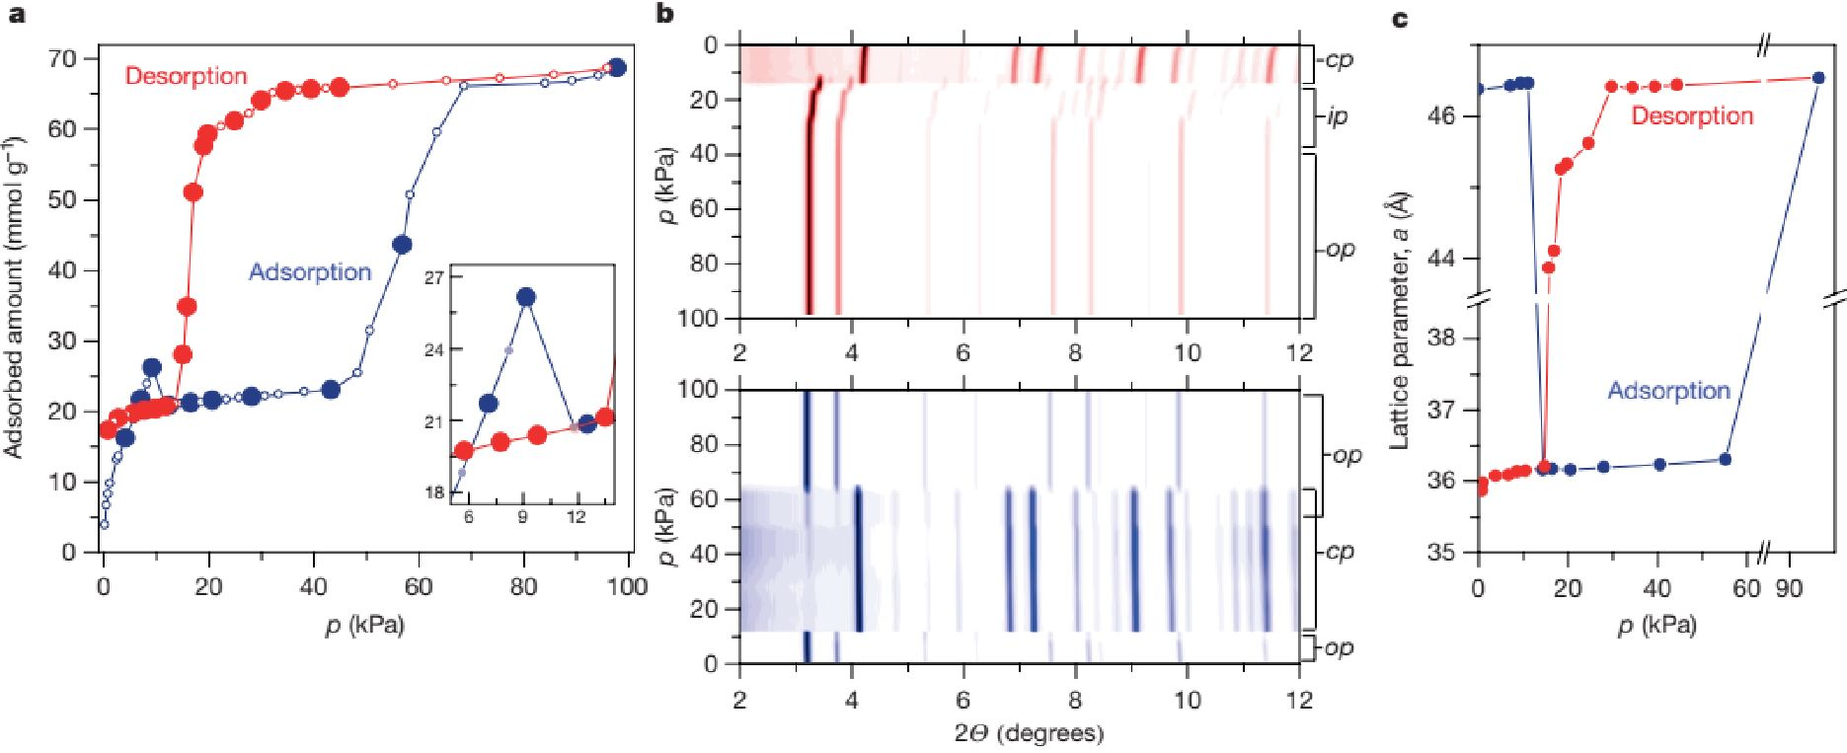
Rysunek 5 Pomiary in situ PXRD podczas adsorpcji metanu w 111 K. a) Izoterma adsorpcji (niebieski) i desorpcji (czerwony).
Pełnymi punktami zaznaczono ciśnienia, przy których wykonano pomiar dyfrakcji rentgenowskiej na materiale proszkowym.
b) Korespondujący wykres zmian w rejestrowanych dyfraktogramach podczas procesu adsorpcji (niebieski) i desorpcji
(czerwony). c) Zmiany długości krawędzi a komórki elementarnej podczas adsorpcji (niebieski) i desorpcji metanu (czerwony).
Rysunek został użyty za zgodą redakcji Springer Nature13.
Szerokie zainteresowanie środowiska akademickiego i przemysłu materiałami typu MOF jest
spowodowane praktycznie nieskończonymi możliwościami syntetycznymi pozwalającymi na
otrzymanie materiału o ściśle zadanej wielkości i otoczeniu chemicznym wolnych przestrzeni14 , dzięki
czemu można dostosowywać materiał do aplikacji15. MOFy mogą przyczynić się do rozwiązania
globalnych problemów ludzkości takich jak: wyłapywanie wody na terenach pustynnych16,
oczyszczanie wody17, budowa wydajnych pomp ciepła18, wyłapywanie gazów19, nowoczesna i wydajna
kataliza20-22, czy rozwój elektroniki molekularnej23. W szczególności poszukiwane są materiały
wykazujące wielofunkcyjność24, którą można przykładowo wprowadzić za pomocą wbudowania w sieć
łączników tego samego typu posiadających różne grupy funkcyjne lub/i łączników różnego rodzaju
(Rysunek 6).
I 12
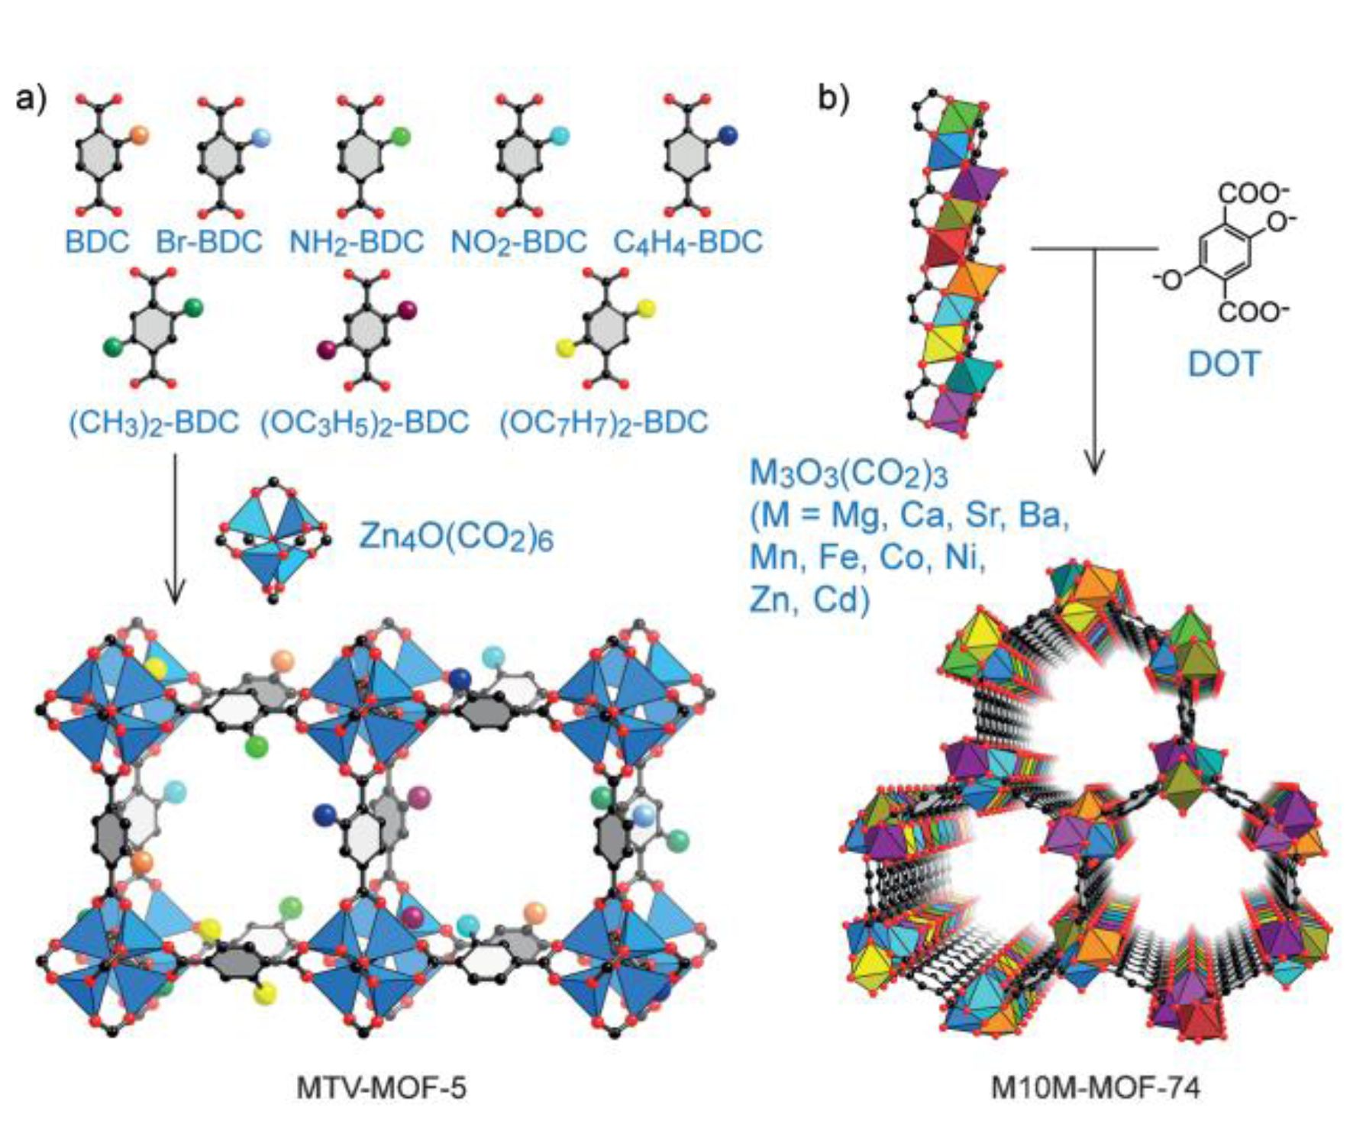
Rysunek 6 Przykład MOFa posiadającego różne łączniki organiczne a) i różne metale b). Obie sieci metalo-organiczne
zachowują strukturę krystaliczną odpowiednio sieci MOF-5 (a) i MOF-74 (b), jednakże typ funkcjonalności jest różny.
Rysunek został użyty za zgodą redakcji John Wiley and Sons24.
Innym sposobem wprowadzenia multifunkcjonalności jest jednoczesne wbudowanie kilku metali do
sieci MOF na drodze preparatyki lub poprzez użycie post-syntetycznej metalacji.
1.2 Acylohydrazony
Acylohydrazony są otrzymywane w reakcji kondensacji związków karbonylowych z hydrazydami.
Posiadają one "kieszeń" acylohydrazonową, przez co wykazują właściwości chelatujące oraz mogą
ulegać przemianie tautomerycznej z formy ketonowej w enolową i deprotonacji (Schemat 1).
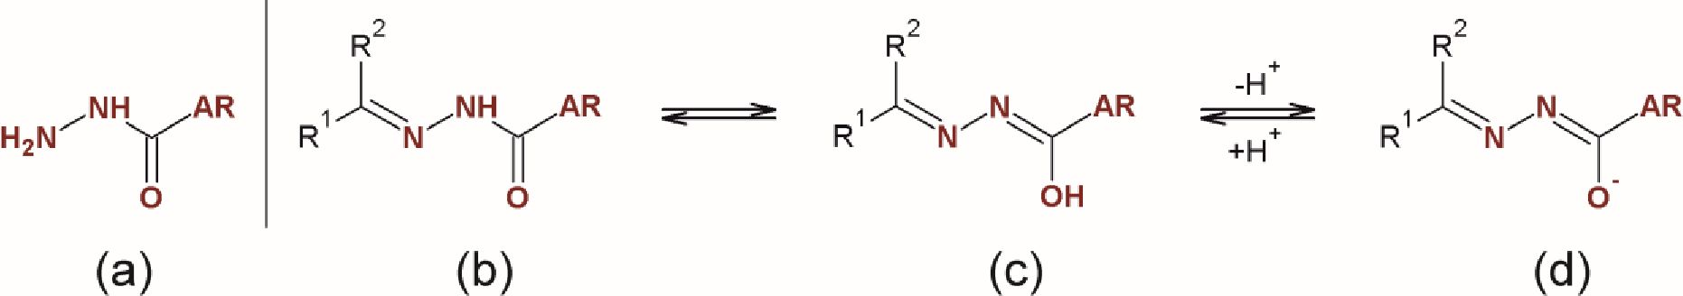
Schemat 1 Hydrazyd z grupą aromatyczną a) acylohydrazon w formie "keto" b); acylohydrazon w formie enolanowej c);
zdeprotowany acylohydrazon d). AR - grupa arylowa (zawierająca heteroatomy, grupy funkcyjne). R1, R2 -niezależne alkilowe
lub arylowe grupy; lub cykloalkilowe albo/i arylowe gupy. Schemat został użyty za zgodą redakcji John Wiley and Sons25.
Kompleksy chelatowe oparte na acylohydrazonach, które posiadają dodatkowe wolne miejsca
koordynacyjne, mogą być potencjalnymi metalo-ligandami, przydatnymi w dalszej preparatyce do
konstruowania sieci metalo-organicznych o mieszanych metalach26. Podczas pracy laboratoryjnej
otrzymano i scharakteryzowano połączenia posiadające cechy metalo-liganda, ale niestety preparatyka
porowatej sieci metalo-organicznej opartej o te bloki budulcowe nie powiodła się27,28.
I 13
Schemat 2 Ilustracja działania foto-przełączników w odpowiedzi na bodziec zewnętrzny Schemat został użyty za zgodą
redakcji American Chemical Society 29.
Acylohydrazony mogą tworzyć z kationami metali kompleksy przy udziale wiązania
z ugrupowaniem C(O)N(H)N. W literaturze znanych jest wiele dyskretnych lub jednowymiarowych
połączeń opartych na hydrazonach. Zostały one obszernie opisane w artykułach związanych
z (i) hydrazonowymi przełącznikami30, (ii) bimetalicznymi kompleksami31 czy (iii) chelatowymi
związkami żelaza w terapii przeciwnowotworowej32. Należy jednak zauważyć, że liczba połączeń
posiadających wyższą wymiarowość (2D i 3D) jest niewielka33-39. Niedawno hydrazony z powodzeniem
zostały użyte do konstrukcji dwuwymiarowych sieci organicznych (COFs)40,41. Natomiast w niniejszej
pracy po raz pierwszy syntezowano grupę porowatych polimerów koordynacyjnych o mieszanych
ligandach na bazie aroilohydrazonów oraz kwasów dikarboksylowych25.
1.3 Stabilność sieci MOF
Do tej pory otrzymano wiele materiałów typu MOF, ale tylko te, które cechuje wysoka odporność
chemiczna oraz stabilność hydrotermiczna mogą spowodować przełom w nowoczesnej
gospodarce i z powodzeniem zostać użyte w katalizie, medycynie, wyłapywaniu i magazynowaniu
gazów oraz elektronice. Dlatego należy poznać zależność pomiędzy budową wewnętrzną,
właściwościami fizykochemicznymi oraz stabilnością materiału w różnych warunkach10,42-44.
Przykładowo archetypowe MOFy (np. MOF-5 i izostrukturalna seria, HKUST-1, DUT-4), które
wywarły duży wpływ na środowisko naukowe oraz rozwój chemii MOF, są nietrwałe w obecności
wody45-47. Dla wielu MOF-ów najsłabszym punktem podczas kontaktu z wodą jest natura wiązania
koordynacyjnego metal-ligand i degradacja tych sieci w warunkach hydrotermalnych jest zazwyczaj
związana z substytucją liganda przez cząsteczkę wody (Rysunek 7). Taki mechanizm degradacji sieci
metalo-organicznej jest bardzo często obserwowany dla karboksylano-cynkowych materiałów MOF46.
Ważną i istotną gałęzią nauki związanej z acylohydrazonami jest chemia foto- i termo-
przełączników, które ulegają zmianie pod wpływem interakcji ze światłem lub pod wpływem zmiany
temperatury (Schemat 2)29. Podczas absorpcji promieniowania dochodzi do izomeryzacji
geometrycznej i zmiany izomeru E na izomer Z lub na odwrót.
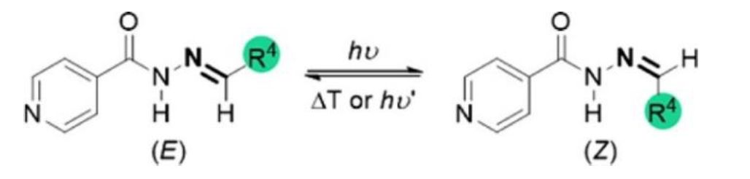
I 14
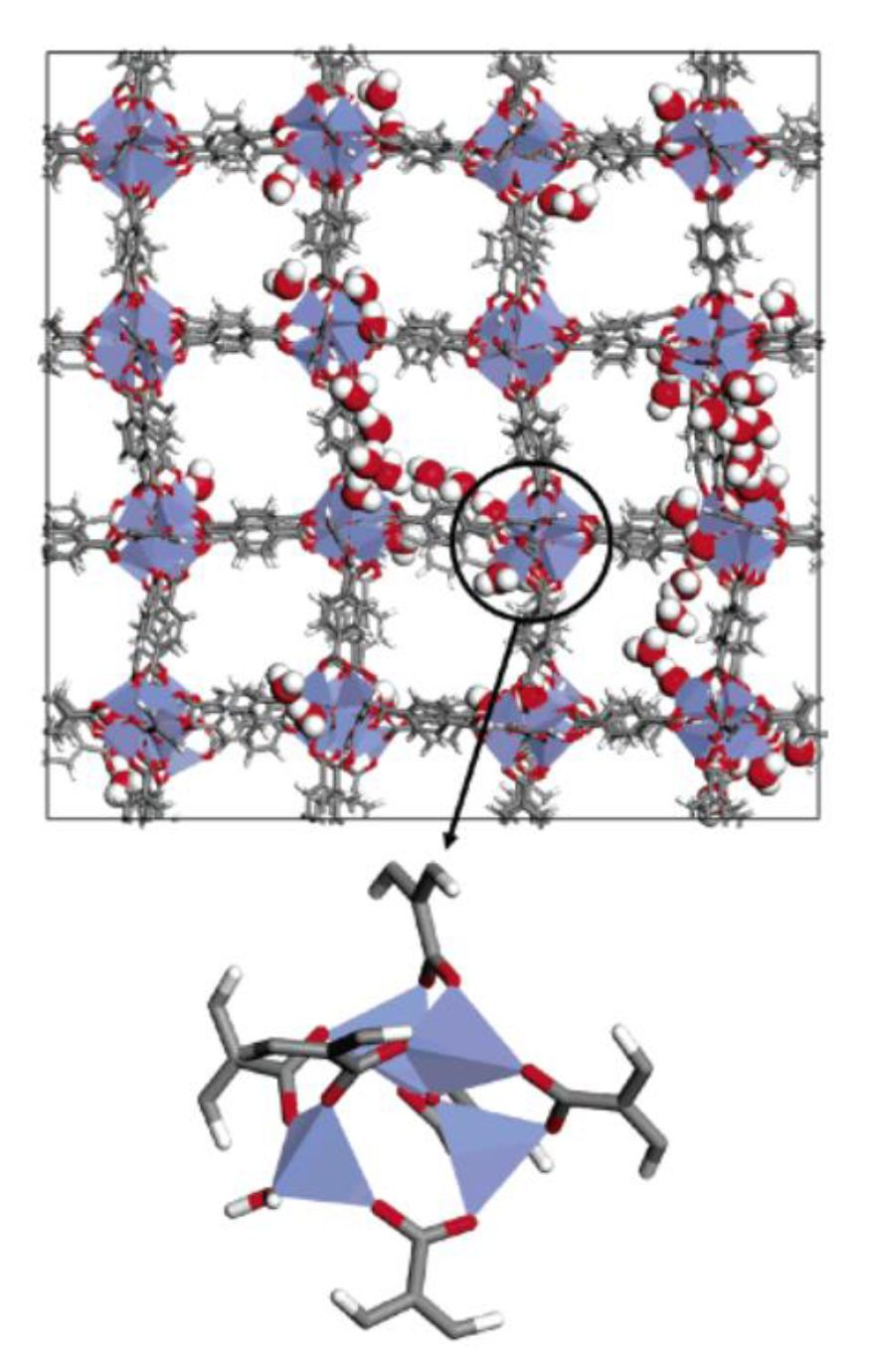
Rysunek 7 Zmiana strukturalna sieci MOF-5 w obecności 2,3 % wagowego wody (góra) oraz zastępowanie atomu tlenu
łączącego cztery atomy Zn przez cząsteczkę wody (dół). Zn-fioletowy, O-czerwony, C- szary, H-biały; tetraedryczną geometrię
atomów Zn w klastrach ZmO obrazują niebieskie wielościany. Rysunek został użyty za zgodą redakcji American Chemical
Society46.
Dla przemysłowego zastosowania MOF-ów w technologiach związanych z obecnością wody,
stabilność hydrotermiczna jest kluczowym czynnikiem. Przykładowo komercyjnie dostępne MOFy
Basolite-300C (HKUST-1) i Basolite F300 (FeBTC) podczas wielokrotnej adsorpcji i desorpcji wody
tracą porowatość. Po 20 cyklach maksymalna pojemność dla par wody spada do 53% (HKUST-1)
i 74% (Fe-BTC) wartości pierwotnej48.
Istotnym również zagadnieniem jest wytrzymałość III generacji sieci MOF na powtarzającą się
adsorpcję i desorpcję gazów istotnych dla gospodarki. Wiele materiałów, które posiadają interesujące
dynamiczne zachowanie nie zachowuje swoich właściwości pod wpływem wielokrotnej adsorpcji i
desorpcji gazu.
Przykładowo Bon i współautorzy wykonali po sto cykli adsorpcji/desorpcji butanu i azotu49,
kolejno w temperaturze pokojowej i 77 K na materiałach DUT-8(Ni), ELM-11, MIL-53(Al), SNU-9.
W przypadku DUT-8(Ni) zaobserwowano spadek pojemności sorpcyjnej (blisko o 80%) oraz zanik
dynamicznego zachowania względem bodźca. Wielokrotna adsorpcja i desorpcja dla materiału SNU-9
spowodowała zmianę kształtu izotermy adsorpcji oraz zmniejszenie pojemności sorpcyjnej. Natomiast
MOFy MIL-53(Al) i ELM-11 w wyniku cyklicznej adsorpcji i desorpcji butanu w temperaturze
pokojowej nie zmieniły maksymalnej pojemności sorpcyjnej oraz zachowały swój dynamiczny
charakter manifestujący się skokowym przebiegiem izotermy adsorpcji (Rysunek 8).
I 15
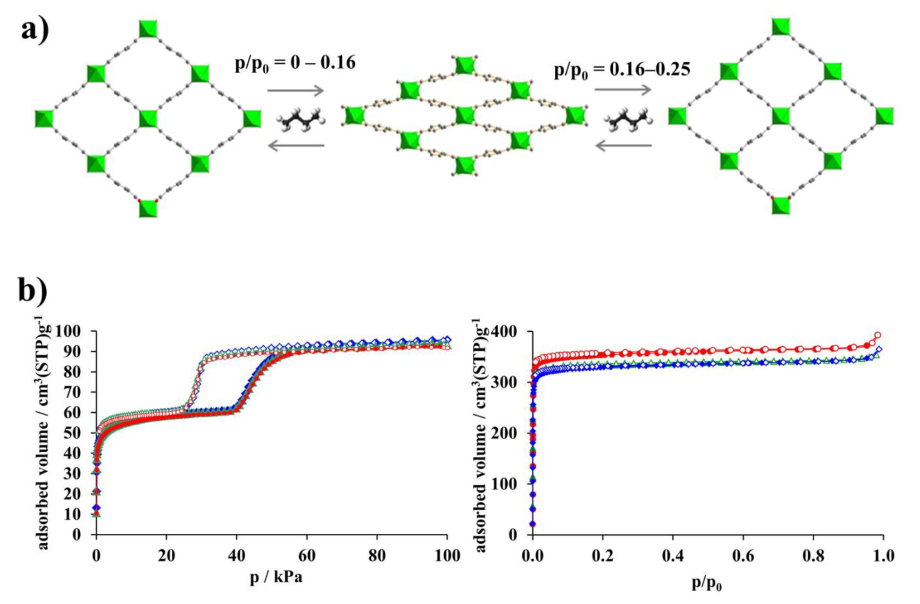
Rysunek 8 a) Zmiany strukturalne pomiędzy strukturą o dużych porach i małych porach dla materiału MIL-53(Al) pod
wpływem adsorpcji n-butanu. b) Izoterma adsorpcji n-butanu w 298 K (lewa część) i azotu w 77 K (prawa część) uzyskana dla
materiału MIL-53 (czerwone koła), po 10 cyklach adsorpcji/desorpcji (zielone trójkąty) i po 100 cyklach adsorpcji/desorpcji
(niebieskie kwadraty). Rysunek został użyty za zgodą redakcji American Chemical Society49.
Dodatkowy przegląd literaturowy, który może być pomocny podczas analizy przewodnika po
publikacjach został sporządzony do każdej z publikacji i można go znaleźć w sekcji „Introduction”
w dołączonych artykułach naukowych.
I 16
2. Cel pracy
Celem pracy było otrzymanie nowej rodziny sieci metalo-organicznych o mieszanych
łącznikach na bazie acylohydrazonów, kwasów dikarboksylowych oraz cynku(II) i kadmu(II).
Wybór acylohydrazonów na bloki budulcowe był związany z posiadaniem przez nie grupy -
CONHN-, która może tworzyć wewnątrz porów specyficzne oddziaływania z cząsteczkami
gości.
Istotnym jest poznanie korelacji pomiędzy strukturą wewnętrzną, stabilnością
a właściwościami materiału, co bezpośrednio może przyczynić się do projektowania sieci
o zadanych cechach dla potrzeb nowoczesnej gospodarki. Większość materiałów MOF nie jest
stabilna względem destruktorów takich jak woda, powtarzające się cykle desorpcji i adsorpcji,
czy wysoka temperatura. Dlatego jednym z szczegółowych celów pracy było zbadanie wpływu
podstawników oraz ugrupowania acylohydrazonowego, będącego zarazem donorem i
akceptorem wiązań wodorowych, na stabilność sieci MOF.
Synteza sieci metalo-organicznych zazwyczaj konsumuje duże ilości drogich, organicznych
rozpuszczalników i energii. Biorąc to pod uwagę celem było także opracowanie i zrozumienie
alternatywnych ścieżek syntezy acylohydrazonowo-karboksylanowych sieci metalo-
organicznych z użyciem mechanosyntezy, wpisującej się w kanon zielonej chemii.
| 17
3. Metodyka badań
Rozwiązanie struktur krystalicznych było prowadzone w oparciu o rentgenostrukturalne badania na
materiałach monokrystalicznych (SC-XRD) przy użyciu dyfraktometru monokrystalicznego Oxford
Diffraction SuperNova Dual (dr Maciej Hodorowicz). Natomiast do wizualizacji struktur były używane
programy Mercury, Diamond oraz Topos (doktorant). Analiza wymiarowości, rozmiaru oraz
powierzchni właściwej porów była przeprowadzana w oparciu o pomiary sorpcyjne w Dreźnie (N2, CO2,
H2, H2O) na aparatach Autosorb IQ, BELSORP-max, Hydrosorb (pomiary przeprowadzał doktorant lub
dr Irena Senkovska) oraz konfrontowana z wynikami obliczeń programów Zeo++ i Poreblazer
(doktorant) lub uzyskanych przy użyciu metod GCMC (Grand Canonical Monte Carlo; mgr Andrzej
Sławek). Monitorowanie in situ procesu adsorpcji CO2 za pomocą spektroskopii IR było wykonane na
aparacie Bruker Tensor 27.
Do pomiarów dyfrakcji rentgenowskiej na materiałach polikrystalicznych używano dyfraktometr
PXRD (Rigaku Miniflex 600) z przystawką temperaturową Anton-Paar BTS500 pozwalającą na
ogrzewanie próbki do 500 oC. Do pomiarów widm w podczerwieni wykorzystywano spektrometry IR
Nicolet iS7 lub iS5 z przystawką do ciał stałych (ATR) iD7 lub iD5. Powyższe pomiary (zarówno PXRD
jak i IR) przeprowadzał głównie doktorant, przy czym w niektórych przypadkach licencjanci lub
magistrantka opiekuna naukowego. Synteza mechanochemiczna w pierwszym etapie powstawania
doktoratu była przeprowadzana w moździerzu (doktorant, licencjant Damian Jędrzejowski), a następnie
w młynie kulowym Retsch MM 200 (doktorant i licencjanci lub magistrantka opiekuna naukowego).
Do pomiarów widm w zakresie UV-Vis używano spektrometru Shimadzu UV-3600 z przystawką do
ciał stałych (pomiary przeprowadzał doktorant). Pomiary termograwimetryczne (aparat Mettler Toledo
TGA/SDTA 851e), analiza elementarna pierwiastków (N, C, H, S; analizator Vario MICRO Cube) oraz
spektroskopia magnetycznego rezonansu jądrowego ('H NMR; aparat Bruker Avance III 600,
temperatura 300 K) były wykonywane w pracowniach wydziałowych.
Dodatkowe szczegóły eksperymentalne można znaleźć w sekcjach: „Experimental Section" lub
"Materials and Methods” w każdej z dołączonych publikacji. Wszystkie syntezy opracował doktorant
oraz wykonał większość z nich, przy czym w niektórych przypadkach przeprowadzali je licencjanci
(Damian Jędrzejowski, Monika Szufla) lub magistrantka (Magdalena Lupa) promotora, ściśle
współpracując z doktorantem.
| 18
4. Przewodnik po publikacjach
Dla czytelności zrealizowane zadania badawcze w obrębie pracy doktorskiej zostały usystematyzowane
w formie listy zgodnie z numeracją przyjętą dla publikacji. Dodatkowo na Rysunku 9 zestawiono wzory
strukturalne organicznych prekursorów użytych do konstrukcji sieci MOF.
I. Synteza, określenie struktury i właściwości pierwszych acylohydrazonowo-karboksylanowych
sieci MOF opartych na jonach cynku, izonikotynoilo-hydrazonie aldehydu 4-pirydynowego
(pcih) i kwasie tereftalowym (H2bdc) lub kwasie 4,4'-bisfenylodikarboksylowym (H2bpdc).
II. Optymalizacja syntezy mechanochemicznej izoftalowo-hydrazonowgo Zn-MOFu wykazującego
dynamiczną i selektywną adsorpcję CO2.
III. Badanie wpływu podstawnika na ułożenie warstw, stabilność oraz właściwości sorpcyjne serii
Zn-MOFów zawierających podstawione izoftalany (Xiso2-).
IV. Teoretyczny oraz eksperymentalny wgląd w proces adsorpcji i hydrotermiczną stabilność
wodoodpornego Cd-MOFu opartego na kwasie 4,4'-sulfonobenzenodikarboksylowym (H2sdb).
V. Kontrola budowy węzłów sieci izoftalanowo-hydrazonowych Cd-MOFów za pomocą
podstawnika oraz warunków syntezy.
VI. Wykorzystanie liniowego krótszego oraz dłuższego łącznika acylohydrazonwego do otrzymania
kadmowych sieci metalo-organicznych.
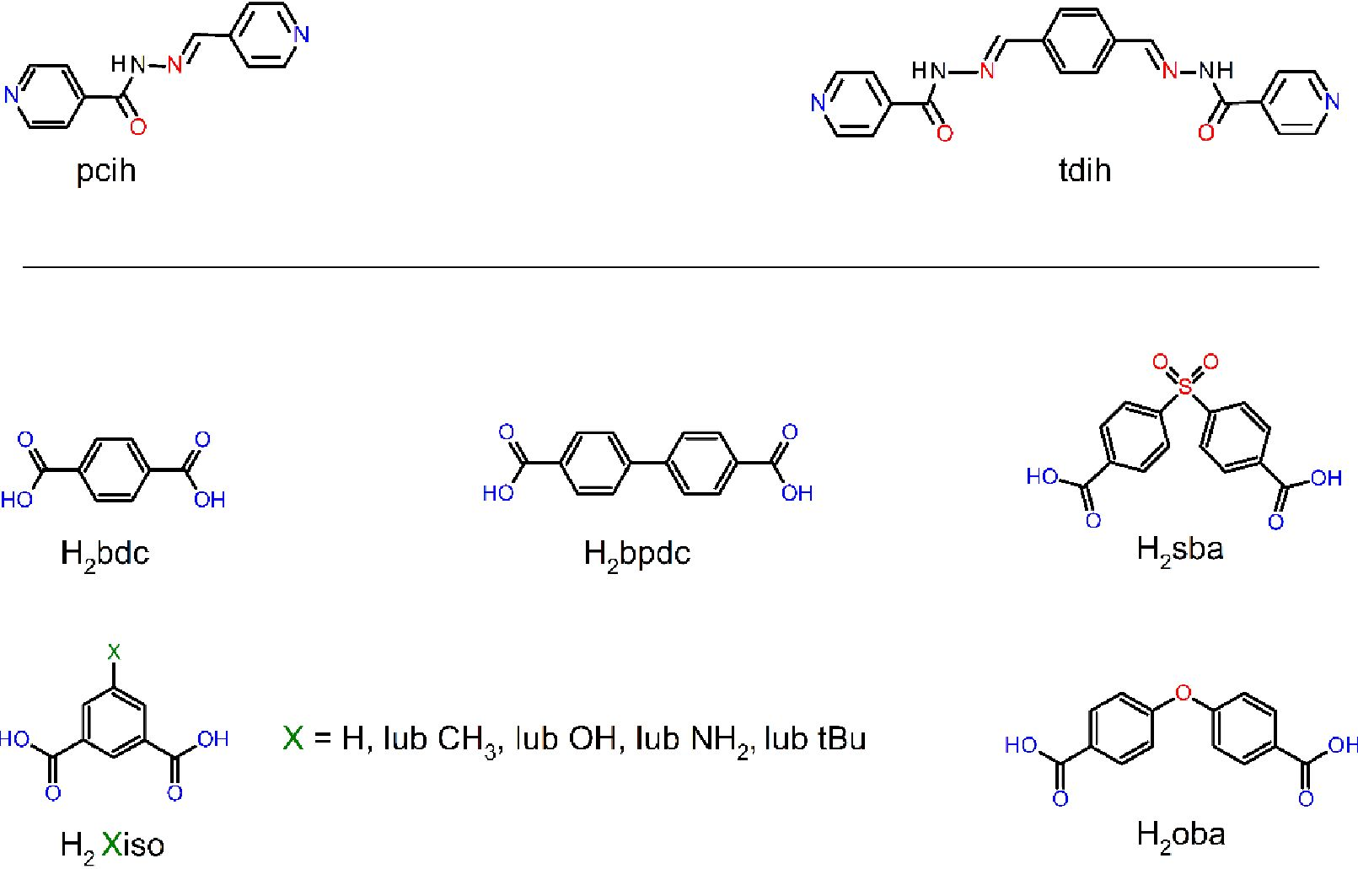
Rysunek 9 Wzory strukturalne organicznych prekursorów użytych w preparatyce sieci MOF.
| 19
Ad. I Synteza, określenie struktury i właściwości pierwszych acylohydrazonowo-
karboksylanowych sieci MOF opartych na jonach cynku, izonikotynoilo-hydrazonie aldehydu 4-
pirydynowego (pcih) i kwasie tereftalowym (H2bdc) lub kwasie 4,4'-bisfenylodikarboksylowym
(H2bpdc).
Cynkowe sieci metalo-organiczne o ogólnym wzorze {[Zn2(dcx)2(pcih)2]goście}n (dcx = liniowy
dikarboksylowy anion; pcih = hydrazon) zostały syntezowane poprzez ogrzewanie azotanu cynku,
uprzednio otrzymanego izonikotynoilohydrazonu aldehydu 4-pirydynowego (pcih) oraz odpowiedniego
kwasu dikarboksylowego; dcx = bdc2-, anion 1,4-benzenodikarboksylowy; lub bpdc2-, anion 4,4'-
bisfenylodikarboksylowy (Schemat 3).
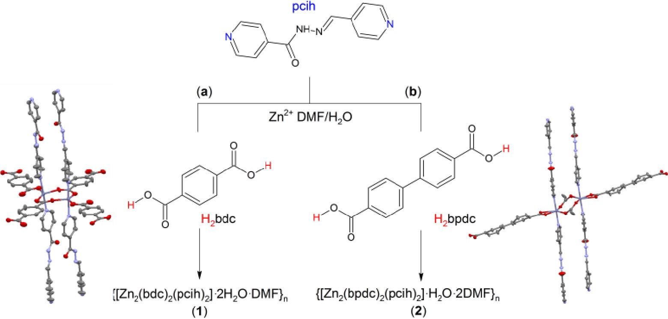
Schemat 3 Ścieżka syntezy mikroporowatych sieci {[Zn2(dcx)2(pcih)2]goście}n opartych na kwasie
a) 1,4-benzenodikarboksylowym i b) 4,4'-bisfenylodikarboksylowym. Dodatkowo przedstawiono fragmenty strukturalne
[Zn2(dcx)2(pcih)2].
Sieci 1-2 są trójwymiarowymi polimerami koordynacyjnymi typu podpórkowanych warstw.
Karboksylany koordynują ekwatorialnie do atomów cynku tworząc warstwy [Zn2(dcx)2]n, które są
połączone ze sobą przez aksjalny obojętny łącznik pcih, tworząc trójwymiarowy szkielet. W wyniku
interpenetracji, dwukrotnej dla MOFa 1 i trójkrotnej dla sieci 2 dochodzi do zmniejszenia się wolnych
przestrzeni (Rysunek 10).
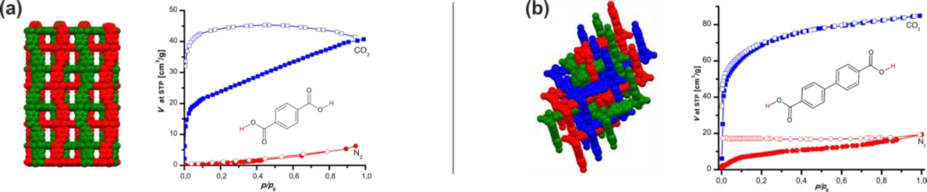
Rysunek 10 Struktura krystaliczna oraz izotermy adsorpcji (pełne symbole) i desorpcja (puste symbole) CO2 (195 K) i N2 (77
K) dla sieci: a) [Zn2(bdc)2(pcih)2]n (1) oraz b) [Zn2(bpdc)2(pcih)2]n (2).
Analiza termograwimetryczna, ex situ IR oraz PXRD pozwoliły na określenie warunków aktywacji
oraz zbadanie stabilności sieci metalo-organicznych 1-2. Materiały są termicznie stabilne do 330 oC (1)
i 340 oC (2), a wyniku termicznej aktywacji MOF 1 traci jedną cząsteczkę N,N'-dimetyloformamidu
DMF oraz dwie H2O (ubytek masy: znaleziony 11,8 %; obliczony 10,7 %), natomiast MOF 2 dwie
cząsteczki DMF i jedną H2O (ubytek masy: znaleziony 12,5 %; obliczony 13,3 %).
Analiza sorpcyjna sieci 1-2 wykazała, że materiały selektywnie adsorbują CO2 i są praktycznie
nieporowate względem N2 (Rysunek 10). W oparciu o izotermy adsorpcji/desorpcji dla CO2
I 20
wyznaczono powierzchnie właściwe równe 203 m2-g-1 (1) i 293 m2-g-1 (2), natomiast geometryczna
powierzchnia właściwa BET obliczona za pomocą programu Poreblazer wyniosła 408 m2-g-1 dla 1 i 383
m2-g-1 dla 2.
Obliczenia wykonane za pomocą programu50 Zeo++ wskazują, że "okno" porów dla
materiału 1 wynosi 3,14 Â. Większa cząsteczka N2 (średnica kinetyczna 3,64 Â) nie ulega adsorpcji z
powodu ograniczeń geometrycznych. Natomiast w wyniku drgań sieci oraz oddziaływania z grupami
acylohydrazonowymi dochodzi do adsorpcji CO2 (średnica kinetyczna 3,30 Â), która jest limitowana
przez dyfuzję, co jest demonstrowane przez nachylenie krzywej adsorpcji wynikającej z utrudnionego
dostępu do wolnych przestrzeni. W przypadku sieci 2 okno poru ma średnicę 3,52 Â, dlatego dla CO2
nie obserwuje się efektu limitującego i izoterma adsorpcji jest I typu (fizysorpcja).
Ad. II Optymalizacja syntezy mechanochemicznej izoftalowo-hydrazonowgo Zn-MOFu
wykazującego dynamiczną i selektywną adsorpcję CO2.
Zastępując liniowe dikarboksylany kwasem izoftalowym (H2iso) uzyskano dwuwymiarową sieć
metalo-organiczną {[Zn2(iso)2(pcih)2]-2DMF}n (3) zbudowaną z jednowymiarowych łańcuchów
cynkowo-karboksylanowych połączonych aksjalnie w polimer dwuwymiarowy (2D) przez ligand pcih
(Rysunek 11 a). Do syntezy wykorzystano klasyczną metodę w roztworze (96 h; 60 oC; wydajność
72,3%) oraz mechanosyntezę z dodatkiem niewielkiej ilości cieczy tzw. LAG (ang. liquid-assisted
grinding). Stałe reagenty były ucierane w agatowym moździerzu, synteza trwała 8-20 minut; otrzymano
czysty polimer koordynacyjny z wydajnością bliską 100%, co zostało potwierdzone przez analizę
elementarną, IR, oraz PXRD (Rysunek 11 b,c).
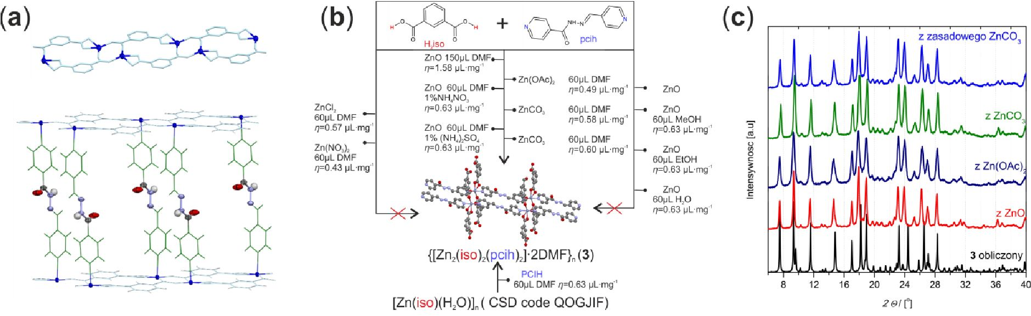
Rysunek 11 {[Zn2(iso)2(pcih)2]-2DMF}n (3): a) struktura krystaliczna; b) możliwe ścieżki syntezy mechanochemicznej oraz
c) dyfraktogramy proszkowe preparatów otrzymanych z różnych substratów cynkowych, porównane z dyfraktogramem
obliczonym za pomocą programu Mercury.
Zbadano czynniki wpływające na przebieg reakcji mechanochemicznej, między innymi wpływ soli
używanych w preparatyce, czy stosunek objętości rozpuszczalnika (^L) do sumy masy reagentów (mg),
tak zwany współczynnik n51. W przypadku ZnCO3, Zn(OH)2 i Zn(CH3COO)2 otrzymano ilościowo
krystaliczne produkty przy stosunku DMF do reagentów wynoszącym n = 0,49-0,63 ^L/mg, natomiast
dla ZnO należało zwiększyć n do 1,58 ^L/mg (150 ^L DMF na 94,7 mg substratów) lub użyć ok. 1 %
wag. dodatku soli NH4NO3 lub (NH4)2SO4 w celu całkowitego przeragowania reagentów. Natomiast
synteza w wersji bez dodatku cieczy lub z użyciem MeOH, EtOH, H2O jak i/lub z ZnNO3 /ZnCh nie
prowadzi do powstania 3. Generalnie niższe energie sieciowe wyjściowych reagnetów stałych sprzyjają
tworzeniu się produktu. W prawdzie energie sieciowe ZnO (3971 kJ-mol"1), ZnCO3 (3273 kJ-mol"1) i
Zn(OH)2 (3158 kJ-mol-1) są wyższe niż energie sieciowe Zn(NO3)2 (2649 kJ-mol-1) i ZnCh (2748
kJ-mol-1), jednak rozważając entalpię reakcji jako główną siłę napędową rekacji należy też wziąźć pod
uwagę tworzenie się stabilnych produktów ubocznych. W przypadku stosowania soli lub tlenków o
zasadowym charakterze powstające produkty uboczne (CO2, H2O i CH3COOH) charakteryzują się
stosunkowo wysokimi ujemnymi standardowymi entalpiami tworzenia.
I 21
Oprócz odpowiedniego reagenta wyjściowego dodatek DMF który w produkcie końcowym zajmuje
pory jest konieczny do formowania sieci 3. MOF może być również otrzymywany na drodze
mechanosyntezy z przejściowego polimeru koordynacyjnego [Zn(iso)(H2O)]n (Rysunek 11 b).W
pierwszym kroku w wyniku ucierania ZnO i H2iso w obecności wody (60 ^L rozpuszczalnika i 49,5 mg
reagentów) otrzymano znany w literaturze dwuwymiarowy polimer koordynacyjny [Zn(iso)(H2O)]n
zidentyfikowany za pomocą PXRD. W kolejnym kroku produkt przejściowy został utarty z ligandem
pcih w obecności DMF, co prowadziło do uzyskania sieci MOF {[Zn2(iso)2(pcih)2p2DMF}n (3).
Reakcja w ciele stałym pomiędzy produktem przejściowym oraz ligandem pcih wymaga usunięcia
cząsteczki wody ze sfery koordynacyjnej cynku jak również zastąpienie warstw [Zn(iso)]n przez
jednowymiarowe podwójne łańcuchy [Zn2(iso)2]n i ich połączenie za pomocą N,N-donorowego liganda
acylohydrazonowego (pcih).
Aktywowany materiał 3 wykazuje dynamiczne właściwości sorpcyjne względem CO2, w pierwszej
kolejności przy ciśnieniu pp = 0,17 (odpowiadającym objętości porów Vp = 0,087 cm3-g_1) dochodzi
do wypełnienia porów 0D (pierwsze plateau na krzywej; Rysunek 12). Następnie ulegają rozrywaniu
wiązania wodorowe i dochodzi do separacji warstw. Prowadzi to do powstania dodatkowej przestrzeni
i dalszej adsorpcji CO2 (p/p0 = 0,99; Vp = 0,144 cm3-g_1). Obserwacje te są spójne z obliczeniami w
programach Zeo++ i Mercury. Teoretyczna objętość porów po usunięciu rozpuszczalnika wynosi 0,090
cm3-g_1, co odpowiada pierwszemu plateau.
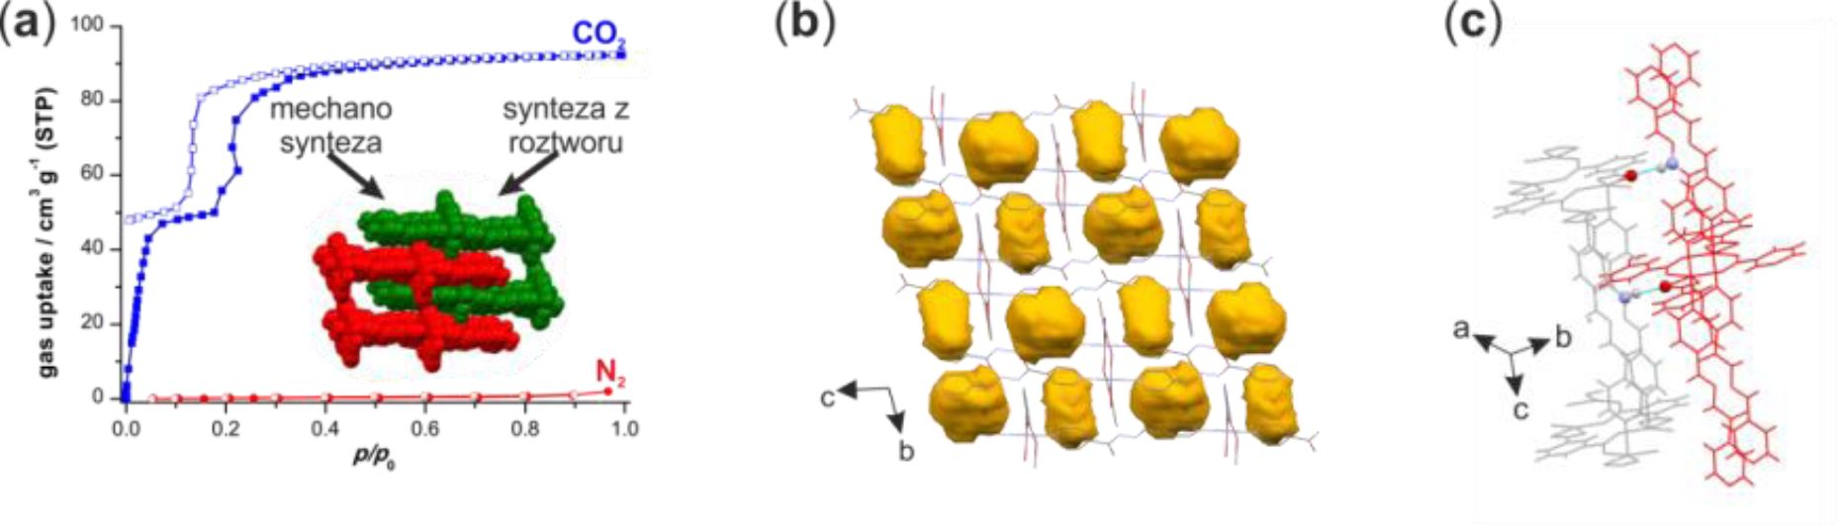
Rysunek 12 a) Izoterma adsorpcji N2 i CO2 dla {[Zn2(iso)2(pcih)2]-2DMF}n (3). b) Wizualizacja wolnych przestrzeni
w strukturze {[Zn2(iso)2(pcih)2]n (promień sondy 1.2 Â; program Mercury). c) Wiązania wodorowe łączące naprzemienne
warstwy.
Ad. III Badanie wpływu podstawnika na ułożenie warstw, stabilność oraz właściwości sorpcyjne
serii Zn-MOFów zawierających podstawione izoftalany (Xiso2-).
Otrzymano w roztworze i mechanochemicznie rodzinę sieci metalo-organicznych
{[Zn2(Xiso)2(pcih)2]-goście}n zawierających 5-podstawione izoftalany [Xiso2-, X = H (3,4), lub CH3 (5),
lub OH (6), lub NH2 (7)] oraz izonikotynoilo-hydrazon aldehydu 4-pirydynowego (pcih). Za pomocą
badań rentgenostrukturalnych określono ich wewnętrzną budowę, wykazując, że materiały 4-
7 posiadają warstwową strukturę analogiczną do materiału 3, natomiast za wzajemne ułożenie warstw
są odpowiedzialne supramolekularne oddziaływania: wiązania wodorowe lub oddziaływania CH—rc
pomiędzy przyległymi warstwami lub wiązania wodorowe między warstwami oraz cząsteczkami gości
w sieci 4 (Rysunek 13).
| 22
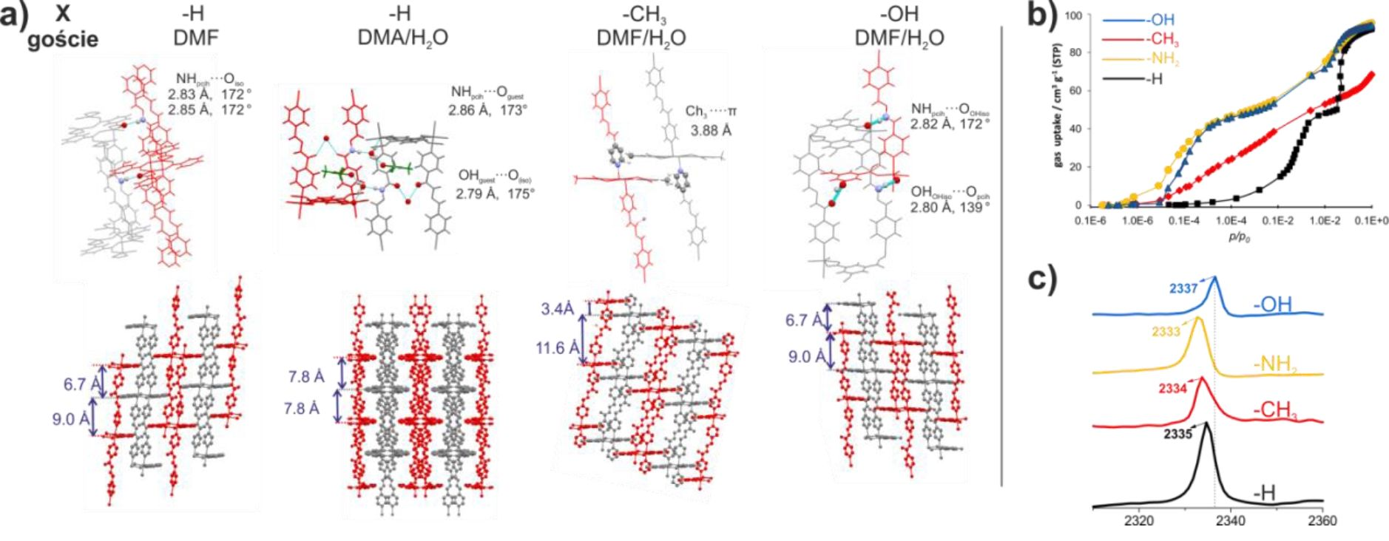
Rysunek 13 a) Supramolekularne oddziaływania pomiędzy przyległymi warstwami i/lub cząsteczkami gości (góra) oraz
wzajemne ułożenie warstw (dół) dla sieci 3-6 idąc od lewej. b) Izotermy adsorpcji CO2 (195 K) dla rodziny
{[Zn2(Xiso)2(pcih)2]}n (w skali logarytmicznej) wskazujące na różnice w zakresie niskich ciśnień. c) Wycinek widm IR
rejestrowanych in situ podczas adsorpcji CO2 (zakres 2310-2360 cm-1). DMA = N,N-dimetyloacetamid.
Oddziaływania te są również odpowiedzialne za kształt oraz objętość międzywarstwowych porów.
Wszystkie materiały z tej rodziny selektywnie adsorbują CO2 względem N2. Wykazano, że polarne
podstawniki (NH2 i OH) zwiększają chemiczne powinowactwo materiału do CO2 oraz stabilność
termiczną jak i hydrolityczną. Nie udało się wyznaczyć struktury dla materiału opartego na NH2iso2-,
natomiast analiza elementarna, IR, oraz PXRD potwierdzają jego izostrukturalność z siecią
{[Zn2(OHiso)2(pcih)2]}n.
Ad. IV Teoretyczny oraz eksperymentalny wgląd w proces adsorpcji oraz hydrotermiczną
stabilność wodoodpornego Cd-MOFu opartego na 4,4'-sulfonobenzenodikarboksylowym
kwasie (H2sdb).
Wykorzystując sfunkcjonalizowany kątowy kwas 4,4'-sulfonobenzenodikarboksylowy oraz ligand
pcih otrzymano mikroporowatą, pierwszą w rodzinie nieinterpenetrowaną trójwymiarową sieć o wzorze
{[Cd2(sdb)2(pcih)2]-2DMF-H2O}n (8). Materiał ten wykazuje wysoką stabilność termiczną do 300 oC,
wysoką odporność hydrotermalną (24h we wrzącej wodzie, 260 oC w parach H2O, lekko kwaśne
środowisko do pH = 3). Aktywowany materiał selektywnie adsorbuje CO2 (195 K) względem N2 (77 K),
jak również wykazuje odwracalną (35 cykle) adsorpcję H2O (298 K) potwierdzoną przez badania
w warunkach izotermicznych oraz izobarycznych.
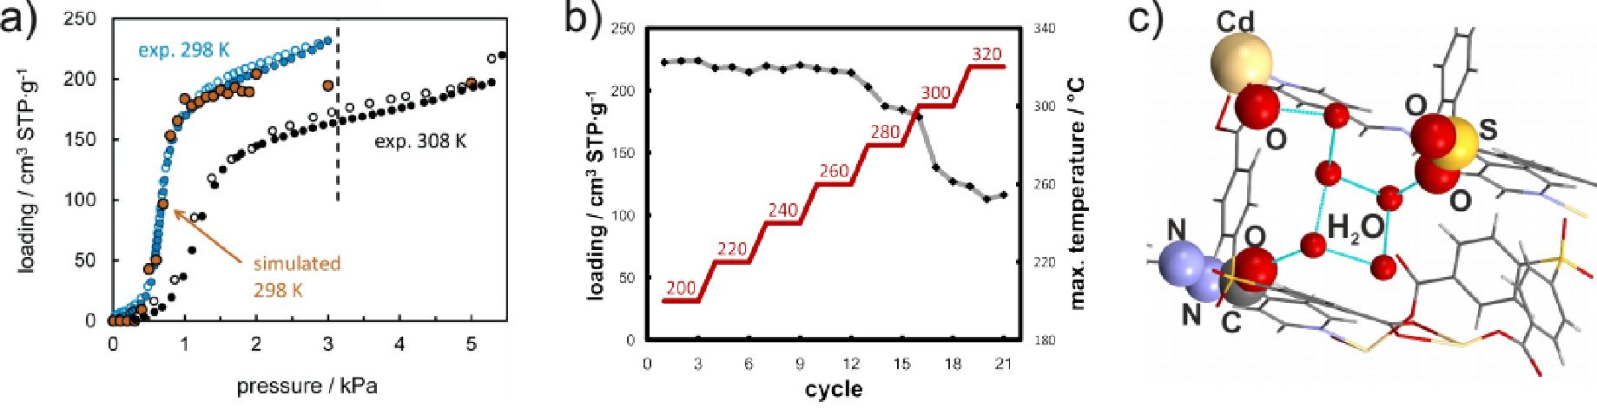
Rysunek 14 a) Izoterma adsorpcji (pełne symbole) i desorpcji (puste symbole) H2O w 298 K (niebieski) i 308 K (czarny) oraz
symulowana w 298 K (żółte symbole). b) Hydrotermiczna stabilność sorpcyjna podczas powtarzanych izobarycznych
pomiarów desorpcji/adsorpcji par wody: zależność pojemności sorpcyjnej (czarny) i temperatury (czerwony) od liczby cykli.
c) reprezentacja wiązań wodorowych między cząsteczkami wody oraz trzema akceptorami z sieci.
Eksperymentalne izosteryczne ciepło adsorpcji dla wody (48,9 kJ/mol) wskazuje na niespecyficzne
oddziaływania wody z siecią. Powolna wymiana w komorze klimatycznej cząsteczek gości na wodę
umożliwiła przejście kryształ-kryształ dzięki czemu rozwiązano i porównano struktury zsyntezowanej
| 23
sieci oraz po wymianie cząsteczek gości. Badania SC-XRD pozwoliły na wizualizację orientacji
cząsteczek wody w strukturze, tworzą one pięcioczłonowy klaster stabilizowany przez trzy typy silnych
oddziaływań wodorowych z udziałem grup dekorujących kanały (Rysunek 14 c). Wnikliwy wgląd w
mechanizm adsorpcji wody oraz wyjaśnienie roli grup hydrazonowych w selektywnej adsorpcji CO2
podparto obliczeniami Monte Carlo (GCMC) jak również badaniami in situ adsorpcji CO2.
Ad. V Kontrola budowy węzłów sieci izoftalanowych Cd-MOF-ów za pomocą podstawnika oraz
warunków syntezy.
Otrzymano serię trzech kadmowych hydrazonowo-kraboksylanowych MOF-ów (9-11) opartych na
5-tertbutylo podstawionym izoftalanie (tBu-iso2-), oraz niepodstawionym kwasie izoftalowym (iso2-).
Wykazano, że dla sieci z dużym tertbutylowym podstawnikiem w zależności od warunków syntezy
tworzą się dwuwymiarowe polimery koordynacyjne zbudowane z łańcuchów [Cd(tBu-iso)]n (9)
i [Cd2(tBu-iso)2]n (10) połączonych za pomocą łącznika pcih. Natomiast w przypadku niepodstawionego
izoftalanu (iso2-), niezależnie od warunków syntezy, zawsze otrzymuje się ten sam produkt
izostrukturalny do sieci 10 (Rysunek 15 a).
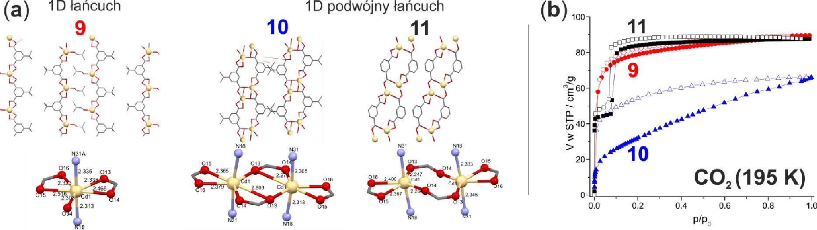
Rysunek 15 a) Fragment struktury krystalicznej MOFów 9-11. b) Izotermy adsorpcji dla materiałów 9-11.
Materiały te również selektywnie adsorbują CO2 względem N2. W oparciu o strukturę krystaliczną,
pomiary PXRD w funkcji temperatury, analizę termograwimetryczną oraz parametry porowatości
wyznaczone za pomocą programów komputerowych (Zeo++, Mercury) wytłumaczono wpływ budowy
węzła oraz podstawników na właściwości sorpcyj ne otrzymanych polimerów, j ak również ich stabilność
termiczną.
Ad. VI Wykorzystanie krótszego oraz dłuższego łącznika acylohydrazonowego do otrzymania
kadmowych sieci metalo-organicznych.
Jedną z możliwych ścieżek syntezy dynamicznych polimerów koordynacyjnych jest dobór
łączników, które posiadają ugrupowania atomów mogące ulegać izomeryzacji lub rotacji. Zgodnie z tą
zasadą oraz celem zwiększenia objętości porów w stosunku do rodziny opartej na łączniku pcih
otrzymano i po raz pierwszy użyto do preparatyki sieci MOF łącznik diacylohydrazonowy (tdih).
(Rysunek 16 a). Ugrupowania acylohydrazonowe łącznika tdih i tetraedryczny atom tlenu z H2oba
łączący pierścienie fenylowe zapewniają możliwość rotacji fragmentów łączników wokół pojedynczych
wiązań C-C i C-O, co może być sposobem na wprowadzenie dynamiki strukturalnej w sieć MOF.
I 24
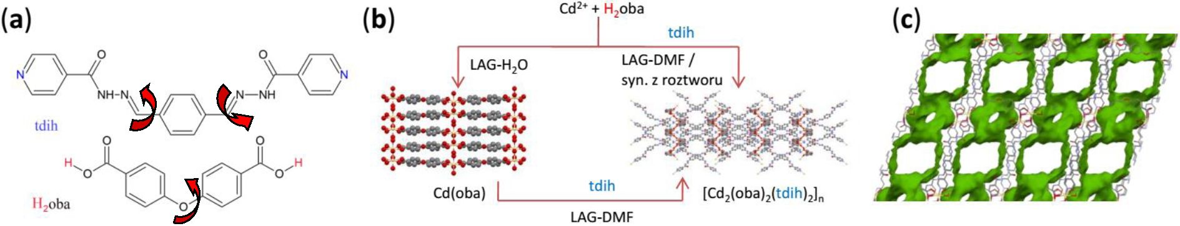
Rysunek 16 a) Komponenty wykorzystane w syntezie sieci {[Cd2(oba)2(tdih)2]-6DMF-7H2O}n (12). b) Możliwe metody
syntezy sieci 12. c) Struktura krystaliczna sieci [Cd2(oba)2(tdih)2]n ukazująca potencjalnie dostępne przestrzenie oraz dwa typy
kanałów (usunięto cząsteczki gości).
W oparciu o H2oba, tdih oraz jony Cd2+ otrzymano w roztworze oraz na drodze mechanochemicznej
(wariant bezpośredni i dwuetapowy) porowatą trójwymiarową sieć {[Cd2(oba)2(tdih)2]-6DMF-7H2O}n
(12). Natomiast zastąpienie łącznika tdih (~20 Â), krótszym hydrazonem pcih (~11 Â) prowadziło do
uzyskania nieizostrukturalnej sieci MOF o budowie warstwowej (13).
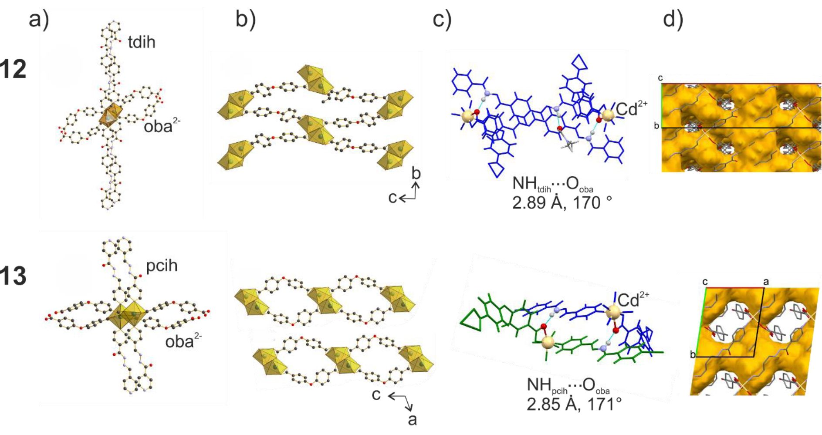
Rysunek 17 Struktura krystaliczna sieci MOF 12 (góra) i 13 (dół): a) sfera koordynacyjna wraz z ligandami [Cd2(oba)2(tdih)2]
(12) i [Cd2(oba)2(pcih)2] (13). b) Fragment [Cd2(oba)2]n (warstwa (2D) w 12; 1D podwójny łańcuch w 13), c) wiązania
wodorowe występujące w sieciach 12 i 13 , d) reprezentacja wolnych przestrzeni (program Mercury, promień sondy 1,2 Â).
W podpunktach a), b) i d) atomy wodoru zostały ominięte dla czytelności rysunku.
Za pomocą SC-XRD określono budowę obu MOF-ów, wykazując, że w sieci 12 i 13 znajdują się
dwa typy kanałów (Rysunek 17). TGA wykazała ubytek masy o 27 % (12) i o 16 % (13; ubytek
związany z ewakuacją cząsteczek gości), natomiast obliczenia wykazują, że wolne przestrzenie
(okupowane przez gości) zajmują 43,5 % objętości komórki elementarnej. Po namoczeniu w H2O, MOF
12 ulega przemianie fazowej, co potwierdzają badania PXRD, niestety nie udało się rozwiązać struktury
po przemianie fazowej. Warto zwrócić uwagę, że w strukturze po wymianie DMFu na wodę znajduje
się tylko 13 cząsteczek H2O {[Cd2(oba)2(tdih)2]-13H2O}n (13 % mas.; TGA, analiza elementarna), co
świadczy o tym, że część struktury pierwotnej nie jest dla nich dostępna. W wyniku oddziaływania sieci
z cząsteczkami gości, lub przy ich usuwaniu zachodzą zmiany strukturalne. W przypadku sieci 13
wymiana cząsteczek gości z DMF na H2O jest w pełni odwracalna.
I 25
5. Podsumowanie
Wykorzystując dwa łączniki acylohydrazonowe pełniące funkcję N-donorowych ligandów,
wybrane kwasy dikarboksylowe oraz jony cynku(II) i kadmu(II) otrzymano rodzinę acylohydrazonowo-
karboksylanowych MOF-ów. W wyniku pracy laboratoryjnej określono strukturę i dokonano
charakterystyki właściwości fizykochemicznych trzynastu nowych sieci MOF opartych na mieszanych
łącznikach.
Dwa pierwsze połączenia (1,2), które otrzymano poprzez użycie liniowych dikarboksylanów (H2bdc
i H2bpdc) oraz krótszego łącznika acylohydrazonowego (pcih) to trójwymiarowe interpenetrowane
polimery koordynacyjne typu podpórkowanych warstw. Zmieniając liniowy ligand na kątowy kwas
izoftalowy oraz jego pochodne (H2Xiso; X = H lub CH3, lub tBu, lub OH, lub NH2) uzyskano serię
dwuwymiarowych sieci MOF (3-7, oraz 9-11). Dla sieci 3 zbadano czynniki wpływające na przebieg
reakcji mechanochemicznej wykazując, że MOF 3 może być otrzymany w reakcji mechanosyntezy
pomiędzy wszystkimi komponetami z dodatkiem niewielkiej ilości cieczy lub otrzymywany z produktu
przejściowego - polimeru koordynacyjnego [Zn(iso)(H2O)]n. Ponadto wykazano, że do syntezy jest
konieczne użycie odpowiedniego materiału wyjściowego, co zostało wyjaśnione w oparciu o analizę
energii sieciowych substratów i standardowych entalpii tworzenia produktów ubocznych. Z kolei w
przypadku jonów kadmu i kwasu 5-tertbutyloizoftalowego w zależności od warunków syntezy w
roztworze wykazano, że tworzą się polimery koordynacyjne zbudowane z jednowymiarowych
łańcuchów [Cd(tBu-iso)]n (9) i [Cd2(tBu-iso)2]n (10) połączonych w sieci 2D za pomocą liganda pcih,
natomiast dla MOFa 11 opartego na kadmie(II) i niepodstawionym izoftalanie takiej zależności się nie
obserwuje. Wykorzystując sfunkcjonalizowany kątowy kwas 4,'4-sulfonobenzenodikarboksylowy oraz
ligand pcih otrzymano mikroporowatą, pierwszą w rodzinie nieinterpenetrowaną trójwymiarową sieć
o wzorze {[Cd2(sdb)2(pcih)2]-2DMF-H2O}n (8). W celu zwiększenia objętości porów w stosunku do
rodziny opartej na łączniku pcih otrzymano i wykorzystano do preparatyki łącznik diacylohydrazonowy
(tdih), oraz kwas 4,4'-okso-bis(benzenodikarboksylowy) H2oba. W oparciu o te łączniki otrzymano w
roztworze oraz na drodze mechanochemicznej (bezpośredniej i przez produkt pośredni) porowatą
trójwymiarową sieć {[Cd2(oba)2(tdih)2p6DMF-7H2O}n (12). Natomiast zastąpienie łącznika tdih (~20
Â), krótszym acylohydrazonem pcih (~11 Â) prowadziło do uzyskania nieizostrukturalnej
dwuwymiarowej sieci MOF (13).
Dla materiałów 1-13 zbadano właściwości sorpcyjne a dla sieci 3-13 przeprowadzono również
badania stabilności względem wielu destruktorów. Materiały 1-13 wykazują różne właściwości
względem adsorbowanych gazów w zależności od budowy wewnętrznej. Przykładowo podczas
adsorpcji CO2 w 195 K w przypadku sieci MOF 1 obserwuje się limitowanie adsorpcji przez dyfuzję
spowodowane rozmiarem okna porów. Natomiast dla sieci 2 nie obserwuje się tego efektu. Interesujące
zachowanie podczas adsorpcji CO2 (195 K) wykazuje dwuwymiarowy MOF 3. W pierwszej kolejności
podczas adsorpcji dochodzi do wypełnienia 0D porów. Następnie ulegają rozrywaniu wiązania
wodorowe i dochodzi do rozsunięcia warstw. Prowadzi to do powstania dodatkowej przestrzeni i dalszej
adsorpcji CO2. W przypadku układów warstwowych 3-7 wykazano, że polarne podstawniki (NH2 i OH)
zwiększają chemiczne powinowactwo materiału do CO2 oraz stabilność termiczną jak i hydrolityczną.
Materiał 12 oparty na dłuższym łączniku tdih w wyniku interakcji z H2O ulega nieodwracalnej
przemianie strukturalnej. Natomiast w przypadku sieci 13 wymiana cząsteczek gości z DMF na H2O
jest w pełni odwracalna. Trójwymiarowa mikroporowata sieć 8 wykazuje wysoką stabilność termiczną
do 300 oC i wysoką odporność hydrotermalną. Dodatkowo aktywowany materiał selektywnie adsorbuje
CO2 (195 K) względem N2 (77 K), jak również wykazuje odwracalną (35 cykle) adsorpcję H2O (298 K)
potwierdzoną przez badania w warunkach izotermicznych oraz izobarycznych. Wnikliwy wgląd
w mechanizm adsorpcji wody oraz wyjaśnienie roli grup acylohydrazonowych w selektywnej adsorpcji
CO2 podparto obliczeniami Monte Carlo (GCMC) jak również badaniami in situ adsorpcji CO2.
I 26
6. Bibliografia
1 S. R. Batten, N. R. Champness, X.-M. Chen, J. Garcia-Martinez, S. Kitagawa, L. Öhrström, M.
O’Keeffe, S. M. Paik and J. Reedijk, Pure Appl. Chem., 2013, 85, 1715-1724.
2 H. Li, M. Eddaoudi, M. O’Keeffe and O. M. Yaghi, Nature, 1999, 402, 276-279.
3 S. S.-Y. Chui, S. M.-F. Lo, J. P. H. Charmant, A. G. Orpen and I. D. Williams, Science, 1999, 283,
1148-1150.
4 S. Horike, S. Shimomura and S. Kitagawa, Nat. Chem., 2009, 1, 695-704.
5 A. Schneemann, V. Bon, I. Schwedler, I. Senkovska, S. Kaskel and R. A. Fischer, Chem. Soc. Rev.,
2014, 43, 6062-6096.
6 D. Matoga, K. Roztocki, M. Wilke, F. Emmerling, M. Oszajca, M. Fitta and M. Balanda,
CrystEngComm, 2017, 19, 2987-2995.
7 D. Matoga, M. Oszajca and M. Molenda, Chem. Commun., 2015, 51, 7637-7640.
8 D. Matoga, B. Gil, W. Nitek, A. D. Todd and C. W. Bielawski, CrystEngComm, 2014, 16, 4959-
4962.
9 K. Roztocki, D. Jędrzejowski, M. Hodorowicz, I. Senkovska, S. Kaskel and D. Matoga, Inorg. Chem.,
2016, 55, 9663-9670.
10 K. Roztocki, D. Jędrzejowski, M. Hodorowicz, I. Senkovska, S. Kaskel and D. Matoga, Cryst.
Growth Des., 2017, 18, 488-497.
11 Y. Cheng, H. Kajiro, H. Noguchi, A. Kondo, T. Ohba, Y. Hattori, K. Kaneko and H. Kanoh,
Langmuir, 2011, 27, 6905-6909.
12 U. Stoeck, S. Krause, V. Bon, I. Senkovska and S. Kaskel, Chem. Commun., 2012, 48, 10841-10843.
13 S. Krause, V. Bon, I. Senkovska, U. Stoeck, D. Wallacher, D. M. Többens, S. Zander, R. S. Pillai,
G. Maurin, F.-X. Coudert and S. Kaskel, Nature, 2016, 532, 348.
14 D. Farrusseng (Ed.), Metal-Organic Frameworks, Wiley- VCH Verlag & Co. KGaA, Weinheim,
2011.
15 R.-B. Lin, S. Xiang, B. Li, Y. Cui, W. Zhou, G. Qian and B. Chen, Isr. J. Chem, 2018, 58, 949-961.
16 H. Kim, S. Yang, S. R. Rao, S. Narayanan, E. A. Kapustin, H. Furukawa, A. S. Umans, O. M. Yaghi
and E. N. Wang, Science, 2017, 356, 430-434.
17 J. A. Prince, S. Bhuvana, V. Anbharasi, N. Ayyanar, K. V. K. Boodhoo and G. Singh, Sci. Rep., 2014,
4, 6555.
18 M. F. de Lange, K. J. F. M. Verouden, T. J. H. Vlugt, J. Gascon and F. Kapteijn, Chem. Rev., 2015,
115, 12205-12250.
19 M. Hefti, L. Joss, Z. Bjelobrk and M. Mazzotti, Faraday Discuss., 2016, 192, 153-179.
20 S. Kaskel (Ed.), The Chemistry of Metal-Organic Frameworks: Synthesis, Characterization, and
Applications, Wiley- VCH Verlag & Co. KGaA, Weinheim, 2016.
21 Y.-B. Huang, J. Liang, X.-S. Wang and R. Cao, Chem. Soc. Rev., 2017, 46, 126-157.
22 J. W. Maina, C. Pozo-Gonzalo, L. Kong, J. Schutz, M. Hill and L. F. Dumee, Mater. Horiz., 2017,
4, 345-361.
23 W. P. Lustig, S. Mukherjee, N. D. Rudd, A. V. Desai, J. Li and S. K. Ghosh, Chem. Soc. Rev., 2017,
46,3242-3285.
24 H. Furukawa, U. Müller and O. M. Yaghi, Angew. Chem., Int. Ed., 2015, 54, 3417-3430.
25 K. Roztocki, I. Senkovska, S. Kaskel and D. Matoga, Eur. J. Inorg. Chem., 2016, 2016, 4450-4456.
26 M. C. Das, S. Xiang, Z. Zhang and B. Chen, Angew. Chem., Int. Ed. 2011, 50, 10510-10520.
27 K. Roztocki, D. Matoga and J. Szklarzewicz, Inorg. Chem. Commun., 2015, 57, 22-25.
28 K. Roztocki, D. Matoga and W. Nitek, Inorg. Chim. Acta, 2016, 448, 86-92.
29 D. J. van Dijken, P. Kovancek, S. P. Ihrig and S. Hecht, J. Am. Chem. Soc. 2015, 137, 14982-14991.
30 C. Lu, B. Htan, C. Ma, R.-Z. Liao and Q. Gan, Eur. J. Org. Chem., 2018, 2018, 7046-7050.
31 S. Mameri, D. Specklin and R. Welter, C. R. Chim., 2015, 18, 1370-1384.
32 D. R. Richardson, D. S. Kalinowski, S. Lau, P. J. Jansson and D. B. Lovejoy, Biochim Biophys. Acta,
Gen. Subj., 2009, 1790, 702-717.
33 W.-X. Ni, M. Li, X.-P. Zhou, Z. Li, X.-C. Huang and D. Li, Chem. Commun., 2007, 3479-3481.
34 W.-X. Ni, M. Li, S.-Z. Zhan, J.-Z. Hou and D. Li, Inorg. Chem., 2009, 48, 1433-1441.
35 H. Hosseini-Monfared, R. Bikas, J. Sanchiz, T. Lis, M. Siczek, J. Tucek, R. Zboril and P. Mayer,
Polyhedron, 2013, 61, 45-55.
I 27
36 H. Hosseini-Monfared, R. Bikas, R. Szymczak, P. Aleshkevych, A. M. Owczarzak and M. Kubicki,
Polyhedron, 2013, 63, 74-82.
37 C.-L. Guo, X.-Z. Li, X.-M. Zhang, L. Wang and L.-N. Zhu, CrystEngComm, 2014, 16, 4095-4099.
38 R. Bikas, P. Aleshkevych, H. Hosseini-Monfared, J. Sanchiz, R. Szymczak and T. Lis, Dalton Trans.,
2015, 44, 1782-1789.
39 R. Bikas, H. Hosseini-Monfared, M. Siczek, A. Gutiérrez, M. S. Krawczyk and T. Lis, Polyhedron,
2014, 67, 396-404.
40 D. N. Bunck and W. R. Dichtel, J. Am. Chem. Soc., 2013, 135, 14952-14955.
41 L. Stegbauer, K. Schwinghammer and B. V. Lotsch, Chem. Sci., 2014, 5, 2789-2793.
42 K. Roztocki, M. Lupa, A. Sławek, W. Makowski, I. Senkovska, S. Kaskel and D. Matoga, Inorg.
Chem., 2018, 57, 3287-3296.
43 N. C. Burtch, H. Jasuja and K. S. Walton, Chem. Rev, 2014, 114, 10575-10612.
44 A. J. Howarth, Y. Liu, P. Li, Z. Li, T. C. Wang, J. T. Hupp and O. K. Farha, Nat. Rev. Mater, 2016,
1, 15018.
45 J. J. Low, A. I. Benin, P. Jakubczak, J. F. Abrahamian, S. A. Faheem and R. R. Willis, J. Am. Chem.
Soc., 2009, 131, 15834-15842.
46 J. A. Greathouse and M. D. Allendorf, J. Am. Chem. Soc., 2006, 128, 10678-10679.
47 P. M. Schoenecker, C. G. Carson, H. Jasuja, C. J. J. Flemming and K. S. Walton, Ind. Eng. Chem.
Res., 2012, 51, 6513-6519.
48 S. K. Henninger, F. Jeremias, H. Kummer and C. Janiak, Eur. J. Inorg., 2012, 2012, 2625-2634.
49 V. Bon, N. Kavoosi, I. Senkovska and S. Kaskel, ACS Appl. Mater. Interfaces, 2015, 7, 22292-
22300.
50 T. F. Willems, C. H. Rycroft, M. Kazi, J. C. Meza and M. Haranczyk, Micropor. Mesopor. Mat.,
2012, 149, 134-141.
51 T. Friscić, S. L. Childs, S. A. A. Rizvi and W. Jones, CrystEngComm, 2009, 11, 418-426.
I 28
7. Załączniki
I 29
Carboxylate-Hydrazone Mixed-Linker Metal-
Organic Frameworks: Synthesis, Structure, and
Selective Gas Adsorption
Autorzy:
Kornel Roztocki, Irena Senkovska, Stefan Kaskel, Dariusz Matoga
Opublikowano w:
Eur. J. Inorg. Chem. 2016, 4450-4456
Publikacja I
I 30

DOI: 10.1002/ejic.201600134
I Porous MOFs
Carboxylate-Hydrazone Mixed-Linker Metal-Organic
Frameworks: Synthesis, Structure, and Selective Gas Adsorption
Kornel Roztocki,[al Irena Senkovska,Ibl Stefan Kaskel,[bl and Dariusz Matoga*tal
Abstract: New mixed-linker metal-organic framework (MOF)
materials incorporating both carboxylate and hydrazone linkers
were prepared. The zinc-based 3D MOFs were obtained by util-
izing a presynthesized a roy I hydrazone [4-pyridinecarbaldehyde
isonicotinoyl hydrazone (PCIH)] and para-dicarboxylic acids [1,4-
benzenedicarboxylic acid (H2BDC) and 4,4'-biphenyldicarbox-
ylic acid (H2BPDC)]. Single-crystal X-ray diffraction revealed the
interpenetrated, pillar-layered structures of the MOFs, including
layers formed by dicarboxylate-bridged Zn2 nodes as well as
hydrazone pillars. The microporous [Zn2(dcx)2(hdz)2]*guests
frameworks (dcx = linear dicarboxylate dianion; hdz = hydraz-
one) were found to adsorb C02 selectively over N2 upon ther-
mal activation. The frameworks represent rare MOFs of the type
[Zn2(dcx)2(pil)2] (pil = neutral pillar), in which two pillars at each
metallic site of the Zn2 node connect adjacent layers.
Introduction
Throughout approximately 20 years of intensive research on
metal-organic frameworks (MOFs), two general strategies for
their construction are well established: (1) de novo approach
involving self-assembly of non-polymeric reactants with the op-
tional use of templates,41-41 (2) postsynthetic modification of
a presynthesized framework involving heterogeneous chemical
reactions within nodes or linkers,t4-7] or even the replacement
of entire building blocks.181 In spite of fundamental scientific
interest, exploration of these strategies often aims at introduc-
ing or improving various functionalities in the synthesized
frameworks. Desirable MOF properties with associated applica-
tions (e.g., gas sorption, catalysis, luminescence, photoactivity,
electronic and ionic conductivity, etc.) often arise from the pres-
ence of specific metal centers within the nodes, organic linkers
and their functional groups, as well as guests in the pores/cavi-
ties.191 In particular, combining various functionalities within a
single metal-organic framework, recently reviewed by Fu-
rukawa et al.,[101 may lead to highly sought multifunctional ma-
terials. From the point of view of the linker, introducing "hetero-
geneity within order" in MOFs can be realized by utilizing two
or more organic ligands for the synthesis of a MOF and/or by
mixing functional groups along the backbone of the MOF
through two or more organic linkers of the same type, each
having unique functionality.1101 In this context, we became in-
terested in the synthesis of mixed-linker frameworks incorporat-
ing aroylhydrazones, that is, a subclass of acylhydrazones that
are organic compounds bearing C=0 and N-H functional
groups, potentially transferrable onto pore walls.
Aroylhydrazones are obtainable through hydrazide-ketone/
aldehyde condensation, and they exhibit flexible metal-chelat-
ing capabilities through their keto-enol tautomerism and possi-
ble reversible deprotonation (Scheme 1). The empty N,O-donor
Scheme 1. General formulae: (a) aromatic acid hydrazide, (b) aroylhydrazone in its keto form, (c) aroylhydrazone in its enol form, and (d) aroylhydrazone in its
deprotonated enolate form. AR: aryl group (including substituents, heteroatoms, fused rings); R1, R2: independent alkyl or aryl groups or together cycloalkyl
or aryl group.
[a] Faculty of Chemistry, Jagiellonian University
Ingardena 3, 30-060 Kraków, Poland
E-mail: dariusz. matoga@uj. edu.pl
http-y/www2.chemia.uj.edu.pl/~matoga
[b] Department of Inorganic Chemistry, Technische Universität Dresden
Bergstrasse 66, 01062 Dresden, Germany
S Supporting information for this article is available on the WWW under
h ttpj/dx. doi.org/10.1002/ejic.201600134.
chelating "pockets" of aroylhydrazones that are incorporated
into frameworks can potentially make them amenable to post-
synthetic metalation.171
On the other hand, previously reported aroylhydrazone-
based chelate complexes may also be utilized as building blocks
(metalloligands) in a stepwise approach towards mixed-metal
Eur. J. Inorg. Chem. 2016, 4450-4456
Wiley Online Library
© 2016 Wiley-VCH Verlag GmbH & Co. KGaA, Weinheim
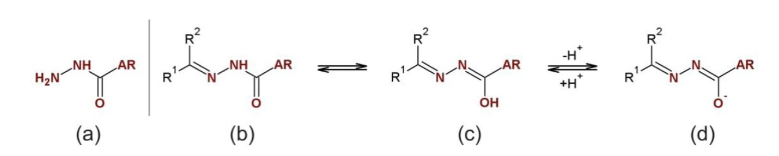


4450
I 31
organic frameworks.111,12] Finally, the propensity of acylhydra-
zones to undergo hydrolysis to carboxylic acids in situ in the
presence of metal ions may also be used to advantage for the
construction of MOFs.[13] A large number of discrete metal com-
plexes or 1D coordination polymers involving aroylhydrazones
have been reported, some of which were included in recent
thematic reviews on, for example, hydrazone-based switches,1141
bis-aroylhydrazone ligands,1151 selected dinuclear complexes,1161
and iron chelators for cancer treatment.1171 Very recently, a one-
dimensional coordination polymer of copper(ll) with both acet-
ate and tridentate aroylhydrazone bridges was published.1181
However, to the best of our knowledge, only a few aroyl-
hydrazone-bridged coordination polymers or MOFs with
higher 2D or 3D dimensionalities have been reported.119-291
Similarly, aroylhydrazones were only very recently successfully
implemented as linkers in 2D covalent organic frameworks
(COFs).130"321
Herein, we report new mixed-linker MOFs incorporating both
carboxylate and hydrazone linkers. Two zinc(ll)-based 3D MOFs
were obtained by utilizing a presynthesized aroylhydrazone [4-
pyridinecarbaldehyde isonicotinoyl hydrazone (PCIH)] and para-
dicarboxylic acids [1,4-benzenedicarboxylic acid (H2BDC) or
4,4/-biphenyldicarboxylic acid (H2BPDC)]. Single-crystal X-ray
diffraction revealed the interpenetrated, pillar-layered struc-
tures of the products, including layers formed by dicarboxylate-
bridged Zn2 nodes and hydrazones acting as pillars. The
[Zn2(dcx)2(hdz)2]*guests (dcx = linear dicarboxylate dianion;
hdz = hydrazone) microporous frameworks were found to ad-
sorb C02 selectively over N2 upon thermal activation. These
frameworks represent very rare MOFs[33-351 of the type
[Zn2(dcx)2(pil)2] (pil = neutral pillar), in which two pillars at each
metallic site of the Zn2 node connect dicarboxylate-bridged lay-
ers, unlike the well-known family of de novo obtained MOFs,
[Zn2(dcx)2(pil)], with a single neutral pillar per dinuclear node
with either a paddle-wheel135-551 or non-paddle-wheel frame-
work.t56'571
Results and Discussion
General Remarks
Pale-yellow mixed-linker zinc(ll) MOFs of the type {[Zn2(dcx)2-
(hdz)2]-guests}n (1 and 2) were prepared by heating N,N-6\-
methylformamide (DMF)/H20 solutions of Zn(N03)2*6H20, the
corresponding para-dicarboxylic acid (H2dcx = H2BDC or
H2BPDC), and 4-pyridinecarbaldehyde isonicotinoyl hydrazone
(hdz = PCIH) in sealed vials (Scheme 2). In both frameworks,
the in situ deprotonated dicarboxylic acids act as linkers that
compensate the positive charge of the metal atoms and that
form zinc-carboxylate layers. These layers are pillared by neu-
tral PCIH, as confirmed by single-crystal X-ray diffraction (XRD).
The neutral hydrazone in its keto form bears both the N-H and
C=0 functional groups, which are proton-donating and proton-
accepting sites, respectively. To the best of our knowledge,
frameworks 1 and 2 represent the first zinc-based coordination
polymers incorporating PCIH (in either neutral or deprotonated
form). In the literature, this hydrazone has only been shown
to form mixed-valence homometallic copper(l/ll) coordination
polymers119,201 as well as 1D or 2D coordination polymers based
on Mn(NCS)2 units.1271
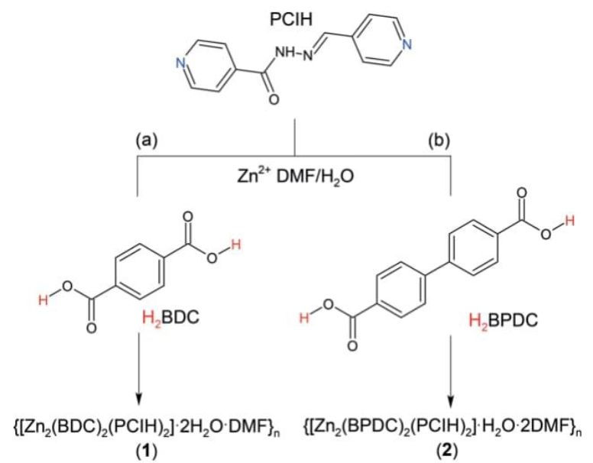
Scheme 2. Synthetic route to {[Zr^dcxyhdz^hguests},, MOFs based on
(a) 1,4-benzenedicarboxylic acid (H2BDC) and (b) biphenyl-4,4'-dicarboxylic
acid (H2BPDC).
Crystal Structures
Single-crystal X-ray diffraction revealed that 1 crystallizes in the
orthorhombic system, space group Ibca, with one zinc(ll) ion,
one terephthalate ligand, and one coordinating PCIH molecule
in the asymmetric unit. The overall coordination geometry of
the zinc ion in 1 can be described as a distorted pentagonal
bipyramid consisting of three equatorial 0 carboxylate donors
from three different BDC2- ligands and two N pyridyl atoms
from two PCIH ligands occupying axial positions (Figure 1). All
of the Zn-0 bonds (Znl-028 1.990, Znl-032 1.992, Znl-031
2.001 Â) as well as the Zn-N bonds (Zn1-N1 2.224, Zn1-N15
2.224 Â) have almost identical lengths. This indicates axial elon-
gation of the zinc coordination polyhedra (Figure 1, see also
Table S1 in the Supporting Information).
The benzenedicarboxylate ions in 1 function as |i3 linkers
between the carboxylate-bridged Zn2 clusters and as linkers
connecting dinuclear secondary building unit (SBU) nodes form
the layers of a (4,4) topology lying in the ab plane. The axial
sites of the nodes are occupied by |j2-PCIH hydrazone pillars
that extend the layers along the c axis into a 3D pillar-layered
framework (Figure 1). The framework voids are occupied by H20
and DMF guests as well as by atoms of a neighboring network,
which thus leads to a doubly interpenetrated structure. This
twofold interpenetration is enabled by strong N-H—O
hydrogen bonds [d(N9***028) = 2.804 Â, Z = 158°] between
the uncoordinated oxygen atoms of the BDC2- linkers and the
hydrogen atoms of the NH groups located on the PCIH pillars
in an adjacent network (Figure 1). In spite of the interpenetra-
tion, the structure contains one-dimensional channels running
along the [100] direction, potentially accessible to guest mol-
ecules (Figure 2).
Replacement of BDC2- in 1 with longer para-dicarboxylate
(BPDC2-) in 2 leads to a few significant changes in the structure,
Eur. J. Inorg. Chem. 2016, 4450-4456
www.eurjic.org
© 2016 Wiley-VCH Verlag GmbH & Co. KGaA, Weinheim


4451
I 32
which thus changes its coordination geometry to a distorted
octahedron (Figure 3). This involvement in hydrogen bonding
leads to elongation of the Znl-012 bond (2.398 Â) relative to
the rest of the Zn-0 bonds (Zn1-011 2.103, Zn1-021 2.011,
Znl-022 2.023 Â) (Table S3). The axial Zn-N bonds for the octa-
hedral metal centers of 2 are slightly shorter (Zn1-N41 2.177,
Zn1-N55 2.139 Â) than the corresponding bonds in framework
1 with pentacoordinate zinc centers. The structure contains
one-dimensional channels running along the [001] direction
(Figure 2).
Figure 1. X-ray crystal structure of {[Zn2(BDC)2(PCIH)2]*2H20*DMF}n (1).
(a) [Zn2(BDC)2(PCIH)2] unit with 30 % displacement ellipsoids, (b) Coordina-
tion environment within the Zn2 cluster with atom-labeling scheme and 30 %
displacement ellipsoids, (c) Twofold network interpenetration (space-filled
representation along the a axis); guest molecules are omitted, (d) Schematic
representation of hydrogen bonds between the two interpenetrated net-
works. The H atoms in panels (a)-(c) are omitted for clarity.
Figure 2. Solvent-accessible voids (brown regions) in the X-ray crystal struc-
tures of 1 (left) and 2 (right) calculated by using Mercury software by using
a probe molecule with a diameter of 2.4 Â. The unit cell of 1 is not indicated
as it is larger than the shown structural part.
however, with preservation of a 3D doubly pillar-layered net-
work. The main structural changes include an increase in the
number of interpenetrating networks in 2 to three as well as a
change in the dicarboxylate coordination mode within the Zn2
carboxylate layers (Figure 3). The threefold interpenetration in 2
originates from strong N-H—O hydrogen bonds [c/(N49—012) =
2.889 Â, Z = 169°] between the hydrazone NH groups and the
carboxylate oxygen atom of an adjacent network, similarly to
that observed in the structure of 1. However, unlike in 1, the
carboxylate proton acceptor 012 is coordinated to a zinc center,
Figure 3. X-ray crystal structure of {[Zn2(BPDC)2(PCIH)2]-H202DMF}n (2).
(a) [Zn2(BPDC)2(PCIH)2] unit with 50 % displacement ellipsoids, (b) Coordina-
tion environment within the Zn2 cluster with atom-labeling scheme and 50 %
displacement ellipsoids, (c) Threefold network interpenetration (space-filled
representation); guest molecules are omitted, (d) Schematic representation
of hydrogen bonds between the three interpenetrated networks. H atoms
are omitted for clarity.
Guest Removal
Thermogravimetric analysis (TGA) of 1 and 2 revealed a step-
wise weight loss (Figure S3) with an approximate plateau in the
range of 200-300 °C upon heating. The first step corresponds
to the loss of two H20 molecules and one DMF molecule per
formula unit of 1 (calcd. weight loss 10.5 %; found 11.8 %) and
one H20 molecule and two DMF molecules per formula unit of
2 (calcd. weight loss 13.3 %; found 12.5 %). The next observed
step with DTG minima at approximately 330 °C for 1 and 340 °C
for 2 is associated with decomposition of the frameworks. Guest
removal experiments prior to ex situ IR spectroscopy and pow-
der XRD measurements were performed in the temperature re-
gion for which the TGA data (Figure S3) indicated that only
water and DMF desorption occur.
Eur. J. Inorg. Chem. 2016, 4450-4456 www.eurjic.org 4452 © 2016 Wiley-VCH Verlag GmbH & Co. KGaA, Weinheim


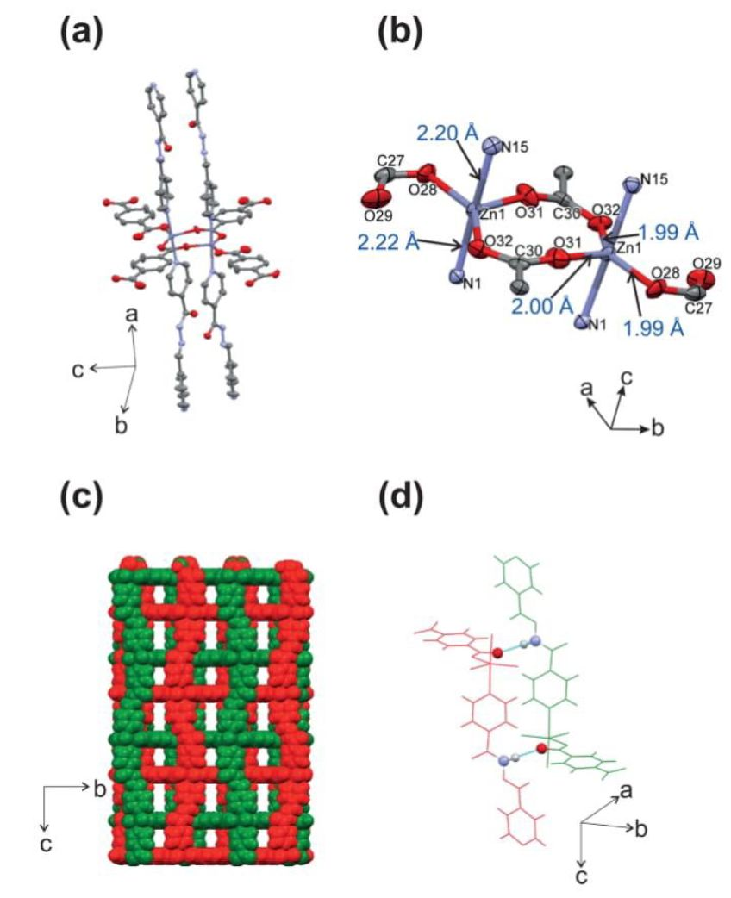
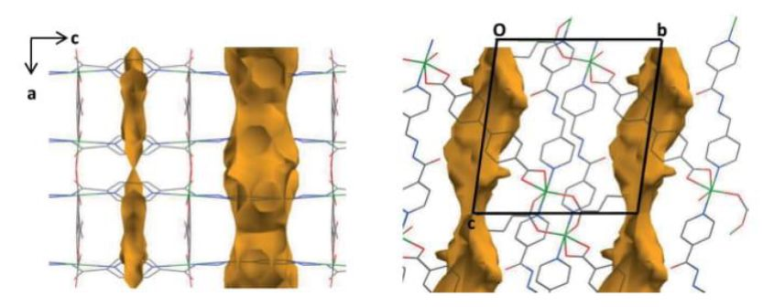
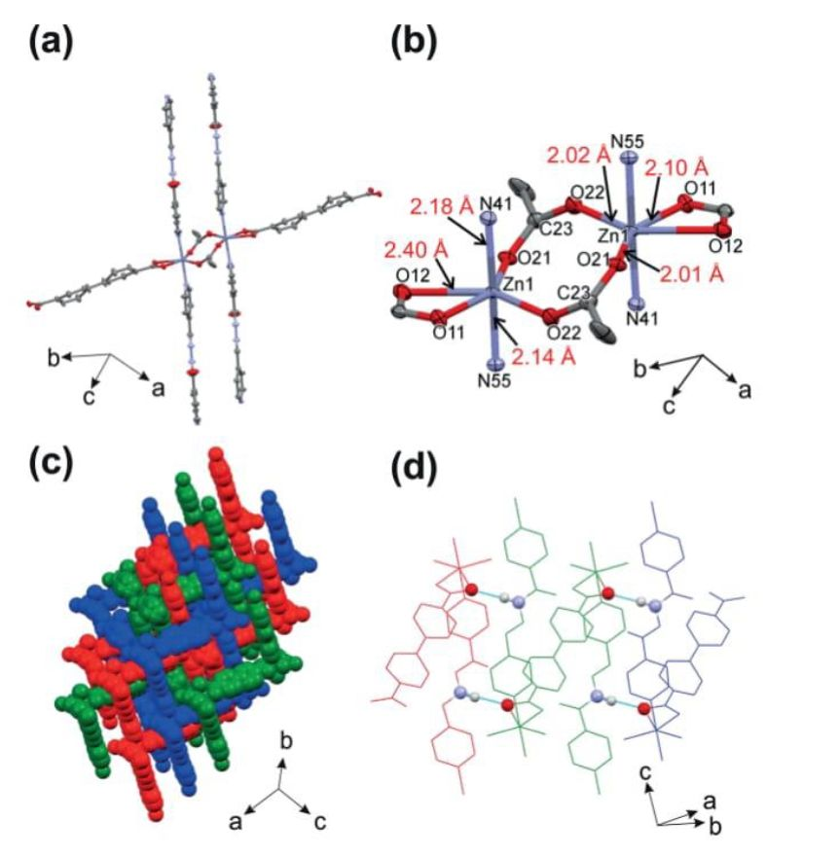
I 33

The IR spectra of the as-synthesized MOFs exhibit several
characteristic absorption bands of 4-pyridinecarbaldehyde iso-
nicotinoyl hydrazone, the corresponding dicarboxylate anion,
and DMF (Figure 4).[581 The appearance of strong bands at 1580
and 1392 cm-1 for 1 and at 1581 and 1405 cm-1 for 2 can be
ascribed to the v(COO)as and v(COO)s vibrations, respectively,
and confirms the presence of carboxylate groups. The amide
N-H and C=0 bands of PCIH are observed at 3222 (m) and
1680 cm-1 (s) for 1 and at 3217 (m) and 1694 cm-1 (s) for 2. In
the free PCIH ligand, these bands are found at 3448 and
1688 cm'1, respectively.1191 The considerable redshift of the N-
H bands in the spectra of the MOFs can be explained by the
formation of hydrogen bonds between the N-H groups and the
dicarboxylate oxygen atoms. The amide C=0 band of the PCIH
ligand in both frameworks, present during thermal activation
and resolvation, is indicated in Figure 3 as v(CO-N). The appear-
ance of an additional strong band in the characteristic range
for carbonyl groups (at 1661 cm-1 for 1 and 1679 cm-1 for 2),
which disappears after thermal activation of the frameworks at
200 °C, confirms the presence of guest DMF molecules in both
MOFs (Figure 4).
bonds with the DMF and H20 guest molecules. This is in agree-
ment with the X-ray crystal structures of 1 and 2, which show
that hydrogen bonds exist between the interpenetrating sub-
networks only. The complimentary powder XRD patters re-
corded for the as-synthesized, heated, and resolvated materials
show retention of the crystallinity and the unit-cell parameters
for both MOFs. The aforementioned experiments indicate that
both frameworks 1 and 2 are robust under the studied condi-
tions and that removal of the guest molecules is reversible with
retention of the framework structures.
Gas Adsorption (C02 vs. N2)
Sorption analysis revealed that both activated frameworks (after
removal of the guest molecules) selectively adsorb C02 over N2
(Figure 5). The very low N2 uptake observed for activated 1 and
2 is in strong contrast to a family of singly pillared paddle-
wheel frameworks of the type [Zn2(dcx)2(pil)], many of which
show considerable N2 uptake, sometimes even despite frame-
work interpénétrations.135-441 On the other hand, one analogue
of our frameworks belonging to a family of doubly pillared
[Zn2(dcx)2(pil)2] MOFs [with dcx = benzenedicarboxylate and
pil = 1,4-bis(4-pyridylethynyl)benzene] was reported not to ad-
sorb nitrogen gas.[3S1 The authors mentioned no accessible
voids in its structure as the explanation for this behavior, and
the structure of the as-synthesized compound also did not con-
tain guests. The sorption behavior for other analogues was not
discussed.133,341 The selectivity of C02 over N2 among pillar-lay-
Figure 4. (a and c) IR spectra and (b and d) powder XRD patterns of
{[Zn2(BDC)2(PCIH)2]-2H2O.DMF}n (1) (left) and {[Zn2(BPDC)2(PCIH)2]-H20-
2DMF}„ (2) (right) under various conditions: calculated from the single-crystal
structures (calc), as synthesized (as), dried at 200 °C and 10.0 kPa for 1 h (a),
and resolvated at room temperature in DMF/H20 solution for 1 h (re). For
enlarged views of the IR spectra see Figures S1 and S2.
To explore the behavior of the frameworks upon desorption
of the guests, a series of guest removal and resolvation experi-
ments as monitored by ex situ IR spectroscopy and powder XRD
measurements were performed (Figure 4). Analysis of the MOFs
by IR spectroscopy revealed that the vibrations of the skeletal
atoms remained intact during the aforementioned process,
which confirmed retention of the framework structures. In this
cycle, disappearance and reappearance of bands attributed to
the DMF molecules (and corresponding to C=0 stretching vi-
brations) were observed. Additionally, the lack of distinct
changes occurring within the v(COO) region may be explained
in terms of carboxylate non-involvement in the hydrogen
Figure 5. C02 and N2 adsorption (solid symbols) and desorption (open sym-
bols) isotherms for activated (a) {[Zn2(BDC)2(PCIH)2>2H2ODMF}„ (1) and
(b) {[Zn2(BPDC)2(PCIH)2].H20-2DMF}n (2) recorded at 195 K (C02) and 77 K
(N2).
Eur. J. Inorg. Chem. 2016, 4450-4456
www.eurjic.org
© 2016 Wiley-VCH Verlag GmbH & Co. KGaA, Weinheim
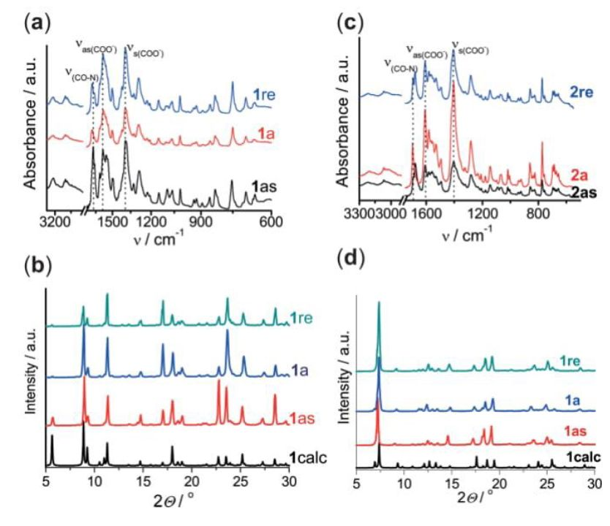

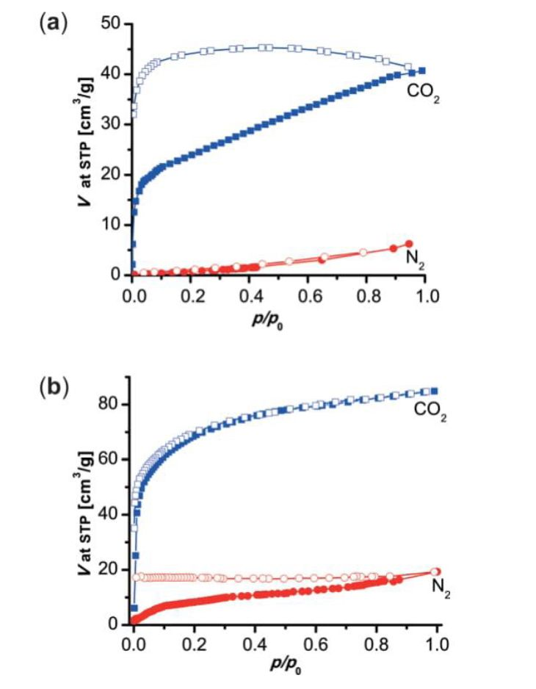
4453
I 34

ered frameworks was reported by Fischer et al. for a series of
[Zn2(dcx)2(pil)] MOFs with alkoxy-functionalized dicarboxyl-
ates.[50,52,531 The authors pointed out two general factors that
influence such behavior: polar pore surface and narrow pores,
which may change dynamically.
In our case, both as-synthetized MOFs 1 and 2 have potential
accessible voids (Figure 2) after removal of the solvent mol-
ecules. The geometrical surface areas calculated by using Pore-
blazer software1591 amount to 408 m2 g-1 for 1 and 383 m2 g-1
for 2. The apparent BET surface area calculated from the C02
adsorption isotherm of 2 measured at 195 K (Figure 5b) was
293 m2 g-1. Calculation of the surface area for compound 1 was
hindered owing to the unusual slope of the C02 adsorption
branch (Figure 5a); therefore, the desorption branch was used
for the calculations. In this case, the apparent BET surface area
amounted to 203 m2 g-1. The pore volumes calculated at a rela-
tive pressure of 0.99 were 0.07 and 0.15 cm3 g-1 for 1 and 2,
respectively. Comparison of the powder XRD patterns of the as-
synthesized and activated compounds points to no pronounced
flexibility of the frameworks. Therefore, the selective adsorption
of C02 over N2 can be explained by a molecular-sieving effect.
Indeed, according to Zeo++ calculations/601 the pore window
size and maximum pore diameter are 3.14 and 5.07 Â for 1 and
3.52 and 4.96 Â for 2, respectively. The real size of the pore
windows can vary slightly owing to rotational freedom of the
phenyl rings of the linkers. For geometrical calculations, only
one position could be taken into account. The kinetic diameters
of C02 and N2 are 3.30 and 3.64 Â, respectively. Given that the
size of a nitrogen molecule (3.64 Â) is much larger than the
pore window size of 1 (3.14 Â), no nitrogen uptake is observed
at 77 K. Smaller C02 molecules (3.30 Â) can clearly enter the
pores of 1 at 195 K, but limiting diffusion and poor equilibration
during adsorption is confirmed by the slope of the adsorption
curve and broad hysteresis between the adsorption and de-
sorption branches. The C02 desorption branch follows a type I
isotherm. A similar situation is observed for adsorption of nitro-
gen at 77 K on 2, for which the pore window size (3.52 Â) and
adsorptive size (3.64 À) are close to each other. In contrast, the
C02 adsorption isotherm at 195 K is of type I, which points to
the accessibility of the framework for this gas.
The functionalization of frameworks with high-affinity ad-
sorption sites such as unsaturated metal centers or Lewis basic
sites has been reported to be an important strategy to improve
the selective adsorption of C02.[61"651 Here, both MOFs 1 and 2
have basic NH groups on their pore walls and are thus potential
candidates for C02/N2 separation processes. However, separa-
tion of these gases purely on the basis of pore size is challeng-
ing because of similar kinetic diameters, and only a couple of
MOFs are reported to show such separation behavior.[66_69]
Conclusion
We synthesized new mixed-linker MOFs incorporating both
hydrazone and carboxylate linkers. The two microporous frame-
works belong to a very rare group of doubly pillar-layered 3D
MOFs of the type [Zn2(dcx)2(pil)2]. Functional groups introduced
with the linkers (carboxylate and amide) are responsible for
their doubly and triply interpenetrated structures. The com-
pounds show the ability to adsorb C02 selectively over N2 ow-
ing to small pores and framework functionality. Assuming that
these frameworks or their derivatives may be obtained as non-
interpenetrated analogues, this should open the way to post-
synthetic modifications by utilizing the chelating pockets of the
hydrazone linkers. Further work on carboxylate-hydrazone
mixed-linker MOFs is currently underway.
Experimental Section
Materials and Methods: 4-Pyridinecarbaldehyde isonicotinoyl
hydrazone (PCIH) was prepared according to a published
method.1191 All other reagents and solvents were of analytical grade
(Sigma-Aldrich, POCH, Polmos) and were used without further puri-
fication. Carbon, hydrogen, and nitrogen contents were determined
by conventional microanalysis by using an Elementar Vario MICRO
Cube elemental analyzer. IR spectra were recorded with a Thermo
Scientific Nicolet iS5 FTIR spectrophotometer equipped with an iD5
diamond ATR attachment. Thermogravimetric analysis (TGA) was
performed with a Mettler-Toledo TGA/SDTA 85Ie instrument at a
heating rate of 5 °C min-1 in the temperature range of 25 to 600 °C
(approximate sample weight 15 mg). The measurements were per-
formed at atmospheric pressure under flowing argon. Powder X-ray
diffraction (XRD) patterns were recorded at room temperature
(295 K) with a Rigaku Miniflex 600 diffractometer with Cu-Ka radia-
tion (A = 1.5418 Â) in the 26 range from 3 to 50° with a 0.05° step
at a scan speed of 2 ° min-1. Gas adsorption studies were performed
with a BELSORP-max adsorption apparatus (MicrotracBEL Corp.);
77 K was achieved by a liquid nitrogen bath, and 195 K was
achieved by a dry ice/2-propanol bath. Prior to the adsorption ex-
periments the samples were evacuated at 260 °C for 16 h.
Synthesis of {[Zn2(BDC)2(PCIH)2]-2H20-DMF}n (1): PCIH (45.2 mg,
0.200 mmol), Zn(N03)2-6H20 (59.5 mg, 0.200 mmol), and H2BDC
(33.0 mg, 0.200 mmol) were dissolved in DMF (16.2 mL) and H20
(1.8 mL) by sonication (60 s), and the mixture was heated at 50 °C
for 72 h. Pale-yellow crystals of 1 were filtered off, washed with
DMF, and dried in an oven at 60 °C and 50.0 kPa for 30 min. Yield:
49 mg (48 %). FTIR (ATR): v = 1580 (s) [v(COO)as], 1392 (s) [v(COO)s],
1661 (s) [v(C=0)DMF], 1680 (s) [v(C=0)PCIH], 3222 cm-1 (m) [v(NH)].
C43H39N9013Zn2 (1020.6): calcd. C 50.60, H 3.85, N 12.35; found C
49.80, H 3.91, N 12.58.
Synthesis of {[Zn2(BPDC)2(PCIH)2]-H20-2DMF}„ (2): PCIH (158 mg;
0.700 mmol), H2BPDC (145 mg; 0.600 mmol), and Zn(N03)2*6H20
(178.5 mg; 0.600 mmol) were dissolved in DMF (86 mL) and water
(7 mL). The mixture was heated at 80 °C for 144 h to yield a fine-
crystalline yellow product. The pale-yellow product 2 was washed
with DMF and dried in a vacuum oven (30 min, 60 °C, 50.0 kPa).
Yield: 150 mg (21 %). FTIR (ATR): v = 1581 (s) [v(COO)as], 1405 (s)
[v(COO)s], 1679 (s) [v(C=0)DMF], 1694 (s) [v(C=0)PCIH], 3217 cm-1 (m)
[v(NH)]. C58H52N10013Zn2 (1227.9): calcd. N 11.41, C 56.73, H 4.27;
found N 11.59, C 57.12, H 4.01.
Crystallographic Data Collection and Structure Refinement: Sin-
gle crystals of 1 and 2 suitable for X-ray analysis were selected from
bulk materials prepared as described above. Intensity data for both
compounds were collected with an Oxford Diffraction SuperNova
four-circle diffractometer, equipped with a Mo-Ku (0.71069 Â) radia-
tion source, a graphite monochromator, and Oxford CryoJet system
for measurements at low temperatures. Measurements for 1 were
performed under ambient conditions (298 K) and for 2 at low tem-
perature (120 K). The positions of all non-hydrogen atoms were
Eur. J. Inorg. Chem. 2016, 4450-4456
www.eurjic.org
© 2016 Wiley-VCH Verlag GmbH & Co. KGaA, Weinheim
4454

I 35

Table 1. Crystal data and structure refinement parameters for frameworks 1 and 2.
Compound | 1 | 2
Empirical formula | Zn2C43H28N90]2 | ZnC29H25N506
Formula mass | 993.48 | 604.91
Crystal size [mm] | 0.357x0.262x0.215 | 0.440x0.393x0.107
Crystal system | orthorhombic | triclinic
Space group | Ibca | PÎ
0 [Ä] | 15.1123(3) | 9.003(5)
b [Â] | 9.9069(3) | 12.118(5)
c[A] | 31.2591(6) | 12.865(5)
'« n | 90 | 98.740(5)
ßn | 90 | 90.251(5)
r n | 90 | 93.325(5)
V[k3] | 9404.0(3) | 1384.8(11)
T[ K] | 298(2) | 120(2)
Z | 8 | 2
Dca led. [g Cm-3] | 1.403 | 1.451
fj [mm-1] | 1.082 | 0.939
Reflections measured | 61329 | 19255
Reflections unique [fl(int)] | 5813 (0.0539) | 6446 (0.0342)
Reflections observed [/ > 2cr(/)] | 4390 | 5549
ft, [/ > 2o(Dl | 0.0724 | 0.0499
wR2 [/ > 2o(l)] | 0.1918 | 0.1111
determined by direct methods by using SIR-97.I70] Alt non-hydrogen
atoms were refined anisotropically by using weighted full-matrix
least squares on F2. Refinement and further calculations were per-
formed by using SHELXL-97.1711 All hydrogen atoms joined to
carbon atoms were positioned with an idealized geometry and
were refined by using a riding model with tVj50(H} fixed at 1.2 L/eq
of C (for 1) and with (7iso(H) fixed at 1.2 Ueq of C and 1.5 Ueq for
methyl groups {for 2). Hydrogen atoms joined to nitrogen atoms
were found from the difference Fourier map and were refined with-
out restraints. The hydrogen atoms of water and DMF molecules for
1 could not be located. Table 1 contains the crystal data and struc-
ture refinement parameters for frameworks 1 and 2. CCDC 1008301
(for 1) and 1433069 (for 2) contain the supplementary crystallo-
graphy data for this paper. These data can be obtained free of
charge from The Cambridge Crystallographic Data Centre.
Acknowledgments
The National Science Centre in Poland (grant no. 2012/07/B/
ST5/00904) is gratefully acknowledged for financial support of
this research. The research was performed partially with the
equipment purchased as a result of the financial support of the
European Regional Development Fund in the framework of the
Polish Innovation Economy Operational Program (contract no.
POIG.02.01.00-12-023/08). We thank Dr. W. Nitek (Jagiellonian
University) for assistance with single-crystal XRD measurements
and structure refinements.
Keywords: Adsorption • Carboxylate ligands • Crystal
engineering ■ Hydrazones - Metal-organic frameworks •
Zinc
[1] S. Kitagawa, R. Kitaura, S.-l. Noro, Angew. Chem. Int. Ed. 2004, 43, 2334-
2375; Angew. Chem, 2004, 116, 2388-2430.
[2] C. Dey, T. Kundu, B. P. Biswal, A. Malliek, R. Banerjee, Acta Crystallogr.,
Sect. B 2014, 70, 3-10.
[3] Z. Zhang, M. J. Zaworotko, Chem. Soc. Rev. 2014, 43, 5444-5455.
[4] Y. Sun, H.-C. Zhou, Sei. Technol. Adv. Mater. 2015, 16, 054202-054212.
E5] S. M. Cohen, Chem. Rev. 2012, 112, 970-1000.
[6] C. K. Brożek, M. Dinca, Chem. Soc. Rev. 2014, 43, 5456-5467.
[7] J. D. Evans, C. J. Sumby, C. J. Doonan, Chem. Soc Rev. 2014, 43, 5933-
5951.
[8] P. Deria, J. E. Mondloch, O. Karagiaridi, W. Bury, J. T. Hupp, O. K. Farha,
Chem. Soc. Rev. 2014, 43, 5896-5912.
[9] M. D. Allendorf, V. Stavila, CrystEngComm 2015, 77, 229-246.
[10] H. Furukawa, U. Müller, O. Yaghi, Angew. Chem. Int. Ed. 2015, 54, 3417-
3430; Angew. Chem. 2015, /27, 3480-3494 .
[11] M. C. Das, S. Xiang, Z. Zhang, B. Chen, Angew. Chem. Int. Ed. 2011, 50,
10510-10520; Angew. Chem. 2011, 123, 10696-10707.
[12] S. Kitagawa, S.-L Noro, T. Nakamura, Chem. Commun. 2006, 701-707.
[13] D. Matoga, B. Gil, W. Nitek, A. D. Todd, C. W. Bielawski, CrystEngComm
2014, 16, 4959-4962.
[14] X. Su, I. Aprahamian, Chem. Soc. Rev. 2014, 43, 1963-1981.
[15] A.-M. Stadler, J. Harrowfield, Inorg. Chim. Acta 2009, 362, 4298-4314.
[16] S. Mameri, D. Specklin, R. Welter, C. R. Chim. 2015, 18, 1370-1384.
[17] D. R. Richardson, D. S. Kalinowski, S. Lau, P. J. Jansson, D. B. Lovejoy,
Biochim. Biophys. Acta, Gen. Sub}. 2009, 1790, 702-717.
[18] R. Bikas, P. Aleshkevych, H. Hosseini-Monfared, J. Sanchiz, R. Szymczak,
T. Us, Dalton Trans. 2015, 44, 1782-1789.
[19] W.-X. Ni, M. Li, X.-P. Zhou, Z. Li, X.-C. Huang, D. Li, Chem. Commun. 2007,
3479-3481.
[20] W.-X. Ni, M. Li, S.-Z. Zhan, J.-Z. Hou, D. Li, Inorg. Chem. 2009, 48, 1433-
1441.
[21] H. Hosseini-Monfared, R. Bikas, J. Sanchiz, T. Lis, M. Siczek, J. Tucek, R.
Zboril, P. Mayer, Polyhedron 2013, 61, 45-55.
[22] H. Hosseini-Monfared, R. Bikas, R. Szymczak, P. Aleshkevych, A. M.
Owczarzak, M. Kubicki, Polyhedron 2013, 63, 74-82.
[23] C.-L. Guo, X.-Z. Li, X.-M. Zhang, L. Wang, L.-N. Zhu, CrystEngComm 2014,
16, 4095-4099.
[24] R. Bikas, H, Hosseini-Monfared, M. Siczek, A. Gutiérrez, M. S, Krawczyk, T.
Lis, Polyhedron 2014, 67, 396-404.
[25] R. Bikas, H. Hosseini-Monfared, V. Vasylyeva, J. Sanchiz, J. Alonso, J. M.
Barandiaran, C. Janiak, Dalton Trans. 2014, 43, 11925-11935.
[26] K. Roztocki, D. Matoga, J. Szklarzewicz, Inorg. Chem. Commun. 2015, 57,
22-25.
[27] M. Servati-Gargari, G. Mahmoudi, S. R. Batten, V. Stilinovic, D. Butler, L.
Beauvais, W. S. Kassel, W. G. Dougherty, D. VanDeerver, Cryst. Growth Des.
2015, 15, 1336-1343.
[28] D. Specklin, S. Mameri, E. Loukopoulos, G. E. Kostakis, R. Welter, Polyhe-
dron 2015, 100, 359-372.
[29] Y.-F. Liu, Y.-P. Liu, K.-K. Zhang, Q.-L, Ren, J, Qin, Acta Crystallogr., Sect. C
2015, 71, 116-121.
Eur. J. Inorg. Chem. 2016, 4450-4456
www.eurjic.org
4455
© 2016 Wiley-VCH Verlag GmbH & Co. KGaA, Weinheim

I 36

[30] F. J. Uribe-Romo, C. J. Doonan, H. Furukawa, K. Oisaki, O. M. Yaghi, J. Am.
Chem. Soc. 2011, 133, 11478-11481.
[31] D. N. Bunck, W. R. Dichtei, J. Am. Chem. Soc. 2013, 135, 14952-14955.
[32] L. Stegbauer, K. Schwinghammer, B. V. Lotsch, Chem. Sei. 2014, 5, 2789-
2793.
[33] J. Tao, M.-L. Tong, X.-M. Chen, J. Chem. Soc., Dalton Trans. 2000, 3669-
3674.
[34] T. Yamada, H. Kitagawa, J. Am. Chem. Soc. 2009, 131, 6312-6313.
[35] T. Yamada, S. Iwakiri, T. Hara, K. Kanaizuka, M. Kurmoo, H. Kitagawa, Cryst.
Growth Des. 2011, 11, 1798-1806.
[36] D. N. Dybtsev, H. Chun, K. Kim, Angew. Chem. Int. Ed. 2004, 43, 5033-
5036; Angew. Chem. 2004, 116, 5143-5146.
[37] H. Chun, D. N. Dybtsev, H. Kim, K. Kim, Chem. Eur. J. 2005, 11, 3521-
3529.
[38] B.-Q. Ma, K. L. Mülfort, J. Hupp, Inorg. Chem. 2005, 44, 4912-4914.
[39] B. Chen, C. Liang, J. Yang, D. S. Contreras, Y. L. Clancy, E. B. Lobkovsky,
O. M. Yaghi, S. Dai, Angew. Chem. Int. Ed. 2006, 45, 1390-1393; Angew.
Chem. 2006, 118, 1418-1421.
[40] S.-H. Cho, B. Ma, S. T. Nguyen, J. T. Hupp, T. E. Albrecht-Schmitt, Chem.
Commun. 2006, 2563-2565.
[41] B. Chen, S. Ma, F. Zapata, E. B. Lobkovsky, J. Yang, Inorg. Chem. 2006, 45,
5718-5720.
[42] M. Xue, S. Ma, Z. Jin, R. M. Schaffino, G.-S. Zhu, E. B. Lobkovsky, S.-L. Qiu,
B. Chen, Inorg. Chem. 2008, 47, 6825-6828.
[43] Z. Wang, K. K. Tanabe, S. M. Cohen, Inorg. Chem. 2009, 48, 296-306.
[44] P. V. Dau, M. Kim, S. J. Garibay, F. H. L. Münch, C. E. Moore, S. M. Cohen,
Inorg. Chem. 2012, 51, 5671-5676.
[45] J. Y. Lee, D. H. Olson, L. Pan, T. J. Emge, J. Li, Adv. Funct. Mater. 2007, 17,
1255-1262.
[46] Y. Takashima, V. M. Martinez, S. Furukawa, M. Kondo, S. Shimomura, H.
Uehara, M. Nakahama, K. Sugimoto, S. Kitagawa, Nat. Commun. 2011, 2,
168-175.
[47] l.-H. Park, K. Kim, S. S. Lee, J. J. Vittal, Cryst. Growth Des. 2012, 12, 3397-
3401.
[48] R. S. Forgan, R. J. Marshall, M. Struckman, A. B. Bleine, D.-L. Long, M. C.
Bernini, D. Fairen-Jimenez, CrystEngComm 2015, 17, 299-306.
[49] Y.-P. Diao, K. Li, S.-S. Huang, X.-H. Shu, K.-X. Liu, X.-M. Deng, Acta Crystal-
logr., Sect. C 2009, 65, 82-85.
[50] S. Henke, R. Schmid, J.-D. Grunwaldt, R. A. Fischer, Chem. Eur. J. 2010, 16,
14296-14306.
[51] Q. Gao, Y.-B. Xie, J.-R. Li, D.-Q. Yuan, A. A. Yakovenko, J.-H. Sun, H.-C. Zhou,
Cryst. Growth Des. 2012, 12, 281-288.
[52] S. Henke, A. Schneemann, S. Kapoor, R. Winter, R. A. Fischer, J. Mater.
Chem. 2012, 22, 909-918.
[53] S. Henke, A. Schneemann, A. Wütscher, R. A. Fischer, J. Am. Chem. Soc.
2012, 134, 9464-9474.
[54] K. Zhu, V. N. Vukotic, C. A. O'Keefe, R. W. Schurko, S. J. Loeb, J. Am. Chem.
Soc. 2014, 136, 7403-7409.
[55] V. Safarifard, A. Morsali, CrystEngComm 2014, 16, 8660-8663.
[56] A. Lan, K. Li, H. Wu, D. H. Olson, T. J. Emge, W. Ki, M. Hong, J. Li, Angew.
Chem. Int. Ed. 2009, 48, 2334-2338; Angew. Chem. 2009, 121, 2370-2374.
[57] S. Pramanik, Z. Hu, X. Zhang, C. Zheng, S. Kelly, J. Li, Chem. Eur. J. 2013,
19, 15964-15971.
[58] G. Socrates, Infrared and Raman Characteristic Group Frequencies: Tables
and Charts, 3rd ed., John Wiley & Sons, Chichester, UK, 2001.
[59] L. Sarkisov, A. Harrison, Mol. Simul. 2011, 37, 1248-1257.
[60] T. F. Willems, C. H. Rycroft, M. Kazi, J. C. Meza, M. Haranczyk, Microporous
Mesoporous Mater. 2012, 149, 134-141.
[61] Z. Zhang, Y. Zhao, Q. Gong, Z. Li, J. Li, Chem. Commun. 2013, 49, 653-
661.
[62] K. Sumida, D. L. Rogow, J. A. Mason, T. M. McDonald, E. D. Bloch, Z. R.
Herm, T.-H. Bae, J. R. Long, Chem. Rev. 2012, 112, 724-781.
[63] J. Liu, P. K. Thallapally, B. P. McGrail, D. R. Brown, J. Liu, Chem. Soc. Rev.
2012, 41, 2308-2322.
[64] J.-R. Li, Y. Ma, M. C. McCarthy, J. Sculley, J. Yu, H.-K. Jeong, P. B. Balbuena,
H.-C. Zhou, Coord. Chem. Rev. 2011, 255, 1791-1823.
[65] D. M. D'Alessandro, B. Smit, J. R. Long, Angew. Chem. Int. Ed. 2010, 49,
6058-6082; Angew. Chem. 2010, 122, 6194-6219.
[66] G. Sastre, J. van den Bergh, F. Kapteijn, D. Denysenko, D. Volkmer, Dalton
Trans. 2014, 43, 9612-9619.
[67] L. An-Hui, S. Dai (Eds.), Green Chemistry and Sustainable Technology Series:
Porous Materials for Carbon Dioxide Capture, Springer, Berlin, Germany,
2014.
[68] Y. S. Bae, 0. K. Farha, J. T. Hupp, R. Q. Snurr, J. Mater. Chem. 2009, 19,
2131-2134.
[69] G. Orcajo, G. Calleja, J. A. Botas, L. Wojtas, M. H. Alkordi, M. Sanchez-
Sanchez, Cryst. Growth Des. 2014, 14, 739-746.
[70] A. Altomare, M. C. Burla, M. Camalli, G. L. Cascarano, C. Giacovazzo, A.
Guagliardi, A. G. Moliterni, G. Polidori, R. Spagna, J. Appl. Crystallogr.
1999, 32, 115-119.
[71] G. M. Sheldrick, Acta Crystallogr., Sect. A 2008, 64, 112-122.
Received: February 10, 2016
Published Online: April 21, 2016
Eur. J. Inorg. Chem. 2016, 4450-4456
www.eurjic.org
© 2016 Wiley-VCH Verlag GmbH & Co. KGaA, Weinheim

4456
I 37
Isophthalate-Hydrazone 2D Zinc-Organic
Framework: Crystal Structure, Selective
Adsorption, and Tuning of Mechanochemical
Synthetic Conditions
Autorzy:
Kornel Roztocki, Damian Jędrzejowski, Maciej Hodorowicz, Irena
Senkovska, Stefan Kaskel, Dariusz Matoga
Opublikowano w:
Inorg. Chem. 2016, 55, 9663-9670
Publikacja II
I 38

Inorçanictaistry
pubs.acs.org/IC
Isophthalate-Hydrazone 2D Zinc-Organic Framework: Crystal
Structure, Selective Adsorption, and Tuning of Mechanochemical
Synthetic Conditions
Kornel Roztocki, Damian Jędrzejowski, Maciej Hodorowicz, ' Irena Senkovska,1 Stefan Kaskel,
and Dariusz Matoga*’’
^Faculty of Chemistry, Jagiellonian University, Ingardena 3, 30-060 Kraków, Poland
^Department of Inorganic Chemistry, Technische Universität Dresden, Bergstrasse 66, 01062 Dresden, Germany
Q Supporting Information
ABSTRACT: A new layered mixed-linker metal—organic framework
[Zn2( iso)2(pcih)2]„ (MOF) built from isophthalate ions (iso2 ) and 4-
pyridinecarbaldehyde isonicotinoyl hydrazone (pcih) was prepared using both
solution and mechanochemical methods. By use of the latter, the 2D MOF is
obtained either in a one-mortar three-component grinding or on the way of a
two-step mechanosynthesis. Tuning of mechanochemical synthetic conditions
allowed us to identify both necessary and favorable factors for the solid-state
formation of the MOF. Single-crystal X-ray diffraction reveals the presence of
interdigitated layers in the ABAB arrangement and interlayer 0D cavities filled
with guest molecules. Upon thermal activation, the dynamic framework
exhibits stepwise and selective adsorption of C02 over N2 as well as high-
pressure H2 adsorption reaching maximum excess of 1.15 wt% at 77 K. The
mechanochemical synthetic protocol is expanded to a few other interdigitated
structures.
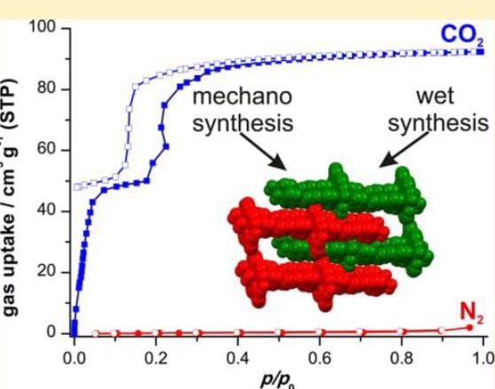
■ INTRODUCTION
Intensive scientific investigations of metal—organic frameworks
(MOFs), i.e., porous coordination polymers (PCPs), are largely
driven by their extraordinary porosity as well as flexible and
modular structures.1’2 These features allow for rational tailoring
of these materials for a plethora of possible applications such as,
e.g., in catalysis,3 gas storage and separations,4 drug delivery,'^
and sensing. The empty cavities of MOFs along with their
flexibility are essential attributes to create guest-induced
properties and structural transformations.^ In the case of
two-dimensional MOFs, voids are mostly represented by
interlayer spaces that may become accessible for either guests
or molecules enabling 2D to 3D reactions.9 A change in the
amount or chemical nature of interlayer guests may lead to
layers displacement (e.g., increased separation, delamination)
and accompanying change of physicochemical properties. For
instance, such dynamic behaviors of layers are responsible for
adsorption-induced gate-opening effects in MOF materials.10
Development of synthetic routes is essential in the
advancement of the chemistry of MOFs and their potential
applications. The majority of conventional MOF preparation
routes require both costly solvents and relatively long heating
times.11 However, since the first successful synthesis of a MOF
through facile milling of reactants,1- mechanochemical methods
have emerged as a powerful tool for ecological and cost-
effective preparations of extended frameworks.13 These
techniques enable syntheses without bulk solvents, either as
neat or as liquid-assisted grinding (LAG), and thus also from
poorly soluble substrates. The possibility to vary liquid additive
or its amount in LAG as well as to vary initial metal-containing
reactant provides a good opportunity to optimize and to direct
mechanochemical reaction. For instance, dependent on a
solvent and its amount used in LAG, different coordination
polymers can be obtained from the same reactants.14 Similarly,
using appropriate metal-containing precursors can be a key
factor to obtain desirable MOFs. Recent applications of such a
strategy, with preassembled benzoate metal clusters, have led to
successful mechanochemical syntheses of MOF-5 and UiO-
66.1 ^ Moreover, metal—organic frameworks themselves have
been found to be reactive under grinding conditions. In
particular, both interconversions of MOF structures and
synthesis of mixed-ligand materials from single-linker MOFs
have been reported.16 Similarly, very recent postsynthetic
grinding of JUK-1 with an ionic solid resulted in a remarkable
reversible bilayer unzipping and formation of a single-layer
JUK-2.17
Herein, we present the synthesis, crystal structure, and
adsorption properties of a new layered mixed-linker MOF
[Zn2(iso)2(pcih)2]„ constructed from isophthalate ions (iso2-)
and N,N-donor bridging ligand: 4-pyridinecarbaldehyde
isonicotinoyl hydrazone (pcih), belonging to a class of
Received: June 10, 2016
Published: September 22, 2016
r ACS Publications ® 2016 American Chemical Society
DOI: 10.1021 /acs.inorgchem.6b01405
Inorg. Chem. 2016, 55, 9663-9670
9663
I 39
Figure I. X-ray crystal structure of {[Zn2(iso)2(pcih)2]-2DMF}n (l): (a) arrangement of adjacent layers (guest molecules are omitted); (b)
schematic representation of hydrogen bonds between the two adjacent layers; (c) solvent-accessible voids calculated with Mercury software by using
a probe molecule with a radius of 1.2 A; (d) arrangement of hydrazone linkers and carboxylate—zinc chains in a single layer; (e) ID double chain of
[Zn2(iso)2]„ in a single layer; (f) coordination environment within Zn2 cluster with atom-labeling scheme and 30% displacement ellipsoids. H atoms
in a, c, and e were omitted for clarity.
acylhydrazones. The replacement of recently used linear the [Zn2(pdcx)2(pcih)2]„ MOF for CO^ N2, and H2 gases are
dicarboxylic acids with their angular analogue led to the discussed along with its structural features,
structurally different material of a layered topology as opposed
to the previously reported interpenetrated 3D MOFs ® RESULTS AND DISCUSSION
[Zn2(pdcx)2(pcih)2]„ (pdcx = 1,4-benzenedicarboxylate or Crystal Structure. Single crystals of {[Zn2(iso)2(pcih)2]-
4,4'-biphenyldicarboxylate).ls Moreover, the 2D MOF exhibits 2DMF}„ (l) (pcih = 4-pyridinecarbaldehyde isonicotinoyl
different sorption behavior and synthetic availability. Here, the hydrazone; H2iso = isophthalic acid) suitable for X-ray
layered MOF [Zn2(iso)2(pcih)2]„, unlike [Zn2(pdcx)2(pcih)2]łi; diffraction (XRD) were grown from DMF/H20 solution (see
is easily obtained by mechanochemical methods, either in a Materials and Methods). The XRD experiment reveals that 1
one-mortar three-component grinding or on the way of a two- crystallizes in triclinic system, space group PI, and contains two
step mechanosynthesis. Such one-step multicomponent and zinc(n) ions' tw0 Pcih' and two inhalate linkers as well as
i.. . . .. i i i . « . r .. two DMF molecules in an asymmetric unit. The framework 1 is
multistep one-pot sequential mechanochemical transformations 7
L.„ , Lii , r .. i. j . , a 2D mixed-linker coordination polymer with adjacent layers
are still very rare however not only observed for the solid-state . . , . _ . _ , . .
i • r » w i i u i i i arranged in the AdAB sequence. 1 he layers interact via strong
synthes.s of MOFs. Very recently, these paral el mechanochem- N—H -O hydrogen bonds [d(N39-071 ) = 2.830(3) À, angle
ical strategies have also been successfully used for the synthesis 172(3)„. d(N19_088#) = 2 858(3) A, angle 172(4)°] between
of orgaxiometalhc compounds and semiconducting nano- the hydrazone NH group and the carboxylate oxygen (Figure
crystals." Herein, various mechanochemical synthetic con- 1). Furthermore, the adjacent layers propagating in the ac plane
ditions that allow to identify necessary and favorable factors for are interdigitated and create 0D pores in the structure that are
the solid-state formation of the [Zn2(pdcx)2(pcih)2]„ MOF, are occupied by DMF molecules (Figure lc). The calculations
described. A few other previously reported analogous performed by Mercury 3.5.1 software (with a probe radius =
interdigitated layered frameworks are also successfully synthe- 1.20 À) reveal that these cavities occupy 272.6 Â3, i.e., 12.5% of
sized by this method. Furthermore, the adsorption properties of the unit cell volume. Each 2D sheet is assembled from ID
9664 DOI: 10.1021/acs.inorgchem.6b01405
Inorg. Chem. 2016, 55, 9663-9670
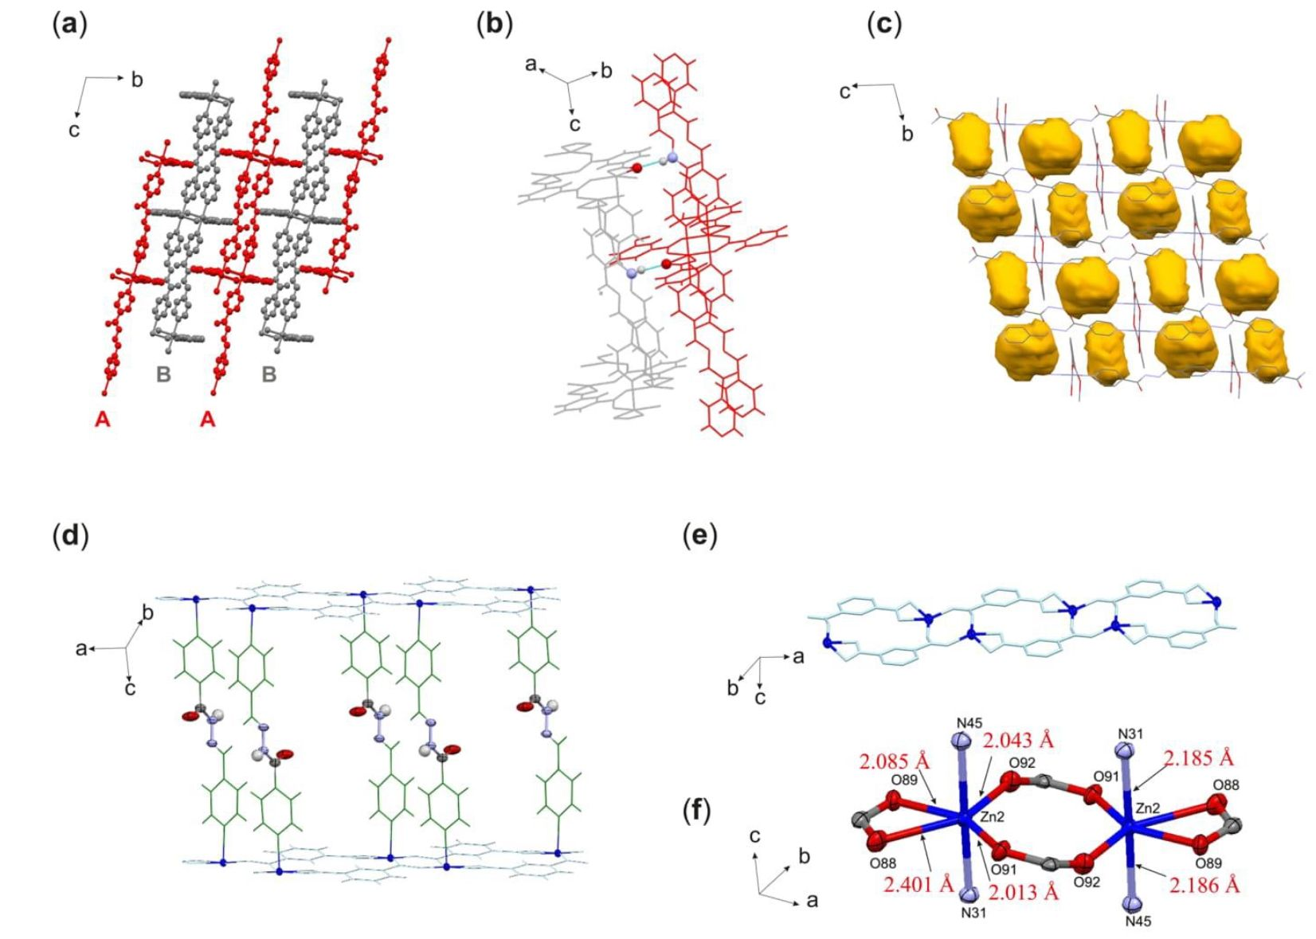
Inorganic Chemistry
I 40
Inorganic Chemistry
[Zn2(iso)2]„ double chains running along the [100] direction
and connected by pcih along the c axis (Figure Id and le).
The isophthalate dianion acts as a fiyic,K ,k linker forming
carboxylate-bridged Zn2 clusters and linking them into ID
double chains. The coordination geometry of zinc atoms in the
cluster can be described as disordered octahedral in which
equatorial positions are occupied by oxygen atoms from three
different iso2- ligands. Two N pyridyl atoms of //2-pcih ligands
coordinate axially and complete the coordination environment
of zinc(ll) ions (Figure If). The Zn—N bonds (Zn2—N31 =
2.185(2) À and Zn2—N45 = 2.186(2) Â) are of almost identical
lengths, unlike the Zn—O bonds where Zn2—088 = 2.401(2) À
is longer in comparison to the rest of the zinc oxygen bonds
(Zn2—089 = 2.085(2) À; Zn2-091 = 2.013(2) A; Zn2-092
= 2.043(2) A) (Figure Id). As revealed by single-crystal X-ray
diffraction, this is caused by the involvement of the 088 atoms
in the hydrogen bonds with NH groups of pcih ligands from
adjacent layers.
The infrared spectrum of {[Zn2(iso)2(pcih)2]-2DMF}„ (l),
shown in Figure SI, contains several characteristic absorption
bands corresponding to pcih ligands, DMF molecules, and 1,3-
benzenedicarboxylate ions iso2-. The strong bands observed at
1391 and 1557 cm-1 can be attributed to symmetric v{COO)s
and asymmetric ^(COO)^ vibrations of carboxylates. The
amide N—H and C=0 bands as well as those of imine N=C
group of pcih hydrazone are found at 3448, 1687, and 1611
cm-1, respectively. The formation of hydrogen bonds between
N—H groups and carboxylate oxygen atoms causes a significant
blue shift of the amide N—H band in 1 as compared to free
pcih ligand (3207 cm-1).21 Analogous assignments have
recently been reported for two interpenetrated 3D frameworks
{[Zn2(pdcx)2(pcih)2]guests}N based on p-dicarboxylic acids
(pdcx = 1,4-benzenedicarboxylate or 4,4'-biphenyldicarboxy-
late).18 The appearance of an additional strong band, which was
observed in the characteristic range for carbonyl groups at 1667
cm-1 and disappeared after the framework was thermally
activated at 200 °C, confirms the presence of guest DMF
molecules in the investigated MOF (Figures SI and S2).
Synthetic Routes. A microporous, mixed-linker metal-
organic framework is representative of rare coordination
polymers of the type [Zn2(iso)2(lig)2]22 (lig = neutral ligand).
It could be successfully prepared with the use of both wet
method as well as mechanosynthesis from various sources of
zinc(ll) ions (Scheme l).
Scheme 1. Two General Synthetic Routes to
{[Zn2(iso)2(pcih)2]-2DMF}„ (l)
The reaction between Zn(N03)2-6H20, H2iso, and pcih in
DMF/H20 solution was conducted in a sealed vessel at
elevated temperature for nearly 3 days. This synthesis leads to
the formation of single crystals of 1 suitable for XRD, allowing
crystal structure elucidation. However, this procedure requires a
considerable amount of solvent and energy and thus cannot be
considered as environmentally friendly. On the other hand,
framework 1 can also be prepared quantitatively by grinding a
variety of zinc compounds (including ZnO, [Zn(C03)]2-
[Zn(OH)2]3, Zn(C03), and Zn(CH3COO)2) together with
benzene-1,3-dicarboxylic acid and 4-pyridinecarbaldehyde
isonicotinoyl hydrazone in a ratio of 1:1:1 (Figure 2). All
Figure 2. PXRD patterns of {[Zn2(iso)2(pcih)2]'2DMF}„ (l)
obtained in LAG from various zinc precursors compared to the
pattern simulated from single-crystal XRD (calc).
mechanochemical reactions of various zinc precursors (LAG
with DMF) were accompanied by a release of CO^ H20, or
CH3COOH evaporating from the reaction mixture. In all cases,
grinding was conducted in the presence of a small amount of
DMF (LAG23 = liquid-assisted grinding) which ascertains the
suitable environment as well as fills the interlayer regions of the
2D MOF product. The framework 1 was not obtained when
the substrates were either neatly ground or when H20, MeOH,
or EtOH was used instead of DMF (Figure S3). These findings
indicate that DMF molecules act as a template and enable
mechanochemical template-directed synthesis of the frame-
work.24
The powder X-ray diffraction revealed that regardless of the
used zinc precursor, the highly crystalline product of 1 was
formed. These experiments, combined with elemental analyses
and IR spectra of solids after grinding, also confirm that the
framework is formed quantitatively under appropriate LAG
conditions. In the case of all precursors except ZnO, the ratio of
liquid volume to weight of reactants (//) ' within the range
from 0.49 to 0.63 fih/mg is sufficient for exclusive formation of
the solid 1. However, in the case of LAG with ZnO and r] =
0.63 ^L/mg (e.g., 60 //L DMF/94.7 mg reactants) unreacted
ZnO was detected in the PXRD pattern (Figure S4). Increasing
the amount of DMF to t] = 158 //L/mg (e.g., 150 /^L/94.7 mg
reactants) or grinding with small addition of salts [NH4N03 or
(NH4)zS04; mass fraction w = 1%; ILAG26] caused complete
DOI: 10.1021 /acs.i norgchem.6b01405
Inorg. Chem. 2016, 55, 9663-9670
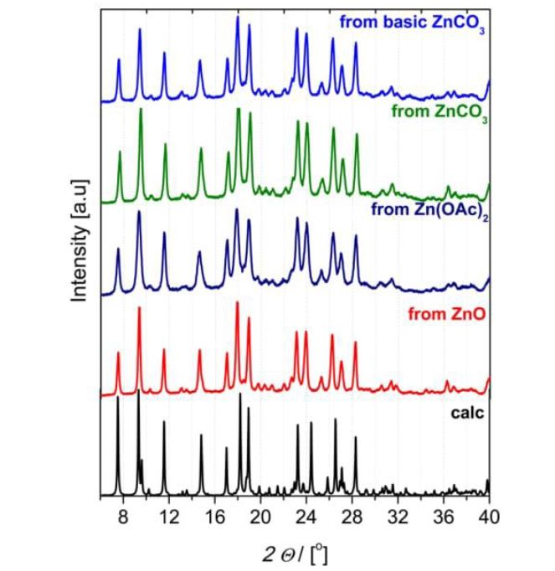
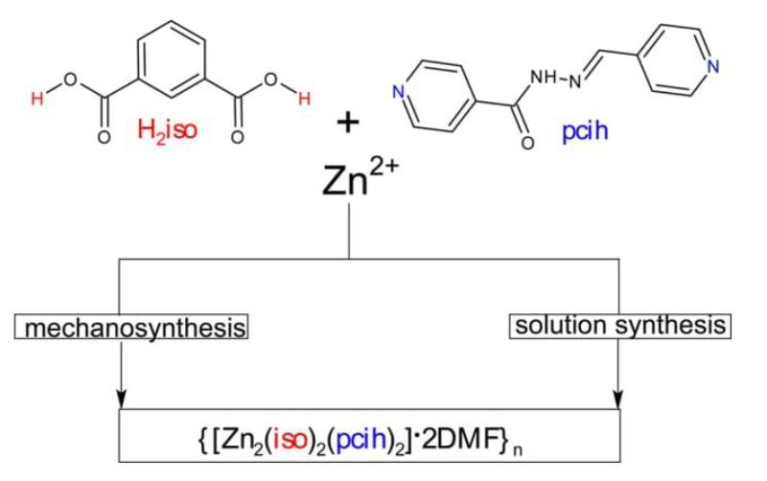
9665
I 41
Inorganic Chemistry
disappearance of ZnO from the final product (Figure S4). The
lower lattice energies of ZnC03 (3273 kj-mol-1) and Zn(OH)2
(3158 kj-mol-1) compared to that of ZnO (3971 kj-mol-1)27
are favorable for the formation of 1. However, it is noteworthy
that attempts of grinding Zn(N03)2 or ZnCl?, whose lattice
energies are even smaller (2649 and 2748 kj-mol-1,
respectively),28 together with pcih and H2iso were unsuccessful
and gave unidentified, predominantly amorphous products
(Figure S3). Considering the reaction enthalpy as driving the
mechanochemical reaction, the formation of molecules released
from these salts during MOF formation should also be taken
into account. For instance, standard enthalpies of formation of
C02(g), H20(g), and CH3COOH(g) are relatively high
(approximately —393, —242, and —434 kj mol-1, respectively)
as compared to that of HCl(g) (—92 kjmol- ). Therefore, salts
or oxides of basic character, preferably with low lattice energy
and releasing stable byproducts, are best reactants for
mechanochemical synthesis of framework 1. It has also been
found that {[Zn2(iso)2(pcih)2]-2DMF}„ (l) can be synthesized
mechanochemically in a stepwise manner. In the first step,
water-assisted grinding (60 yL/49.5 mg reactants) between
ZnO and H2iso gave a product previously reported in the
literature which is a 2D coordination polymer [Zn(iso)(H20)]„
(2).2J The PXRD pattern of the intermediate 2 is identical with
that calculated from the data in the Cambridge Structural
Database (CSD code QOGJIF). In the next step, 2 and pcih
were ground in the presence of 60 fiL of DMF/95.7 mg of
reactants (Figure S5) which led to the final product 1.
Mechanistically, the reaction between 2 and pcih requires
removal of one HzO molecule per zinc ion as well as zinc—
carboxylate bond rearrangement to replace [Zn(iso)]„ layers
with [Zn2(iso)2]f) double chains containing dinuclear zinc
clusters pillared by N,N-donor bridges (pcih). Various
mechanochemical routes to framework 1 have been summar-
ized in Scheme 2.
Scheme 2. Various Mechanochemical Routes to
{[Znj(iso)2(pcIh)j]-2DMF}„ (1)
Additionally, a few more grinding trials to synthesize
analogous interdigitated structures of the type
[M2(ang_dcx)2(lin_lig)2] (M = Zn, Cd; ang_dcx = angular
dicarboxylate; lin lig = linear neutral bridging ligand) have
been carried out. By use of the same environmentally friendly
synthetic protocol we successfully obtained previously reported
and structurally characterized interdigitated 2D frameworks:
{[Zn2(iso)2(bpy),]DMF]}„ {[Cd2(bpndc)2(bpy)2]-(H20)-
(DMF)}„, and {[Cd,(iso)2(bpy)2]-guests]}„ (bpy = 4,4'-
bipyridine; bpndc = benzophenone-4,4'-dicarboxylate) (Sup-
porting Information, Figures S6—S9) 22aj30'31
Sorption Properties. Thermogravimetric analysis of frame-
work 1 shows a stepwise weight loss with a stable plateau in the
range 200—320 °C (Figure S10). The first pronounced step is
associated with the loss of two N,N'-dimethylformamide
molecules per formula unit (found 13.6%; calcd weight loss
13.9%). The second distinct step with a dTG minimum at
approximately 350 ÔC corresponds to decomposition of the
framework. The PXRD pattern of the as-synthesized 1 very well
matches that calculated from single-crystal data; it differs
however from the pattern of the desolvated phase 1' (Figure 3).
These PXRD patterns indicate that 1 shows the retention of
crystallinity and structural flexibility after guest removal.
Figure 3. PXRD patterns of {[Zn2(iso)2(pcih)2]-2DMF}fl (l): (a)
simulated from single-crystal data, (b) as synthesized, and (c)
desolvated (!').
Sorption analysis reveals that framework 1' selectively
adsorbs C02 over N2 after thermal activation in vacuum at
180 °C (Figure 4). In the literature, the group of similar
coordination polymers with interdigitated layered structures,
belonging to the family of [Zn2(dcx)2(lig)2] frameworks6 (dcx
= dicarboxylate), has been reported to show very interesting
sorption properties due to their structural flexibility. In most
cases these frameworks do not adsorb N2 or exhibit the gate-
opening phenomenon. Herein, we report the first mechanosyn-
thesis of such layered frameworks on the example of a new
{[Zn2( iso)2(pcih)2]‘2DMF}„. Generally, selective adsorption of
such interdigitated frameworks can be explained either as an
effect of pores size or polarity or as a kinetic issue.22’"'0
DOI: 10.1021 /acs.inorgchem.6b01405
tnorg. Chem. 2016, 55, 9663-9670
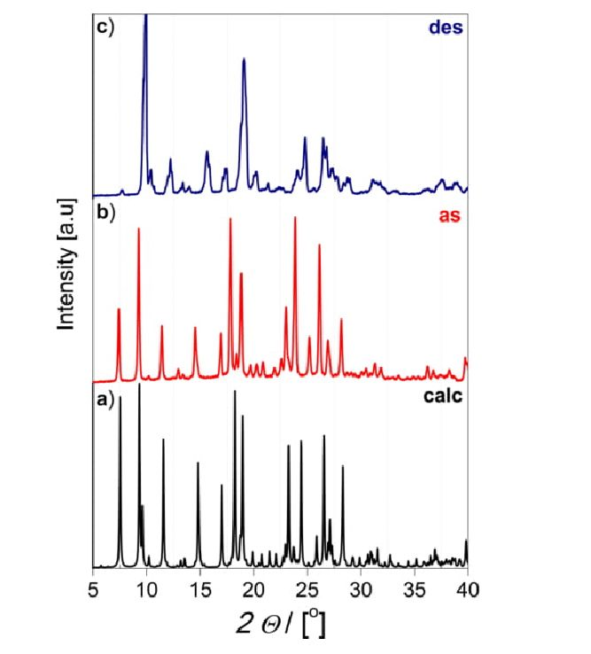
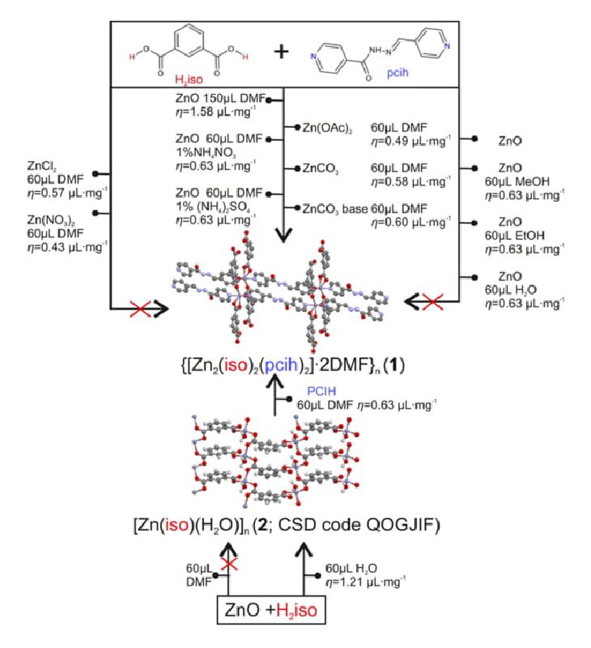
9666
I 42
Inorganic Chemistry
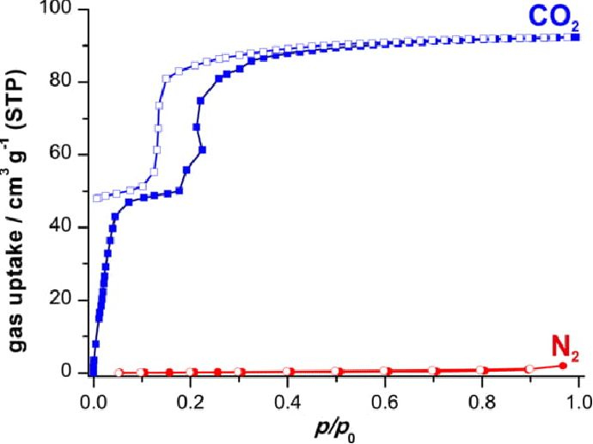
Figure 4. Adsorption isotherms of C02 at 195 K and N2 at 77 K on
[Zn2(iso)2(pcili)2]„ (l')- Solid and open symbols represent adsorption
and desorption branches, respectively.
However, according to the Zeo++ calculations,32 the pore
window size and maximum pore diameter are 1.80 and 4.15 À
for the as-made 1. The kinetic diameters of investigated
adsorptives are much larger than the pore window size in 1
(3.64 À for 3.30 Â for CO^ and 2.89 À for H2); therefore,
no of N2, C02, or H2 should be able to enter the pores. On the
other hand, the PXRD pattern of 1' indicates some structural
changes of 1 upon desolvation, most likely also leading to
interlayer pore window size change. Regardless of the window
size, however, carbon dioxide is a favored adsorptive because of
decoration of the framework pores by polar NH and CO
groups of pcih that interact with the high quadrupole moment
of C02.33 Therefore, the selective C02 over N2 adsorption
behavior can be explained by the C02 affinity toward the
structurally flexible framework rather than by the size of the
adsorbent.
The adsorption curve for C02 has a double step profile with
a wide hysteresis caused by the guest-induced framework
response (Figure 4).34 The first distinct step within the p/p0
range of 10-5—0.173 ends with C02 adsorption of 97 mg-g_1
(49 cm3-g_1) and can be associated with filling the voids
volume in 1'. The theoretical pore volume of 1 calculated
geometrically using Zeo-H- (probe radius 0.8 A) or Mercury
(probe radius 1.2 A) for the single-crystal structure of as-made
material after excluding the solvent is 0.090 cm3-g_1. The pore
volume of 1' derived from the C02 adsorption isotherm at p/po
= 0.17 (first plateau) is 0.087 cm3-g-1, matching well the
theoretical value. Further increase of the pressure leads to the
steep increase in C02 uptake, which can be explained by the
framework layers displacement. Obviously, the expansion of the
interlayer distance generates additional accessible space, and the
total pore volume calculated at p/p0 = 0.99 amounts to 0.144
cm3-g_1, surpassing nearly twice the theoretical pore volume of
I. High pore volume is reflected in high adsorbed C02 amount
of 91 cm3-g_1 (181 mgg-1).
In order to investigate the adsorption behavior of 1 using
smaller adsorptive at low temperature, the adsorption measure-
ment up to 100 bar for H2 was carried out at 77 K (Figure Sll).
The isotherm shows a maximum excess adsorption capacity of
II.47 mg/g (I.I5 wt%) at 18 bar and a wide range hysteresis
loop, indicating possibly some structural transformation of the
network during the adsorption.
■ CONCLUSION
In summary, we report a new two-dimensional MOF built from
a linear bridging hydrazone and bent dicarboxylate linkers.
Dynamic interdigitated layers containing amide groups are
responsible for selective, stepwise adsorption of C02 over N2.
Moreover, the activated framework is also able to adsorb H2 at
77 K. The results reveal that the MOF is obtainable by both
solution and one- or two-step mechanochemical syntheses.
Within the latter, metal-containing precursors of a basic
character, preferably with low lattice energy and releasing
stable byproducts, favor the template-directed MOF formation.
The findings improve our insight into possibilities of grinding-
induced transformations and behavior of layered materials.
■ MATERIALS AND METHODS
4-Pyridinecarbaldehyde isonicotinoyl hydrazone (pcih)21 and zinc
carbonate'^ were prepared according to the published methods. All
other reagents and solvents were of analytical grade (Sigma-Aldrich,
POCH, Polmos) and used without further purification.
Carbon, hydrogen, and nitrogen were determined by conventional
microanalysis with the use of an Elementar Vario MICRO Cube
elemental analyzer.
IR spectra were recorded on a Thermo Scientific Nicolet iS5 FT-IR
spectrophotometer equipped with an iD5 diamond ATR attachment.
Thermogravimetric analyses (TGA) were performed on a Mettler-
Toledo TGA/SDTA 851° instrument at a heating rate of 5 °C min-1
in a temperature range of 25—600 °C (approximate sample weight of
50 mg). The measurement was performed at atmospheric pressure
under flowing argon.
Powder X-ray diffraction (PXRD) patterns were recorded at room
temperature (295 K) on a Rigaku Miniflex 600 diffractometer with Cu
Table 1. Various Mechanosynthetic Conditions Used in Attempts of Preparation of {[Zn2(iso)2(pcih)2]*2DMF}„ (l)
DOI: 10.1021 /acs.inorgchem.6b01405
Inorg, Chem. 2016, 55, 9663-9670
9667
zinc source | LAG | time [min] | additional salt | n [//L-mg *]
ZnO |  | 20
ZnO | 60 juL of MeOH | 20 |  | 0.63
ZnO | 60 fxL of EtOH | 20 |  | 0.63
ZnO | 60 fiL of H20 | 20 |  | 0.63
ZnO | 150 fń, of DMF | 25 |  | 1.58
ZnO | 60 fiL of DMF | 10 | 1 mg of NH4NO3 | 0.63
ZnO | 60 ji/L of DMF | 10 | 1 mg of (NH4)2(S04) | 0.63
Zn(0Ac)2-*H20 | 60 fjL of DMF | 20 |  | 0.49
ZnCOj | 60 fiL of DMF | 8 |  | 0.58
[ZnC O3 ] 2 [Zn{ OH )2] 3 | 60 //L of DMF | 12 |  | 0.60
ZnCl2 | 60 fiL of DMF | 20 |  | 0.57
Zn(N0j)26H:0 | 60 fiL of DMF | 17 |  | 0.43
I 43
Inorganic Chemistry
Stepwise Mechanosynthesis of {[Zn2(iso)2(pcih)2]-2DMF}n (1).
ZnO (16.3 mg, 0.20 mmol) and 1,3-benzenedicarboxylic acid
(H2iso) (33.2 mg, 0.20 mmol) were ground together with 60 /jL of
H20 (// = 1.21 //L-mg-1) in an agate mortar for 7 min. After that 4-
pyridinecarboxaldehyde isonicotinoyl hydrazone (pcih) (45.2 mg, 0.20
mmol) and 60 //L of DMF (// = 0.63 ;/L-mg-1) were added to the
mortar, and grinding for 11 min was carried out.
Crystallographic Data Collection and Structure Refinement.
A single crystal of 1 suitable for X-ray analysis was selected from bulk
material (see the syntheses section). Diffraction data for compounds
were collected on an Oxford Diffraction SuperNova four circle
diffractometer equipped with the Mo Ka (0.71073 À) radiation source,
graphite monochromator, and Oxford Cryojet system for measure-
ments at 120 K. The position of all non-hydrogen atoms was
determined by direct methods using SIR-97.'6 All non-hydrogen
atoms were refined anisotropically using weighted full-matrix least-
squares on F2. Refinement and further calculations were carried out
using SHELXL 2014/6/ All hydrogen atoms joined to carbon atoms
were positioned with idealized geometries and refined using a riding
model with 17^(H) fixed at 1.5 Ucq of C for methyl groups and 1.2 Ueq
of C for other groups. The H atoms attached to the N atoms were
found in the difference-Fourier map and refined with an isotropic
thermal parameter. The C atoms of one of the two DMF solvent
molecules were refined as equally disordered over two sets of sites
using DFIX and DANG instructions. Since some anisotropic
displacement ellipsoids were rather elongated, DELU/S1MU restraints
were also applied. The structure refinement was handicapped by the
pseudosymmetry (pseudocentering I) of the structure and by disorder
of solvent molecules. Use of PLATON’s ADDSYM algorithm clearly
reveals that the correct space group choice has been used for the
structure solution (model) and refinement. Crystal data and structure
refinement parameters have been collected in Table 2.
■ ASSOCIATED CONTENT
O Supporting Information
The Supporting Information is available free of charge on the
ACS Publications website at DOI: 10.1021/acs.inorg-
chem.6b01405.
IR spectrum, PXRD patterns, TGA data, and X-ray
crystal data (CCDC1451728 for l) (PDF)
(CIF)
Kcr radiation (A = 1.5418 A) in a 20 range from 3° to 45° with a 0.05°
step at a scan speed of 2.5° min-1.
Nitrogen and carbon dioxide adsorption studies were performed on
a BELSORP-max adsorption apparatus (MicrotracBEL Corp.); 77 K
was achieved by a liquid nitrogen bath, and 195 K was achieved by a
dry ice/acetone bath. Samples were evacuated at 180 °C for 16 h prior
to adsorption measurements.
Syntheses. Synthesis of {[Zn2(iso)2(pcih)2]-2DMF}n in Solution
(1). 4-Pyridinecarboxaldehyde isonicotinoyl hydrazone (pcih) (67.9
mg, 0.300 mmol), Zn(N03)2-6H20 (88.0 mg, 0.295 mmol), and 1,3-
benzenedicarboxylic acid (H2iso) (49.8 mg, 0.300 mmol) were
dissolved in DMF (16 mL) and H20 (1.5 mL) by sonification (60
s) and heated at 70 °C for 96 h. Yellow crystals of I were filtered off,
washed with DMF, and dried in oven at 60 °C and 500 mbar for 0.5 h.
Yield: 114.8 mg (72.3%). Anal. Calcd for C^H^N^O^Zn^ C, 52.24;
H, 4.00; N, 13.24. Found: C, 52.06; H, 4.19; Ń, 13.21. FTIR (ATR,
cm-1): COOX* 1557s, COO)s 1391s, ^(C=0)DMF 1667s, v{C=
N)pcih 1611s, ^(C=0)pcih 1687s, i'(NH) 3207m.
Mechanosynthesis of {[Zn2(iso)2(pcih)2]-2DMF}n (1). 4-Pyridine-
carbaldehyde isonicotinoyl hydrazone (pcih) (45.2 mg, 0.200 mmol),
ZnO (16.3 mg, 0.200 mmol), and 1,3-benzenedicarboxylic acid
(H2iso) (33.2 mg, 0.200 mmol) were ground together with 150 nL
of DMF (// = 1.58 /vL-mg-1) in a mortar for 25 min. All other
mechanosyntheses were carried out in the same way except that
various LAG solvents and zinc sources were used instead of DMF and
ZnO (Table l).
■ AUTHOR INFORMATION
Corresponding Author
*E-mail: dariusz.matoga(a)uj.edu.pl.
Author Contributions
K.R. and D.J. carried out wet and mechanochemical syntheses
as well as related experiments. M.H. refined the crystal
structure. I.S. and S.K. performed and discussed adsorption
measurements. D.M. conceived and led the project overall. K.R.
and D.M. wrote the manuscript with feedback from all
coauthors.
Notes
The authors declare no competing financial interest.
■ ACKNOWLEDGMENTS
The National Science Centre (NCN, Poland) is gratefully
acknowledged for the financial support (Grant no. 2015/17/B/
ST5/01190) of this research. The research was carried out
partially with the equipment purchased thanks to the financial
support of the European Regional Development Fund in the
framework of the Polish Innovation Economy Operational
Program (contract no. POIG.02.01.00-12-023/08).
DOI: 10.1021/acs.inorgchem.6b01405
Inorg. Chem. 2016, 55, 9663-9670
Table 2. Crystal Data and Structure Refinement Parameters
for {[Zn2(iso)2(pcih)2]*2DMF}„ (l)
9668
compound | 1
empirical formula | Zn2C46H4|N10O12
fw | 1056.63
cryst size (mm) | 0.400 X 0.360 X 0.170
cryst syst | triclinic
space group | Pi
unit cell dimens
»(A) | 10.0578(3)
b(A) | 15.0382(5)
c (A) | 15.8120(5)
a (deg) | 101.385(3)
ß (deg) | 94.968(2)
Y (deg) | 109.331(3)
vol (A3) | 2182.30(13)
temp (K) | 120(2)
Z | 2
density (calcd) (g/cm3) | 1.608
abs coeff (mm-1) | 1.179
F(000) | 1086
theta range for data | 2.937-28.725
collection (deg)
index ranges | — 13 < h < 13, -18 <k< 19, -21 < I < 19
no. of reflns measd | 31374
no. of reflns unique | 10 262 [R(int) = 0.0283]
no. of reflns obsd | 7821
[; > 2ff(/)]
completeness to theta = | 99.8%
25.242°
abs corr | Gaussian
max and min | 0.842 and 0.699
transmission
refinement method | full-matrix least-squares on F2
data/restraints/params | 10 262/10/655
goodness-of-fit on F2 | 1.057
final R indices | R, = 0.0440, wR2 = 0.1088
[J > 2»(I)]
R indices (all data) | R, = 0.0616, wR2 = 0.1211
I 44
Inorganic Chemistry
■ REFERENCES
(1) Books on MOFs: (a) In Metal-Organic Frameworks; Farrusseng,
D., Ed.; Wiley-VCH Verlag & Co. KGaA: Weinheim, 2011. (b) In
Metal-Organic Frameworks-, MacGillivray, L. R., Ed.; John Wiley &
Sons Inc.: Hoboken, 2010.
(2) Recent general reviews on MOFs: (a) Aliendorf, M. D.; Stavila,
V. Crystal engineering, structure-function relationships, and the future
of metal-organic frameworks. CrystEngComm 2015, 17, 229—246.
(b) Furukawa, H.; Cordova, K. E.; O’Keeffe, M.; Yaghi, O. M. The
chemistry and applications of metal-organic frameworks. Science 2013,
341, 1230444.
(3) (a) Gascon, J.; Corma, A; Kapteijn, F.; LLabres i Xamena, F. X.
Metal Organic Framework Catalysis: Quo vadis? ACS Catal. 2014, 4,
361—378. (b) Zhang, T.; Lin, W. Metal-organic frameworks for
artificial photosynthesis and photocatalysis. Chem. Soc. Rev. 2014, 43,
5982—5993. (c) Dhakshinamoorthy, A.; Alvaro, M.; Garcia, H.
Commercial metal-organic frameworks as heterogeneous catalysts.
Chem. Commun. 2012, 48, 11275—11288.
(4) Li, B.; Wen, H.-M.; Zhou, W.; Chen, B. J. Porous Metal—Organic
Frameworks for Gas Storage and Separation: What, How, and Why? J.
Phys. Chem. Lett. 2014, 5, 3468-3479.
(5) (a) Horcajada, P.; Gref, R.; Baati, T.; Allan, P. K.; Maurin, G.;
Couvreur, P.; Férey, G.; Morris, R. E.; Serre, C. Metal—Organic
Frameworks in Biomedicine. Chem. Rev. 2012, 112, 1232—1268.
(b) Sun, C.-Y.; Qin, C.; Wang, X.-L.; Su, Z.-M. Metal-organic
frameworks as potential drug delivery systems. Expert Opin. Drug
Delivery 2013, 10, 89-101.
(6) (a) Kreno, L. E.; Leong, K; Farha, O. K; Aliendorf, M.; Van
Duyne, R. P.; Hupp, J. T. Metal—Organic Framework Materials as
Chemical Sensors. Chem. Rev. 2012, 112, 1105—1125. (b) Hu, Z.;
Deibert, B. J.; Li, J. Luminescent metal-organic frameworks for
chemical sensing and explosive detection. Chem. Soc. Rev. 2014, 43,
5815-5840.
(7) Allendorf, M. D.; Foster, M. E.; Léonard, F.; Stavila, V.; Feng, P.
L.; Doty, F. P.; Leong, K; Ma, E. Y.; Johnston, S. R.; Talin, A A J.
Guest-Induced Emergent Properties in Metal—Organic Frameworks. J.
Phys. Chem. Lett. 2015, 6, 1182-1195.
(8) Schneemann, A; Bon, V.; Schwedler, L; Senkovska, I.; Kaskel, S.;
Fischer, R. A. Flexible metal-organic frameworks. Chem. Soc. Rev. 2014,
43, 6062-6096.
(9) (a) Roth, W. J.; Gil, B.; Makowski, W.; Marszalek, B.; Eliasova, P.
Layer like porous materials with hierarchical structure. Chem. Soc. Rev.
2016, 45, 3400. (b) Guillerm, V.; Kim, D.; Eubank, J. F.; Luebke, R.;
Liu, X.; Adil, K.; Lah, M. S.; Eddaoudi, M. A supermolecular building
approach for the design and construction of metal-organic frameworks.
Chem. Soc. Rev. 2014, 43, 6141-6172.
(10) Horike, S.; Shimomura, S.; Kitagawa, S. Soft porous crystals.
Nat. Chem. 2009, 1, 695-704.
(11) Stock, N.; Biswas, S. Synthesis of Metal-Organic Frameworks
(MOFs): Routes to Various MOF Topologies, Morphologies, and
Composites. Chem. Rev. 2012, 112, 933—969.
(12) Pichon, A; Lazuen-Garay, A.; James, S. L. Solvent-free synthesis
of a microporous metal-organic framework. CrystEngComm 2006, 8,
211-214.
(13) (a) James, S. L.; Adams, C. J.; Bolm, C.; Braga, D.; Collier, P.;
Friscić, T.; Grepioni, F.; Harris, K D. M.; Hyett, G.; Jones, W.; Krebs,
A; Mack, J.; Maini, L.; Orpen, A G.; Parkin, I. P.; Shearouse, W. C.;
Steed, J. W.; Waddell, D. C. Mechanochemistry: opportunities for new
and cleaner synthesis. Chem. Soc. Rev. 2012, 41, 413—447. (b) Friscić,
T. Supramolecular concepts and new techniques in mechanochemis-
try: cocrystals, cages, rotaxanes, open metal-organic frameworks. Chem.
Soc. Rev. 2012, 41, 3493—3510. (c) Boldyreva, E. Mechanochemistry
of inorganic and organic systems: what is similar, what is different?
Chem. Soc. Rev. 2013, 42, 7719-7738.
(14) Friscić, T.; Fabian, L. Mechanochemical conversion of a metal
oxide into coordination polymers and porous frameworks using liquid-
assisted grinding (LAG). CrystEngComm 2009, 11, 743—745.
(15) (a) Prochowicz, D.; Sokołowski, K; Justyniak, I.; Komowicz, A;
Fairen-Jimenez, D.; Friscić, T.; Lewiński, J. A mechanochemical
strategy for IRMOF assembly based on pre-designed oxo-zinc
precursors. Chem. Commun. 2015, 51, 4032—4035. (b) Uzarevic, K;
Wang, T. C.; Moon, S.-Y.; Fidelii, A M.; Hupp, J. T.; Farha, O. K;
Friscić, T. Mechanochemical and solvent-free assembly of zirconium-
based metal-organic frameworks. Chem. Commun. 2016, 52, 2133—
2136.
(16) Yuan, W.; Friscić, T.; Apperley, D.; James, S. L. High Reactivity
of Metal—Organic Frameworks under Grinding Conditions: Parallels
with Organic Molecular Materials. Angew. Chem., Int. Ed. 2010, 49,
3916-3919.
(17) Matoga, D.; Oszajca, M.; Molenda, M. Ground to conduct:
mechanochemical synthesis of a metal-organic framework with high
proton conductivity. Chem. Commun. 2015, 51, 7637—7640.
(18) Roztocki, K; Senkovska, I.; Kaskel, S.; Matoga, D. Carboxylate—
Hydrazone Mixed-Linker Metal—Organic Frameworks: Synthesis,
Structure, and Selective Gas Adsorption. Eur. J. Inorg. Chem. 2016,
DOI: 10.1002/ejic.201600134.
(19) Hernandez, J. G.; Butler, I. S.; Friscić, T. Multi-step and multi-
component organometallic synthesis in one pot using orthogonal
mechanochemical reactions. Chem. Sei. 2014, 5, 3576—3582.
(20) Krupiński, P.; Kornowicz, A.; Sokołowski, K.; Cieślak, A. M.;
Lewiński, J. Applying Mechanochemistry for Bottom-Up Synthesis and
Host—Guest Surface Modification of Semiconducting Nanocrystals: A
Case of Water-Soluble /7-Cyclodextrin-Coated Zinc Oxide. Chem. -
Eur. J. 2016, 22, 7817-7823.
(21) Ni, W.-X.; Li, M.; Zhou, X.-P.; Li, Z.; Huang, X-C; Li, D. pH-
Induced formation of metalloligand: increasing structure dimension-
ality by tuning number of ligand functional sites. Chem. Commun.
2007, 3479-3481.
(22) (a) Horike, S.; Tanaka, D.; Nakagawa, K; Kitagawa, S. Selective
guest sorption in an interdigitated porous framework with hydro-
phobic pore surfaces. Chem. Commun. 2007, 3395—3397. (b) Fukush-
ima, T.; Horike, S.; Inubushi, Y.; Nakagawa, K; Kubota, Y.; Takata,
M.; Kitagawa, S. Solid Solutions of Soft Porous Coordination
Polymers: Fine-Tuning of Gas Adsorption Properties. Angew. Chem.
2010, 122, 4930—4934. (c) Takashima, Y.; Furukawa, S.; Kitagawa, S.
Control of the charge-transfer interaction between a flexible porous
coordination host and aromatic guests by framework isomerism.
CrystEngComm 2011, 13, 3360—3363. (d) Hijikata, Y.; Horike, S.;
Sugimoto, M.; Sato, H.; Matsuda, R.; Kitagawa, S. Relationship
between Channel and Sorption Properties in Coordination Polymers
with Interdigitated Structures. Chem. - Eur. J. 2011, 17, 5138—5144.
(23) (a) Shan, N.; Toda, F.; Jones, W. Mechanochemistry and co-
crystal formation: effect of solvent on reaction kinetics. Chem.
Commun. 2002, 2372—2373. (b) Friscić, T.; Jones, W. Recent
Advances in Understanding the Mechanism of Cocrystal Formation
via Grinding. Cryst. Growth Des. 2009, 9, 1621—1637.
(24) Zhang, Z.; Zaworotko, M. J. Template-directed synthesis of
metal-organic materials. Chem. Soc. Rev. 2014, 43, 5444—5455.
(25) Friscić, T.; Childs, S. L.; Rizvi, S. A A; Jones, W. The role of
solvent in mechanochemical and sonochemical cocrystal formation: a
solubility-based approach for predicting cocrystallisation outcome.
CrystEngComm 2009, 11, 418—426.
(26) Friscić, T.; Reid, D. G.; Halasz, I.; Stein, R. S.; Dinnebier, R. E.;
Duer, M. J. Ion- and Liquid-Assisted Grinding: Improved
Mechanochemical Synthesis of Metal—Organic Frameworks Reveals
Salt Inclusion and Anion Templating. Angew. Chem., Int. Ed. 2010, 49,
712-715.
(27) Yoder, C. H.; Flora, N. Geochemical applications of the simple
salt approximation to the lattice energies of complex materials. Am.
Mineral. 2005, 90, 488-496.
(28) Lide, D. R. (Editor-in-Chief) CRC Handbook of Chemistry and
Physics, 88th ed.; CRC Press, 2007—2008.
(29) Otto, T. J.; Wheeler, K. A Aqua(benzene-l,3-dicarboxyIato)-
zinc(Il). Acta Crystallogr., Sect. C: Cryst. Struct. Commun. 2001, 57,
704-705.
(30) Tanaka, D.; Nakagawa, K.; Higuchi, M.; Horike, S.; Kubota, Y.;
Kobayashi, T. C.; Takata, M.; Kitagawa, S. Kinetic Gate-Opening
DOI: 10.1021/acs.inorgchem.6b01405
Inorg. Chem. 2016, 55, 9663-9670
9669
Inorganic Chemistry Q
Process in a Flexible Porous Coordination Polymer, Angew. Chem., Int.
Ed 2008, 47, 3914-3918.
(31) (a) Tao, J.j Chen, X M.j Huang, R. B.; Zheng, L. S.
Hydrothermal syntheses and crystal structures of two rectangular grid
coordination polymers based on unique prismatic [M8(ip)s(4,4'-
bipy)8] building blocks [M = Ni(n) or Cd(ll), ip = isophthalate, bipy
= bipyridine]. J. Solid State Chem. 2003, 170, 130—134* (b) Tian, G.;
Zhu, G. S.; Fang, Q. R.; Guo, X. D.; Xue, M.; Sun, J. Y.; Qiu, S. L.
Design, synthesis and fluorescence of two-dimensional pillared layers
by connecting infinite one-dimensional chains via 4,4'-bipyridine. /.
Mol. Struct. 2006, 787, 45-49.
(32) Willems, T. F.; Rycroft, C. H.j Kazi, M.; Meza, J. C.; Harańczyk,
M. Algorithms and tools for high-throughput geometry-based analysis
of crystalline porous materials. Microporous Mesoporous Mater. 2012,
149, 134-141.
(33) Prochowicz, D.j Justyniak, I.; Kornowicz, A; Kaczorowski, T.;
Kaszkur, Z.; Lewiński, J. Construction of a Porous Homochiral
Coordination Polymer with Two Types of Cunln Alternating Units
Linked by Quinine: A Solvothermal and a Mechanochemical
Approach. Chem. - Eur. J. 2012, 18, 7367-7371.
(34) (a) Llewellyn, P. L.; Bourrelly, S.j Serre, C.; Filinchuk, Y.; Ferey,
G. How hydration drastically improves adsorption selectivity for CO2
over CH4 in the flexible chromium terephthalate MIL-53. Angew.
Chem., Int. Ed. 2006, 45, 7751-7754. (b) Kubota, Y.; Takata, M.;
Matsuda, R.; Kitaura, R; Kitagawa, S.; Kobayashi, T. C. Metastable
Sorption State of a Metal—Organic Porous Material Determined by In
Situ Synchrotron Powder Diffraction. Angew. Chem. 2006, 118, 5054—
5058. (c) Kondo, A; Noguchi, H.; Carlucci, L.; Proserpio, D. M.;
Ciani, G.; Kajiro, H.j Ohba, T.; Kanoh, H.; Kaneko, K Double—Step
Gas Sorption of a Two-Dimensional Metal—Organic Framework. J.
Am. Chem. Soc. 2007, 129, 12362.
(35) Zhang, R.; Zhang, F.; Feng, J.; Qian, Y. Green and facile
synthesis of porous ZnC03 as a novel anode material for advanced
lithium-ion batteries. Mater. Lett. 2014, 118, 5—7.
(36) Altomare, A.; Burla, M. C.; Camalli, M.; Cascarano, G. L.;
Giacovazzo, C.; Guagliardi, A; Moliterni, A G.; Poiidori, G.; Spagna,
R. SIR97. J. Appl. Crystallogr. 1999, 32, 115-119.
(37) (a) Sheldrick, G. M. SHELXS. Acta CrystallogrSect. A: Found.
Crystallogr. 2008, 64, 112—122. (b) Sheldrick, G. M. SHELXLj 2014/
6; University of Gottingen, Germany, 2014.
I 45
9670
DOI: 10.1021 /acs.inorgchem.6b01405
Inorg. Chem. 2016, 55, 9663-9670
I 46
I 47

Effect of linker substituent on layers arrangement,
stability and sorption of Zn
isophthalate/acylhydrazone-frameworks
Autorzy:
Kornel Roztocki, Damian Jędrzejowski, Maciej Hodorowicz, Irena
Senkovska, Stefan Kaskel, Dariusz Matoga
Opublikowano w:
Cryst. Growth Des., 2018, 18 (1), pp 488-497
Publikacja III
I 48
® Cite This: Cryst. Growth Des. 2018, 18, 488-497
pubs.acs.org/crystal
Effect of Linker Substituent on Layers Arrangement, Stability, and
Sorption of Zn-lsophthalate/Acylhydrazone Frameworks
Kornel Roztocki, Damian Jędrzejowski, Maciej Hodorowicz/ [rena Senkovska, Stefan Kaskel,
and Dariusz Matoga*
^Faculty of Chemistry, Jagiellonian University, Gronostajowa 2, 30-387 Kraków, Poland
"Department of Inorganic Chemistry, Technische Universität Dresden, Bergstrasse 66, 01062 Dresden, Germany
Q Supporting Information
ABSTRACT: A series of mixed-linker metal—organic frame-
works [Zn2(Xiso)2(pcih)2]„ containing substituted isophtha-
late linkers (Xiso2-; X = OH or CH3 or NH2 or H) and
4-pyridinecarbaldehyde isonicotinoyl hydrazone pillars (pcih)
have been prepared by using both solution and mechano-
chemical methods. Single-crystal X-ray diffraction reveals
their interdigitated two-dimensional structures with different
arrangements of layers, dependent on hydrogen bonding and
CH-;r interactions involving the substituents and/or linkers.
These supramolecular interactions are responsible for the for-
mation of interlayer pores of various volumes, shapes, and
dimensionality. All materials exhibit selective gas adsorption of
C02 over N2 with diverse profiles. Polar groups (OH and NH2) of the isophthalate linkers increase chemical affinity to carbon
dioxide as well as hydrolytic and thermal stability of the frameworks.
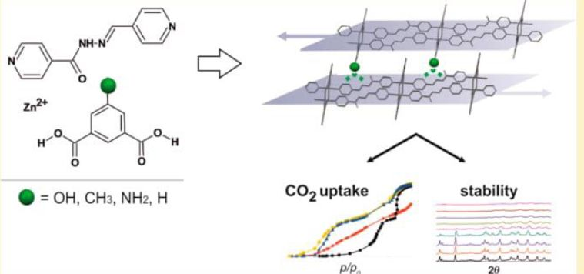
■ INTRODUCTION
In recent years, metal—organic frameworks (MOFs) or porous
coordination polymers (PCPs) have been attracting consid-
erable scientific interest due to their potential use in various
fields of modern industry,1’2 e.^., gas storage and separation, -
catalysis,7-10 drug delivery,11'2 electronic devices,1-16 and
others.118 Such applications are closely related to their remark-
able properties such as high internal surface areas, nearly
limitless crystal engineering possibilities, as well as unique and
versatile structural flexibility and responsivity.11,-22 The latter
behavior of MOFs can be triggered by various stimuli and is
enabled by labile intraframework metal-coordination bonds or
by weaker interframework interactions (e.g., hydrogen bonds,
van der Waals forces). Selected recent reports on unprece-
dented MOF dynamics include negative gas adsorption pheno-
menon,2 ' self-accelerating sorption,24 and reversible three-step
reaction cycle for a family of layered MOFs.2>-~
There is a wide range of well developed tools for the design,
engineering, and synthesis of MOF materials which enable the
control of pore size, chemical affinity, stability, and other pro-
perties of porous coordination polymers.28 The desirable MOF
properties including stimuli-responsive behaviors can be achieved
not only through a careful choice of metal centers and organic
struts but also by more sophisticated methods such as chemical
reactions within a metal center or linker,“9-'1 replacement of
guests molecules or even whole building blocks, " as well as
controlling electronic properties utilizing structural defects33 '4
and downsizing effects/''' Although the methods of synthesis of
MOFs are well-known, the majority of them require an organic
solvent, relatively long reaction times, and heating. However,
since the influential work of James et al.,36 who showed that an
extended MOF can be facilely prepared by 10 min of grinding
dry components in a mortar, solvent-free methods have been
introduced as an ecological and cost-effective alternative to
conventional synthesis of porous coordination polymers.2'37-39
Sustaining the worldwide environment requires appropriate
porous materials for adsorption and separation of C02 from
exhaust gases.40,41 MOFs, with their high external surface, fre-
quently combined with selective adsorption of carbon dioxide,
have emerged as a reasonable class of materials for this urgent
environmental problem. Along with the chemical affinity toward
the greenhouse gas, there are additional requirements imposed
on MOFs. Apart from the creation of specific interactions
between a framework and CO^ the material must also be
chemically (e.g., hydrolytically) and thermally stable.42-44 With
regard to the former, very stable MOFs even in strongly
alkaline solutions were reported recently.45’46 However, both
academic and industrial societies need to put efforts into deep
understanding of MOF modi operandi including stability, selec-
tivity, and structure as well as the subde interrelationship
between these features.
Herein, we present the synthesis, crystal structure, sorption
properties, and stability studies for a family of new mixed-
linker MOFs {[Zn2(Xiso)2(pcih)2]-guest},, constructed from
Received: October 20, 2017
Revised: November 16, 2017
Published: November 20, 2017
r ACS Publications ® 2017 American Chemical Society
DOI: 10.1021 /acs.cgd.7b01468
Cryst. Growth Des. 2018, 18, 488-497
488

I 49
Crystal Growth & Design
Scheme 1. Two General Synthetic Routes Leading to the
Frameworks {[Zn2(Xiso)2(pcih)2] *guest}„rt
aH2Xiso: 5-substituted 1,3-benzenedicarboxylic acid (X = OH (l);
CH3 (2); NH2 (3) H (4-4b)); pcih: 4-pyridinecarbaldehyde
isonicotinoyl hydrazone. Guest molecules: 1 (2DMF-H20); 2
(2DMF-2H20); 3 (3DMF); 4 (2DMF); 4b (2DMA-4H20). "
4-pyridinecarbaldehyde isonicotinoyl hydrazone (pcih) and
5-substituted isophthalate ions [Xiso2-, where X = OH (l);
CH3 (2); NH2 (3); H (4-4b)]. All studied frameworks consist
of the same neutral pcih linker belonging to a class of acylhy-
drazones, which possess C=0 and N—H functional groups.
In response to environmental expectations, we show that zinc
MOFs can be easily prepared by grinding solid reactants with a
small amount of a liquid, as an alternative to syntheses in
solution. Single-crystal X-ray diffraction experiments reveal that
the frameworks 1—4b are interdigitated layered coordination
polymers built from metal-carboxylate clusters containing
double pcih struts, similar as in the CID family,4 ~M) but with
the key difference being structure-directing functional groups
on N-donor linkers. The obtained new MOFs differ in a sub-
stituent on the isophthalate linker, which provides an excellent
opportunity to study the influence of pendant side groups on
their structures as well as on the relationship between the
structure and properties, including gas adsorption and stability.
In the literature, changes of linker pendant groups have been
shown to influence MOF topology,'"'1 structural flexibility/"'2 and
stability.'1 In this work we present the effect of intermolecular
interactions on mutual orientation of MOF layers, their C02
Table 1. Crystal Data and Structure Refinement Parameters for {[Zn2(Xiso)2(pcih)2]*guest}„ (l—4b)
489
DOI: 10.1021/acs.cgd.7b01468
Cryst. Growth Des. 2018, 18, 488-497

 | this work | this work | ref 57 | this work
compound | 1 | 2 | 4 | 4b
empirical formula | ZnC20HI4N4O6 | ZnC2IH16N4Os | ZnaC+ÄiNuAj | Zn2C48HSoNloO i5
formula weight | 471.72 | 469.75 | 1056.63 | 1137.72
crystal size (mm) | 0.300 X 0.100 X 0.050 | 0.300 X 0.300 X 0.300 | 0.400 X 0.360 X 0.170 | 0.400 X 0.200 X 0.100
crystal system | triclinic | triclinic | triclinic | monoclinic
space group  Unit cell dimensions | Pi | Pi | Pi | C2/c
a (A) | 9.6070(3) | 8.7652(5) | 10.0578(3) | 16.5542(5)
MA) | 10.0320(4) | 10.0829(6) | 15.0382(5) | 15.6748(4)
c (A) | 12.4170(5) | 15.7010(8 | 15.8120(5) | 19.6992(5)
a (deg) | 106.406(3) | 89.527(4) | 101.385(3) | 90
P (deg) | 90.745(3) | 80.123(4) | 94.968(2) | 100.010(2)
r (deg) | 102.261(2) | 77.805(3) | 109.331(3) | 90°
volume (A3) | 1118.40(7) | 1335.65(13) | 2182.30(13) | 5033.8
temperature (K) | 100(2) | 100(2) | 120(2) | 100(2)
Z | 2 | 2 | 2 | 4
density (calculated) (g/cm3) | 1.401 | 1.168 | 1.608 | 1.501
absorption coefficient (mm *) 1.140 |  | 0.951 | 1.179 | 1.032
F(000) | 480 | 480 | 1086 | 2352
theta range for data collection 3.137—27.484  (deg) |  | 2.484-29.108 | 2.937-28.725 | 3.342-27.464
index ranges | —12 < h < 12, -13 < fc < 13,  -16 < I < 16 | -11 < h < 11,  -13 < fc < 13, -19 < / < 21 | -13 <h< 13, -18 < fc < 19,  -21 < / < 19 | —21 < h < 21, -20 < fc < 20,  -25 < / < 25
reflection measured | 9047 | 9890 | 31374 | 11154
reflections unique | 5095 | 6745 [R(int) = 0.0209] | 10262 [R(int) = 0.0283] | 5747 [R(int) = 0.0298]
reflections observed  [I > 2o(I)] | 3985 | 5912 | 7821 | 4521
completeness to theta =  25.242° (%) | 99.5 | 95.4 | 99.8 | 99.7
absorption correction | none | none | Gaussian | none
refinement method | full-matrix least-squares on F2 | full-matrix least-squares on F2 | full-matrix least-squares on F2 | full-matrix least-squares on F2
data/restraints/parameters | 5095/4/288 | 6745/2/286 | 10262/10/655 | 5747/4/351
goodness-of-fit on F2 | 1.032 | 1.039 | 1.057 | 1.069
final R indices [/ > 2a(J)] | R, = 0.0396, wR2 = 0.0906 | R, = 0.0427, wR2 = 0.1149 | R, = 0.0440, wR2 = 0.1088 | R, = 0.0590, wR2 = 0.1476
R indices (all data) | R, = 0.0580, wR2 = 0.0978 | R, = 0.0498, wR2 = 0.1192 | R, = 0.0616, jvR2 = 0.1211 | R, = 0.0785, u/R2 = 0.1586
I 50
Crystal Growth & Design
and N2 sorption properties, as well as thermal and hydrolytic
stability.
■ RESULTS AND DISCUSSION
Synthesis. A family of microporous mixed-ligand two-
dimensional (2D) metal-organic frameworks {[Zn2(Xiso)2-
(pcih)2]-guest}„ has been prepared using 4-pyridinecarbaldehyde
isonicotinoyl hydrazone (pcih), 5-substituted isophthalic acids
[H2Xiso, where X= OH (l); CH3 (2); NH, (3); H (4, 4b)]
and diverse sources of zinc(Il) cations. In all reactions the in situ
deprotonated dicarboxylic acids compensate positive charge of
zinc(ll) ions and link them into one-dimensional double
chains. The zinc-carboxylate chains are further connected by
neutral pcih linkers as evidenced by single-crystal X-ray dif-
fraction (SCXRD). Pale yellow crystals suitable for SCXRD
(except 3) were grown in a sealed vessel by heating the solution
containing N,N-dimethylformamide (DMF)/water (1—4) or
N,N-dimethylacetamide (DMA)/water (4b), appropriate ligands
and Zn(N03)2-6H20 (Scheme 1 and Experimental Section).
Alternatively, all coordination polymers (l—4b) can be
obtained quantitatively in a mechanochemical reaction where
Zn(CH3C00)2-2H20, pcih and H2Xiso are ground together
with a small amount of DMF or DMA (known as LAG - liquid
assisted grinding^4,55). Apart from acting as a diffusion facilitat-
ing medium, the additive molecules fill the voids of frameworks
1—4b upon their formation. This procedure requires a small
ratio of liquid volume to weight of reactants (rj)s6 within the
range of 0.80—0.82 fjL/mg and is completed in a short period
of time (approximately 15 min). Tuning of mechanochemical
synthetic conditions in the case of 4 was described earlier in
detail.57 The comparison of the two synthetic approaches
clearly shows that mechanosynthesis meets the requirements of
green chemistry,58-60 but does not lead to the formation of
single crystals of 1—4b suitable for SCXRD. The purity of all
microporous mixed-linker MOFs, representing rare coordina-
tion polymers of the type [Zn2(Xiso)2(lig)2]„ -S0'61-64 (fog =
neutral ligand), was confirmed by elemental analysis (see
Experimental Section), infrared spectroscopy (FT-IR), as well
as powder X-ray diffraction (PXRD) (see Figure Si).
Structure. A series of metal-organic frameworks
[Zn2(Xiso)2(pcih)2]„ (1—4b) were prepared using a neutral
acylhydrazone ligand (pcih) bearing both N—H and C=0
functional groups, appropriate isophthalic acid H2Xiso and
initial zinc(II) reactant. Single-crystals of 1, 2, 4, and 4b suitable
for X-ray diffraction were selected from the bulk. The crystal-
lography data and structure refinement parameters are shown
in Table 1. The frameworks 1, 2, and 4 crystallize in a triclinic
PI space group, wherein mere exchange of DMF guest molec-
ules in the latter (4) with DMA leads to monoclinic C2/c
system (4b). All of the mixed-linker frameworks have the same
layered topology. In the case of 3, its isostructurality with the
rest of MOFs was confirmed by PXRD (Figure Slg). In each of
the frameworks, the //3-/c2,#c1,#c1-X-iso2- anions links neighboring
nodes of Zn2 clusters into one-dimensional double chains, and
the chains are further pillared by pcih ligands which increases
the coordination network dimensionality to 2D (Figure l).
The layers are arranged in an interdigitated ABAB manner and
form porous structures with interlayer voids occupied by
solvent molecules. The coordination geometry of zinc atoms in
each cluster is disordered octahedral wherein equatorial posi-
tions are occupied by oxygen atoms from three different Xiso2-
ligands and two N pyridyl atoms of /v2-pcih ligands completing
the coordination sphere through axial coordination (Figure la).
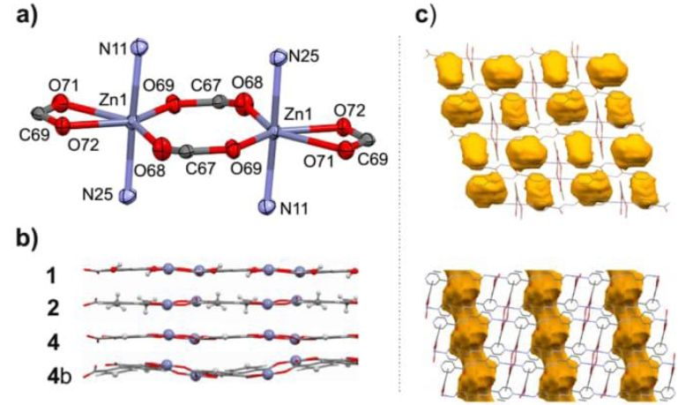
Figure 1. Crystal structure of the {[Zn2(Xiso)2(pcih)2] -guest},, family
(l, 2, 4, 4b). (a) Coordination environment within Zn2 cluster with atom
labeling scheme and 30% displacement ellipsoids exemplified for 1.
(b) Zinc-isophthalate ribbon chains, (c) Solvent accessible voids were
calculated with Mercury software by using a probe molecule with a
radius of 1.2 Â: zero-dimensional pores exemplified for 1, also
observed for 4, 4b (top); and one-dimensional channels for 2
(bottom). H atoms were omitted for clarity.
The Zn(l)—N(ll) and Zn(l)—N(l2) in all MOFs are of
almost identical lengths (Table Si), unlike Zn—O bonds where
Zn(l)—0(71) is elongated as compared to the other zinc—oxygen
bonds. However, the Zn(l)—0(71) bond in 2 is considerably
shorter than in other frameworks (Table Si) which is strictly
associated with its noninvolvement in hydrogen bonding,
observed for all other MOF structures (Figure 2).
The arrangement of alternating AB layers in each framework
is governed by supramolecular interactions between the
adjacent layers as well as between a layer and interlayer solvent
molecules. These interactions are responsible both for out-of-
plane displacements in the zinc-isophthalate chains (Figure l)
as well as for the relative arrangement of their planes of pro-
pagation between adjacent layers (Figure 2b). The separations
of these planes range from 3.4/11.6 Â for 2 through 6.7/9.0 À
in 1 and 4 to equidistant 7.8/7.8 Â for 4b. In the latter there
are no direct interlayer interactions and the layers are posi-
tioned through strong framework-guest (N—H)pdh-"Oguest and
(O—H) t-0110[lhthlllK hydrogen bonds [d(N19-099) =
2.855(4) A, angle 173(4)°; d(099-071#7) = 2.788(4) A,
angle 175(5)°].
Contrarily, in the rest of frameworks direct interlayer inter-
actions are observed. In 1 and 4 adjacent sheets interact via
strong (N-H)pcih-Oisophthalatc hydrogen bonds [d(N39-07l) =
2.820(3) À, angle 172(4)° for 1; and d(N39-07l) =
2.830(3) À, angle 172(4)°, d(N19-088#7) = 2.858(3) Â,
angle 172(4)° for 4] between acylhydrazone NH group and
carboxylate oxygen (Figure 2). Additionally in 1 there is a
strong (O—H)Xiso- -Opcih hydrogen bond [d(067—018#7) =
2.797(4) À, angle 139(3)°] involving polar OH substituent of
isophthalate linker and acylhydrazone oxygen atom. The largest
deviation from the equidistant separation between the planes of
propagation of Zn-Xiso chains is observed in the structure of 2
based on 5-methylisophthalate ions (3.4/11.6 À). It can be
explained by both steric effect as well as polarity of isophthalate
substituent. The bigger nonpolar methyl group separates layers,
interacting only by weak CH3—n forces with a pyridine ring of pcih
from adjacent layer {d[C62-centroid(NllC12C13C14C15Cl6)] =
3.88 Ä}, whereas polar OH groups (in l) are engaged in for-
mation of strong hydrogen bonds as donors to an oxygen atom
DOI: 10.1021 /acs.cgd.7b01468
Cryst. Growth Des. 2018, 18, 488-497
490
I 51
Figure 2. Supramolecular interactions involving adjacent layers in the {[Zn2(Xiso)2(pcih)2]-guest}n family (l, 2, 4, 4b): (a) schematic representation
of intermolecular interactions involving two adjacent layers and solvent molecules; (b) arrangement of adjacent layers with separation distances
between the planes including zinc-isophthalate chains (H atoms and guest molecules are omitted).
Table 2. Selected FTIR Absorption Bands for 1—4brt
‘’The data for pcih are given for comparison. Given as wavenumbers in cm \
of an acylhydrazone group, mentioned above. This effect is also (Figure S2). The broad signal in the range 3572—3345 cm-1
responsible for different dimensionality of pores in the struc- with a maximum at 3462 cm-1 for 4b is associated with vibra-
tures: MOF 2 has one-dimensional bottled-neck type channels tions of disordered water molecules occupying interlayer voids,
propagating along the a axis, as opposed to zero-dimensional Similar signal is observed for 2 (3572—3345 cm-1 with a maxi-
cage-like pores observed in other structures (Figure l). mum at 3503 cm-1). The appearance of an additional strong
The infrared spectra of all MOFs {[Zn(Xiso)2(pcih)2]- band, which was observed in the characteristic range for car-
guest}„ (l—4b) (Figure S2) show several characteristic absorp- bonyl groups at 1667—1670 cm-1 and disappeared after the
tion bands corresponding to 5X-l,3-benzenodicarboxylate ions frameworks were thermally activated, confirms the presence of
Xiso2-, pcih ligands and guest molecules (H20, DMA, DMF). guest DMF molecules in the investigated MOFs (Figure 6a).
The signals in the range 1558—1557 cm-1 and 1385—1399 cm-1 Analogous assignments have recently been reported for two
are associated with asymmetric and symmetric vibration of car- interpenetrated 3D frameworks {[Zn2(pdcx)2(pcih)2]-guests}n
boxylates, respectively (Table 2). The C=N absorption band, based on para-dicarboxylic acids (pdcx = 1,4-benzenedicarbox-
observed at 1605 cm-1 in the free pcih molecule, is slightly ylate or 4,4'-biphenyldicarboxylate).6>
changed for 1—4b (1611 — 1615 cm-1), as a result of hydrogen Stability. Thermogravimetric analysis carried out for 1—4
bonding interactions. Similar observation is found for carbonyl revealed for each MOF a stepwise weight loss with a distinct
L'(CO)pcih stretching vibrations. The most significant difference plateau in the range dependent on the substituent of iso-
(above 200 cm-1) between free (3445 cm-1) and MOF incor- phthalate linker: OH 230—350; CH3 220—290; NH2 280—340;
porated acylhydrazone (in the range 2195—3204 cm-1) is and H 200—320 °C (Figure 3). The first step leading to the
observed for the position of amide N—H bands. These redshifts plateau corresponds to the loss of guest molecules: two DMF
are caused by formation of hydrogen bonds between N—H and one H20 for 1 (found: 15.6%, calcd weight loss: 14.8%);
groups and isophthalate oxygen (l, 4, 4b) or guest molecules (2). two DMF and two H20 for 2 (found: 16.1%, calcd weight loss:
For MOFs 1, 2, and 3 additional bands of medium inten- 16.2%); three DMF for 3 (found: 18.7%, calcd weight loss:
sity are observed at 3195, 3064, and 3421, 3344 cm-1 which are 18.9%); and two DMF for 4 (found: 13.9%, calcd weight loss:
ascribed to OH, CH3, and NH, tinker substituents, respectively 13.8%); all molecules given per one Zn2 node unit. The next
491 DOI: 10.1021/acs.cgd.7b01468
Cryst. Growth Des. 2018, 18, 488-497
Crystal Growth & Design
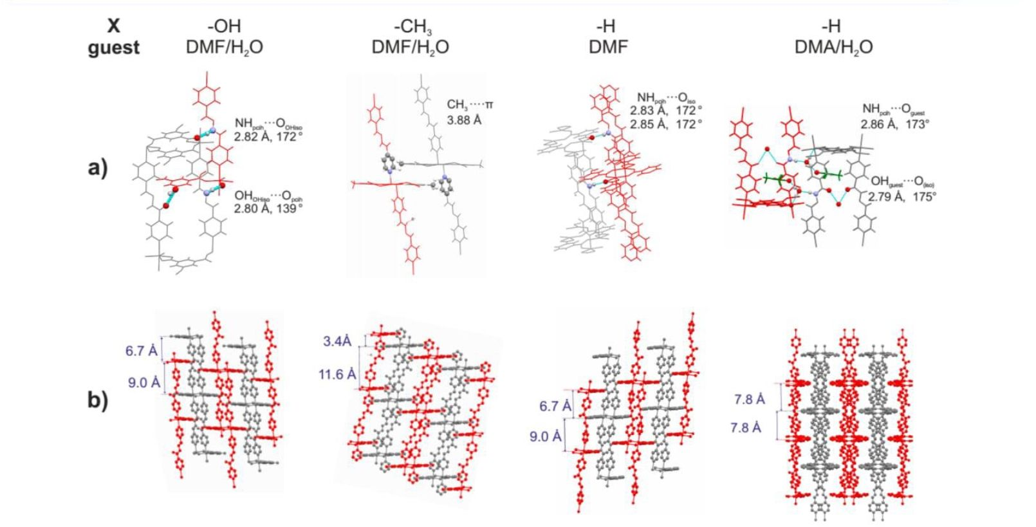
 | V (NH) | * (co)pdh | V (CO)DMF/DMA. | * (CNO,** | V (COO)B | V (COO)^
1 OH | 3195 m | 1683 s | 1668 s | 1614 m | 1558 m | 1385 s
2 CH3 | 3202 m | 1684 m | 1670 s | 1615 s | 1557 s | 1386 s
3 NH2 | 3191 m | 1682 m | 1667 s | 1614 m | 1557 s | 1385 s
4 H | 3207 m | 1687 s | 1667 s | 1611 s | 1557 s | 1391 s
4b | 3204 m | 1691 m | *1647 m | 1611 s | 1558 s | 1394 s
pcih | 3445 m | 1687 s |  | 1605 w
I 52
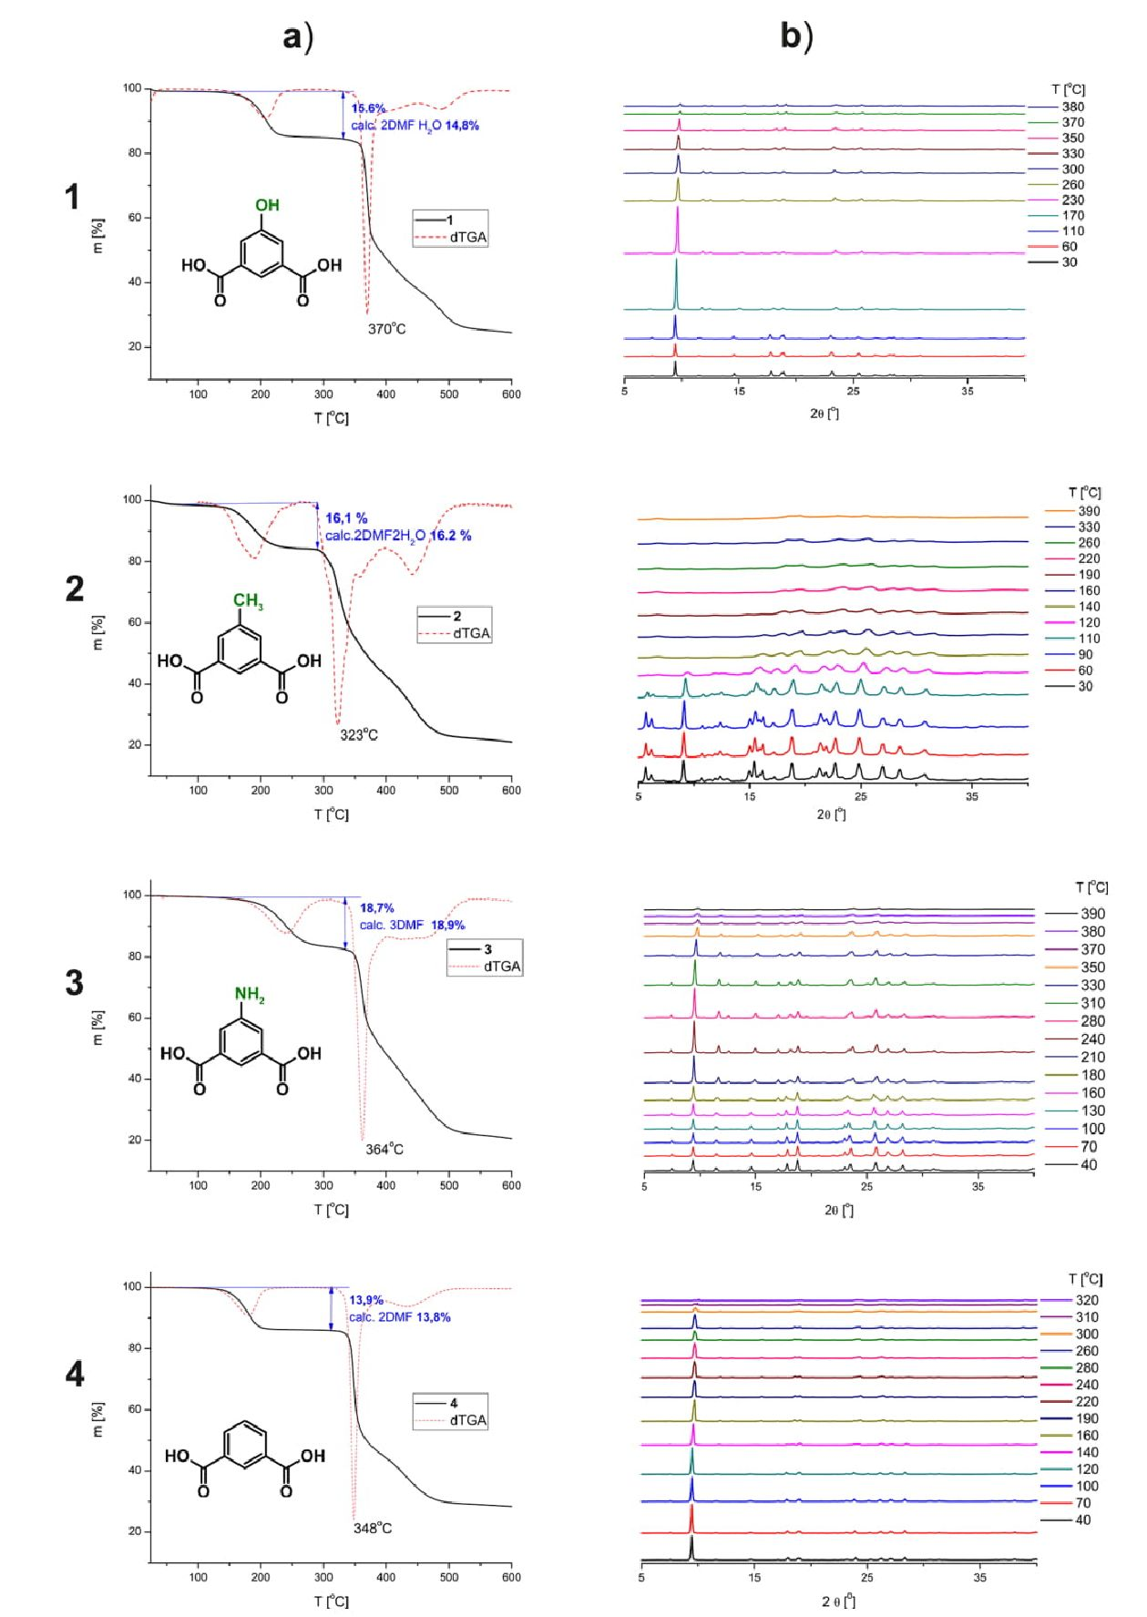
Crystal Growth & Design
Figure 3. Thermal stability of {[Zn2(Xiso)2(pcih)2]-guests},, (1—4). (a) TG and dTG curves, (b) temperature-dependent PXRD patterns.
step with a dTG minimum at 370 (l), 323 (2), 364 (3), and unsubstituted isophthalate linkers (4) through extra involvement
348 °C (4) is associated with the frameworks decomposition. in interlayer hydrogen bonding. In contrast, adjacent layers of 2
Main essential factors related to thermal stability of the studied are connected only by weak CH3-;r interaction, which results in
MOFs, i.e., intralayer node-linker bond strengths and the num- the lowest decomposition temperature of all frameworks,
ber of linkers connected to each Zn2 node, are the same for all Variable-temperature PXRD patterns recorded for 1—4
frameworks. However, the degradation temperatures correlate (Figure 3) indicate that frameworks with polar substituents
with the type and number of intermolecular forces involving (l, 3) retain their crystallinity after removing guest molecules
adjacent layers (Figure 2). Polar substituents (OH, NH2) increase before degradation process starts, whereas 2 and 4 lose long
degradation temperatures as compared to the framework with distance ordering below the decomposition temperature as
492 DOI: 10.1021/acs.cgd.7b01468
Cryst Growth Des, 2013, 18, 488-497
I 53
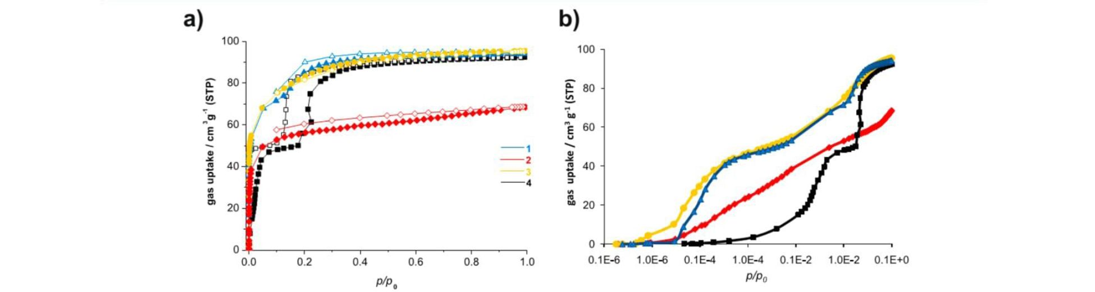
Figure 5. Adsorption isotherms of C02 at 195 K for {[Zn2(Xiso)2(pcih)2]}„ (1—4). (a) Solid and open symbols represent adsorption and
desorption branches, respectively, (b) Semilog plot indicating the differences in low pressure region. 1 - blue, 2 - red, 3 - yellow, 4 - black.
493 DOI: 10.1021/acs.cgd.7b01468
Cryst. Growth Des. 2018, 18, 488-497
indicated by TG measurements (approximately at 140 (2) and at temperatures much below the onset of thermal degradation
290 °C (4), respectively). On the other hand, guest removal of the framework, demonstrated by thermogravimetric studies,
experiments, carried out for 2 and 4 at the temperatures where Since the latter, along with hydrolytic stability, is mostly
TGA data (Figure 3) indicated solvent removal only, followed governed by the strength of metal-linker coordination bonds,
by cooling to room temperature, lead to crystalline phases, dif- the framework 2 exhibits the lowest degradation temperature as
ferent from the initial ones (Figure 4). This indicates structural the one with the longest Zn—O bonds (except the bond with
oxygen atom that is involved in hydrogen bonding in the rest of
frameworks). Similarly, the comparison of Zn—O metal-linker
. 2des bonds (excluding carboxylate oxygen atoms involved as H-bond
—11 a — acceptors) clearly shows the shortest lengths for 1 which is in
agreement with its highest thermal and hydrolytic stability.
I I J,i I aJI A A a 238 Sorption Properties. Figure 5 shows C02 equilibrium
—^ adsorption and desorption isotherms measured at 195 K after
thermal activation of the materials 1—4 in a vacuum at 180 °C.
• Sorption analysis reveals that all activated MOFs (l—4) selec-
It a . a „ /L . tively adsorb smaller C02 (kinetic diameter = 3.30 Â) over
larger N2 (kinetic diameter = 3.64 Â). No significant uptake of
i I i I J I . 4as nitrogen could be measured at 77 K up to 1 bar. In general,
1 1 * 1 * 1 selective adsorption for such interdieitated frameworks can be
5 15 25 35 1 • 1 • C • I ■ f 1 • ■
2e[°] explained in terms or size or polarity or pores or as a kinetic
issue.39'61-64,66_69 According to the Zeo++ calculations70
Figure 4. PXRD patterns for 2 (above) and 4 (below). Black: / ^ 11 .» \ « , 1 . > . ,
0 . . , . , \ ,,,,,,, , (see lable 3), both pore window size and maximum pore
as-synthesized materials (2as and 4as; and red: thermally desolvated .. - . , - „ - . , . *
r 1 1 j . nT j j ai \ diameter tor 2 are the largest or all frameworks (4.12 and 7.20
frameworks cooled to RT (2des and 4des). . . 0 v
A, respectively). This approximate computation carried out for
flexibility of both frameworks, however, with retention of the as-synthesized framework 2 indicates that N2 molecules
layered topologies which was confirmed by IR spectra showing should be able to enter its pores, at least in the as-made structure.
intact skeletal vibrations during thermal activation and cooling The rest of the frameworks, exhibiting the same selectivity, have
(see Figure 6a below). considerably smaller pore window sizes than 2 (Table 3), and
Additional chemical stability tests for the frameworks 1—4 these are even smaller than kinetic diameter of C02. Therefore,
were performed in water where the materials remained immersed it seems that in these cases contact with C02 adsorptive
for 4 days at ambient conditions. The PXRD patterns of all molecules triggers the increase of interlayer pore sizes allowing
MOFs after such treatment clearly demonstrate that the frame- for internal penetration. In the case of frameworks 2 and 4
works with polar substituents on isophthalate linkers (l and 3) structural changes have been observed upon thermal activation
remain unchanged, whereas 2 and 4 undergo structural as well as upon immersion in water. Thus, in general, selec-
changes to new crystalline phases (Figure S3 in Supporting tive C02 versus N2 adsorption behavior in the family of
Information). Complementary IR spectra for 2 and 4 show only {[Zn(Xiso)2(pcih)2]}„ MOFs (1—4) can be explained by
subde band shifts within the region of skeletal vibrations, which carbon dioxide affinity toward acylhydrazone groups decorating
confirms the retention of 2D framework structures during condi- the framework pores.
tioning in water. Thus, similarly as in the case of thermal stability, As we reported in our previous paper,s the C02 adsorption
polar substituents are also responsible for the higher stability of curve for 4 has a double step profile with a wide hysteresis
the layered Zn-isophthalate/acylhydrazone frameworks, through caused by the guest-induced framework response (Figure 5;
their involvement in strong interlayer hydrogen bonding. black line). The first distinct plateau is associated with filling
The weakest interlayer interactions, found for 2, are responsible the pore volume of 4 (theoretical/experimental pore volume
for the loss of long-range ordering (shown by TD-PXRD) 0.090/0.087 cm3 g_1, Table 3). The crystal structures of 1 and 3
Crystal Growth & Design
I 54
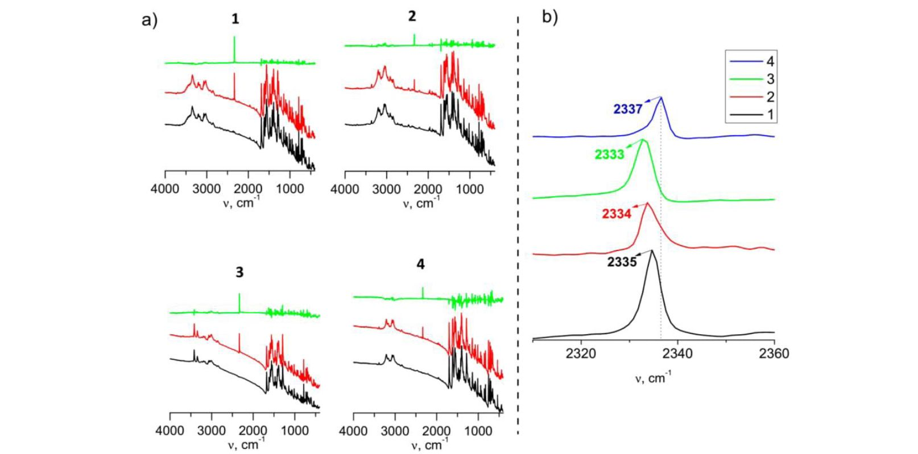
Crystal Growth & Design Q
Table 3. Porosity Parameters for {[Zn2(Xiso)2(pcih)2]}„ ( 1 —4) Compared with in Situ IR Spectroscopy during C02
Adsorption"
MOF pm [A] mpd [A] Vpt [cm3-g_l] Vpt [cm3-g_1] v (C-O) [cm-1] fwhm [cm-1]
1 2.07 4.17 0.090 0.170 2335 4.6
2 4.12 7.20 0.145 0.108 2334 5.0
3 0.168 2333 4.5
4 1.80 4.15 0.090 0.087'’/0.163 2337 3.3
aPvn> Pore windows size; mpdl maximum pore diameter; Vpv theoretical pore volume; VpC, experimental pore volume (based on limiting uptake in the
adsorption isotherm). pws> wpd and Vpt were calculated in Zeo+2 software. C—O) - IR absorption bands recorded during C02 adsorption at 213 K:
I/ (C—O) wavenumbers in the C—O vibrations region. FWHM- full width at half maximum of the v{Q—O) bands. bPore volume derived from the
first plateau at p/p0 = 0.17 (gas uptake 49 cm3g_1).
Figure 6. In situ IR spectra for 1—4: thermally activated material (black line), during C02 adsorption at 213 K (red line) and difference curve
(green line), (a) In the 400—4000 cm-1 range (b) in the region of C—O vibration.
(isostructurality based on PXRD data) bear a close resemblance larger (4.12 Â) than the kinetic diameter of C02 (3.30 À).
to that of 4 (Figures 1 and 2): with zero-dimensional pores Simultaneously it has the highest theoretical pore volume
between hydrogen-bonded layers in the same arrangement, and (0.145 cm3g-1) of all MOFs in the group (Table 3). Surpris-
the same value of theoretical pore volume (0.090 cm3-g-1, ingly though, the experimental pore volume calculated for
Table 3), therefore should have similar adsorption properties. {[Zn2(CH3iso)2(pcih)2]}„ (2) based on the maximum amount
However, as shown in Figure 5, the adsorption behavior differs of adsorbed CO^ Vpe = 0.108 cm3-g-1, is considerably lower,
for all compounds, reflecting the differences in interaction of It suggests that the structural change the framework 2 undergoes
C02 with linker substituents. The most polar groups in com- upon thermal activation and cooling, prior to adsorption, is
pounds 1 and 3 cause the filling of the pore at lower relative associated with a decrease of available voids (Figures 3 and 4).
pressure in comparison to unsubstituted compound 4, resulting The ability of 2 to undergo a continuous structural trans-
in type I like isotherms. The stronger affinity to NH2 in compar- formation is also manifested in a slope of adsorption branch of
ison to OH is also postulated in the step in the isotherm of 1 the isotherm as well as hysteresis (Figure 5), in contrast to the
within the p/p0 range of 0.052—0.172, absent in the isotherm of 3. rest of {[Zn2(Xiso)2(pcih)2]}„ frameworks. This behavior indi-
The amount of C02 adsorbed by materials 1, 3, and 4 cates that C02 difiusion is the limiting step during the adsorption
reaching nearly the same value at p/p0 = 0.99 (l: 94.1 cm3-g_1; on activated 2, which also results in a lower uptake of C02.
3: 95.5 cm3-g-1; 4: 92.4 cm3 g-1) indicates the presence of To get a deeper insight into the adsorption process, the
additional accessible space for each framework {V?c, Table 3) as in situ IR spectra before and during adsorption of C02 on
compared to pore volumes based on crystal structures of activated samples of 1—4 (after water and DMF removal) were
as-made materials (Vpt, Table 3). However, the energy required measured. New bands appearing in the IR spectra (Figure 6
for opening the pores in 4 is much higher than in 1 and 3, and Table 2) of 1—4 upon C02 addition, at 2335, 2334, 2333,
which is manifested in a distinct intermediate plateau on the and 2337 cm-1, respectively, clearly prove that MOFs after
adsorption curve of 4. evacuation of guest molecules adsorb C02 at —60 °C. Free carbon
On the other hand, of all studied MOFs, only the framework dioxide exhibits IR maximum at a higher wavenumber
2 possesses one-dimensional pores, and their window size is (2345 cm-1), which indicates a slight weakening of C—O
494 DOI: 10.1021/acs.cgd.7b01468
Cryst. Growth Des. 2018, 18, 488-497
I 55
Crystal Growth & Design
bonds upon adsorption, probably by interaction with acylhydra-
zone groups as well as with substituents of isophthalate ions.
The strength of interaction is dependent on the substituent.
As shown in Figure 6b and Table 2, the lowest deviation of
v{C—O) (8 cm-1) compared to free C02 is observed for the
framework based on unsubstituted isophthalate, whereas the
highest (12 cm-1) is observed for the one with NH2 sub-
stituents. Furthermore, the frill width at half-maximum values
(fwhm) of the i/(C—O) band in the spectra of 1—3 also indicate
that the isophthalate substituents are engaged in interactions
with C02 adsorptive. Significantly wider signals observed for
1—3 (fwhm = 4.6; 5; 4.5 cm-1, respectively) compared to 4
(fwhm = 3.3 cm-1) can be explained by the increase of the
number of intermolecular forces between the framework and
adsorbed C02. The lack of distinct l3C02 signal, obscured by
the main wide band of indicates the presence of
nonspecific adsorbate-adsorptive interactions.-6 In addition, the
IR spectra of materials 1—4 after evacuation of guest molec-
ules as well as upon C02 adsorption do not change intralayer
coordination bonds, which is confirmed by retention of char-
acteristic bands related to their skeletal vibrations. Collectively,
all above-mentioned observations support the hypothesis that
the C02 adsorption occurs in free interlayer spaces of the
frameworks, and the substituents are involved in the interac-
tions with the adsorptive.
■ CONCLUSION
We have synthesized a series of new 2D mixed-linker coordina-
tion polymers with an acylhydrazone linker and with either
substituted or nonsubstitued isophthalates. The results reveal
that all of the MOFs are obtainable by both solution and
mechanochemical synthetic methods. Computational data and
X-ray structural analysis explained the role of amide groups in
selective adsorption of C02 over N2. In this study we have also
demonstrated that exchange of linker substituents lining the
pore walls of the frameworks considerably changes interlayer
supramolecular interactions and thus layers arrangement, which
further entails change of pore volumes, shape, dimensionality,
and chemical affinity. As a result the linker substituent affects
both thermal and chemical stability of the frameworks as well
as adsorption properties. Introducing polar groups on the
framework walls increases their stability and affinity to carbon
dioxide. The findings provide further instructions for the design
of layered, interdigitated frameworks demonstrating selective
adsorption and desirable stability.
■ EXPERIMENTAL SECTION
4-Pyridinecarbaldehyde isonicotinoyl hydrazone (pcih) and {[Zn2(iso)2-
(pcih),]-2DMF}n were prepared according to the published meth-
ods.^ ’ 1 All other reagents and solvents were of analytical grade (Sigma-
Aldrich, POCH, Polmos) and were used without further purification.
Carbon, hydrogen, and nitrogen were determined by conventional
microanalysis with the use of an Elementar Vario MICRO Cube
elemental analyzer.
IR spectra were recorded on a Thermo Scientific Nicolet iSlO FT-IR
spectrophotometer equipped with an iD7 diamond ATR attachment
Thermogravimetric analyses (TGA) were performed on a Mettler-
Toledo TGA/SDTA 85 Ie instrument at a heating rate of 5 °C min-1
in the temperature range of 25—600 °C (approximately sample weight
of 50 mg). The measurement was performed at atmospheric pressure
under flowing argon.
In situ IR spectra were recorded on a Bruker Tensor 27 spec-
trometer equipped with an MCT detector and working with the
spectral resolution of 2 cm-1. The samples were activated in the form
of self-supporting wafers for 1 h at 180 °C prior to the adsorption of
probe molecules at —60 °C for C02 (Linde Gas Polska, 99.95% used
without further purification).
PXRD patterns were recorded at room temperature (295 K) on a
Rigaku Miniflex 600 diffractometer with Cu—Ka radiation {X = 1.5418 A)
in a 20 range from 3° to 45° with a 0.05° step at a scan speed of
2.5° min-1. Temperature-dependent powder X-ray diffraction experi-
ments were performed using Anton Paar BTS 500 heating stage from
30 to 390 °C with a 10 °C step. At each temperature samples were
conditioned for 10 min prior to the measurement.
Nitrogen and carbon dioxide adsorption studies were performed
on Autosorb iQ_ adsorption apparatus (Quantachrome); 77 K was
achieved by liquid nitrogen bath, and 195 K was achieved by dry ice/
isopropanol bath.
Crystallographic Data Collection and Structure Refinement.
Diffraction intensity data for single crystal of three new compounds
(l, 2, and 4b) were collected at 100 K on a KappaCCD (Nonius)
diffractometer with graphite-monochromated Mo Ka radiation {X =
0.71073 A). Cell refinement and data reduction were performed using
firmware. ' Positions of all of non-hydrogen atoms were determined
by direct methods using SIR-97. 4 All non-hydrogen atoms were
refined anisotropically using weighted full-matrix least-squares on F2.
Refinement and further calculations were carried out using SHELXL
2014/7. 75, 6 All hydrogen atoms joined to carbon atoms were posi-
tioned with idealized geometries and refined using a riding model with
L7iso(H) fixed at 1.5 l/eq of C for methyl groups and 1.2 Ueq of C for
other groups. The hydrogen atoms of one water (099) molecules of
4b (for the second water molecule (098) hydrogen atoms are
indeterminate) and H atoms attached to the N atoms were found in
the difference-Fourier map and refined with an isotropic thermal
parameter. However, the crystal structure data of 1 and 2 show that
the DMF solvents molecules are heavily disordered and were removed
using the SQUEEZE procedure implemented in the PLATON
package. ' In the case of 4b the atoms of one of the two H20 sol-
vent molecules were refined using DFIX and DANG instructions.
The figures were made using Mercury software. CCDC 1580226,
1580227, 1451728, and 1580228 contain the supplementary crystallo-
graphic data for 1, 2, 4, and 4b. These data can be obtained free of
charge from The Cambridge Crystallographic Data Centre via
www.ccdc.cam.ac.uk/data_request/cif.
Syntheses. Synthesis of {[Zn2(OHiso)2(pcih)2]-2DMFH20}n
in Solution (1). 4-Pyridinecarboxaldehyde isonicotinoyl hydrazone
(pcih) (67.9 mg, 0.300 mmol), Zn(N03)2-6H20 (89.2 mg,
0.300 mmol), and 5-hydroxy-l,3-benzenedicarboxylic acid (H2OHiso)
(54.6 mg, 0.300 mmol) were dissolved in DMF (15 mL) and H20
(2.0 mL) by sonification (60 s) and heated at 70 °C for 72 h. Yellow
crystals of 1 were filtered off, washed with DMF, and dried in oven at
60 °C and 500 mbar for 0.5 h. Yield: 105.3 mg (63.4%). Anal. Calc, for
C^H^NnAsZnz: C 49.88, H 4.00, N 12.64%. Found: C 50.76,
H 4.00, N 13.24%. FTIR (ATR, cm'1): ^(OH) 3358m, i/(NH) 3195m,
i/(C=0)pcih 1683s, */(C=0)DMF 1668s, *(C=N)pcih 1614m,
1/(000),, 1558s, */(COO)s 1385s.
Synthesis of {[Zn2(Meiso)2(pcih)2]-2DMF-2H20}n in Solution (2).
4-Pyridinecarboxaldehyde isonicotinoyl hydrazone (pcih) (67.9 mg,
0.300 mmol), Zn(N03)2-6H20 (89.2 mg, 0.300 mmol), and 5-methyl-
1.3-benzenedicarboxylic acid (H2Meiso) (54.0 mg, 0.300 mmol) were
dissolved in DMF (16 mL) and H20 (1.8 mL) by sonification (60 s)
and heated at 70 °C for 96 h. Yellow crystals of 2 were filtered
off, washed with DMF, and dried in oven at 60 °C for 0.5 h. Yield:
65.0 mg (38.6%). Anal. Calc, for C48HS0N10O14Zn2: Anal. Calc, for
C48H50N10O14Zn2: C 51.39, H 4.49, N 12.49%. Found: C 50.66,
H 4.19, N 11.91%. FTIR (ATR, cm"1): i/(NH) 3202m, */(C=0)pcih
1684m, i/(C=0)DMF 1670s, v(C=N)pcih 1615s, 4/(000)^ 1557s,
i/(COO)s 1386s.
Synthesis of {[Zn2(NH2iso)2(pcih)2]-3DMF}n in Solution (3).
4-Pyridinecarboxaldehyde isonicotinoyl hydrazone (pcih) (67.9 mg,
0.300 mmol), Zn(N03)2-6H20 (89.2 mg, 0.300 mmol), and 5-hydroxy-
1.3-benzenedicarboxylic acid (H2NH2iso) (54.3 mg, 0.300 mmol) were
dissolved in DMF (15 mL) and H20 (2.0 mL) by sonification (60 s)
and heated at 70 °C for 60 h. Yellow-brown crystals of 3 were filtered
DOI: 10.1021 /acs.cgd.7b01468
Cryst. Growth Des. 2018, 18, 488-497
495
I 56
Crystal Growth & Design
off, washed with DMF, and dried in oven at 60 °C and 500 mbar for
0.5 h. Yield: 126.3 mg (72.5%). Anal. Calc, for C49HslN13013Zn2:
C 50.70, H 4.43, N 15.69%. Found: C 49.97, H 3.97, N 15.28%. FTIR
(ATR, cm-1): i/(NH) 3409w, i/(NH) 3341w, v{NH) 3191m,
v(C=0)pcih 1682m, i/(C=0)DMF 1667s, i/(C=N)pcih 1614m,
i/(COO)as 1557s, */(COO)s 1385s.
Synthesis of {[Zn2(iso)2(pcih)2]-2DMA-4H20}n in Solution (4b).
4-Pyridinecarboxaldehyde isonicotinoyl hydrazone (pcih) (67.9 mg,
0.300 mmol), Zn(N03)2-6H20 (89.2 mg, 0.300 mmol), and
1,3-benzenedicarboxylic acid (H2iso) (49.8 mg, 0.300 mmol) were
dissolved in DMA (16 mL) and H20 (1.2 mL) by sonification (60 s)
and heated at 50 °C for 7 days Yellow crystals of 4b were filtered off,
washed with DMA, and dried in oven at 60 °C and 500 mbar for
0.5 h. Yield: 57.0 mg (32.8%). Anal. Calc, for C^HjoN^O^Zn^
C 51.39, H 4.49, N 12.49%. Found: C 52.34, H 4.06, N 12.67%.
FTIR (ATR, cm-1): t-(NH) 3204m, ^(C=0)pdh 1691m, i'(C=0)DMA
1647m, i/(C=N) dh 1611s, ^COO^ 1558s, ^(COO)s 1394s.
Mechanosyntnesis of {[Zn2(Xiso)2(pcih)2]-(Guests)} n (l-4b).
4-Pyridinecarbaldehyde isonicotinoyl hydrazone (pcih) (45.2 mg,
0.200 mmol), Zn(CH3C00)2-2H20 (43.9 mg, 0.200 mmol), and
5-X-1,3-benzenedicarboxylic add (H2Xiso) (0.200 mmol, weights given
in Table 4) were ground together with 100 //L DMF in a vibrating mill
(4 agate balls, 9.5 mm diameter) for 20 min with 15 Hz frequency.
The same experiment was repeated in an agate mortar by manual
grinding until liquid additive evaporated (grinding times given in Table l).
Table 4. Mechanosynthetic Conditions Used in Preparations
of 1—4b (Manual Grinding)
MOF | "imxiso [mg] | time [min] | t] [//L-mg-1]
1 | 36.4 | 13 | 0.80
2 | 36.0 | 12 | 0.80
3 | 36.2 | 10 | 0.80
4b | 33.2 | 11 | 0.82
■ ASSOCIATED CONTENT
G Supporting Information
The Supporting Information is available free of charge on the
ACS Publications website at DOI: 10.1021/acs.cgd.7b01468.
IR spectrum, PXRD patterns, TGA data (PDF)
Accession Codes
CCDC 1580226—1580228 and 1451728 contain the supple-
mentary crystallographic data for this paper. These data can be
obtained free of charge via www.ccdc.cam.ac.uk/data_request/
cif, or by emailing data_request(S)ccdc.cam.ac.uk, or by
contacting The Cambridge Crystallographic Data Centre, 12
Union Road, Cambridge CB2 1EZ, UK; fax: +44 1223 336033.
■ AUTHOR INFORMATION
Corresponding Author
*E-mail: dariusz.matoga(5)uj.edu.pl.
ORCID ®
Irena Senkovska: 0000-0001-7052-1029
Stefan Kaskel: 0000-0003-4572-0303
Dariusz Matoga: 0000-0002-0064-5541
Notes
The authors declare no competing financial interest.
■ ACKNOWLEDGMENTS
The National Science Centre (NCN, Poland) is gratefully
acknowledged for the financial support (Grant No. 2015/17/
B/ST5/01190) of this research. The research was carried out
partially with the equipment purchased thanks to the financial
support of the European Regional Development Fund in the
framework of the Polish Innovation Economy Operational
Program (Contract No. POIG.02.01.00-12-023/08).
■ REFERENCES
(1) Silva, P.; Vilela, S. M. F.; Tome, J. P. C.; Almeida Paz, F. A. Chem.
Soc. Rev. 2015, 44, 6774-6803.
(2) Ren, J.; Dyosiba, X.; Musyoka, N. M.; Langmi, H. W.; Mathe, M.;
Liao, S. Coord. Chem. Rev. 2017, 352, 187—219.
(3) Kang, Z.; Fan, L.; Sun, D. /. Mater. Chem. A 2017, 5, 10073—
10091.
(4) Zhang, Z.; Yao, Z.-Z.; Xiang, S.; Chen, B. Energy Environ. Sei.
2014, 7, 2868-2899.
(5) Hefti, M.; Joss, L.; Bjelobrk, Z.; Mazzotti, M. Faraday Discuss.
2016, 192, 153-179.
(6) Yu, J.; Xie, L.-H.; Li, J.-R; Ma, Y.; Seminario, J. M.; Balbuena, P.
B. Chem. Rev. 2017, 117, 9674-9754.
(7) Chughtai, A H.; Ahmad, N.; Younus, H. A; Laypkov, A;
Verpoort, F. Chem. Soc. Rev. 2015, 44, 6804—6849.
(8) Nath, I.; Chakraborty, J.; Verpoort, F. Chem. Soc. Rev. 2016, 45,
4127-4170.
(9) Dhakshinamoorthy, A; Opanasenko, M.; Cejka, J.; Garcia, H.
Catal. Sei. Technol 2013, 3, 2509-2540.
(10) Gascon, J.; Corma, A; Kapteijn, F.; Llabrés i Xamena, F. X. ACS
Catal. 2014, 4, 361-378.
(11) Wyszogrodzka, G.; Marszalek, B.; Gil, B.; Dorożyński, P. Drug
Discovery Today 2016, 21, 1009—1018.
(12) Horcajada, P.; Gref, R.; Baati, T.; Allan, P. K.; Maurin, G.;
Couvreur, P.; Férey, G.; Morris, R. E.; Serre, C. Chem. Rev. 2012, 112,
1232-1268.
(13) Falcaro, P.; Ricco, R; Doherty, C. M.; Liang, K; Hill, A J.;
Styles, M. J. Chem. Soc. Rev. 2014, 43, 5513—5560.
(14) Morozan, A; Jaouen, F. Energy Environ. Sei. 2012, 5, 9269—
9290.
(15) Silva, C. G.; Corma, A; Garcia, H. J. Mater. Chem. 2010, 20,
3141-3156.
(16) Li, S.-L.; Xu, Q. Energy Environ. Sci. 2013, 6, 1656—1683.
(17) DeCoste, J. B.; Peterson, G. W. Chem. Rev. 2014, 114, 5695—
5727.
(18) Lustig, W. P.; Mukherjee, S.; Rudd, N. D.; Desai, A V.; Li, J.;
Ghosh, S. K. Chem. Soc. Rev. 2017, 46, 3242—3285.
(19) Morris, R E.; Brammer, L. Chem. Soc. Rev. 2017, 46, 5444—
5462.
(20) Coudert, F.-X. Chem. Mater. 2015, 27, 1905-1916.
(21) Schneemann, A; Bon, V.; Schwedler, I.; Senkovska, I.; Kaskel,
S.; Fischer, R A Chem. Soc. Rev. 2014, 43, 6062—6096.
(22) Yang, F.; Xu, G.; Dou, Y.; Wang, B.; Zhang, H.; Wu, H.; Zhou,
W.; Li, J.-R; Chen, B. Nature Energy 2017, 2, 877.
(23) Krause, S.; Bon, V.; Senkovska, I.; Stoeck, U.; Wallacher, D.;
Toebbens, D. M.; Zander, S.; Pillai, R S.; Maurin, G.; Coudert, F.-X.;
Kaskel, S. Nature 2016, 532, 348-352.
(24) Sato, H.; Kosaka, W.; Matsuda, R; Hori, A; Hijikata, Y.;
Belosludov, R V.; Sakaki, S.; Takata, M.; Kitagawa, S. Science 2014,
343, 167-170.
(25) Matoga, D.; Oszajca, M.; Molenda, M. Chem. Commun. 2015,
51, 7637-7640.
(26) Matoga, D.; Gil, B.; Nitek, W.; Todd, A. D.; Bielawski, C. W.
CrystEngComm 2014, 16, 4959—4962.
(27) Matoga, D.; Roztocki, K; Wilke, M.; Emmerling, F.; Oszajca,
M.; Fitta, M.; Balanda, M. CrystEngComm 2017, 19, 2987—2995.
(28) Stock, N.; Biswas, S. Chem. Rev. 2012, 112, 933—969.
(29) Tanabe, K K; Cohen, S. M. Chem. Soc. Rev. 2011, 40, 498—519.
(30) Evans, J. D.; Sumby, C. J.; Doonan, C. J. Chem. Soc. Rev. 2014,
43, 5933-5951.
(31) Cohen, S. M. Chem. Rev. 2012, 112, 970-1000.
(32) Deria, P.; Mondloch, J. E.; Karagiaridi, O.; Bury, W.; Hupp, J.
T.; Farha, O. K Chem. Soc. Rev. 2014, 43, 5896—5912.
DOI: 10.1021 /acs.cgd.7b01468
Cryst. Growth Des. 2018, 18, 488-497
496
I 57
Crystal Growth & Design
(33) Sholl, D. S.; Lively, R. P. J. Phys. Chem. Lett. 2015, 6, 3437—
3444.
(34) Wu, H.; Chua, Y. S.; Krungleviciute, V.; Tyagi, M.; Chen, P.;
Yildirim, T.; Zhou, W. J. Am. Chem. Soc. 2013, J35, 10525-10532.
(35) Linder-Patton, O. M.; Bloch, W. M.; Coghlan, C. J.; Sumida, K.;
Kitagawa, S.; Furukawa, S.; Doonan, C. J.; Sumby, C. J. CrystEngComm
2016, 18, 4172-4179.
(36) Pichon, A; Lazuen-Garay, A.; James, S. L. CrystEngComm 2006,
8, 211-214.
(37) Mottillo, C.; Friscić, T. Molecules 2017, 22, 144.
(38) Julien, P. A; Mottillo, C.; Friscić, T. Green Chem. 2017, 19,
2729-2747.
(39) Rubio-Martinez, M.; Avci-Camur, C.; Thornton, A W.; Imaz, I.;
Maspoch, D.; Hill, M. R. Chem. Soc. Rev. 2017, 46, 3453-3480.
(40) Seoane, B.; Coronas, J.; Gascon, L; Benavides, M. E.; Karvan,
O.; Caro, J.; Kapteijn, F.; Gascon, J. Chem. Soc. Rev. 2015, 44, 2421 —
2454.
(41) Maina, J. W.; Pozo-Gonzalo, C.; Kong, L.; Schutz, J.; Hill, M.;
Dumee, L. F. Mater. Horiz. 2017, 4, 345—361.
(42) Wang, C.; Liu, X.; Keser Demir, N.; Chen, J. P.; Li, K. Chem.
Soc. Rev. 2016, 45, 5107-5134.
(43) Howarth, A J.; Liu, Y.; Li, P.; Li, Z.; Wang, T. C.; Hupp, J. T.;
Farha, O. K. Nat. Rev. Mater. 2016, J, 15018.
(44) Burtch, N. C.; Jasuja, H.; Walton, K. S. Chem. Rev. 2014, 114,
10575-10612.
(45) Lv, X.-L.; Wang, K.; Wang, B.; Su, J.; Zou, X; Xie, Y.; Li, J.-R;
Zhou, H.-C. J. Am. Chem. Soc. 2017, 139, 211-217.
(46) Wang, K; Lv, X.-L.; Feng, D.; Li, J.; Chen, S.; Sun, J.; Song, L.;
Xie, Y.; Li, J.-R.; Zhou, H.-C. /. Am. Chem. Soc. 2016, 138, 914-919.
(47) Fukushima, T.; Horike, S.; Inubushi, Y.; Nakagawa, K.; Kubota,
Y.; Takata, M.; Kitagawa, S. Angew. Chem., Int. Ed. 2010, 49, 4820—
4824.
(48) Horike, S.; Tanaka, D.; Nakagawa, K.; Kitagawa, S. Chem.
Commun. 2007, 32, 3395-3397.
(49) Tanaka, D.; Nakagawa, K.; Higuchi, M.; Horike, S.; Kubota, Y.j
Kobayashi, T. C.; Takata, M.; Kitagawa, S. Angew. Chem., Int. Ed. 2008,
47, 3914-3918.
(50) Nakagawa, K.; Tanaka, D.; Horike, S.; Shimomura, S.; Higuchi,
M.; Kitagawa, S. Chem. Commun. 2010, 46, 4258—4260.
(51) Schneemann, A; Rudolf, R.; Henke, S.; Takahashi, Y.; Banh, H.;
Hante, I.; Schneider, C.; Noro, S.; Fischer, R. A Dalton Trans. 2017,
46, 8198-8203.
(52) Henke, S.; Schneemann, A; Wütscher, A.; Fischer, R A /. Am.
Chem. Soc. 2012, 134, 9464-9474.
(53) Makal, T. A; Wang, X.; Zhou, H.-C. Cryst. Growth Des. 2013,
13, 4760-4768.
(54) Shan, N.; Toda, F.; Jones, W. Chem. Commun. 2002, 2372—
2373.
(55) Friscić, T.; Jones, W. Cryst. Growth Des. 2009, 9, 1621—1637.
(56) Friscić, T.; Childs, S. L.; Rizvi, S. A. A.; Jones, W.
CrystEngComm 2009, 11, 418—426.
(57) Roztocki, K.; Jędrzejowski, D.; Hodorowicz, M.; Senkovska, I.j
Kaskel, S.; Matoga, D. Inorg. Chem. 2016, 55, 9663-9670.
(58) Anastas, P. T.; Warner, J. C. Green Chemistry, Theory and
Practice, Oxford University Press: New York, 1998.
(59) Clark, J. H. Green chemistry: challenges and opportunities.
Green Chem. 1999, 1, 1—8.
(60) Cemansky, R. Nature 2015, 519, 379-380.
(61) Horike, S.; Tanaka, D.; Nakagawa, K.; Kitagawa, S. Chem.
Commun. 2007, 3395-3397.
(62) Fukushima, T.; Horike, S.; Inubushi, Y.; Nakagawa, K.; Kubota,
Y.; Takata, M.; Kitagawa, S. Angew. Chem. 2010, J22, 4930—4934.
(63) Takashima, Y.; Furukawa, S.; Kitagawa, S. CrystEngComm 2011,
13, 3360-3363.
(64) Hijikata, Y.; Horike, S.; Sugimoto, M.; Sato, H.; Matsuda, R.;
Kitagawa, S. Chem. - Eur. J. 2011, 17, 5138—5144.
(65) Roztocki, K; Senkovska, I.; Kaskel, S.; Matoga, D. Eur. J. Inorg.
Chem. 2016, 2016, 4450-4456.
(66) Zhang, Z.; Zaworotko, M. J. Chem. Soc. Rev. 2014, 43, 5444—
5455.
(67) Prochowicz, D.; Justyniak, I.; Kornowicz, A; Kaczorowski, T.;
Kaszkur, Z.; Lewiński, J. Chem. - Eur. J. 2012, 18, 7367—7371.
(68) Matsuda, R; Tsujino, T.; Sato, H.; Kubota, Y.; Morishige, K.;
Takata, M.; Kitagawa, S. Chem. Sei. 2010, 1, 315—321.
(69) Kim, H.; Samsonenko, D. G.; Yoon, M.; Yoon, J. W.; Hwang, Y.
K; Chang, J. S.; Kim, K. Chem. Commun. 2008, 39, 4697—4699.
(70) Willems, T. F.; Rycroft, C. H.; Kazi, M.; Meza, J. C.; Harańczyk,
M. Microporous Mesoporous Mater. 2012, 149, 134—141.
(71) Ni, W.-X.; Li, M.; Zhou, X-P.; Li, Z.; Huang, X.-C.; Li, D. Chem.
Commun. 2007, 33, 3479-3481.
(72) COLLECT; Nonius B.V.: Delft, The Netherlands, 1998.
(73) Otwinowski, Z.; Minor, W., Eds. Methods in Enzymology, Vol.
276, Macromolecular Crystallography, Part A; Academic Press: New
York, 1997, pp 307-326.
(74) Altomare, A; Burla, M. C.; Camalli, M.; Cascarano, G. L.;
Giacovazzo, C.; Guagliardi, A; Molitemi, A. G. G.; Polidori, G.;
Spagna, R. /. Appl. Crystallogr. 1999, 32, 115.
(75) Spek, A. L. Acta Crystallogr. 2015, C71, 9—18.
(76) Sheldrick, G. M. SHELXS-97: Program for the Crystal Structure
Refinement-, University of Göttingen: Göttingen, Germany, 2008.
(77) Sheldrick, G. M. SHELXL-2014/7: Program for the Solution of
Crystal Structures; University of Göttingen: Göttingen, Germany, 2014.
497
DOI: 10.1021/acs.cgd.7b01468
Cryst. Growth Des. 2018, 18, 488-497
I 58
I 59
Water-Stable Metal-Organic Framework with
Three Hydrogen-Bond Acceptors: Versatile
Theoretical and Experimental Insights into
Adsorption Ability and Thermo-Hydrolytic Stability
Autorzy:
Kornel Roztocki, Magdalena Lupa, Andrzej Sławek, Wacław
Makowski, Irena Senkovska, Stefan Kaskel, Dariusz Matoga
Opublikowano w:
Inorg. Chem. 2018, 57, 3287-3296
Publikacja IV
Downloaded via UNIWERSYTETU JAGIELLOŃSKIEGO on November 9, 2018 at 10:16:00 (UTC).
See https://pubs.acs.org/sharingguidelines for options on how to legitimately share published articles.
I 60
Inorganic Chemistry © Cite This: Inorg. Chem. 2018, 57, 3287-3296 pubs.acs.org/IC
Water-Stable Metal-Organic Framework with Three Hydrogen-Bond
Acceptors: Versatile Theoretical and Experimental Insights into
Adsorption Ability and Thermo-Hydrolytic Stability
Kornel Roztocki, Magdalena Lupa, Andrzej Sławek, ' Wadaw Makowski, Irena Senkovska,
Stefan Kaskel, and Dariusz Matoga*'+®
^Faculty of Chemistry, Jagiellonian University, Gronostajowa 2, 30-387 Kraków, Poland
^Department of Inorganic Chemistry, Technische Universität Dresden, Bergstrasse 66, 01062 Dresden, Germany
Q Supporting Information
ABSTRACT : A new microporous cadmium metal—organic framework was
synthesized both mechanochemically and in solution by using a sulfonyl-
functionalized dicarboxylate linker and an acylhydrazone colinker. The
three-dimensional framework is highly stable upon heating to 300 °C as well
as in aqueous solutions at elevated temperatures or acidic conditions. The
thermally activated material exhibits steep water vapor uptake at low relative
pressures at 298 K and excellent recyclability up to 260 °C as confirmed by
both quasi-equilibrated temperature-programmed desorption and adsorp-
tion (QE-TPDA) method as well as adsorption isotherm measurements.
Reversible isotherms and hysteretic isobars recorded for the desorption—
adsorption cycles indicate the maximum uptake of 0.19 g/g (at 298 K, up to
p/p0 = l) or 0.18 g/g (at 1 bar, within 295—375 K range), respectively. The
experimental isosteric heat of adsorption (48.9 kj/mol) indicates non-
coordinative interactions of water molecules with the framework. Exchange
of the solvent molecules in the as-made material with water, performed in the single-crystal to single-crystal manner, allows direct
comparison of both X-ray crystal structures. The single-crystal X-ray diffraction for the water-loaded framework demonstrates the
orientation of water clusters in the framework cavities and reveals their strong hydrogen bonding with sulfonyl, acyl, and
carboxylate groups of the two linkers. The grand canonical Monte Carlo (GCMC) simulations of H20 adsorption corroborate
the experimental findings and reveal preferable locations of guest molecules in the framework voids at various pressures.
Additionally, both experimental and GCMC simulation insights into the adsorption of C02 (at 195 K) on the activated
framework are presented.
■ INTRODUCTION
In recent years a considerable scientific interest has been raised
on porous materials, and especially on metal—organic frame-
works (MOFs). In particular, this is due to their properties
promising for the potential use in various technologies
associated with omnipresent water, for example, heat
pumps,1-4 water purification/ proton conductivity,6’7 and
even water harvesting from air. The remarkable attention
toward MOFs is also closely related to their compelling
properties such as nearly infinite crystal engineering possibilities
combined with high internal surfaces as well as with
functionality and responsivity.9’10 Among numerous useful
features of MOFs, stability toward moisture is a crucial factor
for materials that are candidates for industrial applications. For
instance, the archetypical frameworks that have had a big
impact on the development of MOFs proved to be unstable
toward water (e.g., MOF-5 and its isoreticular series, HKUST-
1, DUT-4).1,-13 For many MOFs, the weakest point is the
nature of metal—ligand coordination bonds, and the degrada-
tion of these frameworks in hydrothermal conditions usually
starts by substitution of a ligand by water molecule, especially
among zinc-carboxylate MOFs.1- In the literature, the MOFs
with reported behavior upon contact with either liquid or
gaseous water are still few and far between. Therefore, there is a
need to holistically investigate the correlation between water
adsorption properties, such as water loading, heat of adsorption,
sorption mechanism, hydrolytic stability, and a framework
structure.
Taking into consideration the aforementioned factors, in this
work we present a versatile approach toward understanding of
water adsorption process, thermo-hydrolytic stability, as well as
interactions between them and a framework on the example of
new highly water-stable mixed-linker Cd-MOF based on 4,4'-
sulfonyldibenzoic carboxylate (sdb2-) and 4-pyridinecarbox-
aldehyde hydrazone (pcih). This moderately hydrophilic
framework {[Cd2(sdb)2(pcih)2]-2DMFH20}„ (l) (DMF =
dimethylformamide) can withstand heating to 300 °C as well as
Received: January 9, 2018
Published: March 2, 2018
r ACS Publications ® 2018 American Chemical Society
DOI: 10.1021 /acs.inorgchem.8b00078
Inorg. Chem. 2018, 57, 3287-3296
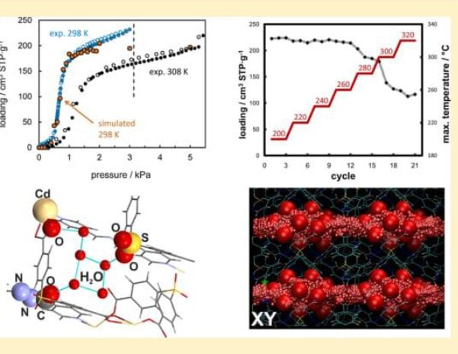
3287
I 61
Inorganic Chemistry
soaking in aqueous solutions at elevated temperatures or acidic suitable for SC-XRD. The framework 1 is the first 3D non-
conditions. From the industrial point of view, hydrothermal interpenetrated example of MOFs incorporating both carbox-
stability is the indispensable feature for potential applications ylate and acylhydrazone linkers as contrasted to the previously
associated with water. For example, commercially available reported layered materials [Zn2(Xiso)2(pcih)2]„18'19 as well as a
Basolite 300C (HKUST-l) and Basolite F300 (Fe-BTC) group of 3D interpenetrated MOFs [M2(pcdx)2(pcih)2]„ (M =
dramatically lose their capacity after 20 cycles, with loading Cd2+, Zn2+; pcdx = 1,4-benzenedicarboxylate, 2-amino-1,4-
reduced to 53% and 74% from initial capacity, respectively.1 In benzenedicarboxylate acid, or 4,4'-biphenyldicarboxylate).20,21
contrast, the water loading for 1 does not change after 35 By use of a V-shaped dicarboxylic acid (H2sdb) the inter-
cycles, and the MOF is hydrolytically stable up to 260 °C, penetration could be prevented leading to the largest voids
which was confirmed by the quasi-equilibrated temperature- among all carboxylate/acylhydrazone MOFs reported. Simulta-
programmed desorption and adsorption (QE-TPDA) method. neously, introducing sulfonyl groups on the pore walls rendered
By using X-ray diffraction (XRD) and grand canonical Monte the resulting Cd-MOF moderately hydrophilic through adding
Carlo (GCMC) simulations, subtle interactions between the hydrogen-bond acceptors between hydrophobic phenyl rings,
framework and water molecules were thoroughly investigated. In this way, together with carboxylate oxygen atoms and the
Furthermore, the adsorption properties of [Cd2(sdb)2(pcih)2]„ acylhydrazone carbonyl group, the framework bears three
toward C02 (at 195 K) and N2 (at 77 K) gases are discussed various functional groups that are capable of forming hydrogen
along with the framework structural features. bonds as acceptors.
Structure. SC-XRD revealed that Cd-MOF crystallizes in
H RESULTS AND DISCUSSION the monoclinic system (space group P2/c), with one sdb2-
General Remarks. A new non-interpenetrated cadmium- anion, one pcih ligand, and one Cd2+ ion in the asymmetric
based three-dimensional (3D) metal-organic framework unit. Compound 1 forms an ^ 8-c uninodal net, where
{[Cd2(sdb)2(pcih)2]-2DMF-H20}„ (l), composed of two coordination geometry of the Cd2+ion can be described as a
various linkers (4,4,-sulfonyldibenzoic carboxylate (sdb2-) and disordered octahedral consisting of four equatorial O
4-pyridinecarboxaldehyde hydrazone (pcih)) was successfully carboxylate donors from three different sdb2' linkers and two
synthesized by solvent-based as well as solvent-free methods N-pyridyl atoms from two pcih ligands occupying axial
(Scheme 1). In the first approach the carboxylic acid (H2sdb), positions (Figure 1, Figure S2). Symmetrically distributed
Scheme 1. Two General Synthetic Routes to the Framework
{[Cd2(sdb)2(pcih)2]-2DMF-H20}„ (l)
the acylhydrazone (pcih), and cadmium nitrate were heated in a
sealed vessel for 4 days in a dimethylformamide (DMF)/water
mixture, which led to formation of single crystals suitable for
single-crystal (SC) XRD-based crystal structure elucidation.
This method, however, cannot be regarded as environmental-
friendly, since it requires considerable amount of solvent and
energy input. To address this issue, the Cd-MOF 1 can
alternatively be prepared quantitatively by one-pot three-
component grinding of Cd(OH)2, H2sdb, and pcih in a 1:1:1
ratio in the presence of a small amount of DMF as a liquid
additive (Figure Si).
Both the added DMF as well as water produced in the course
of reaction provide suitable environment and fill the one-
dimensional (ID) channels of the assembled Cd-MOF. The
comparison of the two synthetic approaches clearly shows that
mechanosynthesis meets the requirements of green chem-
istry1-1 but does not lead to formation of single crystals of 1
Figure 1. X-ray crystal structure of {[Cd2(sdb)2(pcih)2]-2DMF-H20}„
(l): (a) [Cd2(sdb)2(pcih)2] unit; (b) simplified representation of 2D
[Cd2(sdb)2]„ layers (red) connected by pcih ligands (black), (c) ID
channels propagating through layers of [Cd2(sdb)2]„; (d) intraframe-
work hydrogen bonds (in blue), (a—c) Hydrogen atoms were omitted
for clarity.
sdb2- ligands and cadmium ions create dinuclear secondary
building blocks [Cd2(COO)2] (SBUs) with Cd—Cd distance of
3.960 A in each cluster.
The sdb2- ions in Cd-MOF function as //3-/c2/c1/cI angular
linkers between Cd2 clusters forming layers of a (4,4) topology.
The axial positions of each cadmium atom of a dinuclear node
are occupied by N-donor //2-ac1/c1 pcih bridging ligands that link
the layers into 3D non-interpenetrated pillared-layered frame-
work. Free voids in the structure are ID channels that
propagate along the a direction and are decorated by sulfone
3288 DOI: 10.1021/acs.inorgchem.8b00078
Inorg. Chem. 2018, 57, 3287-3296
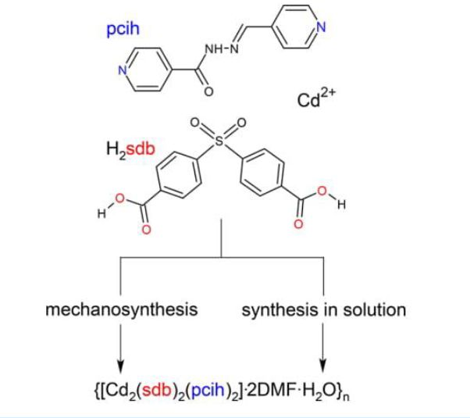
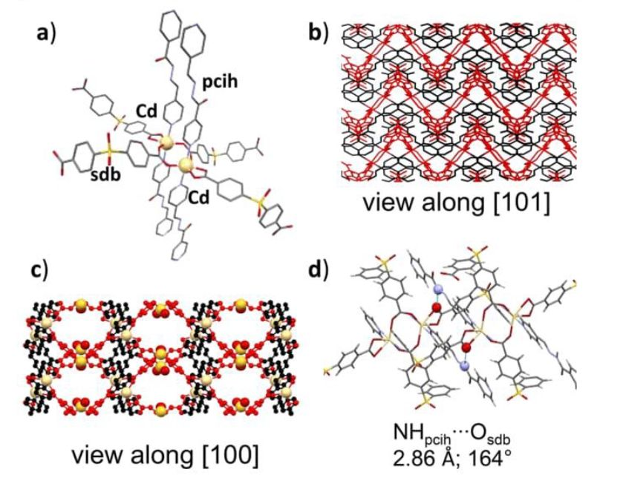
I 62
Figure 3. (a) H20 physisorption isotherms at 298 K (blue) and 308 K (black) for {[Cd2(sdb)2(prih)2]}n; simulated adsorption branch (orange) is
given for comparison; solid and open symbols represent adsorption and desorption branches, respectively; vertical dashed line represents the
pressure value corresponding to vapor—liquid equilibrium obtained from the Antoine equation at 298 (b) Adsorption isobars of H20 at ca. 2250
Pa. (c) Schematic representation of hydrogen bonds (cyan lines) involving water molecules and three various acceptors located on the framework,
(d) Water molecules positions (oxygen atoms represented by red spheres): located in the crystal structure from SC-XRD (big spheres) are
overlapped with the most probable positions of guest molecules in the structure at the saturation conditions obtained from GCMC calculations
(small spheres).
S02 groups of the sdb2- linkers. Coordination sphere of shift of the amide N—H band in IR spectrum to 3217 cm-1 in 1
cadmium centers is a distorted octahedron. The axial Cd—N as compared to free pcih ligand (3190 cm-1). The appearance
bonds, COI—N15 and CdOl—N6, are of almost identical of an additional strong band, which was observed in the
lengths (2.312(2) and 2.290(2) Â, respectively), unlike characteristic range for carbonyl groups at 1673 cm-1 and
equatorial Cd—O bonds where d(Cd01—035) = 2.497(2) Â disappeared after the framework was thermally activated at 200
is considerably longer in comparison with the rest of cadmium °C and 50 mbar, confirms the presence of guest DMF
oxygen bonds: d(Cd01—027) = 2.325(3) À; d(Cd01—037) = molecules in the investigated MOF (Figures S3 and S4). Other
2.259(2) Â; d(Cd01—035) = 2.225(3) Â. As revealed by SC- characteristic absorption bands corresponding to linkers as well
XRD, this is caused by the involvement of the carboxylate as guest molecule are described in Figure S3,
oxygen atoms 0004 in strong hydrogen bonds with NH groups C02 and N2 Physisorption. To evaluate the porosity of 1,
of the pcih ligands (d(N9 - 035)) = 2.86 À, angle = 164°). The the sample was desolvated, and adsorption of nitrogen (kinetic
formation of these hydrogen bonds causes a significant blue diameter = 3.64 A) at 77 K was investigated. According to
3289 DOI: 10.1021/acs.inorgchem.8b00078
Inorg. Chem. 2018, 57, 3287-3296
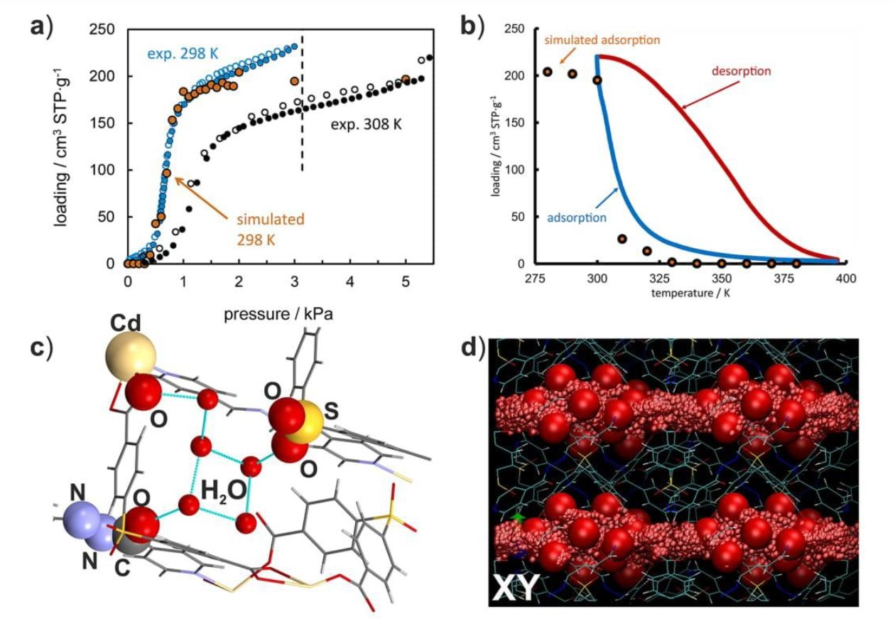
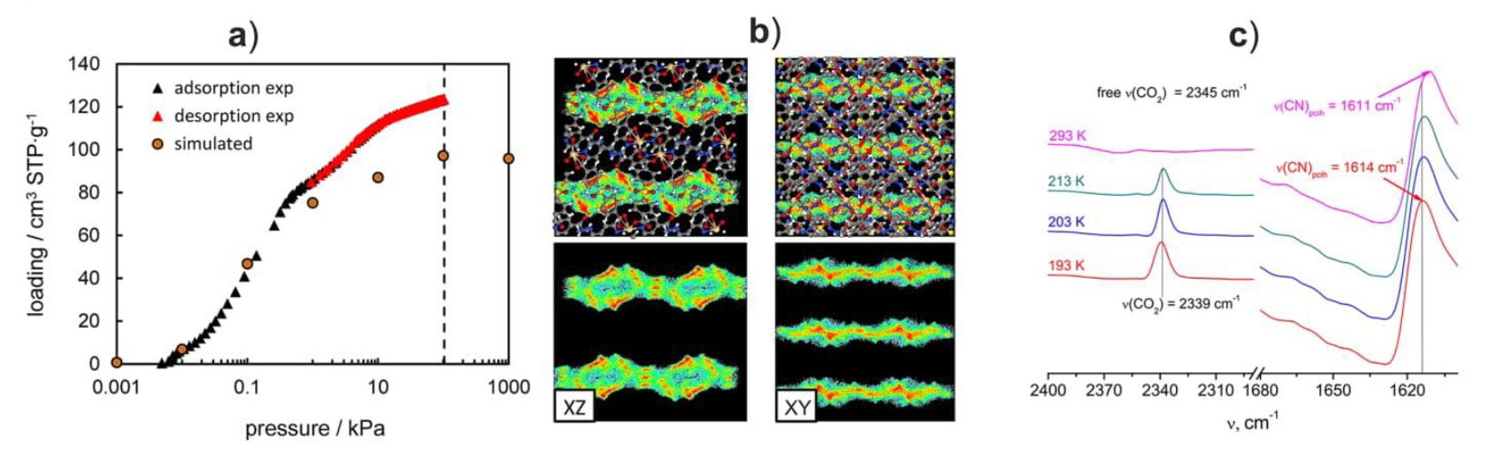
Inorganic Chemistry Q
Figure 2. (a) C02 physisorption isotherms at 195 K (semilog plot) for {[Cd2(sdb)2(pcih)2]}„: experimental (black/red) and calculated (orange);
vertical dashed line represents the pressure value corresponding to vapor—liquid equilibrium obtained from the Antoine equation at 195 K.22 (b)
Average occupation profiles for C02 at 100 kPa (top) and 1 kPa (bottom), (c) Temperature-dependent in situ IR spectra for {[Cd2(sdb)2(pcih)2]}„.
I 63
Inorganic Chemistry
theoretical pore size distribution calculations (see Molecular
Simulations section and Figure S5), the pore diameter in this
highly robust MOF (see hydrolytic and thermal stability
section, and Figure S4) is ~4.4 A, which explicitly indicates that
N2 should be able to enter the ID channels. However, no
significant uptake of N2 at 77 K could be measured (up to 30
cm3/g at 77 K and p/po = l). Interestingly, when C02 was
applied (kinetic diameter = 3.30 Â) as adsorptive in adsorption
experiment at 195 K, significant uptake was observed (Figure
2a, Figure S6). The isotherm is of type la without a hysteretic
loop. The uptake at p/p0 = 0.99 amounts to 124 cm3/g
corresponding to the total pore volume of 0.22 cm3/g.
The C02 molecule, which possesses high quadruple moment
value, interacts with the framework through polar —C(0)=
N—NH— groups of the pcih ligands as well as moderately with
S02 groups from sdb2- anions, as evidenced by GCMC
calculations (Figure S7). To get a deeper insight into the
process of C02 adsorption, the isotherm at 195 K was
calculated by Monte Carlo methods, and sufficient agreement
with experiment was obtained. On the one hand, the
discrepancy between experimental and calculated isotherm
indicates that the chosen model does not perfectly reflect
packing of C02 molecules in the studied structure. On the
other hand, both isotherms exhibit a steep slope at similar
pressure, which indicates that exploited force field correctly
mimics guest—host interactions. The average occupation
profiles confirm that the most probable location of C02 is in
the proximity of polar —C(0)=N—NH— and S02 groups
lining the framework walls (red regions in Figure 2b) and thus
form the evidence for the key role of the acylhydrazone linker
in the observed higher C02 uptake. Analogous behavior with
regard to C02 and N2 adsorption was observed for recently
reported Zn-acylhydrazone/dicarboxylate-frameworks.18-~1
To get a deeper insight into the process, the in situ IR spectra
during adsorption of C02 on the activated material 1 at
different temperatures were measured (Figure 2c, Figure S8).
In low-temperature region upon addition of CO^ a new band
appears in the IR spectra of 1 at 2339 cm-1, which becomes
extinct at room temperature. The gradual decrease of the C02
signal with temperature shows that the interactions between
carbon dioxide and the framework are rather weak. Free carbon
dioxide exhibits IR band at a higher wavenumber (2345 cm-1),
which indicates a slight weakening of C—O bonds upon
adsorption and interaction with acylhydrazone groups. The lack
of distinct 13C02 signal, obscured by the main wide band of
12CO^ indicates the presence of nonspecific adsorbate—
adsorptive interactions. The electron density slightly shifts
from C02 toward the -C=N—NH- group of the pcih linker,
which causes blue shift of the C=N band energy (u = 1614
cm-1) after C02 adsorption as compared to the empty
framework (i/(CN) = 1611 cm-1). This is in agreement with
calculated C02 occupation profiles (Figure 2b, Figure S7). In
addition, neither evacuation of guest molecules nor C02
adsorption change intralayer coordination bonds in the MOF,
which is confirmed by retention of characteristic IR bands
related to their skeletal vibrations. Collectively, all above-
mentioned observations show that higher C02 (at 195 K) over
N2 (at 77 K) adsorption in the family of mixed-linker
acylhydrazone/carboxylate MOFs is based on the presence of
the acylhydrazone -C=N—NH- group.
Water Adsorption. The water adsorption was investigated
at 298 and 308 K (Figure 3a, Figure S6). The isotherms have a
sigmoidal shape, and significant adsorption of water vapor takes
place at relative pressures higher than 0.15, postulated as a
steeply rising isotherm in the relative pressure range of 0.15—
0.34. Starting from p/p0 > 0.34 a linear adsorption is observed
with the maximum water loading reaching 0.19 wt % (232 cm3/
g) at p/po = 0.95. The theoretical pore volume of 1 calculated
from helium void fraction (HVF) for the single-crystal structure
of the as-made material is 0.192 cm3 g-1 (excluding the solvent)
and matches well the experimental value of 0.19 cm3 g-1
observed in the H20 isotherm (298 K) at p/p0 of 0.95. To
better understand the adsorption behavior, the isobar in the
QE-TPDA experiment was measured (Figure 3b). In isobaric
conditions (at ca. 2250 Pa), the maximum amount of water
uptake (0.18 wt % equivalent to 220 cm3/g) is in agreement
with the isothermal experiment. The observed hysteresis in the
isobar within the studied range of temperatures (295—375 K)
indicates a different mechanism of adsorption and desorption
(Figure 3b). Desorption may deviate from quasi equilibrium
condition due to diffusion limitations related to presence of
relatively stable H20 clusters within the framework.
The adsorption branch of the isobar shows a low increase of
water loading upon cooling to T = 325 K, which is followed by
an abrupt water uptake in the temperature range of 325—295 K.
This observation is in agreement with GCMC indicating that
the limiting stage of adsorption process is the formation of
small clusters of water molecules within the pores (Figure S9).
When the amount of the adsorptive further increases, these
clusters start to attract more water molecules, which leads to a
considerable filling of the pores. Thus, in both the adsorption
isotherms and the isobars, the water loading increases very
slowly at the beginning and is followed by an abrupt uptake at
either higher pressures or lower temperatures, respectively.
To get a deeper insight in the interactions between the
framework and the adsorbate, water molecules were localized
by SC-XRD for the water-exchanged framework 1H20. The
suitable crystal was obtained by slow leaching of DMF guest
molecules in the as-made material 1, which was conditioned for
48 h in an environmental chamber at relative humidity (RH) =
90%. Such conditions enabled single-crystal to single-crystal
(SCSC) guest exchange and prevented crystal cracking. SC-
XRD performed for 1H20 revealed the presence of a cluster of
five water molecules strongly hydrogen-bonded to three oxygen
atoms of various functional groups of the linkers: cadmium-
coordinated carboxylate, carbonyl group of the acylhydrazone
pcih linker, and sulfonyl group of the 4,4'-sulfonodicarboxylate
linker (Figure 3c, Figure S10, Table Si). However, in the
refinement process an additional electron density, which could
not be ascribed, was observed on the Fourier maps. This
remains in agreement with additional experiments (elemental
analysis and thermogravimetric analysis) performed for the
ih2o sample that clearly demonstrated the presence of extra
four disordered water molecules per Cd2 formula unit (Figure
SI 1, Table S2). The total number of nine water molecules in
the formula of lHzO corresponds to a water vapor uptake of
202 cm3/g observed for the activated MOF 1 in the adsorption
isotherm measurements at p/p0 = 0.60. Additional GCMCs
were employed to find the most probable positions of the
crystallographically disordered water molecules. On the one
hand, the Cd-MOF 1 possesses ID bottle-like channels, and, as
shown in Figure 3d, the water, located in the structure of 1H20
by SC-XRD, does not occupy narrow parts of the channels that
are decorated only by sulfonyl groups and benzene rings. On
the other hand, however, the Monte Carlo calculations show
there is a very high probability of finding water molecules in
DOI: 10.1021 /acs.inorgchem.8b00078
Inorg. Chem. 2018, 57, 3287-3296
3290
I 64
Inorganic Chemistry
this part of the channel (Figure S9). The lack of strong
interactions with this quite hydrophobic region of the
framework explains why these molecules could not be located
by the SC-XRD method. Collectively, all above observations
demonstrate that, for each Cd2 cluster in lHzO, there are (a)
five ordered water molecules positioned through forming
strong hydrogen-bonds with three various framework acceptor
groups in the wider parts of the ID channels and (b) four
unordered (without long-range ordering) water guests
occupying the narrow regions of the channels.
The average isosteric heat of adsorption (Figure S12)
calculated from the isotherms at 298 and 308 K is 48.9 kj-
mol- , which is by 8.1 kj-mol-1 higher than the latent heat of
evaporation of water (40.7 kj-mol-1). The value obtained by
GCMC calculations is similar and is equal to 52 kj-mol“1. It
indicates noncoordinative interactions of water molecules with
the framework. In addition, multiple adsorption—desorption
cycles performed for {[Cd2(sdb)2(pcih)2]}„ clearly demon-
strate that the water loading does not change after 35 steps
(Figure 4, Figure SI3). Combining it with relatively low heat of
adsorption makes this MOF a potentially good candidate for
the cooling applications.
Hydrolytic and Thermal Stability. In a few recently
published reviews/perspectives on stability of MOFs, the
authors emphasize necessity and importance of investigations
under harsh hydrolytic conditions (such as high temperature
and exposure to pure water and aqueous solutions of varied
pH) as relevant to numerous applications of these materi-
als.23-2^ In this work we studied both thermal and hydrolytic
stability of 1 under diversified conditions. To test hydrolytic
stability, the framework 1 was immersed in water and aqueous
solutions at different pH values as well as conditioned in an
environmental chamber (RH = 90%; T = 60 °C; see Table l).
Powder X-ray diffraction (PXRD), IR spectra, and QE-TPDA
analysis reveal that Cd-MOF 1 is stable in water even at high
temperatures and in a weakly acidic media (approximately
down to pH = 3), whereas it undergoes degradation under
basic conditions (Table 1 and Figure 5).
The analysis of the ex situ PXRD patterns of all tested
samples: soaked in water, in aqueous HC1 solution (pH = 5 and
pH = 3), and conditioned at high RH at elevated temperature
(RH = 90%, T = 60 °C) indicated retention of crystallinity
(Figure 5). On the other hand, the soaking of MOF 1 for 24 h
in more acidic media (HC1 solution, pH = l) led to the
complete degradation of the framework due to protonation of
sdb2- linkers. This effect is demonstrated both by vanishing of
reflection peaks in the PXRD pattern as well as by appearance
Table 1. Conditions and Results of Stability Tests Lasting 24
ha
 | T [°C] | pH | outcome
h2o | 70 | ~7 | stable
 | 95 | ~7 | stable
RH 90% | 60 |  | stable
HC1 | RT | 5 | stable
 |  | 3 | stable
 |  | 1 | unstable
NaOH | RT | 9 | unstable
 |  | 11 | unstable
 |  | 14 | unstable
‘‘RH—relative humidity; RT—room temperature.
of several characteristic IR stretching O—H bands from
noncoordinated neutral H2sdb in the 2500—3000 cm-1 range
(Figure 5, Figure S14). Similarly, in basic solutions (NaOH, pH
= 9), hydrolysis of Schiff base linkers and partial degradation of
the coordination polymer was manifested by a reduction of
intensity of PXRD reflection peaks (Figure 5).
The conditioning of the as-synthesized 1 in the humidity
chamber causes DMF leaching, which is demonstrated by the
disappearance of the characteristic IR band at 1673 cm-1,
corresponding to DMF carbonyl groups (Figure 5). Temper-
ature-dependent powder X-ray diffraction (TD-PXRD) for 1
revealed that the Cd-MOF belongs to the robust family of
MOFs and that it is stable up to ~300 °C. After this
temperature is exceeded, the intensity of signals gradually
diminishes, which is associated with breaking of coordination
bonds and degradation of the material (Figure 6a).
Thermogravimetric analysis (TGA) for Cd-MOF 1 shows
stepwise loss of mass with a plateau in the range of 280—310 °C
(Figure 6b, Figure Sll). The first step, before the plateau is
reached, is associated with the loss of two DMF and one H20
molecules per Cd2 formula unit (found 11.9%; calcd 11.3%).
The second pronounced step with a dTG minimum at ~330
°C is ascribed to breaking of coordination bonds between
cadmium ions and linkers and decomposition of the framework.
To get a deeper insight into the framework thermal stability,
additional TG measurements were performed for the sample of
1 that had been soaked in water for 24 h (1H20). This material
retains its structure and reversibly exchanges DMF molecule for
H20, which was confirmed by both PXRD and IR spectroscopy
(Figure S4). The first distinct step in the TGA curve for 1H20,
with a dTGA minimum at 93 °C, corresponds to the loss of
nine water guest molecules per Cd2 cluster (found 11.2%, calcd
DOI: 10.1021 /acs.inorgchem.8b00078
Inorg. Chem. 2018, 57, 3287-3296
Figure 4. QE-TPDA profiles of water vapor desorption—adsorption cycles at 200 °C (left) and stability of porosity upon repeated water vapor
adsorption—desorption cycles (right).
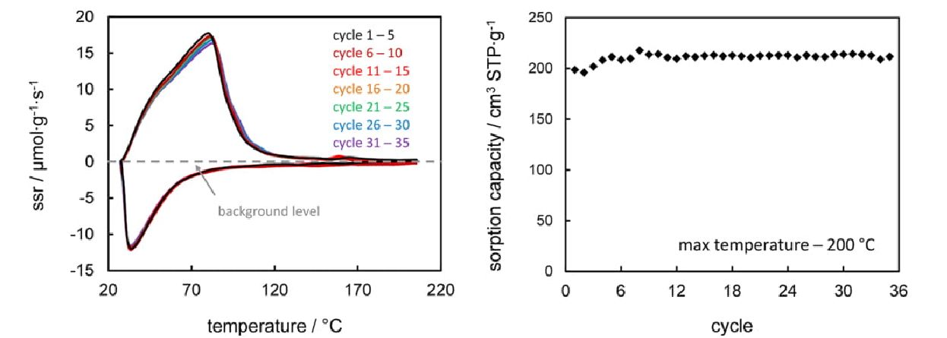
3291
I 65
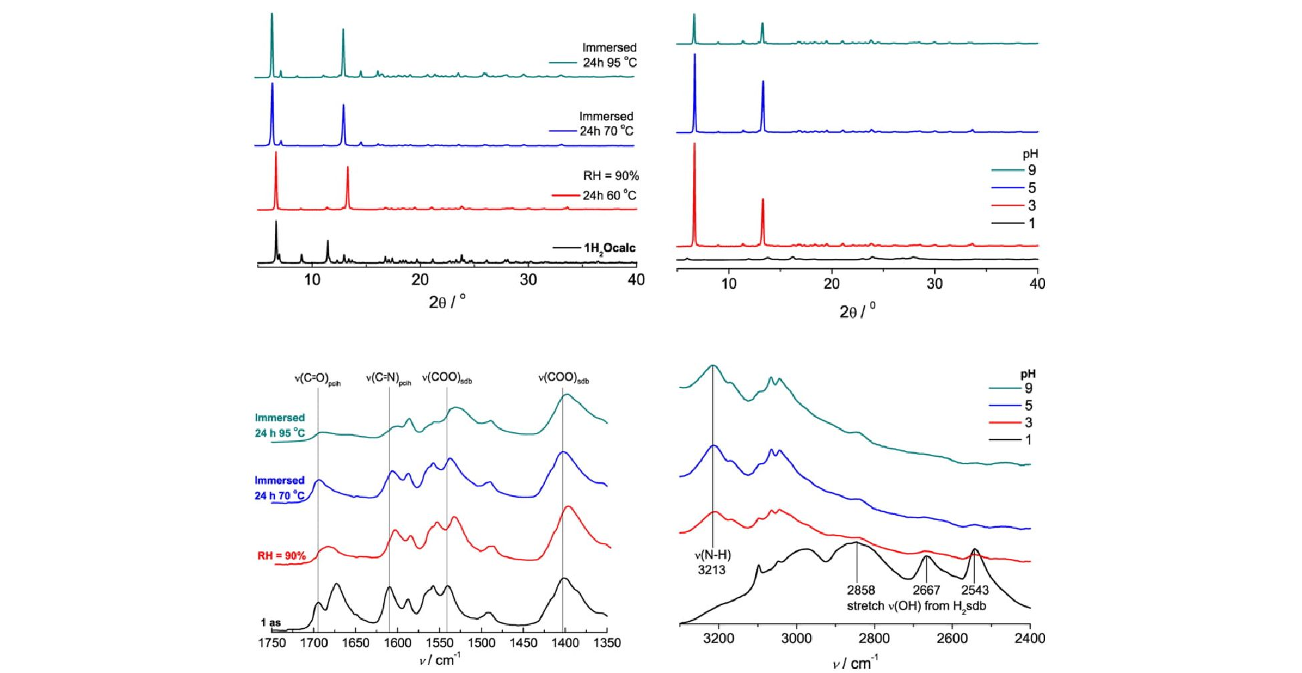
Figure 5. PXRD patterns (top) and. corresponding IR spectra (bottom) of Cd-MOF 1 immersed in aqueous solutions for 24 h under various pH and
temperature conditions.
11.2%). The number of guest water molecules for 1H20 was
also confirmed by elemental analysis (Table S2). The
comparison of TG analyses for both samples clearly indicates
weaker interactions of water molecules in the framework 1H20
and thus softer activation conditions required for 1H20
compared to the as-made MOF 1 (containing more strongly
interacting DMF molecules). In general, the exchange of MOF
guest molecules can be described as the simplest postsynthetic
modification. In case of Cd-MOF 1 both evacuation as well as
replacement of initial guests have impact on their UV—vis
spectra. The as-synthesized material 1 is colorless and, after
evacuation of DMF/H20 (lact) or after replacing them with
water (1H20), becomes yellow, which is confirmed by diffuse
reflectance spectra of these samples (Figure SIS).
For useful materials, there is an urgent necessity of
investigation of their stability under versatile conditions.
Commonly used TGA combined with TD-PXRD are not
sufficient to describe all essential factors that have an impact on
decomposition of MOFs. Such materials often lose their long-
range ordering before decomposition temperature (indicated
by TGA) is reached, and they partially lose their most exciting
porosity feature before reflection peaks in TD-PXRD are
vanished. Both these techniques do not give any information on
the stability under harsh thermo-hydrolytic conditions, for
example, water stream at high temperatures, which often appear
in many industrial processes. To fill this gap we propose a new
approach, which takes these factors into consideration.
To examine the stability of 1 versus water vapor at elevated
temperatures, the sample of the MOF was investigated by the
QE-TPDA method (quasi-equilibrated temperature-pro-
grammed desorption and adsorption), in which the activated
material was heated at a rate of 5 °C*min-1 in the flow of He
saturated with water vapor at room temperature (RT). Initial
temperature was always ambient, while maximum temperature
was stepwise increased from 200 to 320 °C with a 20 °C
interval. For each temperature maximum, three desorption—
adsorption cycles were recorded. Quantitative results of the
stability of porosity analysis obtained with the QE-TPDA
experimental technique are presented in Figure 6. The amount
of adsorbed water was obtained by integrating the profiles
recorded for each cycle (Figure 6d). Clearly, the material 1
maintains both crystallinity as well as sorption capacity
approximately to 260 °C in the flow of water vapor. Within
the first 11 cycles, water loading (222—215 cm3-g-1) is nearly
constant, and in the twelfth cycle the porosity drops profoundly
to 203 cm3-g_1, which is correlated with the onset of
degradation of the framework under thermo-hydrolytic
conditions.
■ CONCLUSION
The first highly water-stable, robust non-interpenetrated 3D
mixed-linker coordination polymer with a sulfonyl-function-
alized dicarboxylate linker and an acylhydrazone colinker has
been obtained in solution and by mechanochemical synthetic
method. Sorption analysis, TD-PXRD, QE-TPDA, as well as
TGA reveal that this cadmium-based MOF exhibits steep water
vapor uptake at low pressures, excellent recyclability up to 260
°C, as well as is high stability upon heating to 300 °C. Single-
crystal diffraction combined with GCMC simulations enabled
the localization of adsorbed water molecules in the pores, as
DOI: 10.1021 /acs.inorgchem.8b00078
Inorg- Chem. 2018, 57, 3287-3296
Inorganic Chemistry Q
3292
I 66
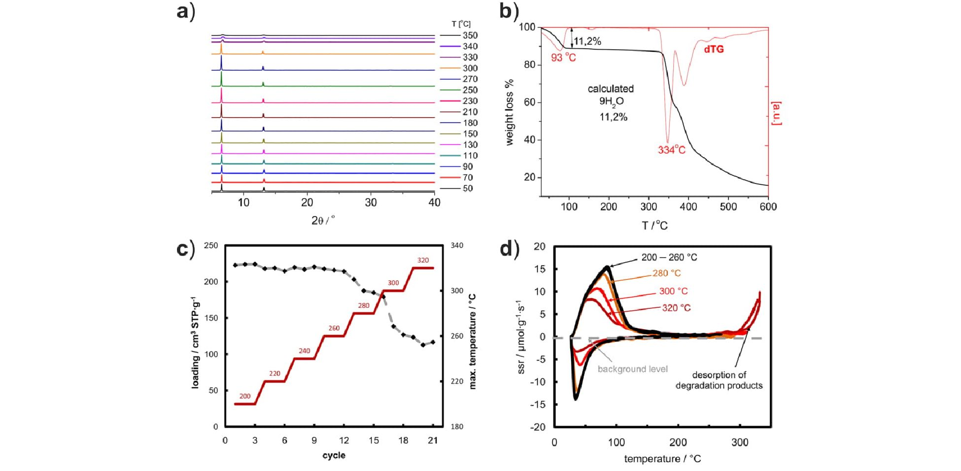
Inorganic Chemistry Q
Figure 6. Stability tests for {[Cd2(sdb)2(pcih)j] 2DMF'H20}„ (l): (a) TD-PXRD patterns, (b) TG and dTG curves for water-exchanged sample
(1H20). (c) Thermo-hydrolytic stability of porosity upon repeated water vapor desorption—adsorption cycles at increasing temperatures: sorption
capacity (black) and temperature ramp pattern (red) vs cycle number, (d) QE-TPDA profiles of water vapor desorption-adsorption cycles in the
200—320 °C range.
well as contributed to the understanding of the interactions from 3° to 45° with a 0.05° step at a scan speed of 2.5° min-1. TD-
between water molecules and the framework. This deep insight PXRD experiments were performed using Anton Paar BTS 500
into both sorption properties as well as methodology of testing heating stage from 30 to 350 C. At each temperature samples were
hydrothermal conditions provides farther hints for the design conditioned for 10 min prior to the measurement.
f Ł i « , rri « r 3 . .• , . r Electronic diffuse reflectance spectra were measured in BaSOa
of water-stable MOFs and for understating mechanisms of „ .. _ __ , r. . Î
, ° pellets with BaSU4 as a reference using Shimadzu 2101PC equipped
a sorption. with ISR-260 attachment.
Nitrogen and carbon dioxide adsorption/desorption studies were
I MATERIALS AND METHODS performed on a BELSORP-max adsorption apparatus (MicrotracBEL
«iii j . . ^ i , j / \ r.-n Corp.): 77 K was achieved by liquid nitrogen bath, 195 K was achieved
4-Pyndinecarbaldehyde isonicotinoyl hydrazone (pcih) [20 J was if., ,. , ' r , , ,
, ... i r-i i .i i *ii , i by dry ice/Isopropanol bath. Water vapor isotherms were recorded on
prepared according to the published method. All other reagents and ' ' , * r . . 11. •
1 . r » .. t j te- au • L t» 1 \ j Hydrosorb (Quantachrome). Prior to the physisorption measurements
solvents were of analytical grade (Sigma-Aldnch, POCH, Polmos; and ' r 7 r ,
1 ... . r .1 -c . • the samples were soaked with dichloromethane (DCM) for 5—7 d.
were used without further purification. r ' '
Carbon, hydrogen, sulfur, and nitrogen were determined by ^ thf the samPIes were ^acuated at RT for 16 h and additionally
conventional microanalysis with the use of an Elementar Vario at ^ '' 101 ^ 1
MICRO Cube elemental analyzer. To determine stability of porosity of 1 upon adsorption of water
IR spectra were recorded on a Thermo Scientific Nicolet iSlO FT- molecules we used a novel QE-TPDA technique. ' Prior to the
IR spectrophotometer equipped with an iD7 diamond ATR experiment, a sample of 4.S mg of hydrated MOF was activated by
attachment heating in a flow (6.75 cm /min) of pure helium (purity 5.0, Air
TGA was performed on a Mettler-Toledo TGA/SDTA 851= Products) to 200 "C at S “C/min and then cooled. After activation the
instrument at a heating rate of 10 °C min“1 in a temperature range flow was switched to helium-containing steam saturated at 25 °C, and
of 25-600 °C (approximate sample weight of 50 mg). The RT sorption began. After stabilization of the thermal conductivity
measurement was performed at atmospheric pressure under flowing detector (TCD) signal, indicating the end of the adsorption process,
argon, the QE-TPDA experiment was performed by heating and cooling the
In situ IR spectra were recorded on a Bruker Tensor 27 sample in the flow of He/H20 mixture according to the linear
spectrometer equipped with a mercury cadmium telluride (MCT) temperature program with 5 °C/min ramps. Analogous experiment,
detector and working with the spectral resolution of 2 cm-1. The however, with lower 1 °C/min ramps was also performed (Figure
samples were activated in the form of self-supporting wafers for 1 h at S16). Initial temperature was always ambient, while maximum
220 °C prior to the adsorption of probe molecules at different temperature was stepwise increased from 200 to 320 °C with 20 °C
temperatures for C02 (Linde Gas Polska, 99.95% used without further interval. For each maximum temperature three desorption-adsorption
purification). cycles were recorded. After each cycle the sample was kept in RT for
PXRD patterns were recorded at RT (295 K) on a Rigaku Miniflex 1.5 h before starting the next cycle to make sure the adsorption
600 diffractometer with Cu Ka radiation (/I = 1.5418 A) in a 26 range process was fully completed. Obtained in experiment maxima
3293 DOI: 10.1021/acs.inorgchem.8b00078
Inorg. Chem. 2018, 57, 3287-3296
I 67
Inorganic Chemistry
correspond to desorption and minima to adsorption, while together
they form the QE-TPDA profiles (Figure 6d). Sorption capacities were
determined by integrating desorption maxima over the range from 25
to 120 °C and recalculating the obtained areas by adequate calibration
constant. “N Desorption and adsorption isobars were calculated from
the averaged first three desorption/adsorption cycles (Figure 3).29
Since the temperature required for desorption of water from 1 is
much lower than the temperature of degradation of this material it was
possible to study its resistance to multiple desorption—adsorption
cycles. A sample of 5.9 mg of the studied MOF (1 H20) was activated
in pure helium by heating to 200 °C with 5 °C ramp. Then helium
flow was switched to water/He mixture. After stabilization of the TCD
signal 35 desorption—adsorption cycles were measured with linear
temperature program (5 °C/min rate). Maximum temperature was
equal to 200 °C for each cycle. To make sure that adsorption process
fully ended, 90 min of RT isothermal sorption was applied after each
finished desorption—adsorption cycle. To obtain sorption capacity,
desorption cycles were integrated over the range from 25 to 120 °C.
Syntheses. Synthesis of {[Cd2(sdb)2(pcih)2]-2DMFH20}n (1) in
solution. 4-Pyridinecarboxaldehyde isonicotinoyl hydrazone (pcih)
(67.9 mg, 0.300 mmol), Cd(N03)2-4H20 (92.5 mg, 0.295 mmol), and
4,4'-sulfonyldibenzoic acid (H2sdb) (91.6 mg, 0.300 mmol) were
dissolved in DMF (16 mL) and H20 (1.8 mL) by sonification (60 s)
and heated at 70 °C for 4 d. Colorless crystals of 1 were filtered off,
washed with DMF, and dried in oven at 60 °C and 500 mbar for 0.5 h.
Yield: 135.9 mg (62.5%). Anal. Calcd for CS8H52N 10O17S2Cd2: C
48.04, H 3.61, N 9.66, S 4.42%. Found: C 47.93^ H 3.72, N 9.80 S
4.60%. FTIR (ATR, cm"1): 1/(000),, 1557s, v{COO)s 1401s, v(C=
0)DMF 1673 s, i/(C=N)pcih 1609s, i/(C=0)pdh 1694 s, i/(NH)
3218m.
Mechanosynthesis of {[Cd2(sdb)2(pcih)2]-2DMFH20}n (1). 4-
Pyridinecarbaldehyde isonicotinoyl hydrazone (pcih) (67.9 mg,
0.300 mmol), Cd(OH)2 (43.6 mg, 0.300 mmol), and 4,4'-
sulfonyldibenzoic acid (H2sdb) (91.6 mg, 0.300 mmol) were ground
togedier with 200 //L of DMF (rj = 1.58 //L-mg-1) in a oscillator mill
Retsch MM200 for 90 min (agate jar; frequency 15 Hz).
Synthesis of Cd(OH)2. KOH (1.23 g, 0.022 mol) and Cd(N03)-
4H,0 (3.08 g, 0.010 mol) were dissolved separately in 5 mL of water.
The KOH solution was slowly dropped to the solution containing
Cd(N03)2. Colorless product was filtered off, washed several times
with H20, and dried in oven at 60 °C and 500 mbar for 2 h. Yield:
1.21 g (82.9%).
Guest Exchange. Synthesis of {[Cd2(sdb)2(pcih)2]-9H20}n (1H20).
{[Cd2(sdb)2(pcih)2]-2DMF-H20}n (l) (100 mg) was immersed in 5
mL of water for 24 h at room temperature. Yellow crystals were
filtered off, washed with H20, and dried in ambient conditions in air
for 0.5 h. Anal. Calcd for C52H54N8023S2Cd2: C 43.13, H 3.57, N 7.74,
S 4.43%. Found: C 44.23, H 3.39, N 7.39, S 4.90%.
Synthesis of {[Cd2(sdb)2(pcih)2]-9H20}n (1H20).
{Cd2(sdb)2(pcih)2]-2DMF-H20}n (l) (100 mg) was conditioned in
an environmental chamber (RH = 90%; T = 50 °C). Anal. Calcd for
Cc2HS4N 802,S2Cd2: C 43.13, H 3.57, N 7.74, S 4.43%. Found: C
43.82, H 3.69, N 7.77, S 4.40%.
Stability Test. {Cd2(sdb)2(pcih)2]-2DMFH20}„ (l) (100 mg)
was immersed in water and aqueous solutions at different pH values as
well as conditioned in an environmental chamber (RH = 90%; T = 60
°C; see Table l),
Crystallographic Data Collection and Structure Refinement.
A single crystal of 1 suitable for X-ray analysis was selected from bulk
material (see Syntheses section). Diffraction data for 1 and 1H20 were
collected on an Oxford Diffraction SuperNova Dual four-circle
diffractometer equipped with an Atlas detector using mirror-
monochromatized Mo Ka radiation (A = 0.71073 Â) and Oxford
Cryojet system for measurements at 120 and 130 K, respectively. '0
The data were processed using (CrysAlisPro Oxford Diffraction Ltd.
(2009)). The structures were solved by direct methods implemented
in SHELXS 2014/6 and refined by a full-matrix least-squares
procedure based on F2 with SHELXL 2014/6.31 All hydrogen atoms
joined to carbon atoms were positioned with idealized geometries and
refined using a riding model with [/^(H) fixed at 1.5 L/eq of C for
methyl groups and 1.2 L/eq of C for other groups. The H atoms
attached to the N atoms were found in the difference Fourier map and
refined with an isotropic thermal parameter. The hydrogen atoms of
guest water molecules in the structure of 1H20 could not be located in
the difference Fourier map (alert B). Because of severe disorder of
DMF and H20 solvent molecules in 1, the SQUEEZE procedure32
implemented via the WinGX suite3 ’ was applied to account for regions
of diffuse electron density that could not be satisfactorily modeled
(alert A). The squeezed void volume was 858.3 À3 (Vunit cey = 3237.2
Â3), equivalent to 26.5% of the unit cell.
Molecular Simulations. GCMC molecular simulations were used
to reproduce experimental adsorption isotherms and provide insight
into adsorption on the molecular level.31 Such calculations are
considered as an efficient computational tool being used for modeling
static (equilibrium) properties related to adsorption and were
successfully exploited for numerous adsorbent—adsorbate sys-
35-40
tems.
To describe water molecules we used three-site SPC/E41 model,
where point charges are placed on each atom, and only oxygen atom is
van der Waals (vdW) interactions center. The flexibility of the
molecule was described via bonded intramolecular interactions, that is,
harmonic bond stretching and harmonic bond bending. Carbon
dioxide molecules were also described by full atom model; however,
they were assumed rigid. To reproduce quadrupole moment of the
C02 molecule, charges were placed on each atom.
Simulation box consisted of 2 X 3 X 1 unit cells of
{[Cd2(sdb)2(pcih)2]]}, which is larger than twice the cutoff distance
(>24 Â). Periodic boundary conditions were adopted in the three
directions. The framework was assumed rigid, as the experimental
results indicate that the structure of this MOF does not change
significantly upon adsorption (Figure 4, Figure S4, and Table 2).
Positions of the atoms were taken from cif files that can be found in
the Supporting Information.
To calculate Coulombic interactions, point charges—determined
with the use of an extended charge equilibration method42—were
placed on each framework atom. On the one hand, for calculations of
C02 adsorption we used the values given in Table S3. On the other
hand, for the adsorption of water the guest—guest interactions
dominate in the system, because the studied material is moderate
hydrophilic. For this reason it is difficult to initiate a stable adsorbent—
adsorbate state when the structure is empty, because only one
molecule can be inserted in a single Monte Carlo cycle. This problem
was bypassed by increasing the point charges used for the MOF
framework, which enforced adsorption by strengthening the
Coulombic interactions. To initiate adsorption at the studied
experimental conditions, that is, to insert the first molecules, the
charges needed to be multiplied by at least 1.5. To obtain the
adsorption isotherm and isobar presented in this work we performed
the calculations with a set of charges with scaling parameters between
1.0 and 2.0 (0.1 interval) starting from the initial configurations of
water molecules calculated with the values of charges multiplied by 1.5.
The best agreement between experimental and calculated data was
obtained when charges of framework atoms were scaled by 1.2.
However, it is not possible to obtain any significant loading with the
use of this model at pressures lower than ca. 1000 Pa when starting
simulation from an empty structure. Data obtained for C02 and H20
in GCMC calculations are presented in Table S4.
To describe the effective vdW forces between guest—guest and
guest—host atoms we used Lennard-Jones (L-J) potentials with
parameters obtained with Lorentz—Berthelot combining rules. The
values of the parameters for framework atoms of {[Cd2(sdb)2(pcih)2]}
were taken from DREIDING43 force field, except those for cadmium
taken from UFF force field. A full set of parameters for L-J potentials
and point charges can be found in Table S3.
Theoretical pore volume was calculated from helium void fraction,
which was determined using a simulation of a single helium molecule
at the reference conditions (298 K).4'-' Pore volume (expressed in cm3/
g) was computed by multiplying helium void fraction by 1 X 103 and
dividing the result by framework density (expressed in kg/m3).
DOI: 10.1021/acs.inorgchem.8b00078
Inorg. Chem. 2018, 57, 3287-3296
3294
I 68
Inorganic Chemistry
Table 2. Crystal Data and Structure Refinement Parameters
for {[Cd2(sdb)2(pcih)2]*2DMF*H20}M (l) and
{[Cd2(sdb)2(pcih)2]-9H20}„ ( 1H20)
compound | 1 | ih2o
empirical formula | C26H18CdN407S | C26H,gCdN40967S
formula weight | 642.90 | 685.67
crystal size (mm) | 0.400 X 0.360 X 0.170 | 0.200 X 0.200 X 0.100
crystal system | monoclinic | monoclinic
space group | P2/c | P2/c
unit cell dimensions
a (A) | 12.7710(4) | 12.7840(2)
fc (A3 | 9.5275(4) | 9.5272(2)
c(A) | 26.7963(18) | 26.6342(6)
a, r (deg) | 90 | 90
ß (dug) | 96.845(4) | 97.133(2)
volume (A3) | 3237.2(3) | 3218.83(11)
temperature (K) | 120(2) | 130(1)
Z | 4 | 4
density (calculated)  (g/cm ) | 1.319 | 1.415
absorption | 0.782 | 0.797
coefficient
(mm-1)
F(000) | 1288 | 1374
0 range for data | 3.138 to 30.427 | 2.985 to 29.598
collection (deg)
index ranges | —18 < h < 9, —6 < k < | -16 <h< 17,-13 <k<  10, -32 < / < 36
 | 12, -36 < / < 34 | -16 <h< 17,-13 <k<  10, -32 < / < 36
reflection measured | 14 952 | 16 384
reflections unique | 8784 [R(int) = 0.0458] | 8150 [R(int) = 0.0290]
reflections observed | 5551 | 6411
[I > 2,7(1)]
completeness to | 99.5% | 99.6%
d = 25.242°
refinement method | full-matrix least-squares | full-matrix least-squares on
 | on F2 | F2
data/restraints/ | 8784/1/357 | 8150/31/407
parameters
goodness-of-fit on  F2 | 0.922 | 1.067
final R indices [J > | R, = 0.0474, wRi = 0.0817 | R, = 0.0520, wR7 = 0.1301
urn
R indices (all data) | R, = 0.0854, wR2 = 0.0926 | R, = 0.0713, wR2 = 0.1407
Pore size distribution was calculated geometrically using the method
of Gelb and Gubbins.46,4/ All above-described calculations were
performed with the RASPA simulation code.48’49
■ ASSOCIATED CONTENT
Q Supporting Information
The Supporting Information is available free of charge on the
ACS Publications website at DOI: 10.1021/acs.inorg-
chem.8b00078.
IR and UV—vis spectra, PXRD patterns, TGA data,
crystal structure drawings, theoretical C02 and H20
occupation profiles, pore size distribution, GCMC
simulations data, isosteric heat of adsorption plot,
additional sorption data, and X-ray crystal data.
(CCDC1480164 for 1 CCDC1812596 for 1H20)
(PDF)
Accession Codes
CCDC 1480164 and 1812596 contain the supplementary
crystallographic data for this paper. These data can be obtained
free of charge via www.ccdc.cam.ac.uk/data_request/cif, or by
emailing data_request^)ccdc.cam.ac.uk, or by contacting The
Cambridge Crystallographic Data Centre, 12 Union Road,
Cambridge CB2 1EZ, UK; fax: +44 1223 336033.
■ AUTHOR INFORMATION
Corresponding Author
*E-mail: dariusz.matoga(S)uj.edu.pl.
ORCID
Irena Senkovska: 0000-0001-7052-1029
Stefan Kaskel: 0000-0003-4572-0303
Dariusz Matoga: 0000-0002-0064-5541
Notes
The authors declare no competing financial interest.
■ ACKNOWLEDGMENTS
The National Science Centre (NCN, Poland) is gratefully
acknowledged for the financial support (Grant No. 2015/17/
B/ST5/01190) of this research. We thank Dr. M. Hodorowicz
(Jagiellonian Univ.) for SCXRD measurements and structure
refinements. The research was performed partially with the
equipment purchased thanks to the financial support of the
European Regional Development Fund in the framework of the
Polish Innovation Economy Operational Program (Contract
No. POIG.02.01.00-12-023/08).
■ REFERENCES
(1) Henninger, S. K.; Jeremias, F.; Kummer, H.; Janiak, C. MOFs for
Use in Adsorption Heat Pump Processes. Eur. J. Inorg. Chem. 2012,
2012, 2625-2634.
(2) de Lange, M. F.; van Velzen, B. L.; Ottevanger, C. P.; Verouden,
K. J. F. M.; Lin, L.-C.; Vlugt, T. J. H.; Gascon, J.; Kapteijn, F. Metal—
Organie Frameworks in Adsorption-Driven Heat Pumps: The
Potential of Alcohols as Working Fluids. Langmuir 2015, 31,
12783-12796.
(3) Canivet, J.j Fateeva, A; Guo, Y.; Coasne, B.; Farrusseng, D.
Water Adsorption in MOFs: Fundamentals and Applications. Chem.
Soc. Rev. 2014, 43, 5594-5617.
(4) de Lange, M. F.; Verouden, K. J. F. M.; Vlugt, T. J. H.; Gascon, J.;
Kapteijn, F. Adsorption-Driven Heat Pumps: The Potential of Metal—
Organie Frameworks. Chem. Rev. 2015, 115, 12205—12250.
(5) Prince, J. A; Bhuvana, S.; Anbharasi, V.; Ayyanar, N.; Boodhoo,
K V. K; Singh, G. Self-Cleaning Metal Organie Framework (MOF)
Based Ultra Filtration Membranes - A Solution to Bio-Fouling in
Membrane Separation Processes. Sci. Rep. 2015, 4, 6555.
(6) Yang, F.; Xu, G.; Dou, Y.; Wang, B.; Zhang, H.; Wu, H.; Zhou,
W.; Li, J.-R.; Chen, B. A Flexible Metal—organie Framework with a
High Density of Sulfonic Add Sites for Proton Conduction. Nat.
Energy 2017, 2, 877-883.
(7) Matoga, D.; Oszajca, M.; Molenda, M. Ground to Conduct:
Mechanochemical Synthesis of a Metal-Organic Framework with High
Proton Conductivity. Chem. Commun. 2015, 51, 7637—7640.
(8) Kim, H.; Yang, S.; Rao, S. R.; Narayanan, S.; Kapustin, E. A;
Furukawa, H.j Umans, A. S.; Yaghi, O. M.; Wang, E. N. Water
Harvesting from Air with Metal-Organic Frameworks Powered by
Natural Sunlight. Science 2017, 356, 430—434.
(9) Coudert, F.-X. Responsive Metal—Organic Frameworks and
Framework Materials: Under Pressure, Taking the Heat, in the
Spotlight, with Friends. Chem. Mater. 2015, 27, 1905—1916.
(10) Matoga, D.; Roztocki, K; Wilke, M.; Emmerling, F.; Oszajca,
M.; Fitta, M.; Balanda, M. Crystalline Bilayers Unzipped and
Rezipped: Solid-State Reaction Cycle of a Metal-Organic Framework
with Triple Rearrangement of Intralayer Bonds. CrystEngComm 2017,
19, 2987-2995.
(11) Low, J. J.; Benin, A I.; Jakubczak, P.; Abrahamian, J. F.; Faheem,
S. A; Willis, R R. Virtual High Throughput Screening Confirmed
DOI: 10.1021/acs.inorgchem.8b00078
Inorg. Chem. 2018, 57, 3287-3296
3295
I 69
Inorganic Chemistry
Experimentally: Porous Coordination Polymer Hydration. /. Am.
Chem. Soc. 2009, 131, 15834-15842.
(12) Greathouse, J. A; Aliendorf, M. D. The Interaction of Water
with MOF-5 Simulated by Molecular Dynamics. J. Am. Chem. Soc.
2006, 128, 10678-10679.
(13) Schoenecker, P. M.; Carson, C. G.; Jasuja, H.; Flemming, C. J. J.;
Walton, K. S. Effect of Water Adsorption on Retention of Structure
and Surface Area of Metal—Organic Frameworks. Ind. Eng. Chem. Res.
2012, SI, 6513-6519.
( 14) Furukawa, H.; Gândara, F.; Zhang, Y.-B.; Jiang, J.; Queen, W. L.;
Hudson, M. R.; Yaghi, O. M. Water Adsorption in Porous Metal-
Organic Frameworks and Related Materials. /. Am. Chem. Soc. 2014,
136, 4369-4381.
(15) Anastas, P. T.; Warner, J. C. Green Chemistry: Theory and
Practice; Oxford University Press: New York, 1998; p 30.
(16) Clark, J. H. Green chemistry: challenges and opportunities.
Green Chem. 1999, 1, 1—8.
(17) Cemansky, R Chemistry: Green refill. Nature 2015, 519, 379—
380.
(18) Roztocki, K.; Jędrzejowski, D.; Hodorowicz, M.; Senkovska, L;
Kaskel, S.; Matoga, D. Isophthalate—Hydrazone 2D Zinc—Organic
Framework: Crystal Structure, Selective Adsorption, and Tuning of
Mechanochemical Synthetic Conditions. Inorg. Chem. 2016, 55, 9663—
9670.
(19) Roztocki, K.; Jędrzejowski, D.; Hodorowicz, M.; Senkovska, I.;
Kaskel, S.; Matoga, D. Effect of Linker Substituent on Layers
Arrangement, Stability, and Sorption of Zn Isophthalate/Acylhydra-
zone Frameworks. Cryst. Growth Des. 2018, 18, 488—497.
(20) Roztocki, K; Senkovska, I.; Kaskel, S.; Matoga, D. Carboxylate—
Hydrazone Mixed-Linker Metal—Organic Frameworks: Synthesis,
Structure, and Selective Gas Adsorption. Eur. J. Inorg. Chem. 2016,
2016, 4450-4456.
(21) Parmar, B.; Rachuri, Y.; Bisht, K. K.; Suresh, E. Mixed-Ligand
LMOF Fluorosensors for Detection of Cr(VI) Oxyanions and Fe3+/
Pd2+ Cations in Aqueous Media. Inorg. Chem. 2017, 56, 10939—10949.
(22) NIST Chemistry WebBook; http://webbook.nist.gov/
chemistry; access date: 2018/02/21.
(23) Howarth, A J.; Liu, Y.; Li, P.; Li, Z.; Wang, T. C.; Hupp, J. T.;
Farha, O. K Chemical, Thermal and Mechanical Stabilities of Metal-
organic Frameworks. Nature Rev. Mater. 2016, 1, 15018.
(24) Burtch, N. C.; Jasuja, H.; Walton, K S. Water Stability and
Adsorption in Metal—Organic Frameworks. Chem. Rev. 2014, 114,
10575-10612.
(25) Wang, C.; Liu, X.; Keser Demir, N.; Chen, J. P.; Li, K
Applications of Water Stable Metal-Organic Frameworks. Chem. Soc.
Rev. 2016, 45, 5107-5134.
(26) Makowski, W. Quasi-Equilibrated Temperature Programmed
Desorption and Adsorption: A New Method for Determination of the
Isosteric Adsorption Heat. Thermochim. Acta 2007, 454, 26—32.
(27) Makowski, W.; Ogorzałek, L. Determination of the Adsorption
Heat of N-Hexane and n-Heptane on Zeolites Beta, L, 5A, 13X, Y and
ZSM-5 by Means of Quasi-Equilibrated Temperature-Programmed
Desorption and Adsorption (QE-TPDA). Thermochim. Acta 2007,
465, 30-39.
(28) Slawek, A; Vicent-Luna, J. M.; Marszałek, B.j Makowski, W.;
Calero, S. Ordering of N-Alkanes Adsorbed in the Micropores of
A1P04—5: A Combined Molecular Simulations and Quasi-Equili-
brated Thermodesorption Study. /. Phys. Chem. C 2017, 121, 25292—
25302.
(29) Slawek, A; Vicent-Luna, J. M.; Marszałek, B.; Balestra, S. R. G.;
Makowski, W.; Calero, S. Adsorption of N-Alkanes in MFI and MEL:
Quasi-Equilibrated Thermodesorption Combined with Molecular
Simulations. /. Phys. Chem. C 2016, 120, 25338-25350.
(30) Crysalis Pro; Oxford Diffraction Ltd: Yamton, England, 2010.
(31) Sheldrick, G. M. SHELXL-2014/7: Program for the Solution of
Crystal Structures; University of Göttingen: Göttingen, Germany, 2014.
(32) Sheldrick, G. M. Crystal Structure Refinement with SHELXL.
Acta Crystallogr., Sect. C: Struct. Chem. 2015, 71, 3—8.
(33) Farrugia, L. J. It WinGX and It ORTEP for Windows: An
Update. /. Appl. Crystallogr. 2012, 45, 849—854.
(34) Frenkel, D.; Smit, B. Understanding Molecular Simulation;
Academic Press: San Diego, CA, 1996.
(35) Liu, B.; Smit, B.; Rey, F.; Valencia, S.; Calero, S. A New United
Atom Force Field for Adsorption of Alkenes in Zeolites. /. Phys. Chem.
C 2008, 112, 2492-2498.
(36) Dubbeldam, D.; Krishna, R.; Calero, S.; Yazaydin, A Ö.
Computer-Assisted Screening of Ordered Crystalline Nanoporous
Adsorbents for Separation of Alkane Isomers. Angew. Chem., Int. Ed.
2012, 51, 11867-11871.
(37) Calero, S.; Dubbeldam, D.; Krishna, R.; Smit, B.; Vlugt, T. J. H.;
Denayer, J. F. M.; Martens, J. A; Maesen, T. L. M. Understanding the
Role of Sodium during Adsorption: A Force Field for Alkanes in
Sodium-Exchanged Faujasites. J. Am. Chem. Soc. 2004, 126, 11377—
11386.
(38) Karra, J. R.; Walton, K S. Molecular Simulations and
Experimental Studies of C02, CO, and N2 Adsorption in Metal-
Organic Frameworks. J. Phys. Chem. C 2010, 114, 15735—15740.
(39) Paranthaman, S.; Coudert, F.-X.; Fuchs, A. H. Water Adsorption
in Hydrophobic MOF Channels. Phys. Chem. Chem. Phys. 2010, 12,
8124-8130.
(40) Tylianakis, E.; Froudakis, G. E. Grand Canonical Monte Carlo
Method for Gas Adsorption and Separation. J. Comput. Theor. Nanosci.
2009, 6, 335-348.
(41) Berendsen, H. J. C.; Grigera, J. R.; Straatsma, T. P. The Missing
Term in Effective Pair Potentials. J. Phys. Chem. 1987, 91, 6269—6271.
(42) Wilmer, C. E.; Kim, K C.; Snurr, R. Q. An Extended Charge
Equilibration Method. J. Phys. Chem. Lett. 2012, 3, 2506—2511.
(43) Mayo, S. L.; Olafson, B. D.; Goddard, W. A DREIDING: A
Generic Force Field for Molecular Simulations. ). Phys. Chem. 1990,
94, 8897-8909.
(44) Rappe, A. K; Casewit, C. J.; Colwell, K. S.; Goddard, W. A;
Skiff, W. M. a Full Periodic Table Force Field for Molecular Mechanics
and Molecular Dynamics Simulations. /. Am. Chem. Soc. 1992, 114,
10024-10035.
(45) Talu, O.; Myers, A L. Molecular Simulation of Adsorption:
Gibbs Dividing Surface and Comparison with Experiment. AIChE J.
2001, 47, 1160-1168.
(46) Gelb, L. D.; Gubbins, K E. Pore Size Distributions in Porous
Glasses: A Computer Simulation Study. Langmuir 1999, 15, 305—308.
(47) Sarkisov, L.; Harrison, A Computational Structure Character-
isation Tools in Application to Ordered and Disordered Porous
Materials. Mol. Simul. 2011, 37, 1248-1257.
(48) Dubbeldam, D.; Calero, S.; Ellis, D. E.; Snurr, R Q. RASPA:
Molecular Simulation Software for Adsorption and Diffusion in
Flexible Nanoporous Materials. Mol. Simul. 2016, 42, 81—101.
(49) Dubbeldam, D.; Torres-Knoop, A; Walton, K S. On the Inner
Workings of Monte Carlo Codes. Mol. Simul. 2013, 39, 1253—1292.
DOI: 10.1021 /acs.inorgchem.8b00078
Inorg. Chem. 2018, 57, 3287-3296
3296
I 70
I 71

Bulky substituent and solvent induce alternative
nodes for layered Cd-isophthalate/acylhydrazone
frameworks
Autorzy:
Kornel Roztocki, Magdalena Lupa, Maciej Hodorowicz , Irena
Senkovska, Stefan Kaskel, Dariusz Matoga
Opublikowano w:
CrystEngComm, 2018, 20, 2841-2849
Publikacja V
Published on 01 May 2018. Downloaded by UNIWERSYTET JAGIELLOŃSKI on 24/05/2018 08:55:12.
I 72
CrystEngComm
Kornel Roztocki,a Magdalena Lupa,3 Maciej Hodorowicz,
Stefan Kaskel#b and Dariusz Matoga©*3
1 Irena Senkovska, ©b
Received 19th February 2018,
Accepted 21st April 2018
DOI: 10.1039/c8ce00269j
rsc.li/crystengcomm
A series of three cadmium-based two-dimensional (2D) metal-organic frameworks, featuring
4-pyridinecarboxaldehyde isonicotinoyl hydrazone bridging pillars (pcih) and either 5-tert-butyl-substituted
or non-substituted isophthalate linkers, have been prepared and characterized. Isophthalates with bulky
tert-butyl substituents (tBu-iso2-) form two-dimensional (2D) frameworks with various metal node
nuclearities: [Cd(fBu-iso)(pcih)(DMF)]n or [Cd2(tBu-iso)2(pcih)2]n. dependent on synthetic conditions;
whereas, in contrast, unsubstituted isophthalates (iso2-) yield only the framework with dinuclear nodes
[Cd2(iso)2(pcih)2ln. regardless of the conditions. Diverse nodes of interdigitated layers have a significant in-
fluence on the thermal stability and adsorption behavior of the materials.
Introduction
Metal-organic frameworks (MOFs) are coordination polymers
built from metal ions or clusters (nodes) and organic ligands
which link the nodes. The broad interest in the field of MOFs
is propelled by their common ciystallinity combined with po-
rosity and the possibility to design both the environment and
size of their voids in a molecular fashion.1-4 These features
make MOFs suitable materials for addressing global chal-
lenges in domains such as water harvesting and purifica-
tion,5,6 catalysis,7-9 gas sequestration,10"12 molecular
electronics13-18 and heat pumps.19
The de novo synthesis of coordination polymers (including
MOFs) is based on a self-assembly process20 involving linkers
and metal node precursors as building blocks.21 It is a part
of crystal engineering that encompasses analysis of crystal
structures in terms of intermolecular interactions as well as
construction of crystals with desired topologies and proper-
ties.22 Crystal engineering of coordination polymers with as-
sembly control, however, is still challenging, since even using
initially the same building blocks cannot guarantee the same
final product. The obtained coordination polymers may have
(i) different network structures and different chemical com-
° Faculty of Chemistry, Jagiellonian University, Gronostajowa 2, 30-387 Kraków,
Poland. E-mail: dariusz.matoga@uj.edu.pl
b Department of Inorganic Chemistry, Technische Universität Dresden, Bergstrasse
66, 01062 Dresden, Germany
t Electronic supplementary information (ESI) available: IR spectra, PXRD pat-
terns, N2 adsorption isotherms, and additional structure drawings. CCDC
1813611, 1813612 and 1816234 for 1-3. For ESI and ciystallographic data in GIF
or other electronic format see DOI: 10.1039/c8ce00269j
positions or (ii) different network structures of the same
chemical composition (sometimes even whole crystals with
identical compositions).23 The latter phenomenon is called
supramolecular isomerism and it is commonly categorized
into four types: (i) structural (different structures with the
same components of the network), (ii) conformational (differ-
ent conformations of ligands), (iii) catenane (different ways
of interpenetration), and (iv) optical (different chiralities).24
Structural supramolecular isomers in the MOF family may
have different topologies, i.e. connectivity of the adjacent
framework nodes.25 The topology of MOFs can be tuned by
merely changing a pendant group on a linker. For instance,
functionalization of terephthalic acid (H2tfa) at the 2- and
5-positions leads to zinc-terephthalate/4,4'-bipyridine frame-
works with a honeycomb-like topology,26 whereas the use of
the unsubstituted acid yields a square-grid pillared-layered
structure of [Zn2(tfa)2(bipy)]„ (bipy = 4,4'-bipyridine).27 Simi-
larly, the change of linker functionalization has an effect on
the topology of zinc-isophthalate/4,4'-bipyridine frameworks
through various lateral arrangements of the functionalized
isophthalates (fu-iso) within [Zn2(fu-iso)4] entities.28
In general, a framework architecture, which is correlated
with its chemical properties, can be adjusted by a made-to-
measure procedure that includes not only selection of ligands
and metals but also tuning of reaction conditions as well.
This includes for instance how energy is introduced into a
system, physical conditions such as temperature and pres-
sure, the presence of additional molecules or ions as tem-
plates, and the solvents used.29-31 Selected recent examples
where precise control of synthetic conditions is crucial for
obtaining a targeted MOF include (i) physicochemical control
This journal is © The Royal Society of Chemistry 2018
CrystEngComm. 2018, 20, 2841-2849 | 2841
PAPER
View Article Online
View Journal | View Issue
H) Check for updates
Cite this: CrystEngComm. 2018, 20,
2841
Bulky substituent and solvent-induced alternative
nodes for layered Cd-isophthalate/acylhydrazone
frameworks!

Published on 01 May 2018. Downloaded by UNIWERSYTET JAGIELLOŃSKI on 24/05/2018 08:55:12.
I 73
Paper
View Article Online
CrystEngComm
(e.g. exclusive mechanochemical routes to proton-conductive
materials32,33 and liquid-additive-dependent complete recon-
struction by grinding"34); (ii) physical control (e.g. the effect of
reaction time on successive crystallizations35 and the effect of
temperature change on the formation of supramolecular
stereoisomers36); and (iii) chemical control (e.g. the influence
of pH on various MOF topologies37 and the influence of sol-
vent on MOF dimensionality and isomerism38).
Herein, we demonstrate that by using different reaction
conditions and/or linker functionalization, we change the
metal node nuclearity in resulting cadmium-acylhydrazone/
isophthalate frameworks. The interplay between the solvent
ratio used for the synthesis and isophthalate linker
functionalization at the 5-position leads to a series of 2D lay-
ered frameworks: {[Cd(£Bu-iso)(pcih)(DMF)]*2DMF}„ (1),
{[Cd2(fBu-iso)2(pcih)2]-2DMF-4//20}„ (2), and {[Cd2(iso)2(pcih)2]
•2DMF}„ (3) (where tBu-iso = 5-£erf-butyl-isophthalate; iso =
isophthalate; pcih = 4-pyridinecarboxaldehyde isonicotinoyl
hydrazone), differing in their metal node nuclearities. In gen-
eral, controlling both the formation of node clusters and the
framework topology is a key aspect in MOF syntheses, since
they directly influence the materials’ properties. Here, diverse
nodes of interdigitated layers have a significant influence on
the thermal stabilities and C02 adsorption isotherms of the
materials, which is discussed in this paper.
Results and discussion
General remarks
Three new mixed-linker 2D metal-organic frameworks based
on 4-pyridinecarboxaldehyde isonicotinoyl hydrazone (pcih),
cadmium(u) and deprotonated 5-fert-butylisophthalic acid
(H2ćBu-iso) or isophthalic acid (H2iso) have been prepared
(Scheme 1). Single crystals of the frameworks 1-3 suitable for
structure determinations were selected from the bulk
materials.
As revealed by X-ray diffraction and further corroborated by
both elemental analysis and TGA, frameworks 1 and 2 are
based on the same two linkers but have different metal node
nuclearities (mononuclear and dinuclear nodes, respectively),
dependent on the water-to-DMF solvent ratio used for their syn-
theses (Scheme 1). This is the first example of the influence of
synthetic conditions on the formation of node clusters ob-
served in a family of mixed-linker carboxylate-hydrazone MOFs
reported to date.39-43 On the other hand, the node nuclearity in
the related framework 3, incorporating unsubstituted iso-
phthalate instead of the one with the tert-butyl group, is not
governed by the H20/DMF ratio and is the same as that in the
dinuclear-node network 2. Regardless of the initial solvent ra-
tios used in the synthesis, the same product 3 is obtained. The
purity of the microporous mixed-linker metal-organic frame-
works 1-3 was confirmed by elemental analysis (see the Experi-
mental section), infrared spectroscopy (ATR-FTIR) and powder
X-ray diffraction (PXRD) (Fig. Slf).
Single-crystal X-ray diffraction revealed that all the porous co-
ordination polymers 1-3 are 2D mixed-linker MOFs with adja-
cent interdigitated layers arranged in the ABAB sequence
(Fig. 1). All three frameworks have an identical underlying
uninodal sql topology determined by TOPOSPro software.44
Mutual positions of alternating AB layers in each frame-
work are governed by supramolecular interactions between
the adjacent layers as well as between a layer and interlayer
solvent molecules. The layers in framework 1 interact via the
hydrogen bond N-H-O between the pcih NH group and car-
boxylate oxygen atom [d = 2.859(5) Â; angle 157(5)°]. On the
other hand, in compound 2 there are no direct hydrogen
bonds and the layers are positioned through strong frame-
work-guest (N-H)pt.ih - 0H2o and (O-H^o'-Omuiso hydrogen
bonds [c/(N25-098) = 2.791(3) A, angle 164(3)°; </(098-014) =
2.84 À; tf(098-016) = 2.95 Â]. The above-mentioned differ-
ences between frameworks 1 and 2 are caused by different co-
ordination environments of cadmium(n) ions, which are re-
sponsible for the ligand arrangement in the crystal
structures. In compound 1, fBu-iso2“ ions act as h2-k2k2 angu-
lar linkers between cadmium cations forming ID chains
[Cd(fBu-iso)]„ (Fig. 2) which are further connected axially by
fi2-pcih ligands. Additionally, one oxygen atom of the DMF
molecule complements the coordination sphere of cadmium
occupying the fifth equatorial position (Fig. S2f). This DMF
molecule enabled adjacent layers of 1 to be sufficiently close
for interaction through direct hydrogen bonds (Fig. 2).
In contrast, in framework 2, each layer is assembled from
ID ladder chains [Cd2(£Bu-iso)2]„ running along the a axis and
Scheme 1 Synthetic routes to frameworks {[Cd(tBu-iso)(pcih)(DMF)]-2DMF)n (1), {[Cd2(tBu-iso)2(pcih)2]-2DMF-4H20}n (2) and {[Cd2(iso)2(pcih)2]
■2DMF}n (3). H2Xiso = 5-substituted 1,3-benzenedicarboxylic acid [(X = C(CH3)3 (1, 2); H (3)1; pcih = 4-pyridinecarboxaldehyde isonicotinoyl
hydrazone.
2842 I CrystEngComm. 2018, 20, 2841-2849
This journal is © The Royal Society of Chemistry 2018
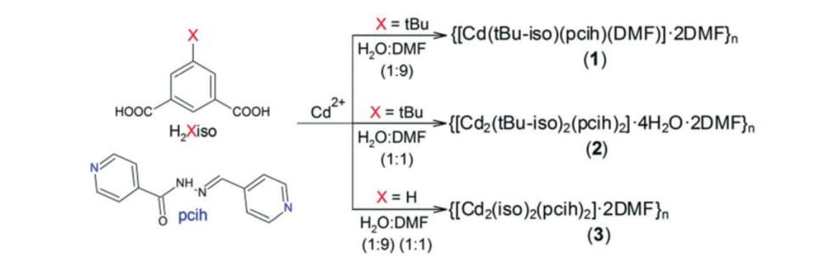
Published on 01 May 2018. Downloaded by UNIWERSYTET JAGIELLOŃSKI on 24/05/2018 08:55:12.
I 74
CrystEngComm
View Article Online
Paper
Fig. 1 Supramolecular interactions involving adjacent layers in MOFs 1-3: (a) arrangement of adjacent layers; (b) schematic representation of
intermolecular interactions (hydrogen bonds) involving two adjacent layers and solvent molecules.
Fig. 2 X-ray crystal structures of materials 1-3. a) Coordination environments of the network nodes (Cd(tBu-iso)(pcih)(DMF)] (in 1), [Cd2(tBu-
iso)2(pcih)2l (in 2) and [Cd2(iso)2(pcih)2] (in 3). b) Representation of ID chains [Cd(tBu-iso)]n in 1 and ID ladder chains [Cd2(Xiso)2]n in 2 and 3 viewed
along [100], [001] and [001], respectively.
This journal is © The Royal Society of Chemistry 2018
CrystEngComm, 2018, 20. 2841-2849 | 2843
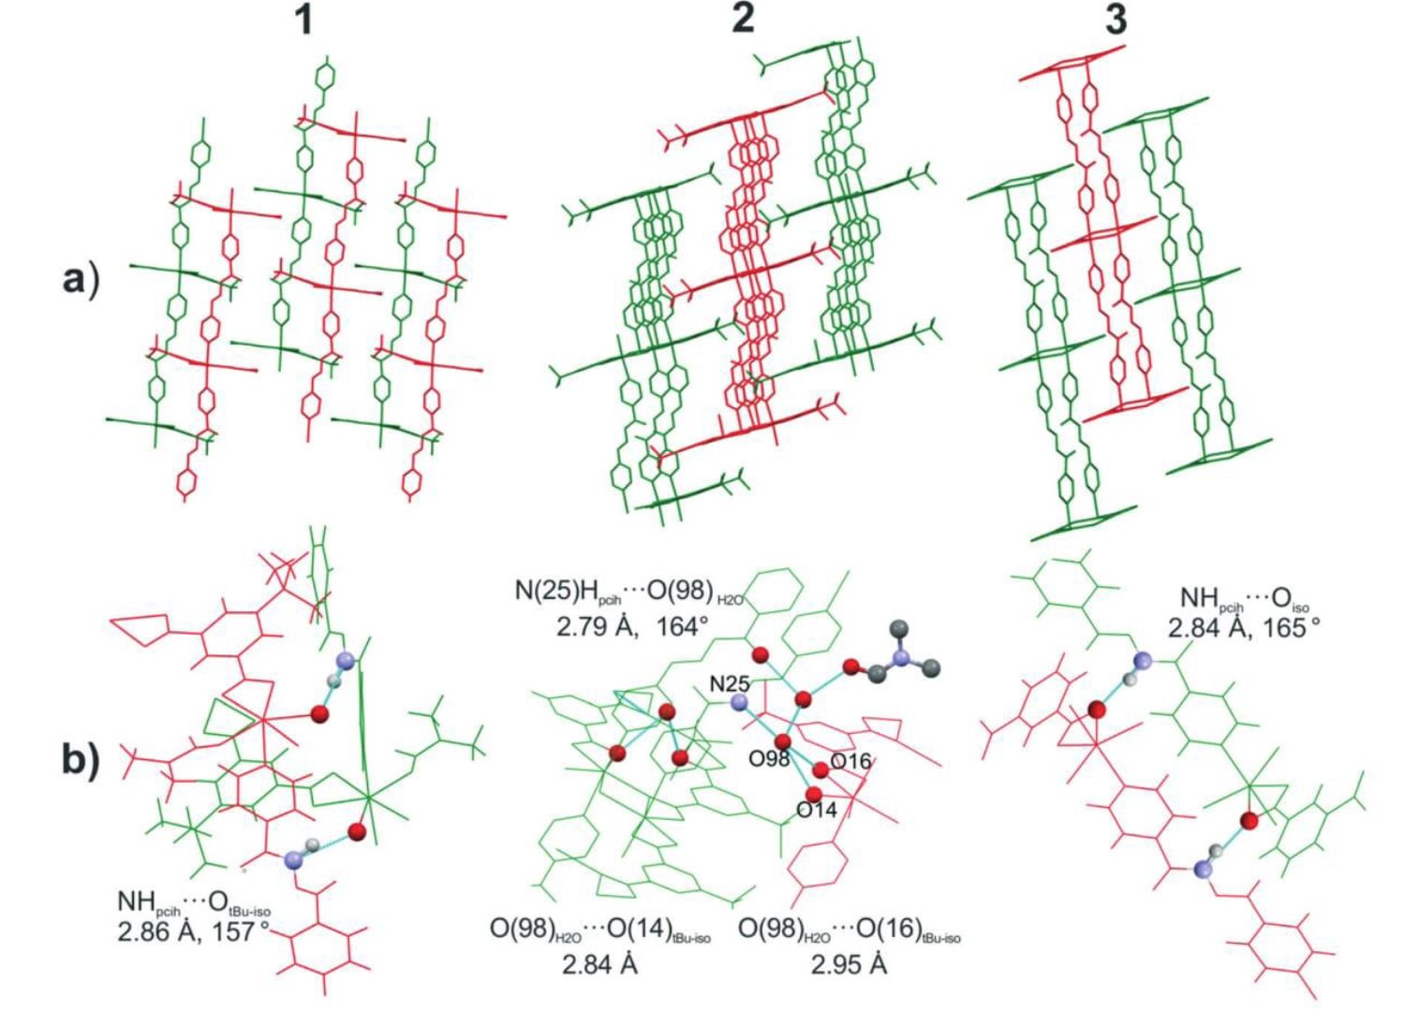
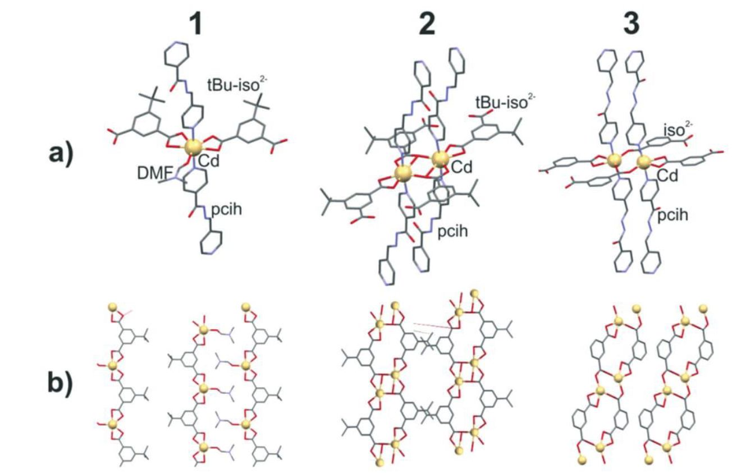
Published on 01 May 2018. Downloaded by UNIWERSYTET JAGIELLOŃSKI on 24/05/2018 08:55:12.
I 75
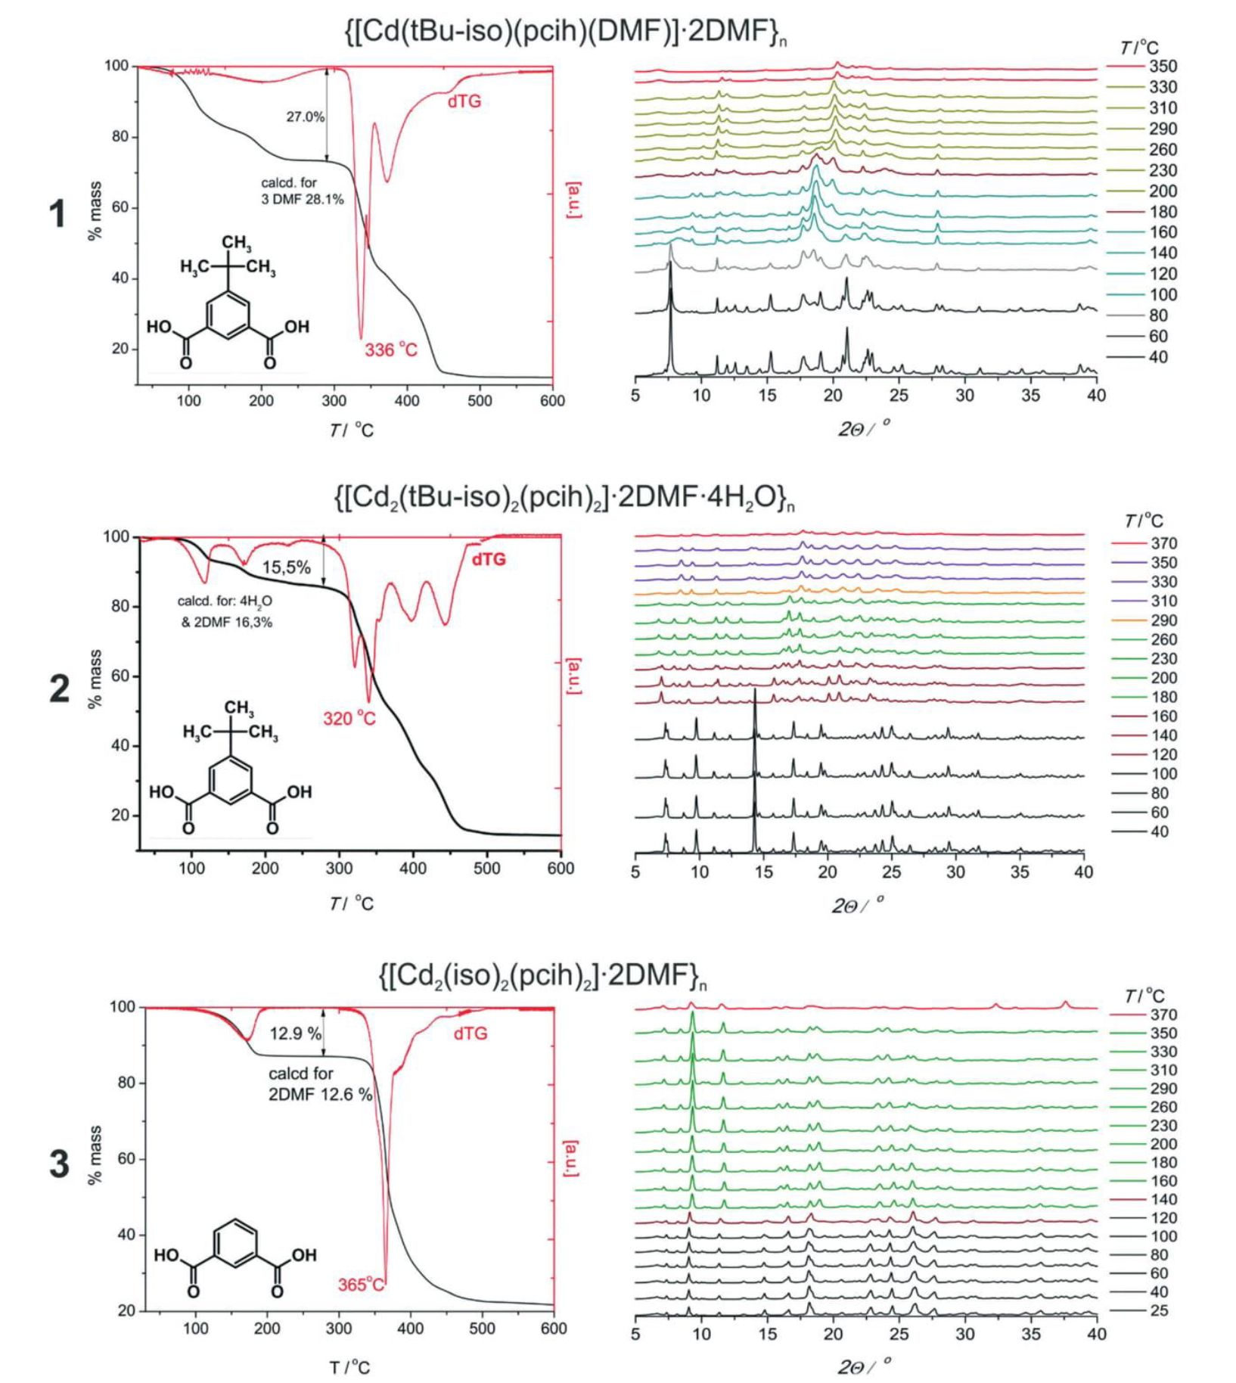
View Article Online
Paper CrystEngComm
connected by pcih linkers along the c axis. Each 5-te/t-butyl- ronment of the Cd2+ ions. Bulky te/t-butyl groups, decorating
isophthalate ion acts as an equatorial //3-kW (2) orboth sides of the ladder chains of 2, separate the adjacent
(3) ligand constructing carboxylate-bridged dinuclear secondary layers interacting by weak CH3--Tr van der Waals forces with
building blocks [Cd2(COO)2] (SBUs) and linking them into one the pyridine rings of the pcih linkers {rf[C9—
dimensional ladder chains (Fig. 2 and S2f). Similar to those in centroid(N18C17C19C20C21C22)] = 3.518(3) Â} as well as with
framework 1, the //2-pcih ligands in 2 are axially coordinated the benzene rings of isophthalates {rf[C8-centroid-
with two N-pyridyl rings thus completing the coordination envi- (C1C2C3C4C5C60)] = 3.750(3) Â} (Fig. S3f). The structure of
Fig. 3 Thermal stability of Cd-MOFs 1-3: TG and dTG curves (left); temperature-dependent PXRD patterns (right).
2844 I CrystEngComm, 2018, 20, 2841-2849 This journal is © The Royal Society of Chemistry 2018
Published on 01 May 2018. Downloaded by UNIWERSYTET JAGIELLOŃSKI on 24/05/2018 08:55:12.
I 76
CrystEngComm
compound 3 is similar to that of framework 2, i.e. each 2D
sheet is assembled from ID [Cd2(iso)2]„ ladder chains and
connected by pcih linkers. However, the lack of the bulky sub-
stituent of the isophthalate allows the layers to be stabilized by
the direct strong interlayer hydrogen bond (N-H)pCih - Oiso in-
volving the isophthalate oxygen and acylhydrazone NH group
[N(25)-H(25N)...0(16)#7 = 2.839(3) A; angle 165(3)°]. This ar-
rangement in framework 3 is independent of synthetic condi-
tions, in particular the water-to-DMF ratio.
The structural findings for compounds 1-3 collectively
with their synthetic conditions indicate that the relatively
high DMF/H20 molar ratio (>2) used for the assembly of
sterically-hindered MOFs (1 and 2) leads to the kinetically
controlled framework 1 with single metal nodes. This high
DMF/H20 ratio favors the formation of complexes and aggre-
gates with coordinated DMF molecules at the nucléation
stage. When bulky hydrophobic substituents (fert-butyl) are
additionally present on the isophthalate ions at this stage, it
leads to favorable arrangements of ‘bi-chains’ with the DMF
methyl groups pointing inside and the tert-butyl groups
pointing outside the ‘bi-chains'. The coordinated DMF mole-
cules prevent the formation of dinuclear nodes, and as a re-
sult the ciystal growth of 1 begins with ‘bi-chain’ arrange-
ments containing both types of non-polar groups (Fig. 2).
Thermal stability
Thermogravimetric analysis carried out for 1-3 revealed a
stepwise weight loss for each MOF with a distinct plateau in
the range of: 1, 230-310; 2, 250-300; and 3, 190-340 °C
(Fig. 3). The first step leading to the plateau corresponds to
the loss of guest molecules as well as labile monodentate li-
gands (in the case of 1): three DMF molecules (one is a li-
gand) for 1 (found: 27.0%, calcd. weight loss: 28.1%); two
DMF and four H20 molecules for 2 (found: 15.5%, calcd.
weight loss: 16.2%); and two DMF molecules for 3 (found:
12.9%, calcd. weight loss: 12.6%); all molecules given per Cd
(1) and Cd2 (2 and 3) node unit. The next step with dTG min-
ima at 336 (1), 320 (2) and 365 °C (3) is associated with the
framework decomposition.
The temperature-dependent PXRD patterns, recorded for
1-3 (Fig. 3), indicate that the frameworks undergo transfor-
mations into distinct new ciystalline phases below the de-
composition temperature determined by the TG measure-
ments [approx. at 180 (1) and 160 °C (2, 3), respectively]. In
the case of 1, additional partial amorphization of the sample
upon thermal activation (200 °C) can be observed (Fig. S4f).
The ex situ IR spectra of all compounds show that the main
skeletal vibrations along with the characteristic carboxylate
and pcih (C=0 and C=N) stretching bands remain intact af-
ter thermal activation at 200 °C. These observations indicate
that structural changes occurring at higher temperatures (in-
dicated by TD-PXRD) do not involve intralayer
rearrangements and are associated with interlayer flexibility.
The factors that influence the thermal stability of the lay-
ered metal-organic frameworks and the retention/change of
This journal is © The Royal Society of Chemistry 2018
View Article Online
Paper
ciystalline phases after guest removal are: a) the presence or
absence of hydrogen bonds (that are stronger than vdW inter-
actions) between alternating layers and b) the nature of the
node (e.g. the presence or absence of: unsaturated metal cen-
ters, labile ligands, metal clusters, etc.). Compound 3 does
not have unsaturated metal centers or labile ligands and its
layers are stabilized by strong hydrogen bonds; therefore, it
is the most thermally stable of all the frameworks. In con-
trast, the metal centers in 1 contain labile monodentate DMF
ligands, and in the case of 2, its adjacent layers are
connected only by weak CH3-7t interactions. This results in
lower decomposition temperatures of frameworks 1 (dTG =
336 °C) and 2 (dTG = 320 °C) as compared to 3 (dTG = 365
°C).
Adsorption properties
Prior to the physisorption experiments, the samples were
soaked in dichloromethane for 7 days. During this time, the
supernatant solvent was replaced by fresh solvent 3 times. To
remove the solvent, the samples were evacuated at room tem-
perature for 16 h and additionally at 150 °C for 16 h. Adsorp-
tion analysis reveals that all the activated CdMOFs 1-3 are
porous towards C02 at 195 K and nonporous for N2 at 77 K
(Fig. 4 and S5|). Veiy low N2 adsorption is a common prop-
erty for the family of mixed-linker acylhydrazone/carboxylate
metal-organic frameworks.39-43 This C02 over N2 selectivity
of 1-3 could be attributed to the presence of Lewis basic NH
groups (of acylhydrazone moieties) that decorate the pore
walls of the MOFs.43 In general, introducing basic sites (or
otherwise introducing unsaturated metal centers) is a well-
known strategy to induce C02 adsorption selectivity of
MOFs.45,46
The C02 physisorption isotherm for framework 1 after
synthesis and desolvation has a maximum uptake of 96
cm3 g-1 at plpo = 0.99, which corresponds to a total pore
volume of 0.171 cm3 g_1 (Table 1). This value is in agree-
ment with the pore volume of 0.179 cm3 g-1 calculated by
Mercuiy software for [Cd(fBu-iso)(pcih)(DMF)]„ (without
guest molecules) with a probe radius of 1.4 A (Table 1). The
presence of coordinated DMF in the activated sample prior
to adsorption measurements has been confirmed by IR
spectroscopy and is also in agreement with the TG analysis
(Fig. S6f). After storage for ca. 2 years in an argon atmo-
sphere, the sample shows a slightly lower uptake and broad-
ening of the hysteresis, suggesting that the structure suffers
from possible DMF decomposition. To obtain a deeper in-
sight into the C02 adsorption, temperature-dependent in
situ IR spectra have been recorded for 1 at low temperatures
(Fig. 5). The C02 molecule does not directly interact with
the unsaturated metal centers, which is demonstrated by (i)
the lack of a distinct 13C02 signal obscured by the main
wide band of 12C02 (ref. 47), as well as by (ii) the slight
weakening of the C-O bonds upon C02 adsorption (the
band at 2335 cm-1 compared to that of free C02 at 2345
cm-1) and (iii) the desorption of C02 at higher temperatures
CrystEngComm. 2018, 20. 2841-2849 | 2845
Published on 01 May 2018. Downloaded by UNIWERSYTET JAGIELLOŃSKI on 24/05/2018 08:55:12.
I 77
View Article Online
Paper
CrystEngComm
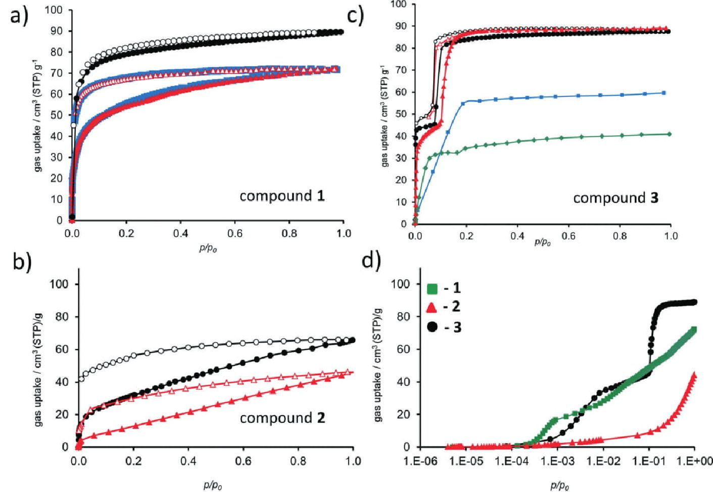
Fig. 4 Physisorption isotherms of C02 at 195 K for investigated compounds: (a) isotherm of compound 1 measured after synthesis and
subsequent activation (black circles), isotherms of the first run measured after 2 years of storage in a glove box (red triangles) and the second run
performed after run 1 (blue squares) (the sample was evacuated between the 2 runs at room temperature); (b) isotherm of compound 2 measured
after synthesis and activation (black circles), isotherm of the first run measured after 2 years of storage in a glove box (red triangles); c) isotherm of
compound 3 measured after synthesis and activation (black circles), isotherms of the first run measured after 2 years of storage in a glove box (red
triangles), the second run performed after run 1 (green diamonds, the sample was evacuated at room temperature between run 1 and run 2), and
the third run (blue squares, the sample was evacuated at 150 °C between run 2 and run 3); (d) semi-log plot of adsorption isotherms indicating the
differences in the low pressure region: 1 - green squares, 2 - red triangles, 3 - black circles. Adsorption - solid symbols, desorption - empty
symbols.
Table 1 Comparison of experimental and calculated pore volumes for
1-3
“ Calculated based on the Gurvich rule and C02 physisorption data.
b Derived from the first plateau at pfp0 = 0.07 (gas uptake of 45
cm3 g-1).c Calculated after excluding DMF guest molecules (2DMF).
above -30 °C. These factors indicate nonspecific adsorbate-
adsorptive interactions and the inaccessibility of cadmium
centers even after the removal of coordinated DMF mole-
cules with a decrease of the metal coordination number
from seven to six.
In framework 2 which is constructed from ID [Cd2(fBu-
iso)2]„ ladder chains connected by the pcih acylhydrazone
(Fig. 1 and 2), each side of a 2D sheet is decorated by bulky
nonpolar rerr-butyl groups with high rotational degrees of
freedom. These groups do not interact with C02 molecules
and hinder their diffusion which is demonstrated by the lin-
ear adsorption curve (poor equilibration) as well as the broad
hysteresis between the adsorption and desorption branches
(Fig. 4). A similar behavior, however, of lower magnitude, was
observed for the analogous MOF [Zn2(Meiso)2(pcih)2]rt based
on the isophthalate linker substituted with smaller methyl
groups (Meiso2-).42 The uptake of C02 for framework 2 at a
plpo of 0.99 (66 cm3 g"1; Vp0re = 0.118 cm3 g-1) is associated
with filling of the voids (0.126 cm3 g \ calculated by Mercury
software with a 1.4 A probe radius) after excluding the guests.
After storage for ca. 2 years in an argon atmosphere, the sam-
ple of compound 2 showed comparable adsorption behavior
to that observed on the freshly synthesized and activated
sample. It is worth mentioning that the sample adsorbs
helium even at room temperature, pointing out the presence
of ultra-micropores in the compound, therefore, the measure-
ment of the helium dead volume has led to unreasonable ef-
fects on the C02 adsorption isotherm. Therefore, the
isotherm was collected in a helium-free mode (NO Void
Analysis™ (NOVA) mode of the Quantachrome Autosorb-IQ
instrument) using pre-calibrated sample cell.
2846 I CrystEngComm, 2018, 20. 2841-2849
This journal is © The Royal Society of Chemistry 2018
 |  | 1 | 2 3
V [cm1 g~'] | Experimental“ | 0.171 | 0.118 0.080fc 0.157
 | Mercury | 0.179f | 0.126 0.084
 | (probe radius 1.4 Â)
Published on 01 May 2018. Downloaded by UNIWERSYTET JAGIELLOŃSKI on 24/05/2018 08:55:12.
I 78
Fig. 5 Temperature-dependent in situ IR spectra of [Cd(tBu-
iso)(pcih)(DMF)]n (lact) during C02 adsorption.
The C02 adsorption isotherm for framework 3 has a simi-
lar shape to that observed for the analogous zinc-based
framework [Zn2(iso)2(pcih)2].40 Both adsorption and desorp-
tion branches have double step profiles with a hysteresis
caused by the guest-induced framework response (Fig. 4).48’49
The first distinct step within the plp0 range of 10_5-0.075
ends with a C02 uptake of 45 cm3 g_1 (Vpore = 0.080 cm3 g"1)
and can be associated with filling of the voids in the
thermally activated framework (3act). Further increase in the
pressure leads to the steep increase in the C02 uptake which
can be explained by the framework layers displacement. This
‘gate-opening’ for 3 occurs at a considerably lower pressure
{p/po ~0.075) than for the isostructural zinc analogue (p/p0
~0.173).40 Obviously, the expansion of the interlayer distance
generates additional accessible space, and framework 3 fi-
nally adsorbs C02 with an amount of 88 cm3 g1 at plp0 =
0.99 (Vpore = 0.157 cm3 g"1). The aforementioned observa-
tions are in agreement with theoretical pore volumes calcu-
lated by the Mercury software with a 1.4 Â probe radius:
0.084 cm3 g"1. Storage of sample 3 under argon does not sig-
nificantly affect the adsorption capacity, and a comparable
uptake saturation is reached (Fig. 4c). However, as already
reported in the literature for flexible porous coordination
polymers,50 the adsorption behavior is affected by the re-
peated adsorption/desorption, which is reflected in the
change in the adsorbed amount and the shape of the adsorp-
tion isotherm (Fig. 4c). More detailed investigations are
needed to gain deeper insights into the origin of such
phenomena.
Conclusion
Three new cadmium 2D metal-organic frameworks based on
an acylhydrazone bridging ligand and either 5-te/t-butyl-
substituted or non-substituted isophthalate linkers have been
obtained. We have shown that the node nuclearity in the co-
ordination polymers with the substituted isophthalates is
controlled by the reaction conditions. In contrast, the node
This journal is © The Royal Society of Chemistry 2018
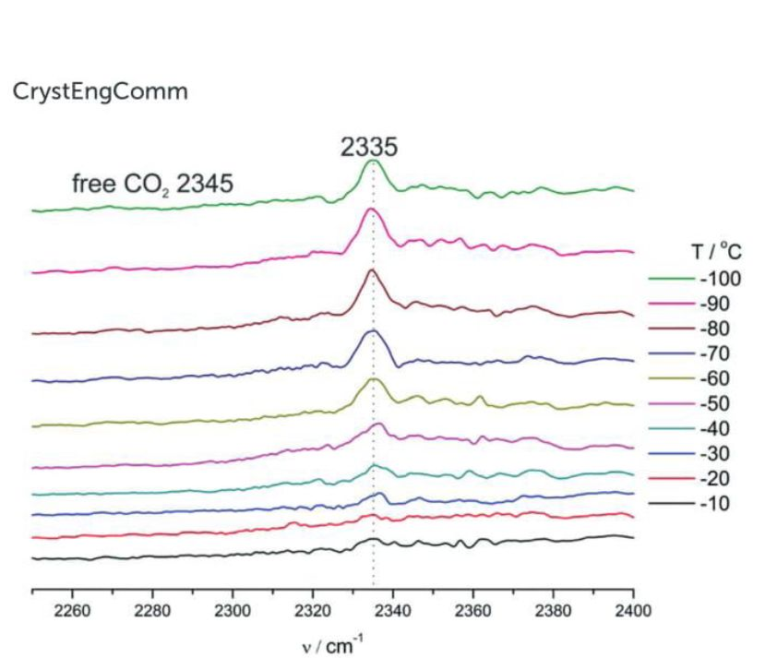
View Article Online
Paper
nuclearity of the framework built from the non-substituted
isophthalates remains the same regardless of synthetic condi-
tions, which demonstrates an important role of steric hin-
drance in the process of MOF self-assembly. An increase of
the concentration of non-polar groups in the presence of
other non-polar groups at the nucléation stage may lead to
the formation of kinetically-controlled frameworks. Addition-
ally, decorating the framework walls with bulky non-polar
substituents decreases their thermal stability. All three MOFs
exhibit different C02 adsorption properties which are corre-
lated with their crystal structures. The results provide an in-
sight into the role of synthetic conditions and linker substitu-
ents in the construction of layered interdigitated porous
coordination polymers.
Experimental section
Materials and methods
4-Pyridinecarboxaldehyde isonicotinoyl hydrazone (pcih) was
prepared according to a published method.39 All other re-
agents and solvents were of analytical grade (Sigma-Aldrich,
POCH, Polmos) and were used without further purification.
Carbon, hydrogen and nitrogen were determined by con-
ventional microanalysis with the use of an Elementar Vario
MICRO Cube elemental analyzer.
IR spectra were recorded on a Thermo Scientific Nicolet
iSlO FT-IR spectrophotometer equipped with an iD7 diamond
ATR attachment.
Thermogravimetric analyses (TGA) were performed on a
Mettler-Toledo TGA/SDTA 85Ie instrument at a heating rate
of 10 °C min-1 in a temperature range of 25-600 °C (approx.
sample weight of 50 mg). The measurement was performed
at atmospheric pressure under flowing argon.
In situ IR spectra were recorded on a Bruker Tensor 27
spectrometer equipped with an MCT detector and working
with a spectral resolution of 2 cm'1. The samples were acti-
vated in the form of self-supporting wafers for 1 hour at 220
°C prior to the adsorption of probe molecules at different
temperatures for C02 (Linde Gas Polska, 99.95% used with-
out further purification).
Powder X-ray diffraction (PXRD) patterns were recorded at
room temperature (295 K) on a Rigaku Miniflex 600 diffrac-
tometer with Cu-Ka radiation [X = 1.5418 A) in the 29 range
from 3° to 45° with 0.05° steps at a scan speed of 2.5° min-1.
Temperature-dependent powder X-ray diffraction experiments
were performed using an Anton Paar BTS 500 heating stage
from 30 to 370 °C. At each temperature, the samples were
conditioned for 10 minutes prior to the measurement at a
scan speed of 4.0° min-1.
Nitrogen and carbon dioxide adsorption studies were
performed on a BELSORP-max (MicrotracBEL Corp.) or
Autosorb-IQ (Quantachrome Instruments) adsorption appa-
ratus; 77 K was achieved with a liquid nitrogen bath and
195 K was achieved with a dry ice/isopropanol bath. Prior
to the physisorption experiments, the samples were soaked
in dichloromethane for 7 days. During this time, the
CrystEngComm. 2018. 20. 2841-2849 | 2847
Published on OL May 2018. Downloaded by UNIWERSYTET JAGIELLOŃSKI on 24/05/20L8 08:55:12.
I 79
Paper
supernatant solvent was replaced by fresh solvent 3 times.
To remove the solvent, the samples were evacuated at
room temperature for 16 h and additionally at 150 °C for
16 h.
Syntheses
Synthesis of {[Cd(£Bu-iso)(pcih)(DMF)]-2DMF}„ (1).
4-Pyridinecarboxaldehyde isonicotinoyl hydrazone (pcih) (67.9
mg, 0.300 mmol), Cd(N03)2-4H20 (92.5 mg, 0.295 mmol) and
5-iert-butylisophthalic acid (H2iBu-iso) (66.7 mg, 0.300 mmol)
were dissolved in DMF (16.2 mL) and H20 (1.8 mL) by sonica-
tion (60 s) and heated at 70 °C for 3 days. Colorless crystals
of 1 were filtered off, washed with DMF and dried in an oven
at 60°C and 500 mbar for 0.5 hours. Yield: 100.1 mg (42.7%).
Anal. calc, for C33H43N708Cd: C 50.49, H 5.57, N 12.60%.
Found: C 50.56, H 5.54, N 12.56%. FTIR (ATR. cm-1):
v(COO)as 1557s, v(COO)s 1417s, v(fBu) 2963 m, v(C=0)DMF
1645s, v(C=N)pcih 1609s, v(C=0)pcih 1673s, v(NH) 3206 m.
Synthesis of {[Cd2(£Bu-iso)2(pcih)2]-2DMF-4H20}n (2).
4-Pyridinecarboxaldehyde isonicotinoyl hydrazone (pcih) (67.9
mg, 0.300 mmol), Cd(N03)2-4H20 (92.5 mg, 0.295 mmol) and
5-te/t-butylisophthalic acid (H2£Bu-iso) (66.7 mg, 0.300 mmol)
were dissolved in DMF (9 mL) and H20 (9 mL) by sonication
(60 s) and heated at 70 °C for 3 days. Colorless crystals of 2
were filtered off, washed with DMF and dried in an oven at
60 °C and 500 mbar for 0.5 hours. Yield: 80.5 mg (31.1%).
Anal. calc, for C54H66Ni0Osl6Cd2: C 48.19, H 4.95, N 10.31%.
Found: C 48.55, H 4.98, N 10.48%. FTIR (ATR. cm-1):
v(COO)as 1557s, v(COO)s 1418s, 1430s, v(fBu) 2966 m,
v(C=0)dmf 1661s, v(C=N)Pcih 1608 m, v(C=0)pcih 1673s,
v(NH) 3208 m.
Synthesis of {[Cd2(iso)2(pcih)2]-2DMF}„ (3).
4-Pyridinecarboxaldehyde isonicotinoyl hydrazone (pcih) (67.9
mg, 0.300 mmol), Cd(N03)2-4H20 (92.5 mg, 0.295 mmol) and
1,3-benzenedicarboxylic acid (H2iso) (49.8 mg, 0.300 mmol)
were dissolved in DMF (16 mL) and H20 (1.5 mL) by sonica-
tion (60 s) and heated at 100 °C for 12 hours. Yellow crystals
of 3 were filtered off, washed with DMF and dried in an oven
at 60 °C and 500 mbar for 0.5 hours. Yield: 115 mg (68.9%).
Anal. calc, for C46H42N10O12Cd2: C 47.96, H 3.68, N 12.16%.
Found: C 47.34, H 3.56, N 12.00%. FTIR (ATR, cm"1):
v(COO)as 1557s, v(COO)s 1384s, v(C=0)DMF 1668s, v(C=N)pcih
1603s, v(C=0)pcih 1687s, v(NH) 3207 m.
Synthesis with the 1:1 (v/v) solvent ratio.
4-Pyridinecarboxaldehyde isonicotinoyl hydrazone (pcih)
(203.4 mg, 0.900 mmol), Cd(N03)2-4H20 (154.8 mg, 0.900
mmol) and 1,3-benzenedicarboxylic acid (H2iso) (149.4 mg,
0.900 mmol) were dissolved in DMF (81.0 mL) and H20 (81.0
mL) by sonication (60 s) and heated at 100 °C for 24 hours.
Yellow crystals of 3 were filtered off, washed with DMF and
dried in air. Yield: 106 mg (10.2%). Anal. calc, for
C46H42N10O12Cd2: C 47.96, H 3.68, N 12.16%. Found: C 47.69,
H 3.59, N 12.04%. FTIR (ATR, cm"1): v(COO)as 1557s, t{COO)s
1384s, v(C=0)dmf 1668s, v(C=N)pcih 1603s, v(C=0)pcjh
1687S, i{NH) 3208 m.
2848 I CrystEngComm. 2018, 20, 2841-2849
View Article Online
CrystEngComm
Ciystallographic data collection and structure refinement
Crystals of 1, 2 and 3 suitable for X-ray analysis were selected
from the materials prepared as described in the syntheses
above. The details of data collection and structure refinement
parameters are summarized in Table Sl.f The intensity data
for all structures were collected on a Super Nova diffractome-
ter using monochromatic MoKa radiation, X = 0.71073 A. The
positions of all atoms were determined by direct methods. All
non-hydrogen atoms were refined anisotropically using
weighted full-matrix least-squares on F2. In the structures,
the hydrogen atoms connected to carbon atoms were in-
cluded in calculated positions from the geometry of the mole-
cules, whereas the hydrogen atoms of the water molecules
and the nitrogen atoms were included from the difference
maps and were refined with isotropic thermal parameters.
The structures were solved using SIR-97 and refined by the
SHELXL-2014 program.51’52 In the case of 3, the PLATON
SQUEEZE program (Spek. A.L. PLATON SQUEEZE), a tool for
the calculation of the disordered solvent contribution to the
calculated structure factors, was used to treat regions with
disordered solvent molecules which could not be sensibly
modelled in terms of atomic sites. CCDC 1813611, 1813612
and 1816234 contain the supplementary crystallographic data
for 1, 2 and 3, respectively.
Conflicts of interest
There are no conflicts to declare.
Acknowledgements
The National Science Centre (NCN, Poland) is gratefully ac-
knowledged for the financial support (Grant no. 2015/17/B/
ST5/01190) of this research. This research was carried out par-
tially with the equipment purchased thanks to the financial
support from the European Regional Development Fund in
the framework of the Polish Innovation Economy Operational
Program (contract no. POIG.02.01.00-12-023/08). The DFG is
gratefully acknowledged for the financial support in the frame
of FOR2433.
References
1 Metal-Organic Frameworks, ed. D. Farrusseng, Wiley- VCH
Verlag 8i Co. KGaA, Weinheim, 2011.
2 Metal-Organic Frameworks, ed. L. R. MacGillivray, John Wiley
8i Sons Inc, Hoboken, 2010.
3 H. Furukawa, K. E. Cordova, M. O'Keeffe and O. M. Yaghi,
Science, 2003, 34,123044.
4 M. D. Allendorf and V. Stavila, CrystEngComm, 2015,17, 229-246.
5 J. A. Prince, S. Bhuvana, V. Anbharasi, N. Ayyanar, K. V. K.
Boodhoo and G. Singh, Set Rep., 2014, 4, 6555.
6 H. Kim, S. Yang, S. R. Rao, S. Narayanan, E. A. Kapustin, H.
Furukawa, A. S. Umans, O. M. Yaghi and E. N. Wang,
Science, 2017, 356, 430.
This journal is © The Royal Society of Chemistry 2018
Published on 01 May 2018. Downloaded by UNIWERSYTET JAGIELLOŃSKI on 24/05/2018 08:55:12.
I 80
CrystEngComm
7 J. Liu, L. Chen, H. Cui, J. Zhang, L. Zhang and C.-Y. Su,
Chem. Soc. Rev., 2014, 43, 6011-6061.
8 J. W. Maina, C. Pozo-Gonzalo, L. Kong, J. Schutz, M. Hill
and L. F. Dumee, Mater. Horiz., 2017, 4, 345-361.
9 I. Nath, J. Chakraborty and F. Verpoort, Chem. Soc. Rev.,
2016, 45, 4127-4170.
10 J. Yu, L.-H. Xie, J.-R. Li, Y. Ma, J. M. Seminario and P. B.
Balbuena, Chem. Rev., 2017, 117, 9674-9754.
11 Z. Zhang, Z.-Z. Yao, S. Xiang and B. Chen, Energy Environ.
Sei., 2014, 7, 2868-2899.
12 E. Barea, C. Montoro and J. A. R. Navarro, Chem. Soc. Rev.,
2014, 43, 5419-5430.
13 W. P. Lustig, S. Mukheijee, N. D. Rudd, A. V. Desai, J. Li and
S. K. Ghosh, Chem. Soc. Rev., 2017, 46, 3242-3285.
14 N. T. T. Nguyen, H. Furukawa, F. Gândara, C. A. Trickett,
H. M. Jeong, K. E. Cordova and O. M. Yaghi, J. Am. Chem.
Soc., 2015, 137, 15394-15397.
15 C. G. Silva, A. Corma and H. Garcia, J. Mater. Chem.,
2010, 20, 3141-3156.
16 A. Morozan and F. Jaouen, Energy Environ. Sei., 2012, 5,
9269-9290.
17 L. Sun, M. G. Campbell and M. Dincä, Angew. Chem., Int.
Ed., 2016, 55, 3566-3579.
18 I. Stassen, N. Burtch, A. Talin, P. Falcaro, M. Allendorf and
R. Ameloot, Chem. Soc. Rev., 2017, 46, 3185-3241.
19 M. F. de Lange, K. J. F. M. Verouden, T. J. H. Vlugt, J.
Gascon and F. Kapteijn, Chem. Rev., 2015, 115, 12205-12250.
20 G. M. Whitesides and B. Grzybowski, Science, 2002, 295,
2418-2421.
21 S. Kitagawa, R. Kitaura and S.-I. Noro, Angew. Chem,. Int. Ed.,
2004, 43, 2334-2375.
22 G. Desiraju, IUCrJ, 2017, 4, 710-711.
23 J.-P. Zhang, X.-C. Huang and X.-M. Chen, Chem. Soc. Rev.,
2009, 38, 2385-2396.
24 B. Moulton and M. J. Zaworotko, Chem. Rev., 2001, 101,
1629-1658.
25 M. O'Keeffe and O. M. Yaghi, Chem. Rev., 2012, 112,
675-702.
26 S. Henke and R. A. Fischer, J. Am. Chem. Soc., 2011, 133,
2064-2067.
27 B. Chen, C. Liang, J. Yang, D. S. Contreras, Y. L. Clancy,
E. B. Lobkovsky, O. M. Yaghi and S. Dai, Angew. Chem., Int.
Ed., 2006, 45, 1390-1393.
28 A. Schneemann, R. Rudolf, S. Henke, Y. Takahashi, H. Banh,
I. Hante, C. Schneider, S. Noro and R. A. Fischer, Dalton
Trans., 2017, 46, 8198-8203.
29 N. Stock and S. Biswas, Chem. Rev., 2012,112, 933-969.
30 C. Dey, T. Kundu, B. P. Biswal, A. Mallick and R. Banerjee,
Acta Crystallogr., Sect. B: Struct. Sei., Cryst. Eng. Mater.,
2014, 70, 3-10.
31 Z. Zhang and M. J. Zaworotko, Chem. Soc. Rev., 2014, 43,
5444-5455.
This journal is © The Royal Society of Chemistry 2018
View Article Online
Paper
32 D. Matoga, M. Oszajca and M. Molenda, Chem. Commun.,
2015, 51, 7637-7640.
33 D. Matoga, K. Roztocki, M. Wilke, F. Emmerling, M. Oszajca,
M. Fitta and M. Balanda, Crystalline bilayers unzipped and
rezipped: solid-state reaction cycle of a metal-organic frame-
work with triple rearrangement of intralayer bonds,
CrystEngComm, 2017, 19, 2987-2995.
34 W. Yuan, T. Friscić, D. Apperley and S. L. James, Angew.
Chem., 2010, 122, 4008-4011.
35 H. H. M. Yeung, Y. Wu, S. Henke, A. K. Cheetham, D.
O’Hare and R. I. Walton, Angew. Chem., Int. Ed., 2016, 55,
2012-2016.
36 D. F. Sun, Y. X. Ke, T. M. Mattox, B. A. Ooro and H. C. Zhou,
Chem. Commun., 2005, 5447-5449.
37 C. Volkringer, T. Loiseau, N. Guillou, G. Férey, M. Haouas, F.
Taulelle, E. Elkaim and N. Stock, Inorg. Chem., 2010, 49,
9852-9862.
38 Y. Takashima, S. Furukawa and S. Kitagawa, CrystEngComm,
2011, 13, 3360-3363.
39 K. Roztocki, I. Senkovska, S. Kaskel and D. Matoga, Eur. J.
Inorg. Chem., 2016, 27, 4450-4456.
40 K. Roztocki, D. Jędrzejowski, M. Hodorowicz, I. Senkovska,
S. Kaskel and D. Matoga, Inorg. Chem., 2016, 55, 9663-9670.
41 B. Parmar, Y. Rachuri, K. K. Bisht and E. Suresh, Inorg.
Chem., 2017, 56, 10939-10949.
42 K. Roztocki, D. Jędrzejowski, M. Hodorowicz, I. Senkovska,
S. Kaskel and D. Matoga, Cryst. Growth Des., 2018, 18,
488-497.
43 K. Roztocki, M. Lupa, A. Slawek, W. Makowski, I. Senkovska,
S. Kaskel and D. Matoga, Inorg. Chem., 2018, 57, 3287-3296.
44 V. A. Blatov, A. P. Shevchenko and D. M. Proserpio, Cryst.
Growth Des., 2014, 14, 3576-3586.
45 K. Sumida, D. L. Rogow, J. A. Mason, T. M. McDonald, E. D.
Bloch, Z. R. Herm, T.-H. Bae and J. R. Long, Chem. Rev.,
2012, 112, 724-781.
46 J. Liu, P. K. Thallapally, B. P. McGrail, D. R. Brown and J.
Liu, Chem. Soc. Rev., 2012, 41, 2308-2322.
47 D. Matoga, B. Gil, W. Nitek, A. D. Todd and C. W. Bielawski,
CrystEngComm, 2014, 16, 4959-4962.
48 A. Kondo, H. Noguchi, L. Carlucci, D. M. Proserpio, G. Ciani,
H. Kajiro, T. Ohba, H. Kanoh and K. Kaneko, J. Am. Chem.
Soc., 2007, 129, 12362-12363.
49 Y. Kubota, M. Takata, R. Matsuda, R. Kitaura, S. Kitagawa
and T. C. Kobayashi, Angew. Chem., Int. Ed., 2006, 45,
4932-4936.
50 V. Bon, N. Kavoosi, I. Senkovska and S. Kaskel, ACS Appl.
Mater. Interfaces, 2015, 7, 22292-22300.
51 A. Altomare, M. C. Burla, M. Camalli, G. L. Cascarano, C.
Giacovazzo, A. Guagliardi, A. G. G. Moliterni, G. Polidori and
R. Spagna,/. Appl. Crystallogr., 1999, 32,115-119.
52 G. M. Sheldrick, Acta Crystallogr., Sect. C: Struct. Chem.,
2015, 71, 3-8.
CrystEngComm. 2018, 20. 2841-2849 | 2849
I 81
Introducing a longer versus shorter acylhydrazone
linker to a metal-organic framework: non-
isoreticular structures, diverse stability and
adsorption properties
Autorzy:
Kornel Roztocki, Monika Szufla, Maciej Hodorowicz , Irena
Senkovska, Stefan Kaskel, Dariusz Matoga
W przygotowaniu.
Publikacja VI
I 82
Introducing a longer versus shorter acylhydrazone linker to a
metal-organic framework: non-isoreticular structures, diverse
stability and adsorption properties
Kornel Roztocki,[a]Monika Szufla,[a]Maciej Hodorowicz/a] Irena Senkovska,[b] Stefan Kaskel,[b
Dariusz Matoga[a] *
[a]Faculty of Chemistry, Jagiellonian University, Gronostajowa 2, 30-387 Kraków, Poland
Department of Inorganic Chemistry, Technische Universität Dresden, Bergstrasse 66,
01062 Dresden, Germany
ABSTRACT:
A 20-Â-long diacylhydrazone linker was used for the first time as a building block for the construction
of a metal-organic framework (MOF). The terephthalaldehyde di-isonicotinoylhydrazone (tdih) is
considerably longer than its 11-Â-long mono-acylhydrazone counterpart, 4-pyridinecarboxaldehyde
isonicotinoylhydrazone (pcih), used so far as a MOF linker. By utilizing the two ditopic hydrazone
linkers providing linear connectivity, two non-isoreticular cadmium-organic frameworks,
{[Cd2(oba)2(hydrazone)2]}n (with oba = 4,4’-oxybis(benzenedicarboxylate) co-linker) were obtained by
solution and mechanochemical methods. In spite of the same secondary building units, the frameworks
differ in dimensionality as well as exhibit various stability and adsorption behavior, that are compared
and discussed. The insights into structure-property relationships are provided by single-crystal X-ray
diffraction (SC-XRD), temperature-dependent powder XRD, thermogravimetric analysis, CO2 (at 195
K), N2 (at 77 K) and H2O (at 298 K) gas adsorption measurements, as well as quasi-equilibrated
temperature-programmed desorption and adsorption (QE-TPDA). The work opens possibilities to
synthesize new functional materials based on the longer linker.
Introduction
The considerable interest of academia and industry in the metal-organic frameworks (MOFs)
chemistry1-3 is driven to a large extent by their well-ordered porosity connected with structural flexibility
and modularity.4,5 These features are a result of the amalgamation of organic and inorganic chemistry
inside MOFs, which allows for almost infinite tunability, beyond conventional solid-state materials, to
address plethora of possible and urgent applications such as drug delivery6,7, electronic devices,8-10
catalysis11,12 and photocatalysis13, gas storage and separation,14-17 water purification18 and others.
Additionally, the properties of numerous MOF materials can be adjusted by controlling particles size19,
defects20 as well as post-synthetic modifications.21-23 According to number of researchers, synthetic
MOF chemistry is coming into a stage where scientific effort should be allocated in synthesis of MOFs
with new topologies24 and high stability,25 as well as in searching the way to shape and fabricate already
existing MOFs.26,27 Besides, there is still an urgent demand to design cost-effective synthetic routes that
minimise the use of hazardous substances and energy,28 as well as to create (multi)functional and/or
switchable MOFs, e.g. through simultaneous incorporation of various types of linkers or metals.29 Apart
from current experimental challenges, the computational methods are also in the center of interest; for
example, by using high throughput computational screening, approximately 125000 MOF structures
(including 5000 experimental and hypothetical ones) were recently screened for selective Xe over Kr
adsorption, and the most selective MOF for this sophisticated task was identified.30 In general, however,
there is a necessity to include new materials in a database for future screening for other applications;
and thus a necessity both to search for facile and non-expensive methods of their synthesis as well as to
I 83
work out methods of evaluation of diverse stability of these materials against different destructors31
which may hinder their shaping and utilization for several commercial processes.
Following the synthetic challenge to build multifunctional MOFs, we have been recently
exploring the chemistry of metal-organic frameworks based on mixed carboxylate and acylhydrazone
linkers, the latter introducing both hydrogen-bond donor (NH) and acceptor (C=O) groups as well as
their coordination versatility towards a diverse range of metals.32-35 In 2016 we reported the first mixed-
linker MOFs based on an acylhydrazone and a dicarboxylate.36 Since then several articles reporting new
frameworks from this family and their properties, have been published. In particular, the carboxylic-
acylohydrazone MOFs have been reported to exhibit numerous interesting behaviors, such as
flexibility,37 high mechanical and hydrothermal stability,31,38 gas adsorption selectivity,36-39 structural
diversity,39 multifunctional catalytic activity40 and sensing potential.41 However, all of the
aforementioned frameworks are based on the same relatively short (~11 Â) 4-pyridinecarboxaldehyde
isonicotinoylhydrazone (pcih) linkers and versatile dicarboxylic co-linkers. Therefore, this work was
undertaken with the following motivation: (i) to construct a MOF with a longer acylhydrazone linker
than 4-pyridinecarboxaldehyde isonicotinoylhydrazone used so far; (ii) to analyse its crystal structure
along with related physicochemical properties including sorption behavior and various types of stability;
and (iii) to compare the structural and physicochemical features with analogous pcih-based material.
Herein, we present two new cadmium metal-organic frameworks based on acylhydrazone
linkers providing linear connectivity: a shorter pcih or a longer terephthalaldehyde di-
isonicotinoylhydrazone (tdih), each with the same additional dicarboxylate co-linker. In spite of the
same secondary building units, the frameworks have non-isoreticular structures with different
dimensionalities. We present and compare various alternative methods of synthesis of the two materials
including deposition from solutions and optimized grinding of solid reactants. Both Cd-MOFs exhibit
adsorption behaviors that are untypical of the so far known mixed-linker carboxylate-acylhydrazone
MOFs, with CO2/N2 non-selectivity being the major difference. The adsorption properties towards CO2
(at 195 K) and N2 (at 77 K) gases are discussed along with structural features of the frameworks.
Furthermore, by using of single-crystal X-ray diffraction (SC-XRD), temperature-dependent powder
XRD, thermogravimetric analysis and quasi-equilibrated temperature-programmed desorption and
adsorption (QE-TPDA) method, versatile types of the frameworks' stability are also investigated and
discussed. Our study is the first example of utilization of terephthalaldehyde di-isonicotinoylhydrazone
molecule as a MOF linker. This opens new synthetic possibilities with other metals and/or co-linkers
which may provide interesting materials for a variety of applications.
Results and Discussion
General remarks
Two mixed-linker cadmium(II) metal-organic frameworks of various dimensionalities: 2D
{[Cd2(oba)2(pcih)2]-3DMF}n (1) and 3D {[Cd2(oba)2(tdih)2]-7H2O-6DMF}n (2), based on 4,4’-
oxybis(benzenedicarboxylate) (oba2-) and either 4-pyridinecarboxaldehyde isonicotinoylhydrazone
(pcih) or terephthalaldehyde di-isonicotinoylhydrazone (tdih) (Figure 1), were synthesized by solvent-
based and solvent-free methods. In the solvent-based one, relatively high amounts of both organic
solvent and energy (heating at 70 oC for approx. 4 days) were consumed to yield single crystals of
compounds 1 and 2 suitable for X-ray diffraction measurements. Alternatively, the two materials were
prepared by the solvent-free mechanochemical method, where solid reagents were ground together in a
ball-mill in either a one-pot or a two-pot variant (Figures S1-S4, Supplementary Information). The latter
approach meets the expectations of green chemistry, i.e. a reaction is fast and no organic solvent is used.
The purity of products 1 and 2 obtained by the two methods was confirmed by elemental analysis, IR
spectroscopy and powder X-ray diffraction (Table S1; Figures S2-S4, Supplementary Information).
I 84
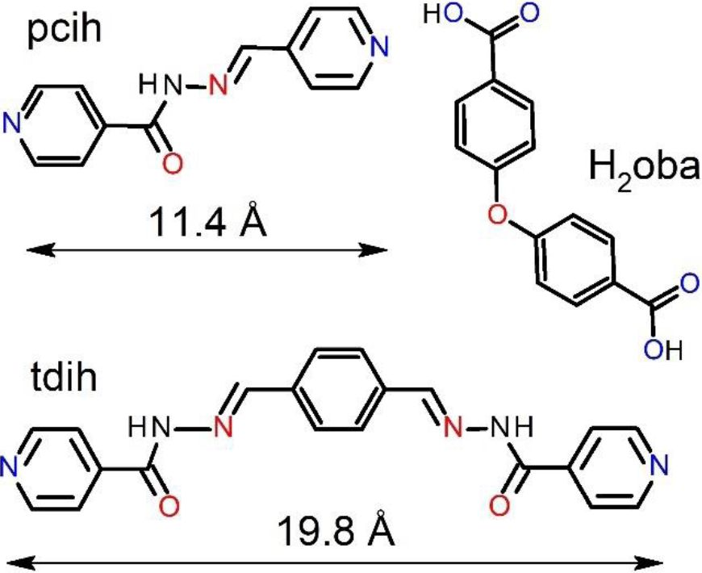
Figure 1. Linkers/linker precursors used for syntheses of compounds 1 and 2. H2oba: 4,4’-oxybis(benzenedicarboxylic) acid;
pcih: 4-pyridinecarboxaldehyde isonicotinoylhydrazone (in 1); tdih: terephthalaldehyde di-isonicotinoylhydrazone (in 2).
In the mechanochemical one-pot approach, CdO or Cd(OH)2, H2oba and pcih or tdih were ground
together in the 1:1:1 molar ratio with the addition of a small amount of DMF (150 ^L), and in case of
the CdO substrate, with the addition of a catalytic amount of NH4NO3 (4 wt%). In contrast, the two-pot
reaction which proceeds via an intermediate coordination polymer of [Cd(^-H2O)(oba)(H2O)]n
(CCDC1476612),42 does not require addition of the catalyst. Both products 1 and 2 are obtainable in the
two-pot variant from a pre-assembled intermediate which is built of Cd2+ ions that are linked by the oba2-
dicarboxylates and aqua bridges into a 3D framework, wherein each metal centre has a labile terminal
aqua ligand. Analogous behaviour was shown for example for archetypical UiO-66 and its NH2 analogue
which were easily obtained in a gram-scale milling by utilization of pre-assembled benzoate or
methacrylate precursors.43
In our experiments, cadmium hydroxide was found as the preferable metal substrate. Firstly, when
it was used as the substrate for grinding then independently on the variant used in the mechanochemical
approach, no catalyst was required for the formation of 1 and 2 (see Figure S2-S3, Supplementary
Information and Materials and Method section). Secondly, in case of the materials obtained from CdO,
larger discrepancies were found in their elemental analyses (Table S1, Supplementary Information),
which may indicate the presence of unreacted CdO as an impurity. The main factor responsible for
reactivity is the chemical character of Cd(OH)2 which is more basic than CdO and thus favours
deprotonation of H2oba.
Crystal structures
Single crystals of compounds {[Cd2(oba)2(pcih)2]-3DMF}n (1) and {[Cd2(oba)2(tdih)2]-7H2O-6DMF}n
(2) used for X-ray diffraction (XRD) were grown in a DMF/H2O mixture (see Materials and Methods
section). Despite using the same type of building blocks for the construction of the two materials, i.e.
the H2oba linker precursor and a pyridyl-functionalized acylhydrazone building block of a linear
connectivity (pcih or tdih differing in length), resulting products 1 and 2 do not form an isoreticular
series. The MOFs crystallize in monoclinic and triclinic crystal systems with the space groups PI and
C2/c, respectively. As revealed by XRD experiments, the Cd2+ ions in both frameworks have disordered
pentagonal bipyramidal geometry where central ion is coordinated equatorially by five oxygen atoms
from three different dicarboxylate acids (oba2-) (Figure S5, Supplementary Information). The
coordination sphere is completed by axial N-pyridyl atoms from two neutral N,N-donor linkers;
terephthalaldehyde di-isonicotinoylhydrazone (tdih) and 4-pyridinecarboxaldehyde
isonicotinoylhydrazone (pcih), respectively for 1 and 2 (Figure 2, Figure S5, Supplementary
Information). In both materials the oba2- ligands and Cd2+ ions form the [Cd2(COO)2] secondary building
units (SBUs) with Cd-Cd distances of 3.836 Â (1) and 3.868 Â (2) in each cluster. The oba2- carboxylates
I 85
act as ^3-k2k2k1 angular ligands connecting SBU units into the [Cd2(oba)2]n double chains (1) and layers
(2). The double chains in 1 are further connected by the pcih ligands into the 2D framework of sql
topology (determined by ToposPro software).44 The alternating layers in 1 are arranged in the ABAB
manner and interact via strong N-H---O hydrogen bonds between NH group of the pcih acylhydrazone
and carboxylate oxygen atom [d(N9-H(N9)--O47) = 2.85 À, angle = 171°] forming a two-dimensional
pore structure (Figure 2; Figure S6, Supplementary Information). In contrast, the layers of [Cd2(oba)2]n
in the framework 2 are further linked by the tdih ligand to form a three-dimensional non-interpenetrated
pillar-layered structure. Solvent-accessible voids in the structure, occupied by DMF and H2O molecules
in the as-synthesized material, consist of two intersecting 1D channels that form a 2D channel system
propagating along the (001) plane. Two types of hydrogen bonds can be distinguished in the as-
synthesized compound 2: intraframework and between the framework and guest molecules. The former
includes carboxylate oxygen atoms interacting with NH groups of the tdih ligands (d(N20-
H(N20)- --O57)) = 2.89 À, angle = 170°), whereas the latter involves NH group of the tdih ligands and
oxygen atoms of DMF molecules d((N9-H(N9)---O64)) = 2.84 À, angle = 164°). The formation of
hydrogen bonds in both MOFs is corroborated by their IR spectra. The spectra show the presence of the
v(NH) amide bands that are shifted as compared to pure ligands [3218 (1) as compared to 3190 cm-1
(pcih); 3235 (2) as compared to 3249 cm-1 (tdih)]
In spite of identical acylhydrazone linker topology, the use of linear acylhydrazone linkers of
various length leads to non-isoreticular cadmium-organic frameworks 1 and 2. Replacing shorter pcih
with longer tdih linker strongly affects conformation of the oba2- co-linker that is capable of twisting
about the C-O and the C-C single bonds. As a result, dihedral angles between the CdOOC planes of the
oba2- co-linker are significantly different in the two compounds (20.0o and 78.3o for 1 and 2,
respectively), and the Cd- ••Cd distance (via the oba2- linker) is shorter for 2 (15.09 Â) than for 1 (15.20
Â) [Figure S7, Supplementary Information]. The main consequence, however, is significantly different
angles between axial axes of neighboring coordination centres, i.e. parallel versus nearly perpendicular
arrangement, for 1 and 2, respectively. This considerable difference leads to different network
dimensionalities and topologies: three-dimensional 3,5-c network of unknown topology for 2 as opposed
to two-dimensional sql topology for 1 (according to ToposPro).
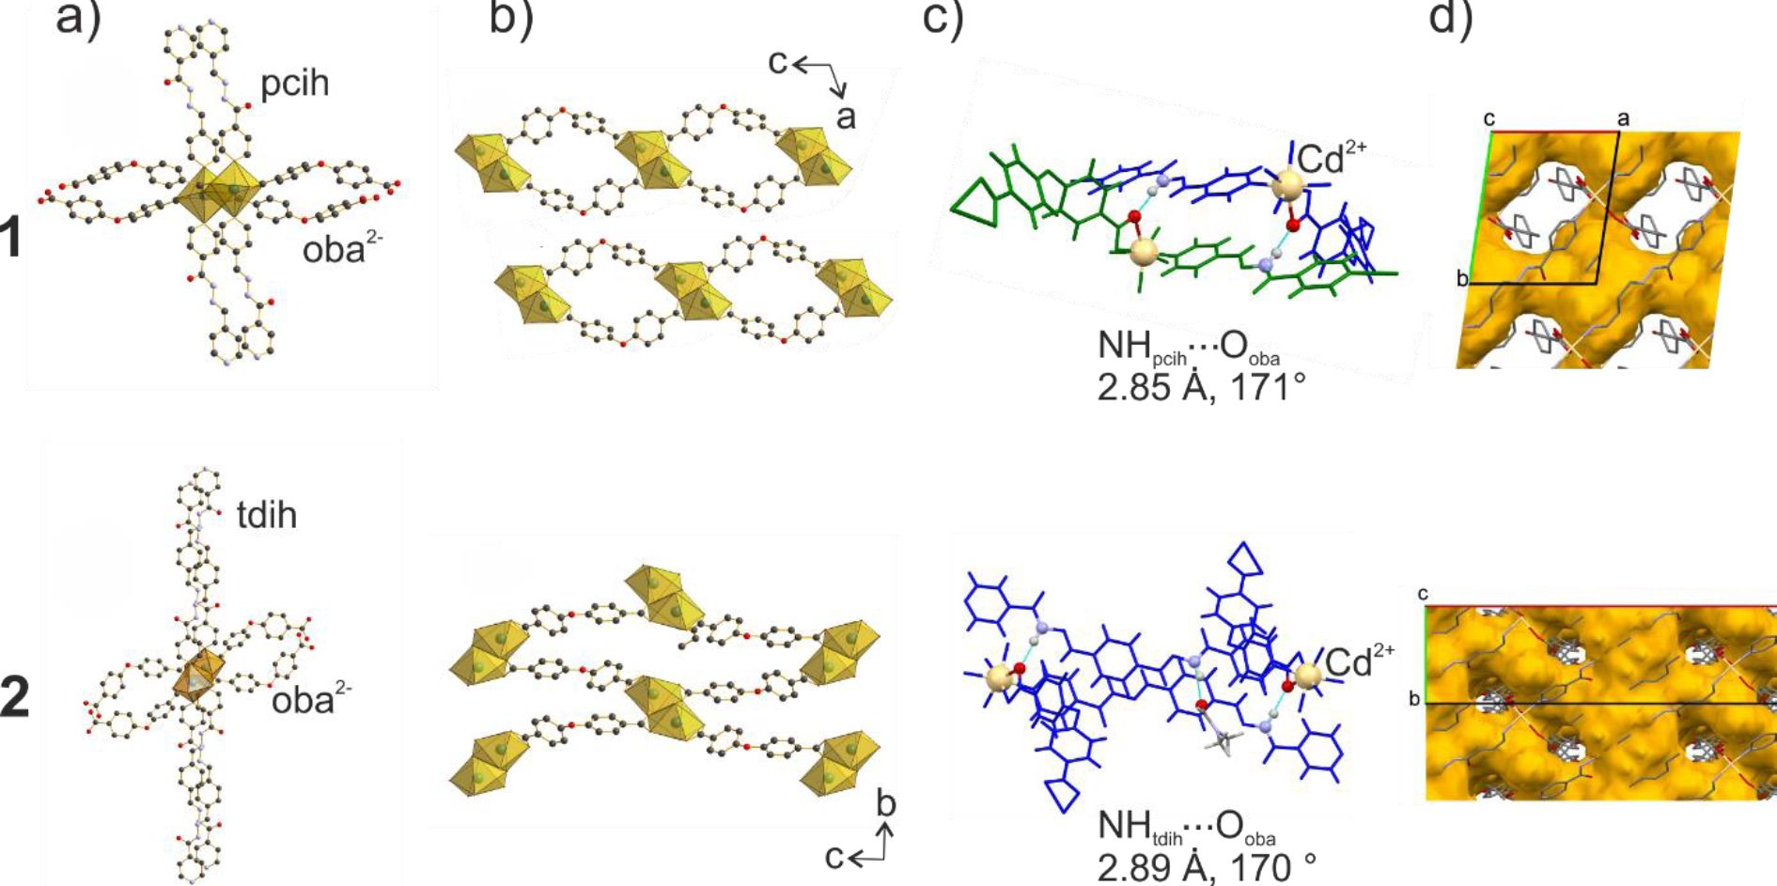
Figure 2. X-ray crystal structures of MOFs 1 (top) and 2 (bottom): (a) cluster coordination spheres of [Cd2(oba)2(pcih)2] (in 1)
and [Cd2(oba)2(tdih)2] (in 2), (b) [Cd2(oba)2]n fragments (1D double chains in 1 and 2D layers in 2), (c) interlayer (in 1) and
intraframework (in 2) hydrogen bonds, (d) solvent accessible voids (calculated with Mercury software by using a probe
molecule with a radius of 1.2Â. In a), b) ,d) hydrogens atoms are omitted for clarity.
Thermal stability and adsorption properties
I 86
In order to assess thermal stability as well as to determine activation conditions for porous coordination
polymers 1-2, both thermogravimetric (TG) and in situ temperature-dependent powder X-ray diffraction
analyses (TD-PXRD) have been utilized (Figure 3). The TG curves indicate that the materials are
thermally stable approx. up to 300 oC with DTG minima of 362 oC (1) and 342 oC (2), wherein upon
heating to 280 oC weight losses of 15.7% and 29.1% are observed, respectively. These weight losses
observed for both compounds are associated with removal of guests molecules from channels of the
frameworks, and are in agreement with theoretical values (calculated for 3DMF: 15.6 % (1); for 7H2O
and 6DMF: 27.6 % (2)).
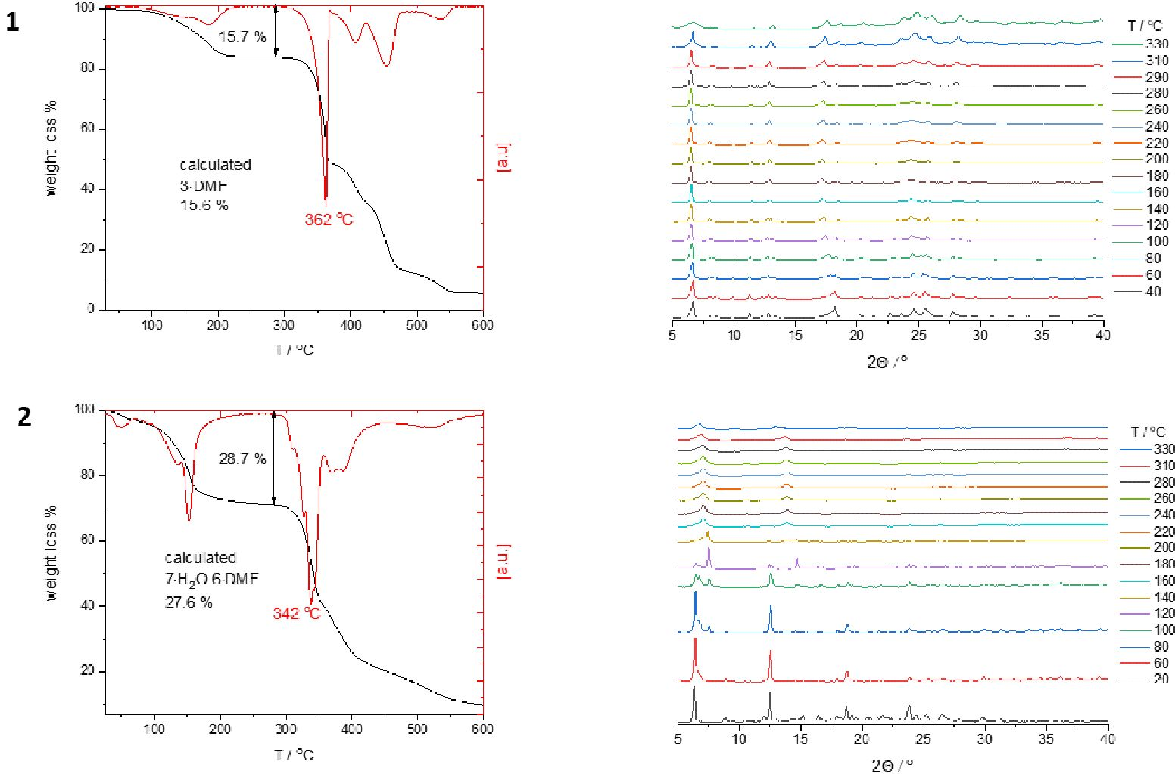
Figure 3. Thermal stability of compounds 1-2. TG and DTG curves (left), and TD-PXRD patterns (right).
Temperature-dependent powder X-ray diffraction patterns confirm thermal stability of
compound 1 determined by thermogravimetric analysis. When the sample is conditioned for 10 min at
330 oC, first clear changes in the XRD pattem, including the decrease of the distinguished peak at 20 =
6.5o, are observed (Figure 3). In contrast, variable temperature PXRD patterns recorded for compound
2, indicate that the framework undergoes two phase transitions in the range of 80-160 oC. The phase at
higher temperatures and below 310 oC is characterized by two broad reflections which indicates loss of
long-range ordering within the MOF and its predominant amorphous character above 160 oC.
In order to avoid potential decompositions/phase transitions of the frameworks 1-2 indicated by
TD-PXRD analysis (Figure 3), further confirmed by adsorption measurement upon thermal activation
of 1 at 180 oC (Figure S8, Supplementary Information), gentle activation procedures have been adopted
for both compounds before adsorption measurements. The samples were soaked for a few days in
dichloromethane (DCM), with several replacement of the supernatant by fresh portions of DCM (such
samples are referred to as 1DCM and 2DCM, respectively) , followed by room-temperature activation
for approx. 16 hours under vacuum. The adsorption experiments reveal that the two MOFs 1 and 2 are
porous towards both N2 at 77 K and CO2 at 195 K (Figure 4). This observation is in contrast with
previous adsorption behaviour in the family of mixed-linker acylhydrazone/carboxylate metal-organic
frameworks36,37,37-39 {[M2(dca)2(pcih)2]guest}n (M = Zn2+, Cd2+; dca2- - dicarboxylate), where the
adsorption selectivity towards CO2 versus N2 was explained by the presence of Lewis basic NH groups
from acylhydrazone moieties that decorated pores walls31. However, unlike compounds 1-2, the
representatives of this family so far possess only one-dimensional channels or zero-dimensional voids.
Even three-dimensional highly robust MOF [Cd2(sba)2(pcih)2]n (sda2- - 4,4’-sulfonyldibenzoic
carboxylate), which has bigger window size (4.4 Â) than kinetic diameter of nitrogen (3.64 Â),
I 87
demonstrates selective adsorption of CO2.31 As shown in Figure 2, two-dimensional voids in MOFs 1-2
are constructed by two intersecting channels: i) a bigger one, decorated by polar acylhydrazone -
C(O)=N-NH- groups of the pcih or tdih linkers, and ii) a smaller one, propagating in close proximity of
the oba2- linkers. The latter, more nonpolar channels, provide extra diffusion pathways for N2 into the
frameworks 1-2.
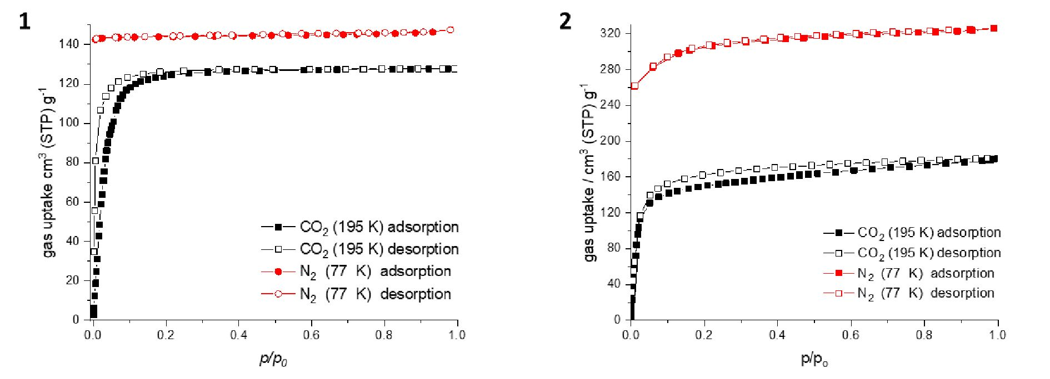
Figure 4. Physisorption isotherms of N2 (77 K) and CO2 (195 K) for CdMOFs 1-2.
The CO2 (195 K) and N2 (77 K) physisorption isotherms for framework 1 after activation show
maximum loading of 128 cm3 g-1 at p/po = 0.99 and 148 cm3 g-1 at p/p0 = 0.98, respectively. These
values, according to the Gurvich rule45 (for both gases) correspond to a total pore volume of 0.228 cm3g-
1 (Table 1).
Table 1. Porosity parameters for 1-2 calculated by Zeo++ software and obtained from CO2 (195 K) adsorption isotherms.
MOF | pws [Â] * | mpd [Â] * | Vpt [cm^g-1 ]* | Vpe [cm3-g_1 ]
1 | 6.01 | 4.05 | 0.2 3 | 0.23#
2 | 6.94 | 9.07 | 0.32 | 0.32##
* probe radius = 1.6 Â, pws-pore window size, mpd- maximum pore diameter, Vpt-theoretical pore
volume, Vpe- experimental pore volume (based on limiting loading in adsorption isotherms for CO2)
# p/po ~1.0, uptake 128 cm3-g_1
## p/po ~ 1.0, uptake 181 cm3-g_1
This is in agreement with the theoretical pore volume of 0.23 cm3 g-1 calculated for the
[Cd2(oba)2(pcih)2] framework by the Zeo++ software46 using the probe with a radius of 1.65 Â
(corresponding to carbon dioxide diameter of 3.30 Â). The slight hysteresis for CO2 between adsorption
and desorption branches is caused by weak interactions of the adsorptive with polar acylhydrazone -
C(O)=N-NH- groups of the pcih linkers. The framework 1 belongs to a rare family of interdigitated 2D
coordination polymers of general formula [M2(adc)2(lig)2]n (adc - angular dicarboxylate, lig - neutral
N-donor ligand), whose members show selective CO2 (195K) adsorption over N2 (77 K). The utilization
of the longer bent dicarboxylate, as compared e.g. to isophthalates, is responsible for the second highest
CO2 uptake as well as for the loss of CO2 over N2 selectivity in this family (Table 2).
In order to verify reversibility of adsorption, the second run of N2 (77 K) has been carried out on the
sample evacuated at room temperature after the first run (Figure S9, Supplementary Information). The
total uptake of N2 is almost unchanged in the second run (147 cm3g-1) as compared to the first (148
cm3 g-1), however in the first stage of the adsorption branch, at p/po ~ 0.05, the capacity drops
significantly from 141 to 130 cm3g-1. These phenomena can be explained by increasing disorder of
interdigitated layers of 1 upon subsequent activation process, which as a result causes more steric
hindrances and limits gas diffusion into pores.39
I 88
Table 2. Examples of mixed-linker (dicarboxylate/N,N-donor) coordination polymers with layered interdigitated structures.
MOF | CO2 uptake at  195 K [cm3-g-1] | Voids  volume [%] | Ref.
Cd2(oba)2(pcih)2 | 128 | 31.4 | This work
Cd2(iso)2(pcih)2 | 88 | 17.0 | 39
Cd2(tBu-iso)2(pcih)2 | 66 | 21.9 | 39
Zn2(iso)2(pcih)2 | 91 | 12.5 | 37
Zn2(OH-iso)2(pcih)2 | 94 | 18.2 | 38
Zn2(CH3-iso)2(pcih)2 | 96 | 28 | 38
Zn2(iso)2(dsptztz)2 | 138 | 25.8 | 47
Zn2(iso)2(bpy)2 CID-1 | 58 | 12.2 | 48
Zn2(azdc)2(bpy)2 CID-13 | 77 | 22.3 | 49
Zn2(iso)2(bpb)2 CID-21 | 44 | 26.8 | 50
Zn2(iso)2(bpt)2 CID-22 | 33 | 27.4 | 50
Zn2(iso)2(bpa)2 CID-23 | 89 | 27.5 | 50
Zn2(ndc)2(bpy)2 CID-3 | 77 | 25.6 | 51
Zn2(NO2-iso)2(bpy)2 CID-5 | 57 | -* | 14
Zn2(CH3O-iso)2(bpy)2 CID-6 | 58 | 15.8 | 14
Xiso2-= 5-substituted isophthalate (X = H, CH3, OCH3, OH, NH2, NO2, tBu)
bpy = 4,4'-bipyridyl
bpndc2- = benzophenone-4,4’ -dicarboxylate
bpb = 1,4- bis(4-pyridyl)benzene
bpt = 3,6-bis(4-pyridyl)-1,2,4,5-tetrazine
bpa = 1,4-bis(4-pyridyl)acetylene)
dptztz = 2,5-di(4-pyridyl)thiazolo[5,4-d]thiazole
azdc2- = 1,6-azulenedicarboxylate
ndc2- = 2,6-naphthalenedicarboxylate
*there is no guest-accessible void volume
Replacement of the pcih linker with the longer tdih diacylhydrazone ligand, utilized as a linker in MOFs
for the first time, leads to 3D acylhydrazone-carboxylate framework 2 which has the highest theoretical
pore volume of 0.32 cm3 g-1, the highest CO2 (195 K) uptake of 181 cm3 g-1 as well as the highest
maximum pore diameter (9.1 Â) and window size (6.94 Â) in the family. The experimental pore volume
calculated from the CO2 adsorption branch at p/p0 = 0.99 equals to 0.32 cm3g-1 (Vpe)œ2 and is in a
agreement with the value calculated geometrically (Table 1). However, the analogous value of (Vpe)N2
= 0.496 cm3g-1, calculated at p/p0 = 0.99 (320 cm3g-1) from the N2 (77 K) adsorption isotherm, surpasses
(Vpe)CO2 by nearly 50%. To verify whether it is not an experimental error, a few adsorption-desorption
cycles were performed as well as different batches of compounds were verified (Figure S10,
Supplementary Information). The result is repeatable and this observation will be subject of further more
detailed investigations.
In order to get a fuller insight into adsorption processes, water vapor adsorption isotherms and
isobars have been measured for activated MOFs 1 and 2 (Figures 5 and 6). The isotherms recorded at
298 K for both MOFs have shown their instability towards this small adsorptive demonstrating by large
untypical hysteresis, long time of measurement (even 5 days) as well as the highest H2O uptake for
lower p/p0 (105 cm3g-1 at p/p0 = 0.94 for 1; and 225 cm3g-1 at p/p0 = 0.94 for 2) than for maximal partial
I 89
pressure (103 cm3g-1 for 1; and 199 cm3g-1 for 2). To investigate the stability in liquid H2O, frameworks
1-2 have been immersed in water at ambient temperature for 1 -6 days, and after this treatment the water-
loaded CdMOFs were soaked in DMF or DMF/H2O (9:1 v/v) solution, to study their guest exchange
reversibility. The framework 1 undergoes fully reversible phase transition (Figure S11, Supplementary
Information), which according to our previous study of interdigitated frameworks, is caused by a
reversible change of relative arrangement of adjacent layers, caused by exchange of guest molecules38.
However, this MOF is not stable during repeatable cycles of water adsorption-desorption, which is
demonstrated by loss of porosity (Figure S12, Supplementary Information).
Figure 5. Physisorption isotherms of H2O (298 K) for MOFs 1-2. Closed symbols - adsorption; empty symbols -desorption.
In contrast, CdMOF-2 after soaking in water, has undergone irreversible transformation to a highly water
stable phase {[Cd2(oba)2(tdih)2]T3H2O}n (2H2O) that has characteristic narrow band at ~ 3500 cm-1 in
IR spectrum, ascribed to the presence of highly ordered water molecules positioned by strong hydrogen-
bonds with acylhydrazone groups (Figure S13 and S14, Supplementary Information).31
Figure 6 MOF-2: QE-TPDA profiles of water vapor desorption-adsorption cycles at 200 oC (left), desorption-adsorption
isotherms (middle) and stability of porosity upon repeated water vapor desorption-adsorption cycle (right).
The stability of the [Cd2(oba)2(tdih)2] phase as well as its porosity towards H2O have been elucidated by
QE-TPDA (quasi-equilibrated temperature-programmed desorption and adsorption), which clearly
demonstrated that H2O loading of the [Cd2(oba)2(tdih)2] framework does not change after 22 cycles. The
maximal amount of water adsorbed in isobaric conditions (~150 cm3 g-1; 12.1 % by mass) is in
agreement with the data obtained from thermogravimetric and elemental analyses for the water-loaded
CdMOF-2 (Figure S14, Supplementary Information and Experimental section).
Conclusion
By utilizing two ditopic acylhydrazone linkers providing linear connectivity: shorter 4-
pyridinecarboxaldehyde isonicotinoylhydrazone or longer terephthalaldehyde di-
isonicotinoylhydrazone, two non-isoreticular cadmium-organic frameworks have been obtained. The
frameworks possess the same secondary building units including Cd2 cluster but differ in dimensionality.
The Cd-MOFs exhibit sorption behavior untypical of the so far known mixed-linker carboxylate-
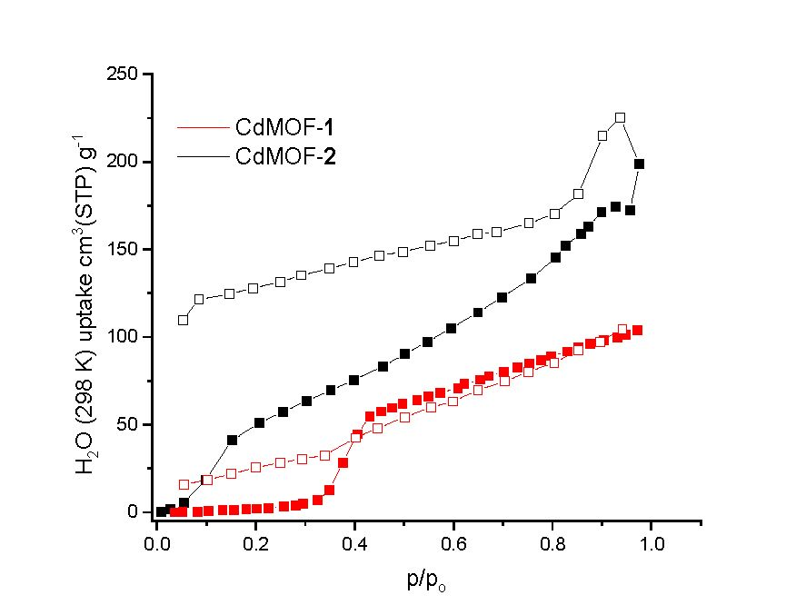
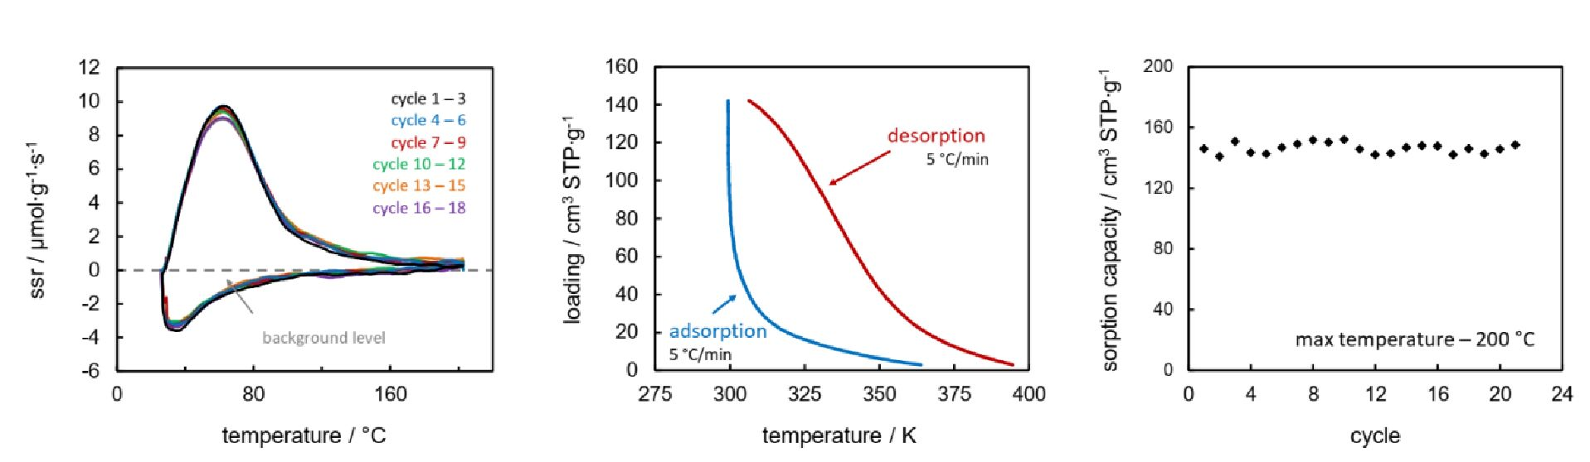
I 90
acylhydrazone MOFs, without CO2/N2 selectivity, commonly observed in this framework family. This
phenomenon is explained by the coexistence of two types of channels in their structures, not observed
for previous MOFs, that provide extra diffusion pathways for adsorptives. The frameworks immersed
in water undergo either reversible or irreversible phase transitions, for shorter- or longer-linker MOF
respectively; whereas the latter gives the longer-linker framework ability to reversibly absorb water
vapor. The first use of a diacylhydrazone building block for the construction of metal-organic
frameworks opens new synthetic possibilities e.g. with other metals and co-linkers and this work is
currently in progress.
Experimental
Materials and Methods
4-pyridinecarbaldehyde isonicotinoylhydrazone (pcih) was prepared according to the published
method.36 All other reagents and solvents were of analytical grade (Sigma Aldrich, POCH, Polmos) and
were used without further purification.
Carbon, hydrogen and nitrogen were determined by conventional microanalysis with the use of
an Elementar Vario MICRO Cube elemental analyzer.
IR spectra were recorded on a Thermo Scientific Nicolet iS10 FT-IR spectrophotometer
equipped with an iD7 diamond ATR attachment.
Thermogravimetric analyses (TGA) were performed on a Mettler-Toledo TGA/SDTA 851e
instrument at a heating rate of 10 °C min-1 in a temperature range of 25 - 600 °C (approx. sample weight
of 50 mg). The measurement was performed at atmospheric pressure under argon flow.
Powder X-ray diffraction (PXRD) patterns were recorded at room temperature (295 K) on a
Rigaku Miniflex 600 diffractometer with Cu-Ka radiation (A = 1.5418 Â) in a 20 range from 3° to 45°
with a 0.05° step at a scan speed of 2.5° min-1. Temperature-dependent powder X-ray diffraction
experiments were performed using Anton Paar BTS 500 heating stage from 30 to 350 oC. At each
temperature samples were conditioned for 10 minutes prior to the measurement.
Nitrogen and carbon dioxide adsorption/desorption studies were performed on a BELSORP-
max adsorption apparatus (MicrotracBEL Corp.); 77 K was achieved by liquid nitrogen bath (195 K)
was achieved by dry ice/isopropanol bath. Water vapor isotherms were recorded on Hydrosorb
(Quantachrome). Prior to the sorption measurements the sample 1 was soaked with DCM for 5 - 7 days.
After that the samples were evacuated at 80 °C (1) or RT (2) for 16 h. For some experiments, indicated
in the manuscript, sample 2 was evacuated at 180 °C for 20 h.
The 1H NMR spectrum was recorded with a Bruker Avance III 600 at 300 K. The chemical
shifts (S) are reported in parts per million (ppm) on a scale downfield from tetramethylsilane. The 1H
NMR spectra were referenced internally to the residual proton resonance in DMSO-d6 (S 2.49 ppm).
In order to determine stability of porosity of 1 and 2 upon adsorption of water molecules we
used a quasi-equilibrated temperature-programmed desorption and adsorption (QE-TPDA)
technique.52,53 Prior to the experiment a sample of 6.1 mg (1DCM) and 5.9 mg (2H2O) were activated
by heating in a flow (6.75 cm3/min) of pure helium (purity 5.0, Air Products) to 120 °C (1DCM) and
200 oC (2H2O) at 5 °C/min and then cooled down. After activation the flow was switched to helium
containing steam saturated at 25 °C and room temperature sorption began. After stabilization of the TCD
signal, 9 (1) and 21 (2) desorption-adsorption cycles were measured with linear temperature program (5
°C /min rate). Maximum temperature was equal to 120 oC (1) and 200 °C (2) for each cycle. To make
sure that adsorption process fully ended, 90 minutes of RT isothermal sorption was applied after each
finished desorption-adsorption cycle. The maxima obtained in experiment correspond to desorption and
the minima to adsorption, while together they form the QE-TPDA profiles (Figure 6 and Figure S12,
Supplementary Information). Sorption capacities were determined by integrating desorption maxima
over the range from 25 °C to 120 °C and recalculating the obtained areas by adequate calibration
constant.54 Desorption and adsorption isobars were calculated from the first desorption/adsorption cycle
(Figure 6 and Figure S12, Supplementary Information).55
I 91
Syntheses
Synthesis of {[Cd2(oba)2(pcih)2]3DMF}n (1) in solution:
4-Pyridinecarboxaldehyde isonicotinoylhydrazone (pcih) (67.9 mg, 0.300 mmol), Cd(NO3)2-4H2O (92.5
mg, 0.295 mmol) and 4,4’-oxybis(benzenedicarboxylic) acid (H2oba) (77.4 mg, 0.300 mmol) were
dissolved in DMF (16 mL) and H2O (1.8 mL) by sonification (60 s) and heated at 70 °C for 4 days.
Colorless crystals of 1 were filtered off, washed with DMF and dried in oven at 60 °C for 0.5 hour.
Yield: 159.9 mg (73.7 %). Anal. Calc. for C^HstNuO^^: C 51.92, H 4.21, N 10.92. Found: C 51.49,
H 03.90, N 10.72. FTIR (ATR, cm'1): v(COO)as 1402s, v(COO)s 1559m/1532s, v(C=0)dmf 1675s,
v(C=N)pcih 1594s, v(CH)pcih 3071w, v(NH) 3218m. Synthesis of single crystals suitable for SC-XRD
measurement: Pcih (22.6 mg, 0.100 mmol), Cd(NO3)2-4H2O (31.3mg, 0.100 mmol) and H2oba (25.8
mg, 0.1 mmol) were dissolved in DMF (9.0 mL) by sonification (60 s), next H2O (9.0 mL) was added
and the mixture was heated at 70 °C for 4 days.
Synthesis of {[Cd2(oba)2(pcih)2]3H2O}n (1H2O): {[Cd2(oba)2(pcih)2]-3DMF }n (1) (100 mg) was
immersed in 15 mL water for 2 days at room temperature. Cream-colored powder was filtered off,
washed with H2O and dried in air at ambient conditions for 0.5 hour. Anal. Calc. For
{[Cd2(oba)2(pcih)2]-3H2O}n :C 50.22, H 3.40, N 9.01. Found: C 50.31, H 3.11, N 8.95%.
Synthesis of terephthalaldehyde di-isonicotinoylhydrazone (tdih)
Isonicotinic acid hydrazide (1.37 g, 10.0 mmol) was added to ethanol (20 mL), and the mixture was
heated to boiling. Terephthalaldehyde (0.67 g, 5.0 mmol) suspended in ethanol (20 mL) was added. The
reaction mixture was refluxed for 1.5 hours, then allowed to cool and stand overnight, producing a white
crystalline solid, which was filtered off, washed with 10 mL of ethanol and dried in air. Yield: 1.26 g
(94.6 %). Anal. Calc. for C20H16N 6O2: C 64.51, H 4.33, N 22.57 %. Found: C 64.16, H 4.37, N 22.11%.
v(C=N) 1544m, v(C=O) 1653s, v(CH) 3070w, v(NH) 3249m. 'H-NMR and IR spectra are attached in
the SI file (Figures S15-S16, Supplementary Information).
Synthesis of {[Cd2(oba)2(tdih)2]7H2O6DMF}n (2) in solution
Tdih (55.9 mg, 0.150 mmol), Cd(NO3)2-4H2O (46.3 mg, 0.150 mmol) and H2oba (38.6 mg, 0.150 mmol)
were dissolved in DMF (16.2 mL) and H2O (1.8 mL) by sonification (60 s) and heated at 70 °C for 96
hours. Yellow crystals of 2 were filtered off, washed with DMF and dried in oven at 60°C and 500 mbar
for 0.5 hour. Yield: 127.8 mg (85.5 %). Anal. Calc. for C86H104N18O27Cd2: C 50.47, H 5.12, N 12.32 %.
Found: C 51.51, H 4.77, N 12.71 %. FTIR (ATR, cm"1): v(COO)s 1395shm, 1407m; v(COO)as 1534m,
1558m; v(C=O)tdih 1658s; v(C=0)dmf 1674s, v(CH)tdih 3070w, v(NH) 3235w.
Synthesis of {[Cd2(oba)2(tdih)2]13H2O}n (2H2O): {[Cd2(oba)2(tdih)2]7-H2O-6DMF }n (2) (200 mg) was
immersed in 18 mL water for 1-3 days at room temperature. Cream-colored powder was filtered off,
washed with H2O and dried in air at ambient conditions for 0.5 hour. Anal. Calc. For
{[Cd2(oba)2(tdih)2]-13H2O}n : C 47.59, H 4.35, N 9.79,. Found: C 47.76, H 4.24, N 9.76%.
One-pot mechanosynthesis of {[Cd2(oba)2(pcih)2]3DMF}n (1) and {[Cd2(oba)2(tdih)2]7H2O6DMF}n
(2)
pcih (67.8 mg, 0.300 mmol) or tdih (111.7 mg, 0.300 mmol), CdO (38.5 mg, 0.300 mmol), H2oba (77.5
mg, 0.300 mmol) and NH4NO3 (7.4 mg, 0. 093 mol, 4 wt% for 1 and 9.1 mg, 114 mol, 4 wt% for 2)
were ground together with an addition of DMF (120 ^L, n = 0.65 ^L-mg-1 for 1; 150 ^L, n = 0.66 ^L-mg-
1 for 2 ) in an agate milling ball (40 min, 15 Hz). After that the product was washed several times with
I 92
DMF. The same approach was used to synthesize 1 and 2 from Cd(OH)2, but reaction was carried out
without NH4NO3 and Cd(OH)2 (43.9 mg , 0.300 mmol) was used instead of CdO.
Stepwise mechanosynthesis of {[Cd2(oba)2(pcih)2]3DMF}n (1) and {[Cd2(oba)2(tdih)2]7H2O6DMF}n
(2)
CdO (38.5 mg, 0.300 mmol) and H2oba (77.5 mg, 0.300 mmol) were ground together with an addition
of 150 ^L H2O (n = 1.30 ^l-mg-1) an agate milling ball (40 min, 15 Hz). After that pcih (67.8 mg, 0.300
mmol) (1) or tdih (111.7 mg, 0.300 mmol) (2) and 156 ^L DMF (n = 0.85 ^L-mg-1) for 1; 190 ^L DMF
(n = 0.83 ^L-mg-1) for 2 were added to the intermediate products and grinding was carried out for 40
min (15 Hz). The same approach was used to synthesize 1 and 2 from Cd(OH)2, but Cd(OH)2 (43.9 mg,
0.300 mmol) was used instead of CdO.
Crystallographic data collection and structure refinement
Diffraction intensity data for single crystals of compounds 1 and 2 were collected at 100 K on a
KappaCCD (Nonius) diffractometer with graphite-monochromated Mo Ka radiation (X = 0.71073 Â).
Cell refinement and data reduction were performed using firmware.56,57 Positions of all of non-hydrogen
atoms were determined by direct methods using SIR-97.58 All non-hydrogen atoms were refined
anisotropically using weighted full-matrix least-squares on F2. Refinement and further calculations were
carried out using SHELXL 2014/7.59,60 All hydrogen atoms joined to carbon atoms were positioned with
an idealized geometries and refined using a riding model with Uiso(H) fixed at 1.5 Ueq of C for methyl
groups and 1.2 Ueq of C for other groups. The hydrogen atoms of the water (O66) molecule in 2 are
indeterminate, H atoms attached to the N atoms were found in the difference-Fourier map and refined
with an isotropic thermal parameter. Additionally, the crystal structure data shows that one DMF solvent
molecule is heavily disordered and was removed using the SQUEEZE procedure implemented in the
PLATON package.59 In case of other two DMF solvent molecules atoms were refined using DFIX and
DANG instructions.60,61 The SQUEZZE procedure was also applied for 1 due to the presence of
disordered guest molecules. The figures were made using CCDC1852965 (1) and CCDC1581727 (2)
cif files that contain the supplementary crystallographic data. These data can be obtained free of charge
from The Cambridge Crystallographic Data Centre via www.ccdc.cam.ac.uk/data_request/cif.
I 93
Table 3. Crystal data and structure refinement parameters for {[Cd2(oba)2(tdihhp3DMF}n (1) and
{[Cd2(oba)2(tdih)2] •7H2Ü-6DMF}n (2).
Compound | 1 | 2
Empirical formula | CdC26H18N4Ü6 | CdC43H45N9O11
Formula weight | 594.84 | 976.28
Crystal size (mm) | 0.400 X 0.300 X 0.200 | 0.300 x 0.200 x 0.030
Crystal system | Triclinic | Monoclinic
Space group | PI | C 2/c
Unit cell dimensions
a (Â) | 9.6614(2) | 40.7755(7)
b (Â) | 12.2246(3) | 8.8797(2)
c (Â) | 15.1946(3) | 29.8769(5)
« (°) | 110.712(2) | 90
ß (°) | 102.063(2) | 109.734(1)
y (°) | 93.664(2) | 90
Volume (Â3) | 1622.79(7) | 10182.3(3)
Temperature (K) | 100(2) | 100(2)
Z | 2 | 8
Density (calculated) (g/cm3) | 1.217 | 1.274
Absorption coefficient (mm-1) | 0.710 | 0.490
F(000) | 596 | 4016
Theta range for data collection (°) | 2.947 to 29.431 | 2.354 to 27.485
Index ranges | -13<h<13, -16<k<17, -21<l<21 | -52<h<52, -11<k<11, -38<l<38
Reflection measured | 78072 | 20787
Reflections unique | 9086 [R(int) = 0.0484] | 11632 [R(int) = 0.0351]
Reflections observed [T > 2sigma (T)] | 7659 | 8927
Completeness | 94.7% to theta = 29.431° | 99.5% to theta = 27.485°
Absorption correction | MULTI-SCAN | none
Max. and min. transmission | 1.000, 0.788 | 0.985, 0.889
Refinement method | Full-matrix least-squares on F2 | Full-matrix least-squares on F2
Data / restraints / parameters | 9086 / 1 /338 | 11632 / 3 / 543
Goodness-of-fit on F2 | 1.076 | 1.061
Final R indices [I>2sigma(I)] | R1 = 0.0293, wR2 = 0.0622 | R1 = 0.0673, wR2 = 0.1726
R indices (all data) | R1 = 0.0416, wR2 = 0.0680 | R1 = 0.0887, wR2 = 0.1838
I 94
Associated Contents
The Supporting Information is available free of charge on the RSC Publication website at DOI:... IR
spectra, PXRD patterns, N2 adsorption isotherms, TG curves additional structure drawings and X-ray
crystal data (CCDC 1852965 and 1581727) for 1 and 2, respectively.
Acknowledgements
The National Science Centre (NCN, Poland) is gratefully acknowledged for the financial support (Grant
no. 2015/17/B/ST5/01190) of this research. KR additionally thanks the National Science Centre (NCN,
Poland) for a doctoral scholarship within ETIUDA funding scheme (Grant no. 2018/28/T/ST5/00333).
The research was carried out partially with the equipment purchased thanks to the financial support of
the European Regional Development Fund in the framework of the Polish Innovation Economy
Operational Program (contract no. POIG.02.01.00-12-023/08).
Corresponding Author
*E-mail: dariusz.matoga@uj .edu.pl
References
1 D. Farrusseng (Ed.), Metal-Organic Frameworks, Wiley- VCH Verlag & Co. KGaA, Weinheim,
2011, Metal-Organic Frameworks.
2 MacGillivray, Metal-Organic Frameworks, John Wiley & Sons Inc, Hoboken, 2010, Metal-Organic
Frameworks.
3 S. Kaskel (Ed.), The Chemistry of Metal-Organic Frameworks: Synthesis, Characterization, and
Applications, Wiley- VCH Verlag & Co. KGaA, Weinheim, 2016.
4 J.-P. Zhang, H.-L. Zhou, D.-D. Zhou, P.-Q. Liao and X.-M. Chen, Natl. Sci. Rev., 2017,.
5 A. Schneemann, V. Bon, I. Schwedler, I. Senkovska, S. Kaskel and R. A. Fischer, Chem. Soc. Rev.,
2014, 43, 6062-6096.
6 C.-Y. Sun, C. Qin, X.-L. Wang and Z.-M. Su, Expert Opin. Drug Deliv., 2013, 10, 89-101.
7 M.-X. Wu and Y.-W. Yang, Adv. Mat., 29, 1606134.
8 P. Falcaro, R. Ricco, C. M. Doherty, K. Liang, A. J. Hill and M. J. Styles, Chem. Soc. Rev., 2014, 43,
5513-5560.
9 I. Stassen, N. Burtch, A. Talin, P. Falcaro, M. Allendorf and R. Ameloot, Chem. Soc. Rev., 2017, 46,
3185-3241.
10 W.-J. Li, J. Liu, Z.-H. Sun, T.-F. Liu, J. Lü, S.-Y. Gao, C. He, R. Cao and J.-H. Luo, Nat. Comm.,
2016, 7, 11830.
11 A. H. Chughtai, N. Ahmad, H. A. Younus, A. Laypkov and F. Verpoort, Chem. Soc. Rev., 2015, 44,
6804-6849.
12 Y.-B. Huang, J. Liang, X.-S. Wang and R. Cao, Chem. Soc. Rev., 2017, 46, 126-157
13 A. Dhakshinamoorthy, Z. Li and H. Garcia, Chem. Soc. Rev., 2018.
14 T. Fukushima, S. Horike, Y. Inubushi, K. Nakagawa, Y. Kubota, M. Takata and S. Kitagawa, Angew.
Chem. Int. Ed., 2010, 49, 4820-4824.
15 J. A. Mason, M. Veenstra and J. R. Long, Chem. Sci., 2014, 5, 32-51.
16 J. Yu, L.-H. Xie, J.-R. Li, Y. Ma, J. M. Seminario and P. B. Balbuena, Chem. Rev., 2017, 117, 9674-
9754.
17 Z. Zhang, Z.-Z. Yao, S. Xiang and B. Chen, Energy Environ. Sci., 2014, 7, 2868-2899.
18 J. A. Prince, S. Bhuvana, V. Anbharasi, N. Ayyanar, K. V. K. Boodhoo and G. Singh, Sci. Rep., 2014,
4, 6555.
19 S. Tanaka, K. Fujita, Y. Miyake, M. Miyamoto, Y. Hasegawa, T. Makino, S. Van der Perre, J. Cousin
Saint Remi, T. Van Assche, G. V. Baron and J. F. M. Denayer, J. Phys. Chem. C, 2015, 119, 28430-
28439.
20 A. K. Cheetham, T. D. Bennett, F.-X. Coudert and A. L. Goodwin, Dalton Trans., 2016, 45, 4113-
4126.
21 J. D. Evans, C. J. Sumby and C. J. Doonan, Chem. Soc. Rev., 2014, 43, 5933-5951.
I 95
22 P. Deria, J. E. Mondloch, O. Karagiaridi, W. Bury, J. T. Hupp and O. K. Farha, Chem. Soc. Rev.,
2014, 43, 5896-5912.
23 S. M. Cohen, Chem. Rev., 2012, 112, 970-1000.
24 C. H. Hendon, A. J. Rieth, M. D. Korzyński and M. Dincä, ACS Cent. Sci., 2017, 3, 554-563.
25 A. J. Howarth, Y. Liu, P. Li, Z. Li, T. C. Wang, J. T. Hupp and O. K. Farha, Nat. Rev. Mat., 2016, 1,
15018.
26 M. S. Denny Jr., J. C. Moreton, L. Benz and S. M. Cohen, Nat. Rev. Mat., 2016, 1, 16078.
27 Z. Kang, L. Fan and D. Sun, J. Mater. Chem. A, 2017, 5, 10073-10091.
28 P. A. Julien, C. Mottillo and T. Friscic, Green Chem., 2017, 19, 2729-2747.
29 H. Furukawa, U. Müller and O. M. Yaghi, Angew. Chem. Int. Ed., 2015, 54, 3417-3430.
30 D. Banerjee, C. M. Simon, A. M. Plonka, R. K. Motkuri, J. Liu, X. Chen, B. Smit, J. B. Parise, M.
Haranczyk and P. K. Thallapally, Nat. Comm., 2016, 7, 11831.
31 K. Roztocki, M. Lupa, A. Sławek, W. Makowski, I. Senkovska, S. Kaskel and D. Matoga, Inorg.
Chem., 2018, 57, 3287-3296.
32 K. Roztocki, D. Matoga and J. Szklarzewicz, Inorg. Chem. Comm., 2015, 57, 22-25.
33 D. Matoga, J. Szklarzewicz, K. Stadnicka and M. S. Shongwe, Inorg. Chem., 2007, 46, 9042-9044.
34 D. R. Richardson and P. V. Bernhardt, J. Biol. Inorg. Chem., 1999, 4, 266-273.
35 W. Henderson, L. L. Koh, J. D. Ranford, W. T. Robinson, J. O. Svensson, J. J. Vittal, Y. M. Wang
and Y. Xu, J. Chem. Soc., Dalton Trans., 1999, 3341-3343.
36 K. Roztocki, I. Senkovska, S. Kaskel and D. Matoga, Eur. J. Inorg. Chem., 2016, 2016, 4450-4456.
37 K. Roztocki, D. Jędrzejowski, M. Hodorowicz, I. Senkovska, S. Kaskel and D. Matoga, Inorg. Chem.,
2016, 55, 9663-9670.
38 K. Roztocki, D. Jędrzejowski, M. Hodorowicz, I. Senkovska, S. Kaskel and D. Matoga, Cryst.
Growth Des., 2017, 18, 488-497.
39 K. Roztocki, M. Lupa, M. Hodorowicz, I. Senkovska, S. Kaskel and D. Matoga, CrystEngComm,
2018, 20, 2841-2849.
40 P. Patel, B. Parmar, R. I. Kureshy, N. H. Khan and E. Suresh, Dalton Trans., 2018, 47, 8041-8051.
41 B. Parmar, Y. Rachuri, K. K. Bisht and E. Suresh, Inorg. Chem., 2017, 56, 10939-10949.
42 S. Singh and A. Bhim, J. Solid State Chem., 2016, 244, 151-159.
43 K. Uzarevic, T. C. Wang, S.-Y. Moon, A. M. Fidelli, J. T. Hupp, O. K. Farha and T. Friscic, Chem.
Commun., 2016, 52, 2133-2136.
44 V. A. Blatov, A. P. Shevchenko and D. M. Proserpio, Cryst. Growth Des., 2014, 14, 3576-3586.
45 L. Gurvich, J. Phys. Chem. Soc. Russ. 1915, 47, 805.
46 T. F. Willems, C. H. Rycroft, M. Kazi, J. C. Meza and M. Haranczyk, Micropor. Mesopor. Mat.,
2012, 149, 134-141.
47 S. Millan, G. Makhloufi and C. Janiak, Crystals, 2018, 8, 30.
48 S. Horike, D. Tanaka, K. Nakagawa and S. Kitagawa, Chem. Commun., 2007, 3395-3397.
49 K. Kishida, S. Horike, K. Nakagawa and S. Kitagawa, Chem. Lett., 2012, 41, 425-426.
50 Y. Hijikata, S. Horike, M. Sugimoto, H. Sato, R. Matsuda and S. Kitagawa, Chem. Eur. J., 2011, 17,
5138-5144.
51 K. Nakagawa, D. Tanaka, S. Horike, S. Shimomura, M. Higuchi and S. Kitagawa, Chem. Commun.,
2010, 46, 4258-4260.
52 W. Makowski, Thermochim. Acta., 2007, 454, 26-32.
53 W. Makowski and Ł. Ogorzałek, Thermochim. Acta., 2007, 465, 30-39.
54 A. Sławek, J. M. Vicent-Luna, B. Marszałek, S. R. G. Balestra, W. Makowski and S. Calero, J. Phys.
Chem. C, 2016, 120, 25338-25350.
55 A. Sławek, J. M. Vicent-Luna, B. Marszałek, W. Makowski and S. Calero, J. Phys. Chem. C, 2017,
121, 25292-25302.
56 Nonius (1998). COLLECT. Nonius BV, Delft, The Netherlands.
57 Z. Otwinowski; W. Minor, (1997). Methods in Enzymology, Vol. 276, Macromolecular
Crystallography, Part A, edited by C. W. Carter Jr & R. M. Sweet, pp. 307-326. New York:
Academic Press, Method in enzymology.
58 A. Altomare, M. C. Burla, M. Camalli, G. L. Cascarano, C. Giacovazzo, A. Guagliardi, A. G. G.
Moliterni, G. Polidori and R. Spagna, J. Appl. Crystallogr, 1999, 32, 115-119.
59 A. L. Spek, Acta Crystallogr. A, 2015, 71, 9-18.
I 96
60 G. M. Sheldrick, Program for the Crystal Structure Refinement, University of Göttingen, Göttingen,
Germany, 2008, SHELXS-97.
61 G. M. Sheldrick, Program for the Solution of Crystal Structures, University of Göttingen, Göttingen,
Germany, 2014, SHELXL-2014/7.
I 97
Supplementary material accompanying
Introducing a longer versus shorter acylohydrazone linker to a
metal-organic framework: non-isoreticular structures, diverse
stability and adsorption properties
Kornel Roztocki,[a]Monika Szufla,[a]Maciej Hodorowicz,[a Irena Senkovska,[b Stefan Kaskel,[b
Dariusz Matoga[a] *
[a]Faculty of Chemistry, Jagiellonian University, Ingardena 3, 30-060 Kraków, Poland
[b]Department of Inorganic Chemistry, Technische Universität Dresden, Bergstrasse 66, 01062
Dresden, Germany
Figure S1. Various synthetic routes to {[Cd2(oba)2(tdih)2]-7H2Ü-6DMF}n (2) 98
Figure S2. IR spectra and PXRD patterns of 1 (left) and 2 (right) synthesized via liquid-assisted
grinding from CdO as a one-step (red) or a two-step reaction (green), compared with the pattern
calculated from SCXRD data (black) and with materials obtained in solution (blue) 98
Figure S3. IR spectra and PXRD patterns of 1 (left) and 2 (right) synthesized via liquid-assisted
grinding from Cd(OH)2 as a one-step (red) or a two-step reaction (green), compared with the pattern
calculated from SCXRD data (black) and with materials obtained in solution (blue) 99
Figure S4. PXRD pattern of the intermediate product [Cd(^-H2O)(oba)(H2O)]n: calculated (bottom),
obtained from CdO (middle) and Cd(OH)2 (top) 99
Figure S5. X-ray crystal structures of 1 (left) and 2 (right): coordination environment within Cd2
cluster with atom-labelling scheme and bond lengths 100
Figure S6. Arrangement of adjacent layers in the X-ray crystal structure of 1;. view along the c axis.
Hydrogen atoms were omitted for clarity 100
Figure S7. The oba linker conformation in 1 (top) and 2 (below). Hydrogen atoms were omitted for
clarity 101
Figure S8. N2 (77 K) adsorption isotherms for the samples of 1 activated in different ways 101
Figure S9. Two cycles of N2 (77 K) adsorption isotherm for 1, before each cycle the sample was
activated at room temperature for 16 hours 102
Figure S10. Three cycles of N2 (77 K) adsorption isotherm for 2, before each cycle the sample was
activated at room temperature for 16 hours 102
Figure S11. PXRD patterns of material 1 soaked in water, and after that (as 1H2O) in DMF 103
Figure S12. Figure 6 CdMOF-1: QE-TPDA profiles of water vapor desorption-adsorption cycles at
200 oC (left), desorption-adsorption isotherms (middle) and stability of porosity upon repeated water
vapor desorption-adsorption cycle (right) 103
Figure S13. PXRD patterns (left) and IR spectra (right) for 2 soaked in water and in DMF-H2O (9:1
v/v) mixture. The band at ~ 3500 cm-1, indicated by * (IR spectrum), is ascribed to the presence of
highly ordered water molecules positioned by strong hydrogen-bonds with acylhydrazone groups. . 103
Figure S14. TG curves for 1H2O ({[Cd2(oba)2(pcih)2]- 3H2O}n) [left] and 2H2O
({[Cd2(oba)2(tdih)2]-13H2O}n) [right] 104
I 98
Figure S15. 'H NMR spectrum of terephthalaldehyde di-isonicotinoylhydrazone (tdih) 104
Figure S16. IR spectrum of terephthalaldehyde di-isonicotinoylhydrazone (tdih) 105
Table S1. Experimental and calculated elemental analysis for compounds 1 and 2 obtained by different
mchanochemical variants (indicated as 'stepwise' or 'one step') 100
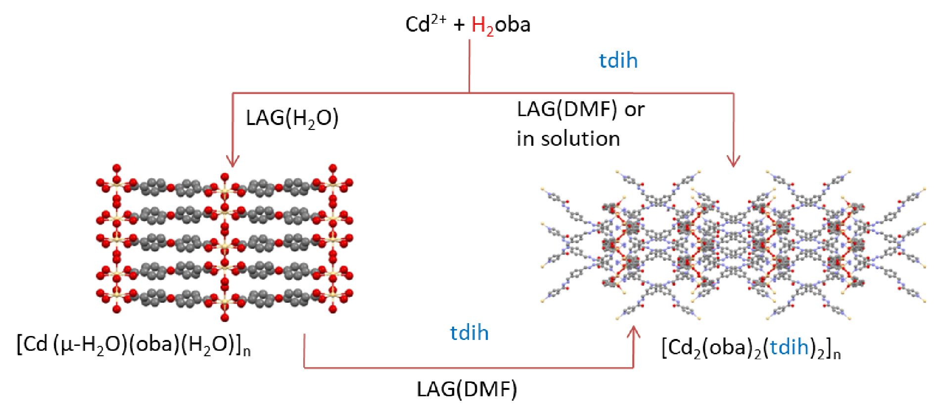
Figure S1. Various synthetic routes to {[Cd2(oba)2(tdih)2]-7H2O-6DMF}n (2).
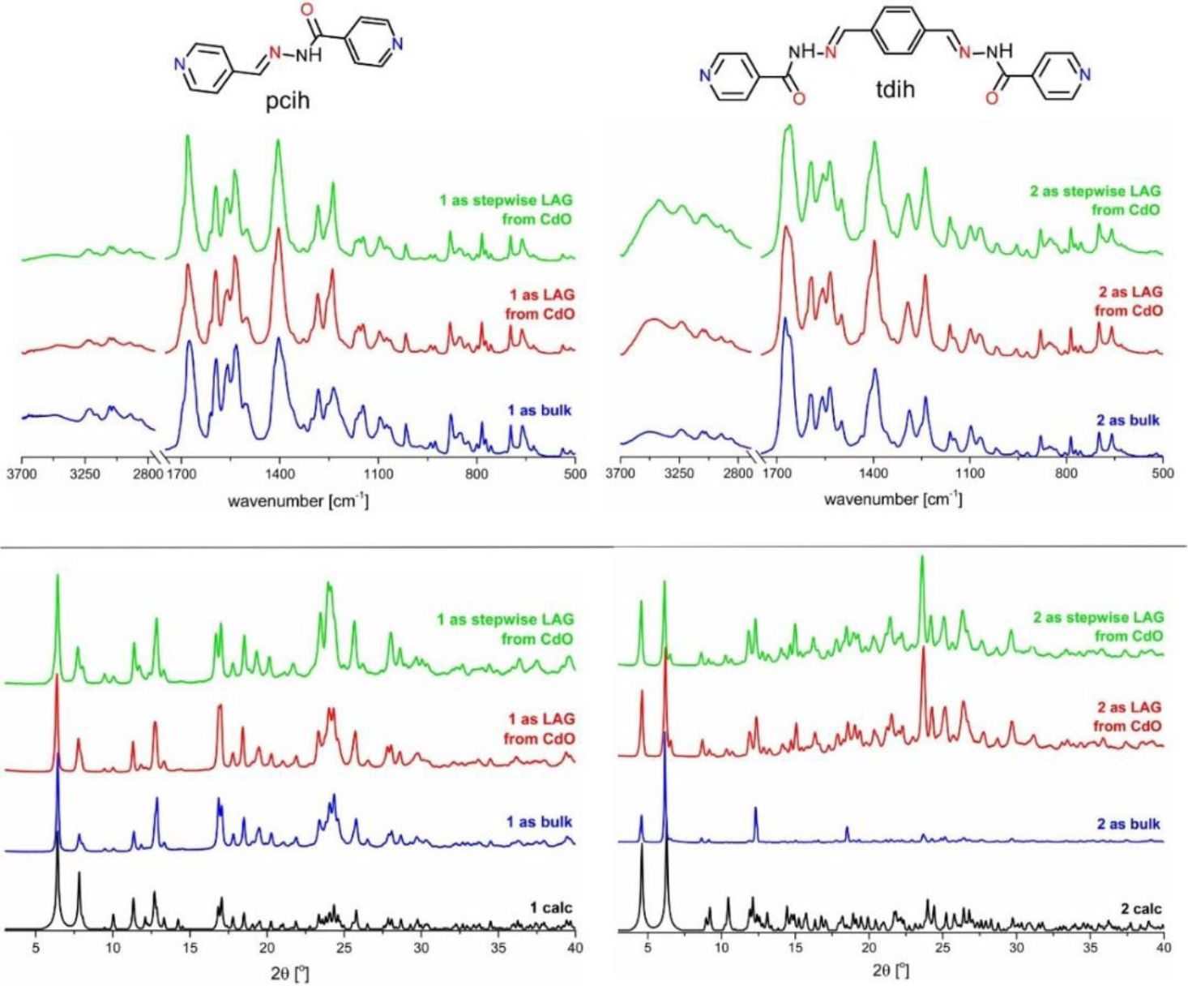
Figure S2. IR spectra and PXRD patterns of 1 (left) and 2 (right) synthesized via liquid-assisted grinding
from CdO as a one-step (red) or a two-step reaction (green), compared with the pattern calculated from
SCXRD data (black) and with materials obtained in solution (blue).
I 99
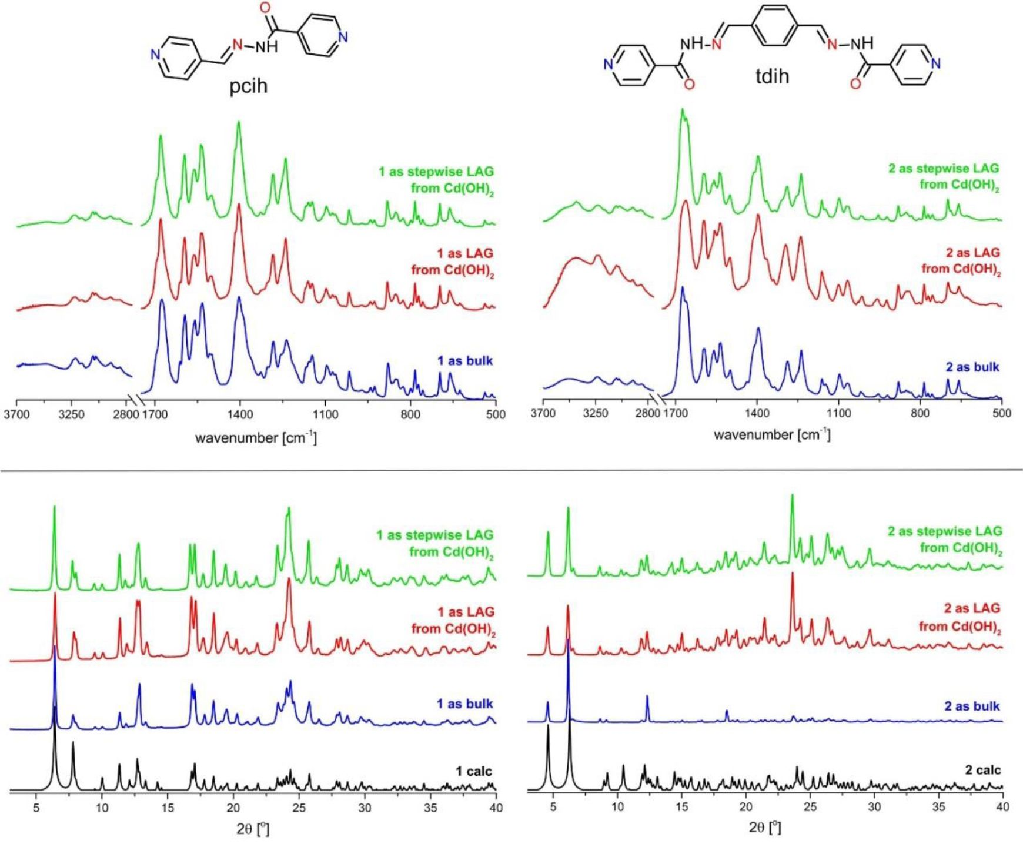
Figure S3. IR spectra and PXRD patterns of 1 (left) and 2 (right) synthesized via liquid-assisted grinding
from Cd(OH)2 as a one-step (red) or a two-step reaction (green), compared with the pattern calculated
from SCXRD data (black) and with materials obtained in solution (blue).
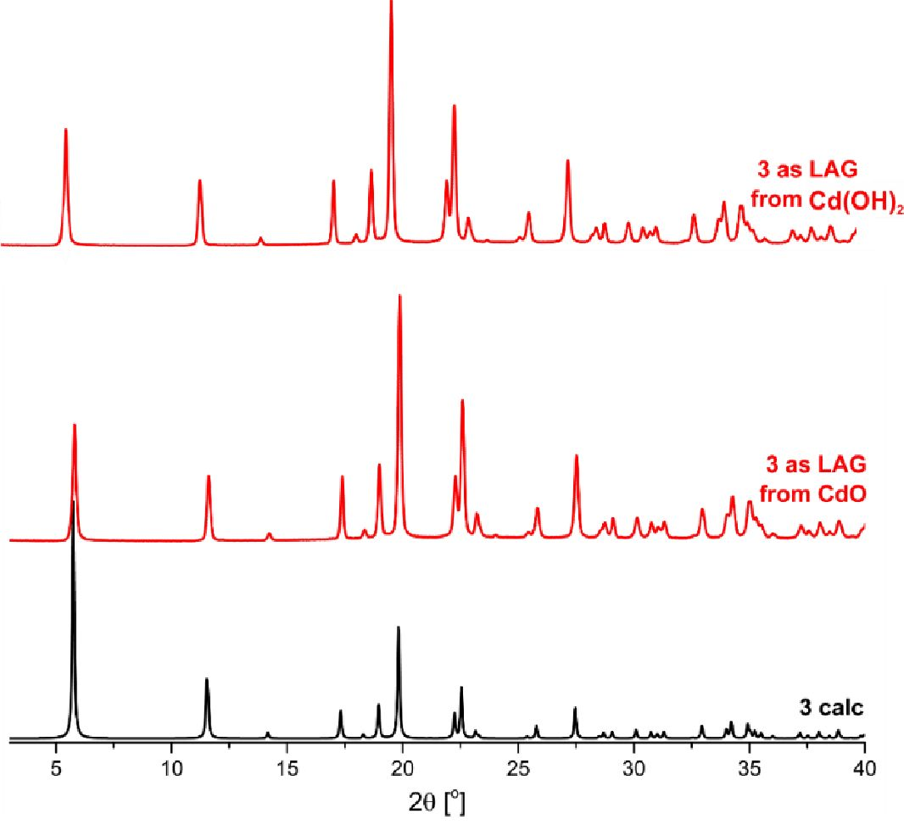
Figure S4. PXRD pattern of the intermediate product [Cd(^-H2O)(oba)(H2O)]n: calculated (bottom),
obtained from CdO (middle) and Cd(OH)2 (top).
I 100
Table S1. Experimental and calculated elemental analysis for compounds 1 and 2 obtained by different
mchanochemical variants (indicated as 'stepwise' or 'one step').
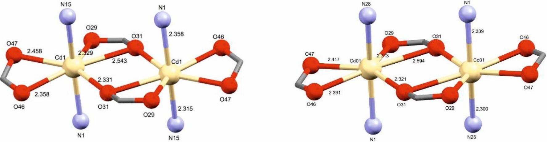
Figure S5. X-ray crystal structures of 1 (left) and 2 (right): coordination environment within Cd2 cluster
with atom-labelling scheme and bond lengths.
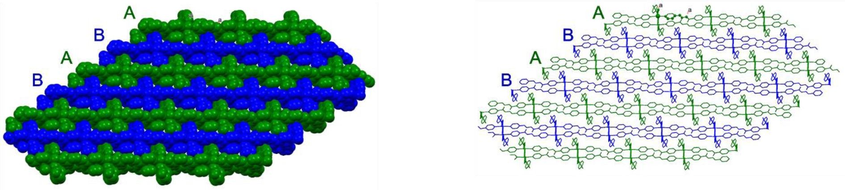
Figure S6. Arrangement of adjacent layers in the X-ray crystal structure of 1;. view along the c axis.
Hydrogen atoms were omitted for clarity.
Sample |  | N [%] | C [%] | H [%]
1 calculated |  | 10.92 | 51.92 | 4.21
1 (stepwise) | from Cd(OH)2 | 10.47 | 51.23 | 3.648
1 (one step) | from Cd(OH)2 | 10.68 | 51.62 | 3.835
1 (one step) | from CdO | 12.18 | 47.05 | 5.353
1 (stepwise) | from CdO | 11.39 | 49.2 | 5.029
2 calculated |  | 12.71 | 51.51 | 4.77
2 (stepwise) | from Cd(OH)2 | 12.65 | 50.97 | 4.898
2 (one step) | from Cd(OH)2 | 13.42 | 49.96 | 5.758
2 (one step) | from CdO | 12.44 | 49.67 | 5.151
2 (stepwise) | from CdO | 12.26 | 50.19 | 5.156
I 101
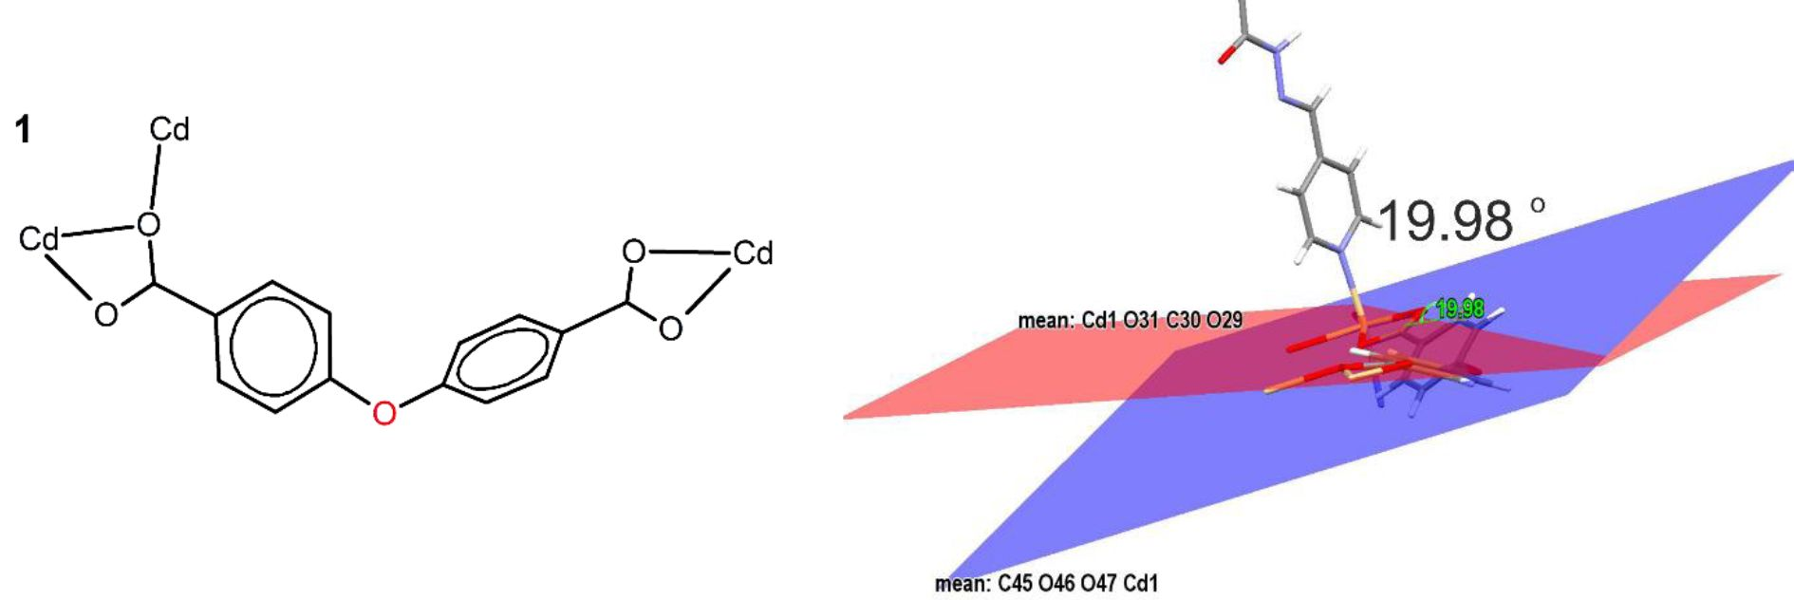
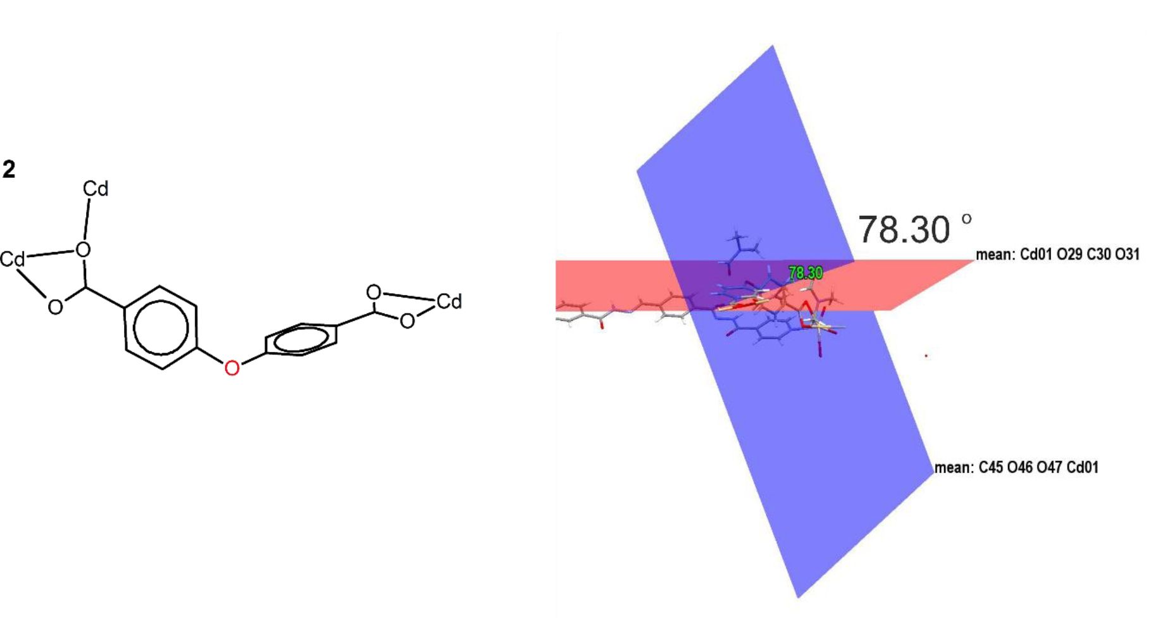
Figure S7. The oba linker conformation in 1 (top) and 2 (below). Hydrogen atoms were omitted for
clarity.
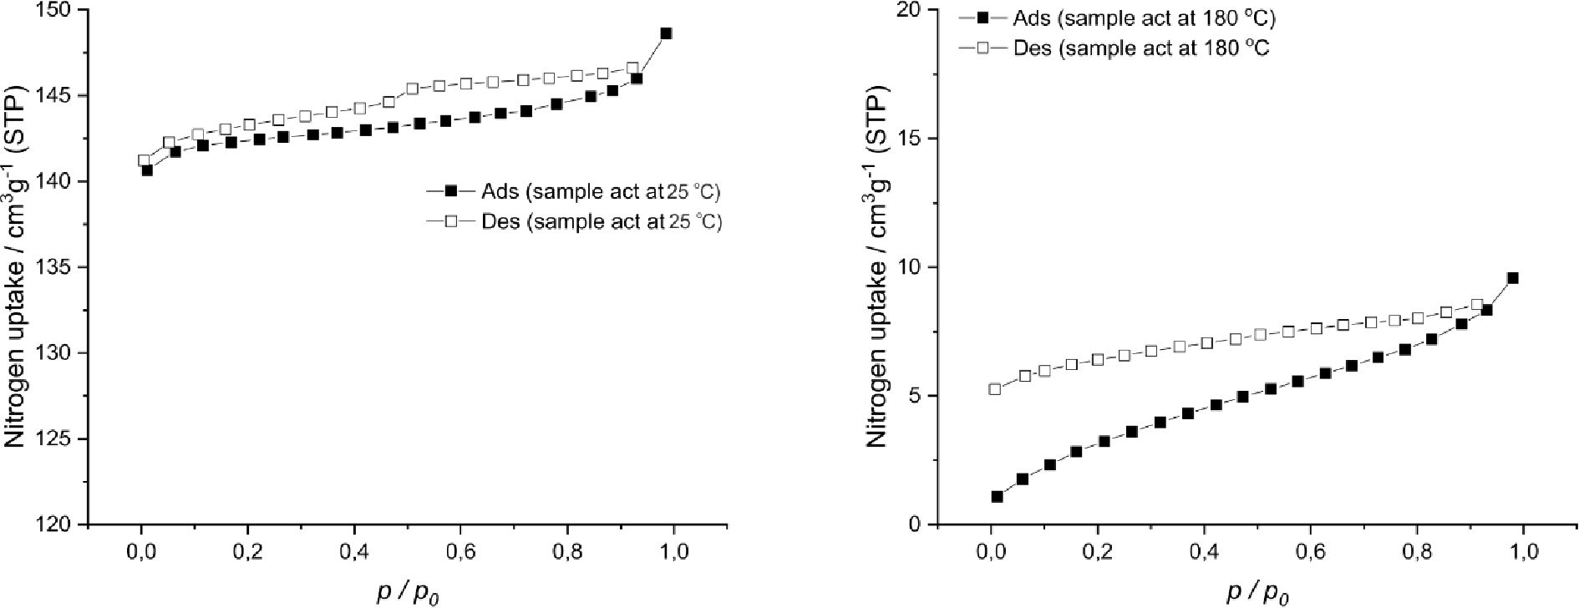
Figure S8. N2 (77 K) adsorption isotherms for the samples of 1 activated in different ways
I 102
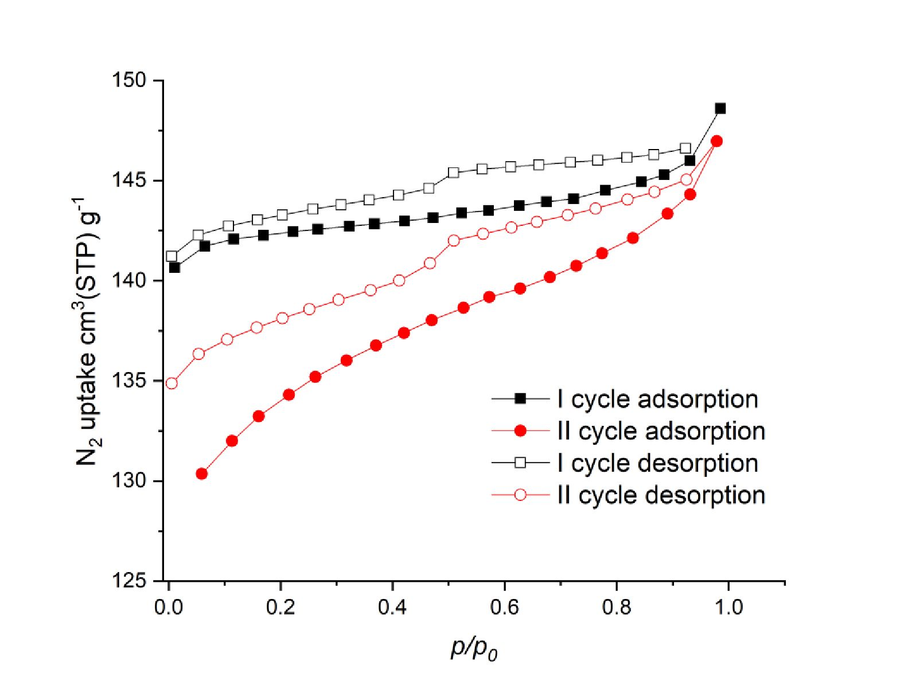
Figure S9. Two cycles of N2 (77 K) adsorption isotherm for 1, before each cycle the sample was
activated at room temperature for 16 hours.
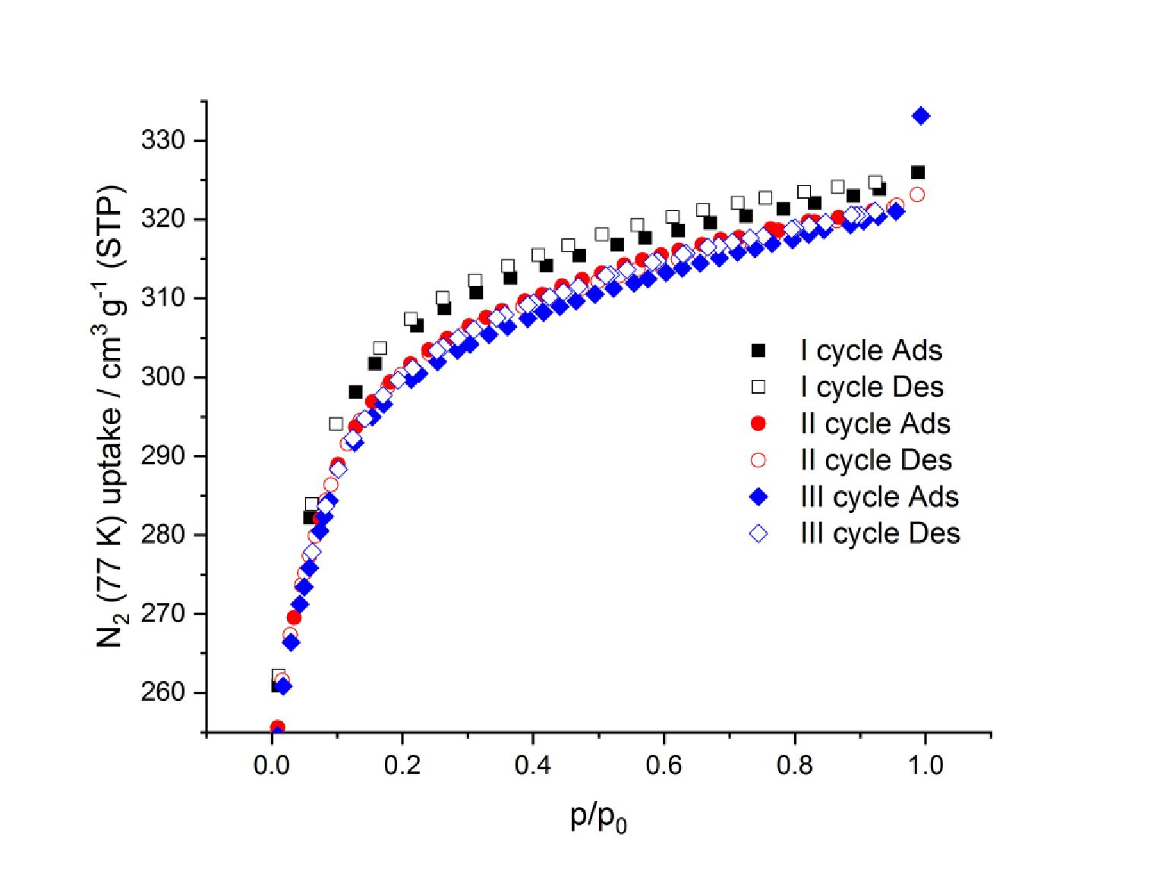
Figure S10. Three cycles of N2 (77 K) adsorption isotherm for 2, before each cycle the sample was
activated at room temperature for 16 hours.
I 103
Figure S11. PXRD patterns of material 1 soaked in water, and after that (as 1H2O) in DMF.
Figure S12. MOF-1: QE-TPDA profiles of water vapor desorption-adsorption cycles at 200 oC (left),
desorption-adsorption isotherms (middle) and stability of porosity upon repeated water vapor
desorption-adsorption cycle (right).
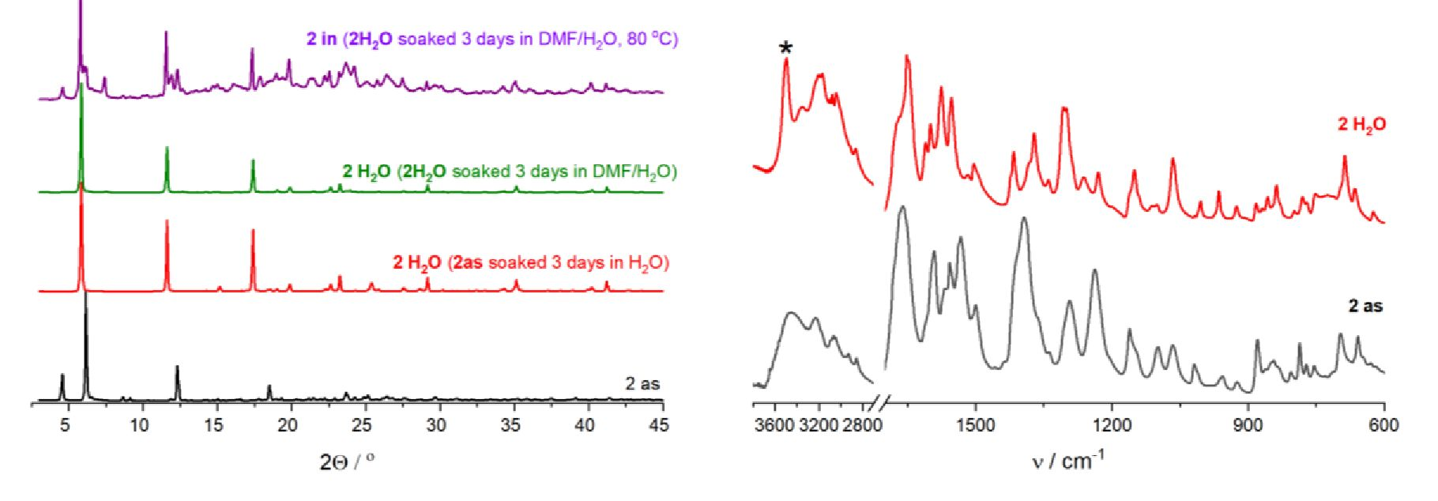
Figure S13. PXRD patterns (left) and IR spectra (right) for 2 soaked in water and in DMF-H2O (9:1
v/v) mixture. The band at ~ 3500 cm-1, indicated by * (IR spectrum), is ascribed to the presence of highly
ordered water molecules positioned by strong hydrogen-bonds with acylhydrazone groups.
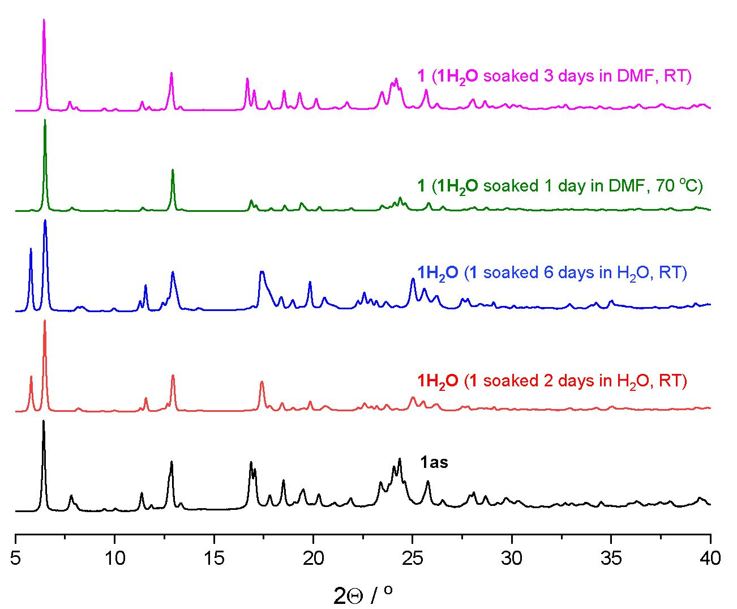
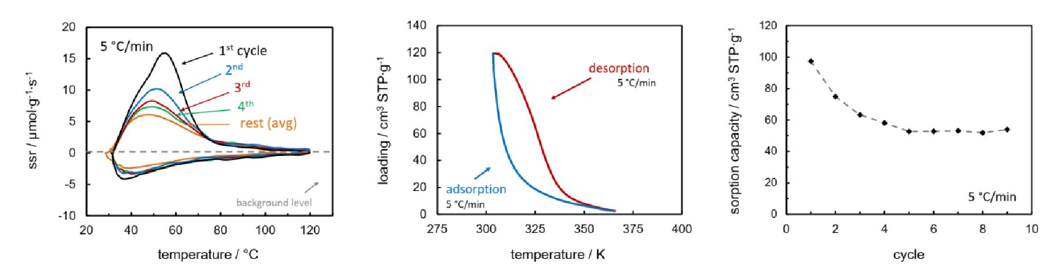
I 104
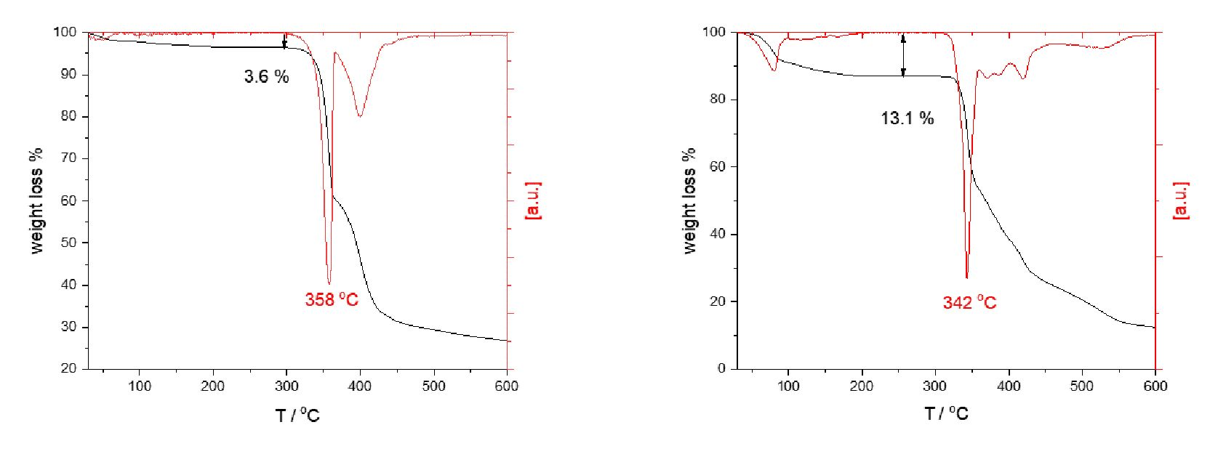
Figure S14. TG curves for 1H2O ({[Cd2(oba)2(pcih)2]-3H2O}n) [left] and 2H2O
({[Cd2(oba)2(tdih)2]- 13H20}n) [right].
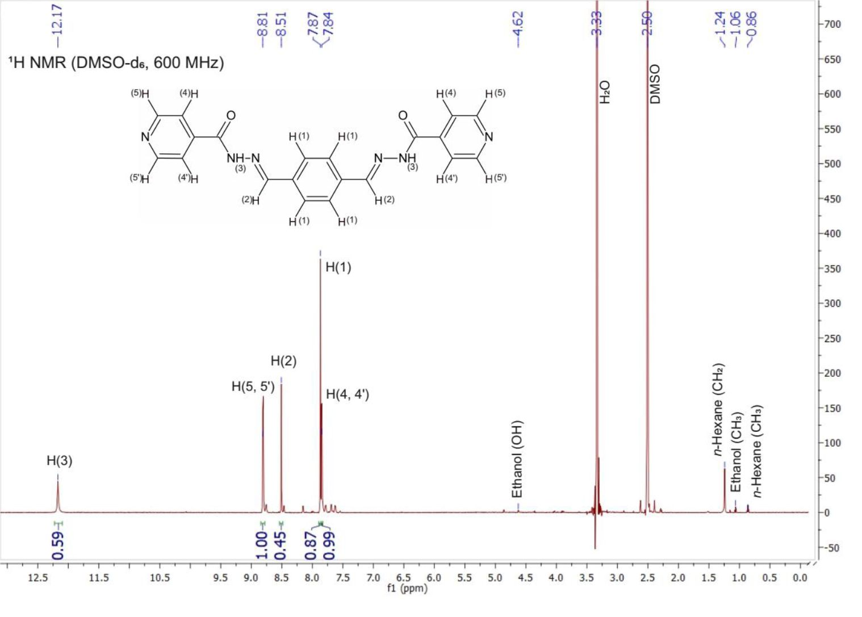
Figure S15. 'H NMR spectrum of terephthalaldehyde di-isonicotinoylhydrazone (tdih).
I 105
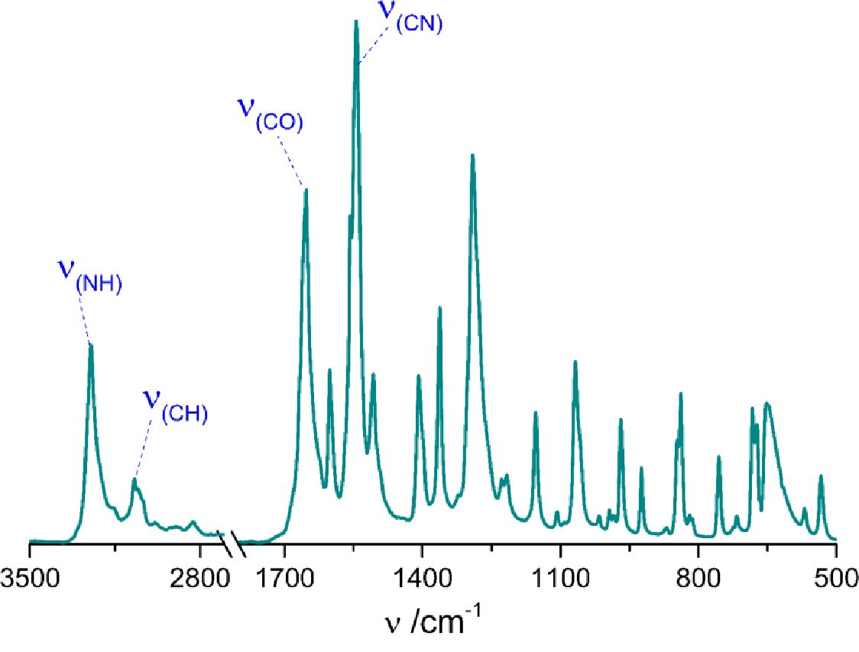
Figure S16. IR spectrum of terephthalaldehyde di-isonicotinoylhydrazone (tdih).
I 106

Oświadczenie
Ja, Dariusz Matoga, oświadczam, że moim wkładem w prace:
I. K. Roztocki, I. Senkovska, S. Kaskel, D. Matoga "Carboxylate-Hydrazone Mixed-Linker Metal-
Organic Frameworks: Synthesis, Structure and Selective Gas Adsorption", Eur. J. Inorg.
Chem.. 2016. 4450-4456. — invited article from a cluster issue on "Metal-Organic Frameworks
Heading Towards Application".
II. K. Roztocki. D. Jędrzejowski, M. Hodorowicz, I. Senkovska, S. Kaskel, D. Matoga, "Isophtalate-
hydrazone 2D zinc-organic framework: crystal structure, selective adsorption and tuning of
mechanochemical synthetic conditions", Inorg. Chem.. 2016. 55. 9663-9670.
III. K. Roztocki, D. Jędrzejowski, M. Hodorowicz, I. Senkovska, S. Kaskel, D. Matoga "Effect of
Linker Substituent on Layers Arrangement, Stability, and Sorption of
Zn-Isophthalate/Acylhydrazone Frameworks” Cryst. Growth Des.. 2018. 18 488^197.
IV. K. Roztocki, M. Lupa, A. Sławek, W. Makowski, I. Senkovska, S. Kaskel, D. Matoga, "Water-
stable Metal-organic Framework with Three Hydrogen-bond Acceptors: Versatile Theoretical and
Experimental Insights into Adsorption Ability and Thermo-hydrolytic Stability", Inorg.
Chem.,_2018. 57, 3287-3296.
V. K. Roztocki, M. Lupa, M. Hodorowicz, I. Senkovska, S. Kaskel and D. Matoga "Bulky
substituent and solvent-induced alternative nodes for layered Cd-isophthalate/acylhydrazone
frameworks" CrvstEneComm. 2018, 20. 2841-2849.
VI. K. Roztocki, M. Szufla, M. Hodorowicz, 1. Senkovska, S. Kaskel and D. Matoga " Introducing a
longer versus shorter acylohydrazone linker to a metal-organic framework: non-isoreticular
structures, diverse stability and adsorption properties"
Było:
konsultacja koncepcji pracy i dyskusja wyników badań, nadzór nad poprawnością
merytoryczną i jakością pracy, redagowanie ostatecznej wersji artykułów,
korespondencja ze współpracownikami z Drezna i z redakcjami czasopism.

I 107

Oświadczenie
Ja, Maciej Hodorowicz, oświadczam, że moim wkładem w prace:
I. K. Roztocki, D. Jędrzejowski, M. Hodorowicz, I. Senkovska, S. Kaskel, D. Matoga, "Isophtalate-
hydrazone 2D zinc-organic framework: crystal structure, selective adsorption and tuning of
mcchanochemical synthetic conditions", Inorg. Chem.. 2016. 55. 9663-9670.
ü. K. Roztocki, D. Jędrzejowski, M. Hodorowicz, I. Senkovska, S. Kaskel, D. Matoga "Effect of
Linker Substituent on Layers Arrangement, Stability', and Sorption of
Zn-Isophthaiaie/Acylhydrazone Frameworks" Cryst Growth Des., 2018. 18 488-497.
III. K. Roztocki, M. Lupa, M. Hodorowicz, 1. Senkovska, S. Kaskel and D. Matoga "Bulky
substituent and solvent-induced alternative nodes for layered Cd-isophthalate/acylhydrazone
frameworks" CrystEngComm, 2018. 20.2841-2849. ’
IV. K. Roztocki, M. Szufla, M. Hodorowicz, I. Senkovska, S. Kaskel and D. Matoga " Introducing a
longer versus shorter acylohydrazone linker to a metal-organic framework: non-isoreticular
structures, diverse stability and adsorption properties" Dalton
Wykonanie pomiarów dyfrakcji rentgenostrukturalnej na materiałach monokrystalicznych
(SC-XRD) oraz w oparciu o zebrane dane rozwiązanie i udokładnienie struktury krystalicznej
opublikowanych sieci metalo-organicznych.
Było:

I 108

Oświadczenie
Ja, Damian Jędrzejowski, oświadczam, że moim wkładem w prace:
I. K. Roztocki, D. Jędrzejowski, M. Hodorowicz, I. Senkovska, S. Kaskel, D. Matoga, "Isophtalale-
hydrazone 2D zinc-organic framework: crystal structure, selective adsorption and tuning of
mechanochemical synthetic conditions", Inorg. Chem.. 2016. 55. 9663-9670.
II. K. Roztocki, D. Jędrzejowski, M. Hodorowicz, I. Senkovska, S. Kaskel, D. Matoga "Effect of
Linker Substituent on Layers Arrangement, Stability, and Sorption of
Zn-Isophthalate/Acylhydrazone Frameworks" Cryst. Growth Des.. 2018. 18 488-497.
Było:
Opracowanie warunków mechanosyntezy i charakterystyka produktów (I), zaprojektowanie, opracowane
syntezy mokrej i mechanochemicznej oraz charakterystyka produktów (II) a także pomoc w opracowaniu
manuskryptów, zwłaszcza w kontekście przygotowania rysunków, wykonywania przeglądu
literaturowego i opisu wykonanych eksperymentów (I i II).

I 109

Oświadczenie
Ja, Andrzej Sławek, oświadczam, że moim wkładem w prace:
I. K. Roztocki, M. Lupa, A. Sławek, W. Makowski, I. Senkovska, S. Kaskel, D. Matoga,
"Water-stable Metal-organic Framework with Three Hydrogen-bond Acceptors: Versatile
Theoretical and Experimental Insights into Adsorption Ability and Thermo-hydrolytic
Stability", Inorg. Chem.. 2018. 57. 3287-3296.
Były:
• pomiary adsorpcji wody w badanym materiale oraz testy jego stabilności metodą QE-
TPDA. Opracowanie wyników oraz pomoc w ich interpretacji.
• symulacje molekularne adsorpcji wody oraz dwutlenku węgla w badanym materiale.
Opracowanie wyników oraz pomoc ich interpretacji.
• pomoc w przygotowaniu manuskryptu w części dotyczącej eksperymentów QE-TPDA
oraz symulacji molekularnych adsorpcji

I 110
Oświadczenie
Ja, Monika Szufla, oświadczam, że moim wkładem w prace:
I. K. Roztocki, M. Szufla, M. Hodorowicz, I. Senkovska, S. Kaskel and D. Matoga
Introducing a longer versus shorter acylohydrazone linker to a metal-organic framework:
non-isoreticular structures, diverse stability and adsorption properties"
Było:
• Pomoc w wykonaniu części eksperymentów w bezpośredniej współpracy z Kornelem
Roztockim,
• Pomoc w przygotowaniu suplementu do publikacji.

I 111

Oświadczenie
Ja, Wacław Makowski, oświadczam, że moim wkładem w pracę:
I. K. Roztocki, M. Lupa, A. Sławek, W. Makowski, I. Senkovska, S. Kaskel, D. Matoga,
"Water-stable Metal-organic Framework with Three Hydrogen-bond Acceptors: Versatile
Theoretical and Experimental Insights into Adsorption Ability and Thermo-hydrolytic
Stability", Inorg. Chem.. 2018. 57. 3287-3296.
był udział w zaplanowaniu badań adsorpcji wody oraz trwałości hydrotermalnej tytułowego
preparatu metodą kwazi-równowagowej termodesorpcji oraz w opracowaniu ich wyników.
Uczestniczyłem także w pisaniu i redagowaniu odpowiednich fragmentów manuskryptu pracy.
Kraków, 4 marca 2019

Drhah Wading Makowski
I 112
C 'o-Author Statement
I Irena Senkovska. hereby declare that my contribution to the papers
I K. Kn/tocki. I Senkovska, S Kaskel, D Maloga "Carboxylate-Hydrazone Mixed-l.inker
Metal-Organic Frameworks Synthesis, Structure and Selective Gas Adsorption", lur. J.
Inorg. ( hem.. 2016.44SO 4456, — invited article from a cluster issue on "Metal-Organic
Frameworks Heading Towards Application"
II k. Ko/loeki. I) Jędrzejowski, M Hodorowicz, I Senkovska, S Kaskel, D Matoga,
"Isophtalate-hydrazone 2D zinc-organic framework crystal structure, se ective
adsorption and tuning of mechanochemical synthetic conditions , norg.
( hem.. 2016. 55. 9663 -9670
III K. Koztocki, I) Jędrzejowski, M Hodorowicz, I Senkovska, S. Kaskel D Matoga
"Effect of I.inker Substituent on l-ayers Arrangement, Stability, and Sorption o
Zn-Isophthalate/Acyl hydrazone Frameworks" Cryst. (irowth l)es. Ł 2018 ,J 8 _48Sr4—
IV K. Roztocki, M l.upa, A. Sławek, W Makowski, I. Senkovska, S. Kaskel, D Matoga,
"Water-stable Mctal-orgamc Framework with Three Hydrogen-bond Acceptore Versatile
Theoretical and Experimental Insights into Adsorption Ability and Thermo-hydrolytic
Stability", Inorg. ('hem.J20\8, 57, 3287-3296
V K. Roztocki. M Lupa, M Hodorowicz, I Senkovska, S Kaskel and D Matoga "Bulky
substituent and solvent-induced alterative no£s for lay«ed Cd-
isophthalate/acylhydrazone frameworks ( rysthngÇ omfWŁ20l8, 20,2841 2849
VI K Ko/tocki M Szufla, M Hodorowicz, I Senkovska, S. Kaskel and D_ Matoga "
Inuoducmg a longer versus shorter acylohydrazone linker to a metal-orgamc framework
“reticular structures, diverse stability and adsorption properties
was
. performing th« p. »d»rp.,o» m——» d-V> ««I d— of the ,«»1« (.-VI,
• manuscript proofreading (l-VI)
26 02 2019
Dr I Senkovska

I 113

Co-Author Statement
I. Stefan Kaskel. hereby declare that my contribution to paper:
I. k. Roztocki. I. Senkovska. S. Kaskel. D. Matoga "Carboxylate-Hydrazone Mixed-Linker
Metal-Organic Frameworks: Synthesis, Structure and Selective Gas Adsorption", Eur. J.
Inorg. Chem., 2016. 4450-4456. — invited article from a cluster issue on "Metal-Organic
Frameworks Heading Towards Application".
II. K. Roztocki. D. Jędrzejowski, M. Hodorowicz, I. Senkovska, S. Kaskel, D. Matoga,
"lsophtalate-hydrazone 2D zinc-organic framework: crystal structure, selective
adsorption and tuning of mechanochemical synthetic conditions", Inorg.
ChemJIO 16, 55, 9663-9670.
III. k. Roztocki. D. Jędrzejowski, M. Hodorowicz, I. Senkovska. S. Kaskel, D. Matoga
"Effect of Linker Substituent on Layers Arrangement, Stability, and Sorption of
Zn-Isophthalate/Acylhydrazone Frameworks" Cryst. Growth Des.. 2018. 18 488-497.
IV. k. Roztocki. M. Lupa. A. Sławek. W. Makowski. 1. Senkovska. S. Kaskel, D. Matoga,
"Water-stable Metal-organic Framework with Three Hydrogen-bond Acceptors: Versatile
Theoretical and Experimental Insights into Adsorption Ability and Thermo-hydrolytic
Stability", Inorg. Chem.. 2018. 57. 3287-3296.
V. k. Roztocki. M. Lupa. M. Hodorowicz, I. Senkovska, S. Kaskel and D. Matoga "Bulky
substituent and solvent-induced alternative nodes for layered Cd-
isophthalate/acylhydrazone frameworks" CrystEngComm^2018. 20. 2841-2849.
VI. k. Roztocki. M. Szufla, M. Hodorowicz, I. Senkovska, S. Kaskel and D. Matoga "
Introducing a longer versus shorter acylohydrazone linker to a metal-organic framework:
non-isoreticular structures, diverse stability and adsorption properties"
Manuscript proofreading and consultation of results of gas adsorption measurements.

Technische Universität Dresden
Profetsur für Anocflamicbe Ch*inle I
Prof. Dr. Stefan Kaskel
BefQStraße 66
01069 Dresden

I 114

Oświadczenie
Ja, Magdalena Lupa. oświadczam, że moim wkładem w prace:
1 k. Roztocki. M. Lupa, M. Hodorowicz, 1 Senkovska, S. Kaskel and D. Matoga "Bulky
substituent and solvent-induced alternative nodes for layered Cd-
isophthalate/acylhydrazone frameworks" CrystEngComm. 2018.20. 2841-2849.
II. k. Roztocki. M. Lupa, A. Slawek, W Makowski, I. Senkovska, S. Kaskel, D. Matoga,
"Water-stable Metal-organic Framework with Three Hydrogen-bond Acceptors: Versatile
Theoretical and Experimental Insights into Adsorption Ability and Thermo-hydrolytic
Stability", Inorg. Chem.. 2018. 57. 3287-3296.
• Pomoc w wykonaniu części eksperymentów w bezpośredniej współpracy z Kornelem
Roztockim.
• Pomoc w przygotowaniu suplementu do publikacji.
Było:


